**MANUAL DE USUARIO**

**APLIGAS**

**Documentación del Sistema Etapa 8**

**Remuneración de Comercialización y Distribución de Gas Combustible**

**CREG – WOG S.A.S.**

|  |  |
| --- | --- |
| Autor | John Jairo Ortiz |
| Cargo | Líder Técnico |
| Fecha | 2014/12/12 |

Versión: 1.0.5

**MANUAL DE USUARIO - APLIGAS**

**HISTORIAL DE CAMBIOS**

|  |  |  |  |
| --- | --- | --- | --- |
| **Fecha** | **Autor** | **Versión** | **Referencia del cambio** |
| 2013/12/19 | John Jairo Ortiz | 1.0.0 | Generación del Documento |
| 2014/02/27 | John Jairo Ortiz | 1.0.1 | Actualización del Documento |
| 2014/06/17 | John Jairo Ortiz | 1.0.2 | Actualización del Documento por contrato Demanda Total y Comparación de GLP |
| 2014/09/18 | John Jairo Ortiz | 1.0.3 | Actualización del Documento por unidades constructivas, modificaciones varias |
| 2014/12/03 | John Jairo Ortiz | 1.0.4 | Actualización del Documento por resolución AOM 11 de 2003, configuración de cuentas AOM |
| 2014/12/12 | John Jairo Ortiz | 1.0.5 | Actualización del Documento por resolución AOM 11 de 2003. |
|  |  |  |  |

Tabla de Contenido

I Manual de Apligas 6

I.1 Ingreso, autenticación y autorización 6

I.1.1 Autenticación 6

I.1.2 Componentes visuales 7

I.1.3 Cambio de contraseña 8

I.1.4 Salida Segura 9

I.1.5 Bloqueos y otros procedimientos 10

I.2 Configuración del Sistema 13

I.2.1 Unidades de Medida 13

I.2.2 Tipos de Gas 15

I.2.3 Tasa de Retorno 17

I.2.4 Cuentas de Gastos 19

I.2.5 Procedencias de Recursos 21

I.2.6 Grupos Geográficos 23

I.2.7 Usuarios por Municipios 26

I.2.8 Tasa Representativa TRM 28

I.2.9 Índice PPI 30

I.2.10 Distancia de Municipios 32

I.2.11 Tipos de Cilindro 35

I.2.12 Fuentes de Producción 37

I.2.13 Fórmulas 39

I.2.14 Configuración General 41

I.3 Unidades Constructivas 43

I.3.1 Diámetros de Tubería 43

I.3.2 Índices de Tubería 53

I.3.3 Actividades de Obra Civil 55

I.3.4 Tamaños de Estaciones 62

I.3.5 Componentes de Estación 64

I.3.6 Unidades Constructivas 72

I.4 Datos Personales 80

I.4.1 Empresas 80

I.4.2 Terceros 86

I.5 Solicitudes Tarifarias 98

I.5.1 Definición de Mercado Relevante 98

I.5.2 Definición de Inversión Base 103

I.5.3 Definición de Reposición de Activos 109

I.5.4 Definición de Recursos Públicos 114

I.5.5 Definición de Gastos de AOM 116

I.5.6 Definición de Demanda 121

I.5.7 Definición de Comercialización 125

I.5.8 Definición de Confiabilidad y seguridad 127

I.5.9 Definición de Comparación GLP 130

I.5.10 Ingresar Soportes de Inversiones 133

I.5.11 Estimado para Cargo de Distribución 135

I.5.12 Estimado para Cargos de Comercialización 137

I.5.13 Plantilla de Cargue – Mercado Relevante 139

I.5.14 Plantilla de Cargue – Inversión Base 141

I.5.15 Plantilla de Cargue – Reposición de Activos 143

I.5.16 Plantilla de Cargue – Recursos Públicos 145

I.5.17 Plantilla de Cargue – Gastos AOM 147

I.5.18 Plantilla de Cargue – Otros Gastos AOM 151

I.5.19 Plantilla de Cargue – Demanda 153

I.5.20 Plantilla de Cargue – Puntos de Inyección 156

I.5.21 Plantilla de Cargue – Comercialización 157

I.5.22 Plantilla de Cargue – Confiabilidad y Seguridad 158

I.5.23 Plantilla de Cargue – Comparación 160

I.5.24 Plantilla de Cargue – Tabla Otros 161

I.5.25 Plantilla de Cargue – Tabla Otros 2 162

I.5.26 Plantilla de Cargue – Tabla Ubicación 163

I.5.27 Importar la Plantilla 164

I.5.28 Exportar la Plantilla 167

I.5.29 Confirmación de Solicitudes 169

I.5.30 Resumen General de Solicitud 172

I.5.31 Resumen Comparación de GLP 174

I.6 Consulta de Solicitudes 176

I.6.1 Solicitudes Actuales 176

I.6.2 Mercado Relevante 177

I.6.3 Inversión Base 179

I.6.4 Reposición de Activos 180

I.6.5 Recursos Públicos 181

I.6.6 Gastos AOM 182

I.6.7 Demanda 184

I.6.8 Comercialización 187

I.6.9 Confiabilidad y Seguridad 188

I.6.10 Comparación 189

I.6.11 Soportes de Inversión 191

I.6.12 Cargos de Distribución 192

I.6.13 Cargos de Comercialización 193

I.7 Gestión de Nuevas Unidades Constructivas 194

I.7.1 Solicitudes Pendientes 194

I.7.2 Confirmación / Rechazo 195

I.8 Gestión de Nuevos Corregimientos / Estaciones / Caseríos 198

I.8.1 Solicitudes Pendientes 198

I.8.2 Confirmación / Rechazo 199

I.9 Gestión de Nuevos Puntos de Inyección 202

I.9.1 Solicitudes Pendientes 202

I.9.2 Confirmación / Rechazo 203

I.10 Gestión de Solicitudes Tarifarias 206

I.10.1 Modificación de Mercado Relevante 209

I.10.2 Modificación de Inversión Base 213

I.10.3 Modificación de Reposición de Activos 219

I.10.4 Modificación de Recursos Públicos 224

I.10.5 Modificación de Gastos AOM 226

I.10.6 Modificación de Demanda 231

I.10.7 Modificación de Comercialización 235

I.10.8 Modificación de Confiabilidad / Seguridad 237

I.10.9 Modificación de Comparación GLP 240

I.10.10 Modificación de Soportes de Inversión 243

I.10.11 Aplicación de Modificación 245

I.10.12 Aprobación de Solicitudes 247

I.10.13 Rechazo / Objeciones de Solicitudes 249

I.11 Simulador y Conflictos 251

I.11.1 Conflictos por Solicitudes Simultáneas 251

I.11.2 Simulación para evaluar modificaciones 255

I.11.3 Simulación para fusión de mercados 256

I.11.4 Reemplazar cambios a solicitudes activas 258

I.12 Historial de Solicitudes 259

I.12.1 Consulta de Histórico 259

I.12.2 Consulta de Mercado Relevante 261

I.12.3 Consulta de Inversión Base 263

I.12.4 Consulta de Reposición de Activos 264

I.12.5 Consulta de Recursos Públicos 265

I.12.6 Consulta de Gastos AOM 266

I.12.7 Consulta de Demanda 268

I.12.8 Consulta de Comercialización 271

I.12.9 Consulta de Confiabilidad y Seguridad 272

I.12.10 Consulta de Comparación GLP 273

I.12.11 Consulta de Soportes de inversión 275

I.13 Modificaciones a Solicitudes ya Aprobadas 276

I.13.1 Consideraciones 276

I.14 Reportes 279

I.14.1 Cargos por Municipios 279

I.14.2 Solicitudes Pendientes 281

I.14.3 Solicitudes Aprobadas 283

I.14.4 Vencimientos de Solicitudes 285

# Manual de Apligas

## Ingreso, autenticación y autorización

### Autenticación

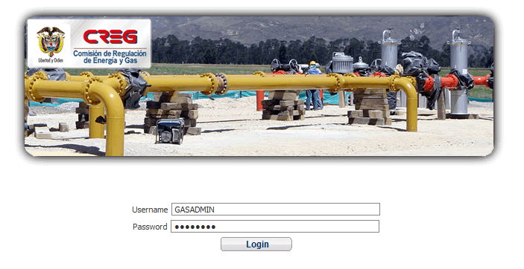

Se presenta la página de inicio donde se solicita usuario y password, en caso de dar credenciales incorrectas se presenta el siguiente mensaje

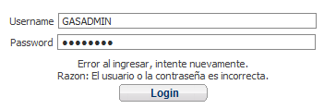

En caso de realizar la autenticación correctamente se procede a la página central.

### Componentes visuales

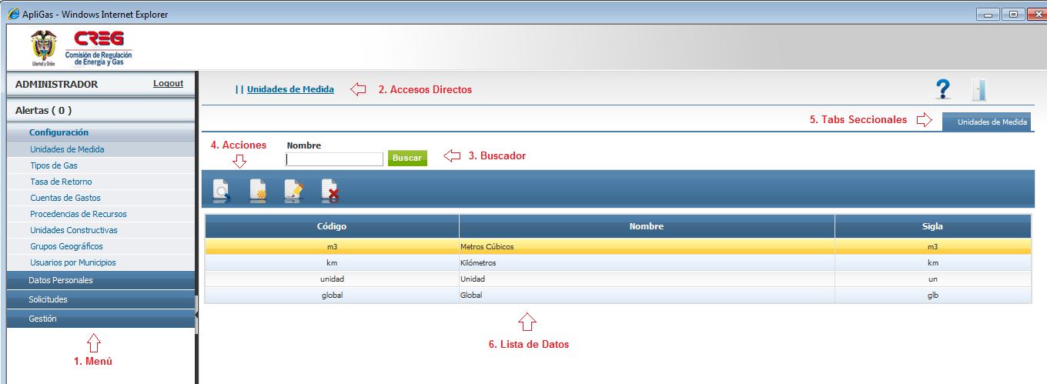

El área principal de trabajo está divida en 3 secciones, en la parte superior se encuentran los logos y encabezados de la aplicación, en la parte izquierda se dispone del menú de opciones, en la parte central se encuentra el área de información.

1. Menú, se encuentra dividido en Submenús que se expanden y contraen en varias opciones.
2. Accesos Directos, a medida que se navega entre las opciones, aparece el recorrido de las mismas en forma de links.
3. Buscador, son los filtros de búsqueda de la opción seleccionada con la opción de buscar.
4. Acciones, dependiendo del tipo de pantalla pueden aparecer varios grupos de opciones con imágenes y un texto con la acción a realizar (aparece cuando se posiciona sobre la imagen), normalmente se presentan 2 tipos de pantalla:

* Listas, es como la ilustrada en la imagen. Las acciones son del registro seleccionado en su orden son:



Ver Nuevo Editar Eliminar

* Formularios, sirven para capturar y mostrar el detalle de un registro, las acciones en su orden son:



Volver Nuevo Grabar Expandir Contraer

1. Los tabs seccionales agrupan la información en secciones, cada tab muestra información diferente y pueden presentarse a varios niveles jerárquicos.
2. Lista de datos, es una grilla donde se presenta la información, dividido en columnas.

### Cambio de contraseña

Hay 2 maneras para realizar cambio de password, la primera es forzada por la aplicación, ocurre cuando se detecta de ha pasado cierto tiempo sin realizar cambio de contraseña en este caso, al realizar una autenticación correcta se obliga a cambiar en la siguiente pantalla

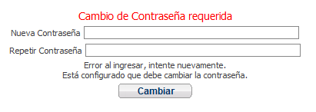

La segunda opción es voluntaria y se realiza desde el menú principal sobre el nombre del usuario logueado.

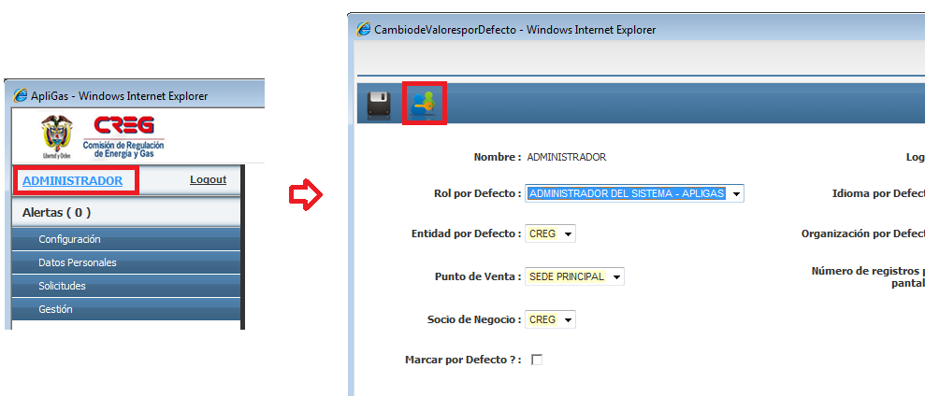

Al dar en el icono se prosigue con el cambio, el cual solicita una confirmación de la clave, existen varias reglas para establecer la clave, debe tener Mayúsculas, minúsculas, números, mínimo 8 caracteres y no puede repetirse con claves anteriores, este es un ejemplo del mensaje que sale al fallar.

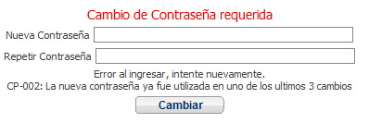

### Salida Segura

Hay 2 formas de salir de la aplicación de manera segura, son 2 botones ubicados a cada extremo de la pantalla principal.

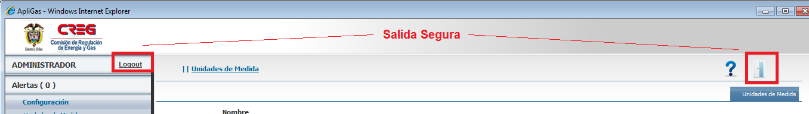

Al dar click en cualquiera de ellos se presenta una pantalla donde se muestra un mensaje informativo del proceso con un conteo regresivo.

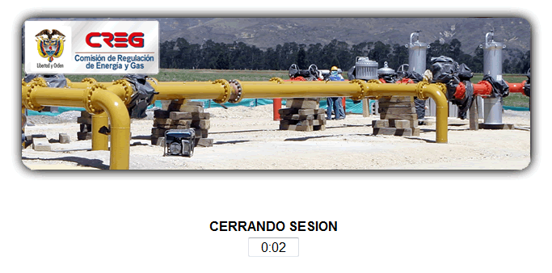Una vez el conteo termine, se presentará la pantalla de login.

### Bloqueos y otros procedimientos

Existe un número límite para los intentos fallidos al dar la clave del usuario (actualmente 5), al llegar al último intento la aplicación muestra la siguiente advertencia.

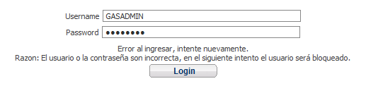

Al completarse los intentos fallidos se bloquea automáticamente el usuario, mostrando lo siguiente:

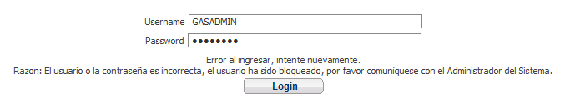

***Tareas del Administrador***

El primer procedimiento es desbloquear un usuario, para ello debe entrar a la aplicación EagAdmin (módulo de seguridad), y allí seleccionar la opción de Mantenimiento de usuarios inactivos del menú de Seguridad.

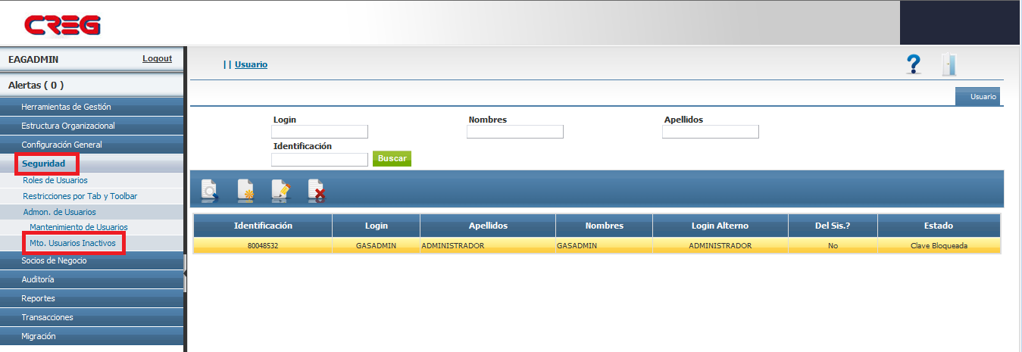

Allí aparecen los usuarios que se encuentran actualmente inactivos, aparecen sus datos principales y su estado, las acciones siempre se encuentran por la pantalla de edición, el cual muestra la opción para activar el usuario.

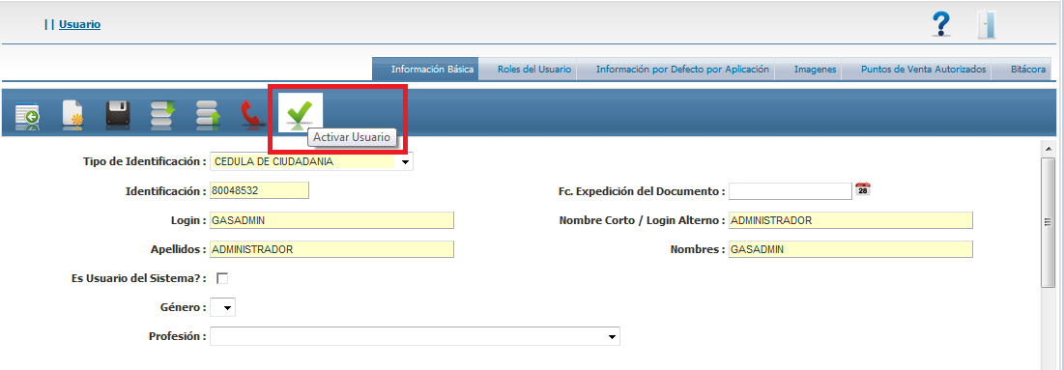

La activación incluye la definición de una nueva contraseña

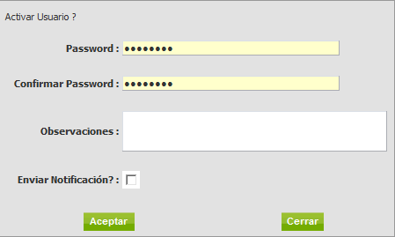

Se muestra un mensaje del proceso

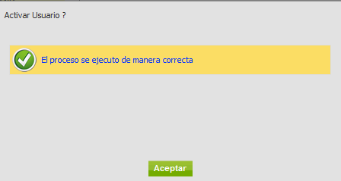

Luego de esto, la aplicación obliga al usuario al cambiar la contraseña luego del primer ingreso

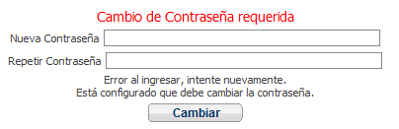

Otro procedimiento es el de bloquear un usuario, para ello se ingresa a la opción mantenimiento de usuarios y se escoge el usuario activo que se desea bloquear.

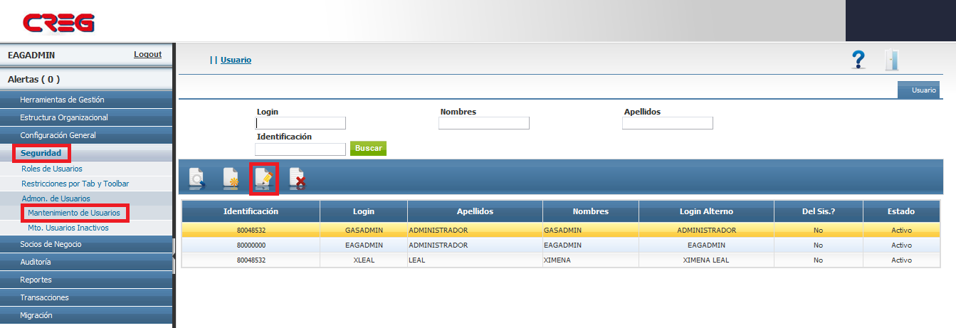

Al editar se da en el botón de bloqueo y se ingresa la información requerida

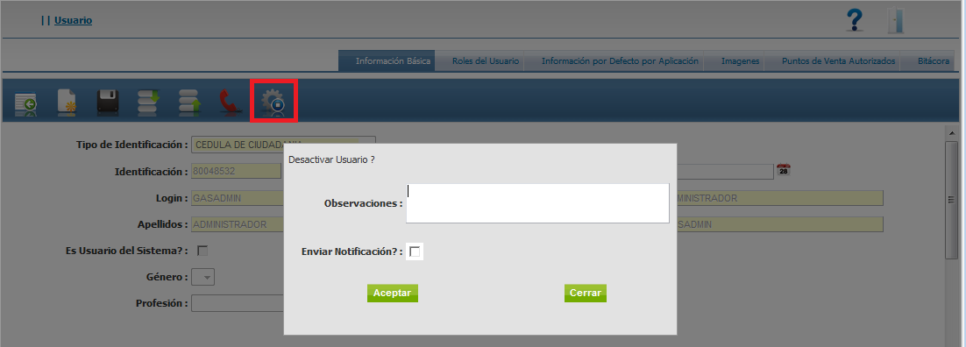

Se presenta el mensaje de la operación

## Configuración del Sistema

### Unidades de Medida

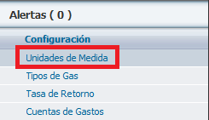Las unidades de medida corresponden a las posibilidades de medición para las unidades constructivas, la clasificación sirve principalmente para diferenciar los tipos de inversiones dentro de las solicitudes afectando los cálculos del cargo.

El listado contiene el código, el nombre y la sigla de la unidad de medida.

Contiene un buscador por nombre.

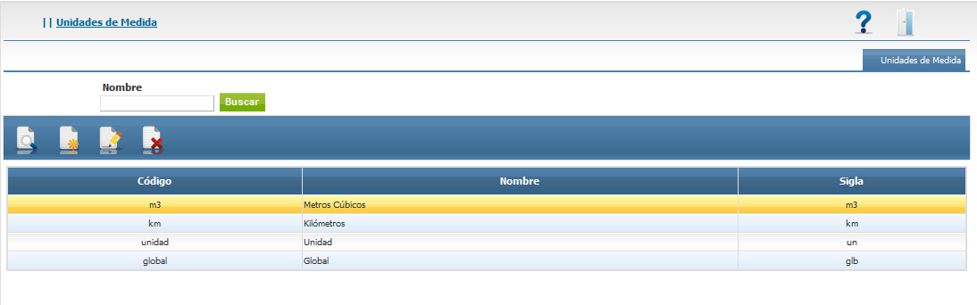

El formulario de nuevo / edición requiere todos los campos obligatorios

* Código, es la codificación de la unidad
* Nombre, descripción de la unidad
* Sigla, es la abreviatura
* Estado, contiene valores Activo o Inactivo.

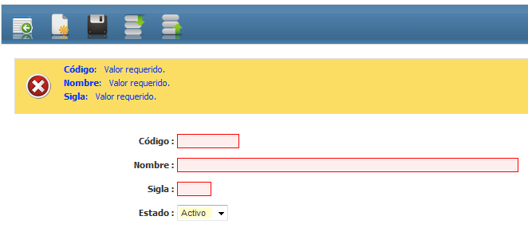

La pantalla de consulta se presenta a continuación.

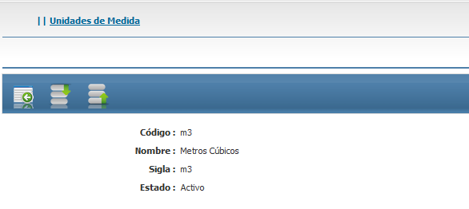

### Tipos de Gas

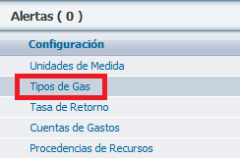Los tipos de gas sirven para identificar en las solicitudes tarifarias el/los tipo(s) de gas que la componen, existen algunos tipos como el GLP que contiene restricciones especiales e incluso pueden variar el valor del cargo.

El listado contiene el código, el nombre y la sigla del tipo de gas.

Contiene un buscador por nombre.

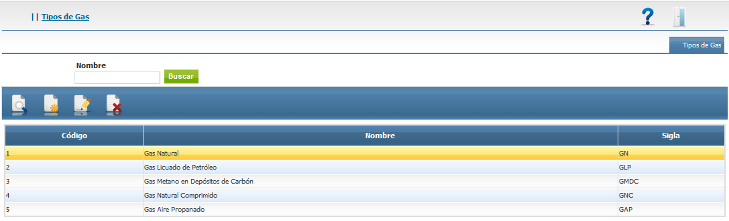

El formulario de nuevo / edición requiere todos los campos obligatorios

* Código, es la codificación del tipo de gas
* Nombre, descripción del tipo de gas
* Sigla, es la abreviatura
* Estado, contiene valores Activo o Inactivo.

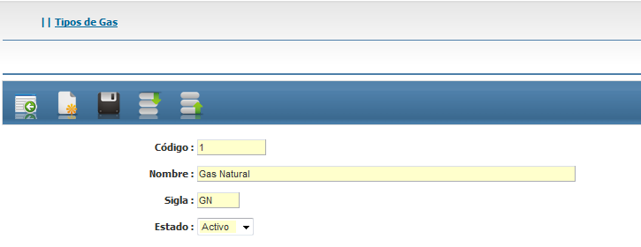

La pantalla de consulta se presenta a continuación.

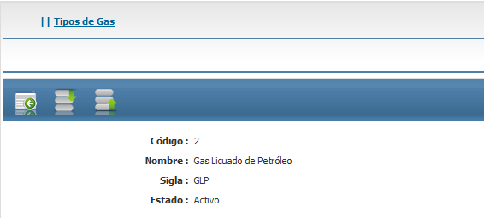

### Tasa de Retorno

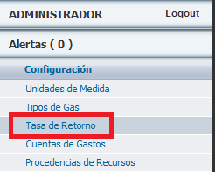La tasa de retorno sirve para los cálculos de los cargos, para las inversiones. Se tiene la posibilidad de definir varias tasas a lo largo del tiempo y ser diferentes para distribución y comercialización.

El listado contiene la resolución AOM los porcentajes de distribución y comercialización, también las fechas de vigencia inicial y final.

Contiene un buscador por Resolución AOM y fecha de inicio.

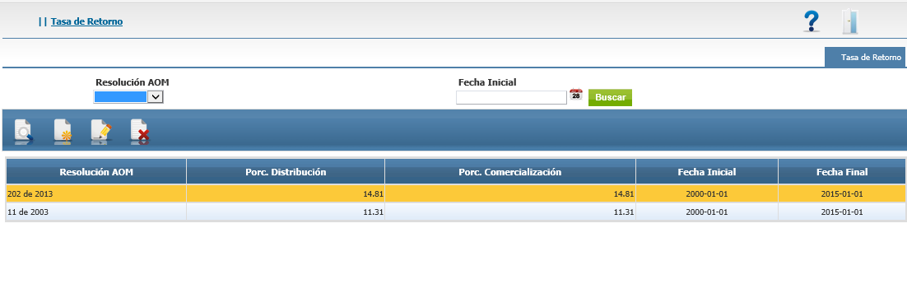

El formulario de nuevo / edición requiere todos los campos obligatorios

* Resolución AOM, tiene valores de 202 de 2013 y 11 de 2003.
* Porc. Distribución, es el valor del porcentaje para distribución.
* Porc. Comercialización, es el valor del porcentaje para comercialización
* Fecha Inicial, es la fecha de vigencia de inicio
* Fecha Final, es la fecha de vigencia de culminación.
* Estado, contiene valores Activo o Inactivo.

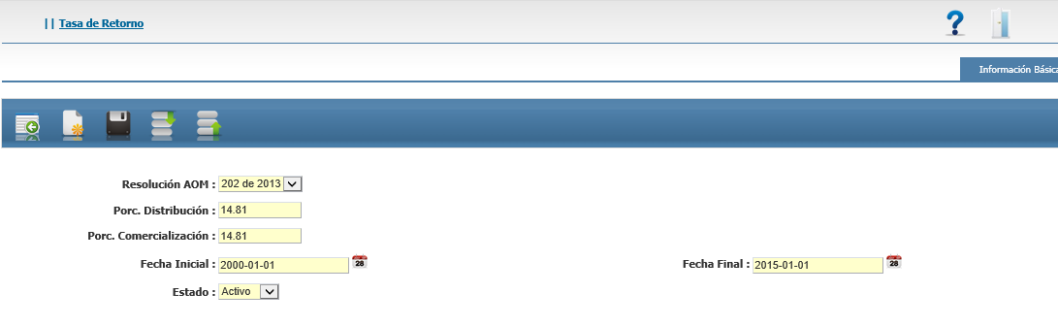

La pantalla de consulta se presenta a continuación.

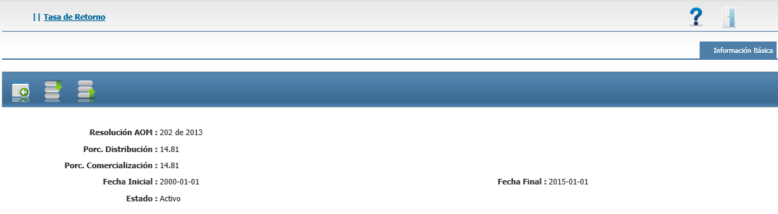

### Cuentas de Gastos

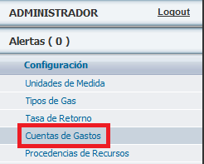Las cuentas de gastos de AOM sirven para clasificar los gastos que reportan las empresas en las solicitudes tarifarias, las cuentas están clasificadas en gastos y otros gastos.

El listado contiene el número de cuenta, la descripción, el tipo y la resolución a la que aplica.

Contiene un buscador por descripción y resolución.

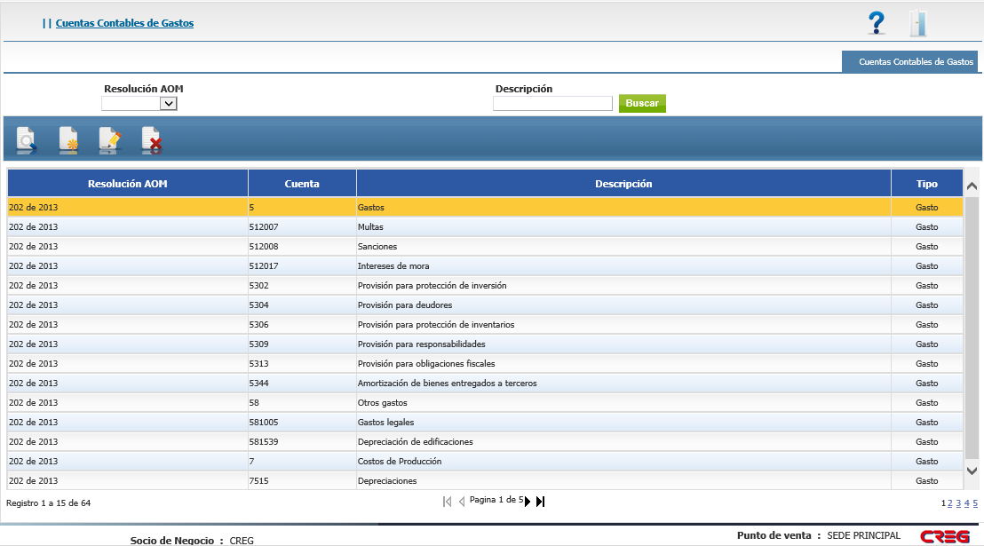

El formulario de nuevo / edición requiere todos los campos obligatorios

* Resolución AOM, tiene valores de 202 de 2013 y 11 de 2003.
* Cuenta, es el número de la cuenta contable.
* Descripción, es la descripción de la cuenta AOM.
* Tipo, es la tipo del cargo, tiene valores de gastos y otros gastos.
* Operación, indica si el valor suma o resta.
* Estado, contiene valores Activo o Inactivo.

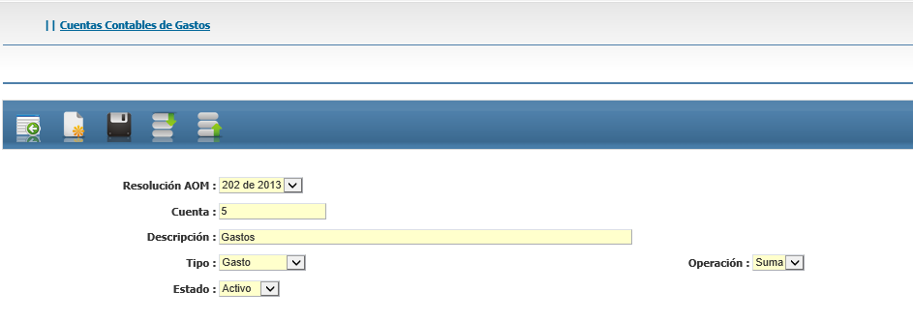

La pantalla de consulta se presenta a continuación.

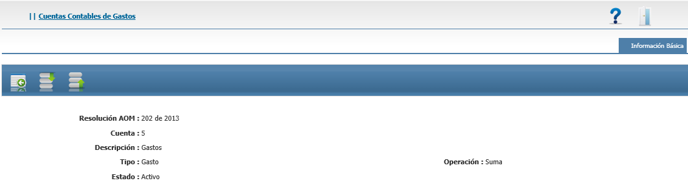

### Procedencias de Recursos

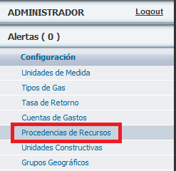

Las procedencias son las posibles fuentes de los dineros en recursos públicos para las solicitudes tarifarias.

El listado contiene el código y la descripción.

Contiene un buscador por descripción.

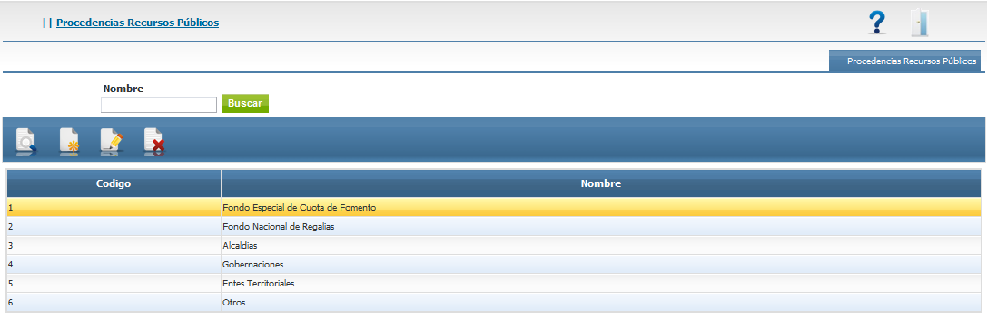

El formulario de nuevo / edición requiere todos los campos obligatorios

* Código, es la codificación de la procedencia.
* Descripción, es la descripción de la procedencia.
* Estado, contiene valores Activo o Inactivo.

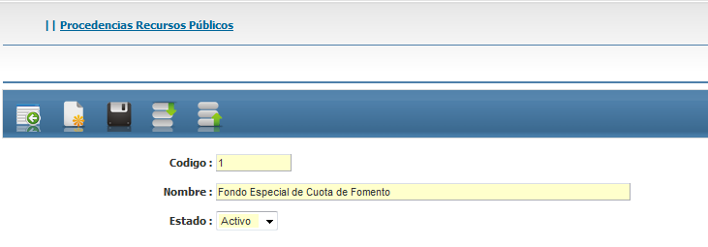

La pantalla de consulta se presenta a continuación.

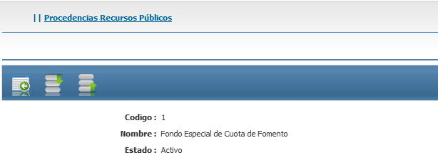

### Grupos Geográficos

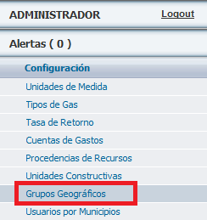

Los grupos geográficos son conglomerados de municipios que sirven para asociar a los costos unitarios de las unidades constructivas para definir aplicabilidad, con esto, al definir un mercado relevante en una solicitud tarifaria puede variar los costos de las inversiones.

Contiene el tab de Grupos y Municipios.

El listado contiene el código y el nombre.

Contiene un buscador por código y nombre.

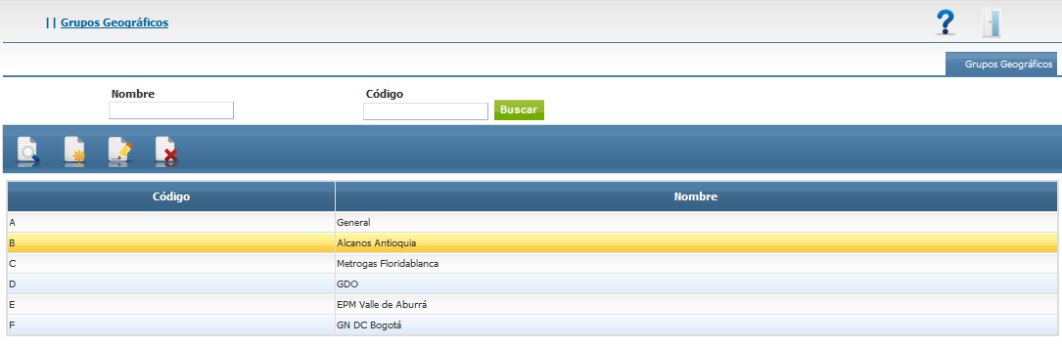

El formulario de nuevo / edición requiere todos los campos obligatorios

* Código, es la codificación del grupo geográfico.
* Nombre, es la descripción del grupo geográfico.
* Estado, contiene valores Activo o Inactivo.

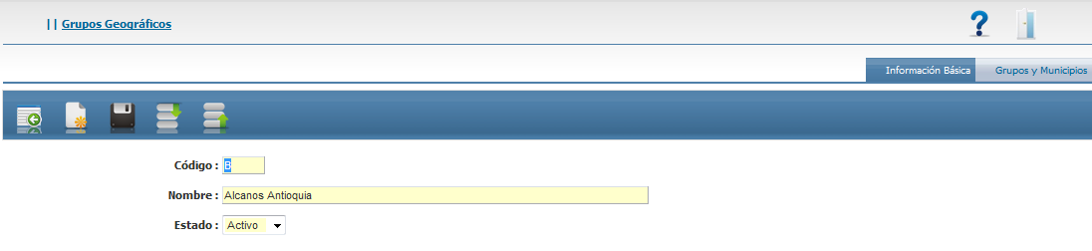

La pantalla de consulta se presenta a continuación.

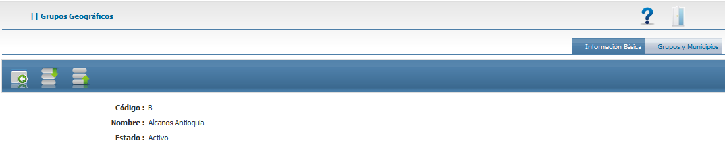

***Grupos y Municipios***

Definen los municipios que conforman los grupos geográficos, en caso de que el municipio no se pertenezca a un costo especial, se asume que pertenece al grupo A - General.

El listado contiene el departamento, municipio y centro poblado.

La lista incluye buscador por departamento y municipio

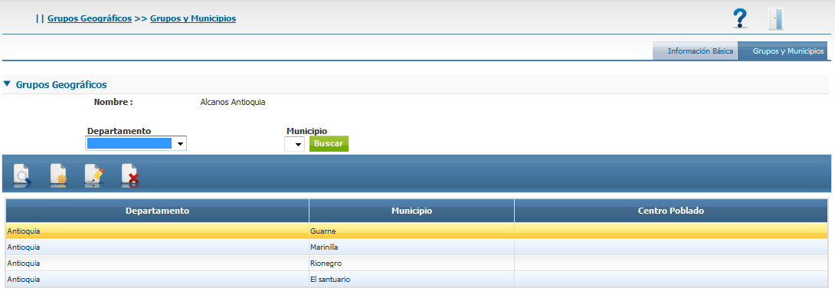

El formulario de nuevo / edición requiere todos los campos obligatorios, salvo el centro poblado

* Departamento, división política de departamentos.
* Municipio, corresponden a las capitales ciudades y municipios.
* Centro Poblado, son los corregimientos, estaciones de policías, etc.
* Estado, contiene valores Activo o Inactivo.

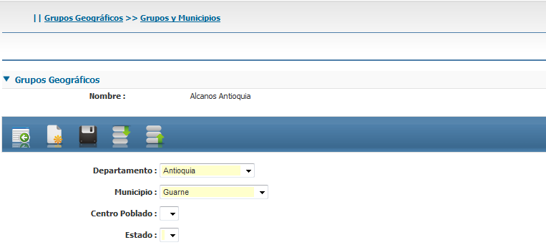

La pantalla de consulta se presenta a continuación.

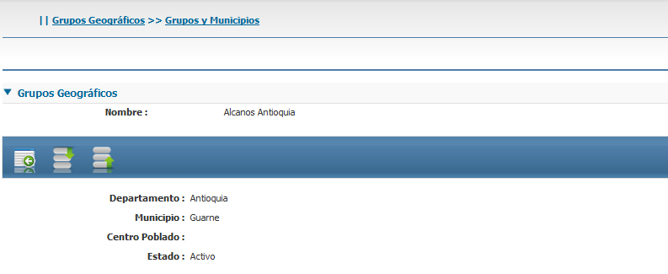

### Usuarios por Municipios

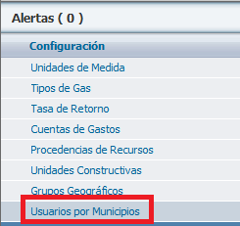

Los usuarios por municipios indican la cantidad de usuarios que existen en la cabecera municipal y en el resto del municipio a una fecha determinada.

El listado contiene el departamento, municipio, centro poblado, fecha inicial, fecha final, usuarios por cabecera y usuarios del resto.

La lista incluye buscador por departamento y municipio

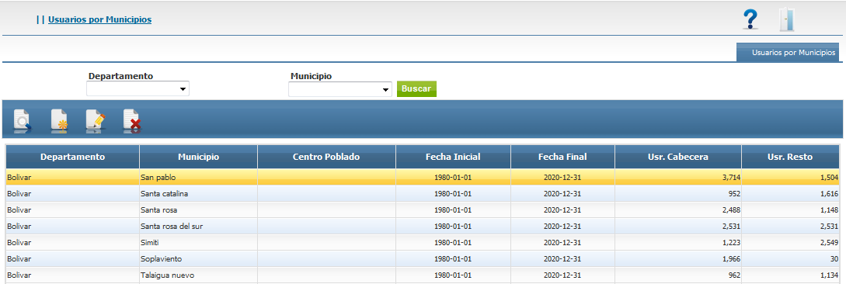

El formulario de nuevo / edición requiere todos los campos obligatorios, salvo el centro poblado y la cantidad de usuarios

* Departamento, división política de departamentos.
* Municipio, corresponden a las capitales ciudades y municipios.
* Centro Poblado, son los corregimientos, estaciones de policías, etc.
* Fecha Inicial, es la fecha de vigencia de inicio.
* Fecha Final, es la fecha de vigencia de culminación.
* Usuarios en la cabecera, la cantidad de usuarios existentes.
* Usuarios en el resto, la cantidad de usuarios existentes.
* Estado, contiene valores Activo o Inactivo.

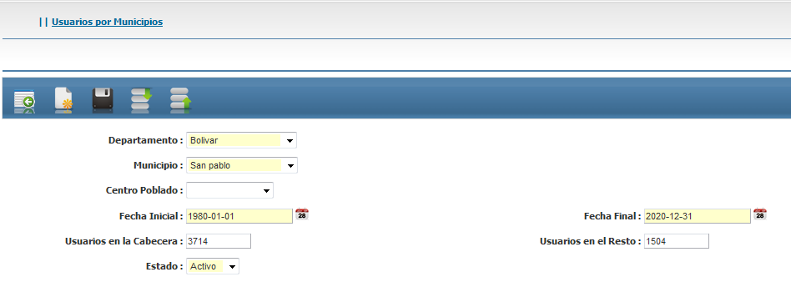

La pantalla de consulta se presenta a continuación.

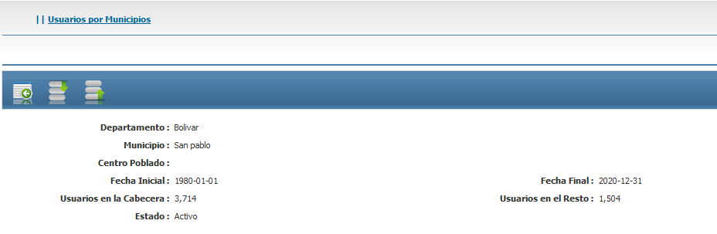

### Tasa Representativa TRM

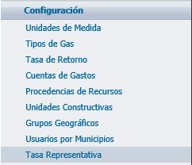

Indica el valor de la tasa representativa del mercado en determinada fecha.

El listado contiene la fecha de corte, el valor y el estado.

La lista incluye buscador por fecha

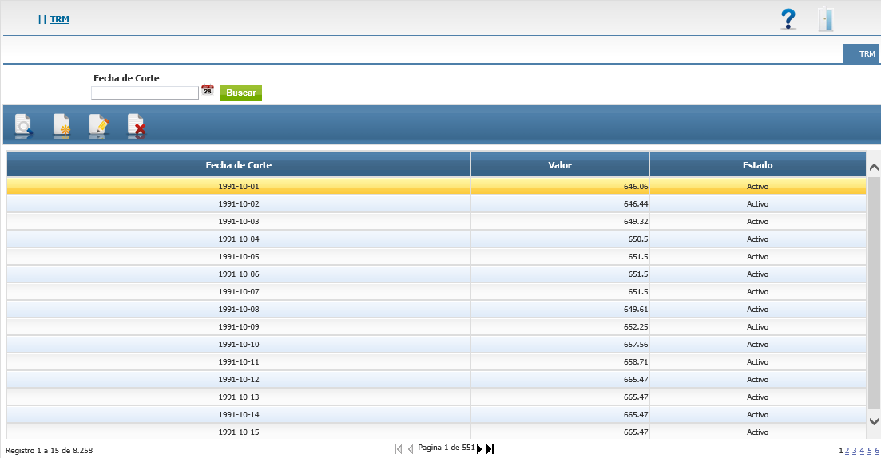

El formulario de nuevo / edición requiere todos los campos obligatorios.

* Fecha de Corte, fecha en la que aplica el valor.
* Valor, el valor de la tasa representativa.
* Estado, contiene valores Activo o Inactivo.

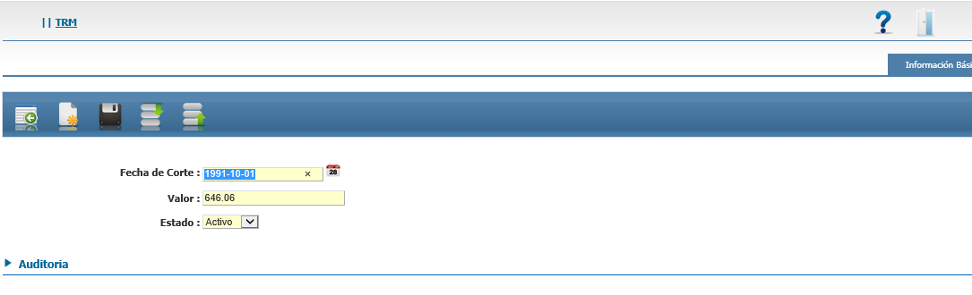

La pantalla de consulta se presenta a continuación.

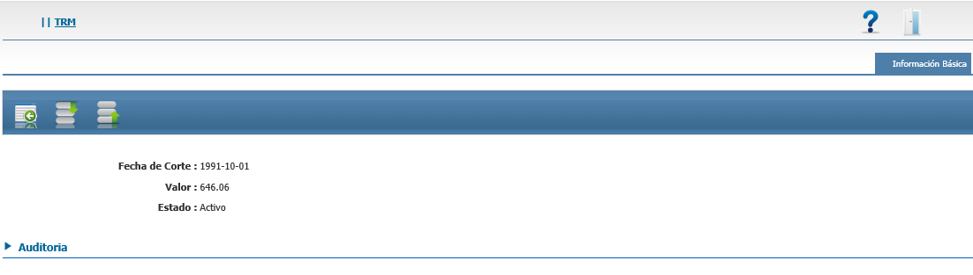

### Índice PPI

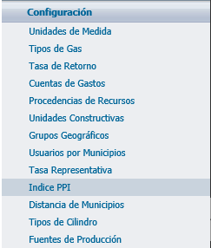

Indica el valor de la tasa PPI en determinada fecha.

El listado contiene la fecha de corte, el valor y el estado.

La lista incluye buscador por fecha

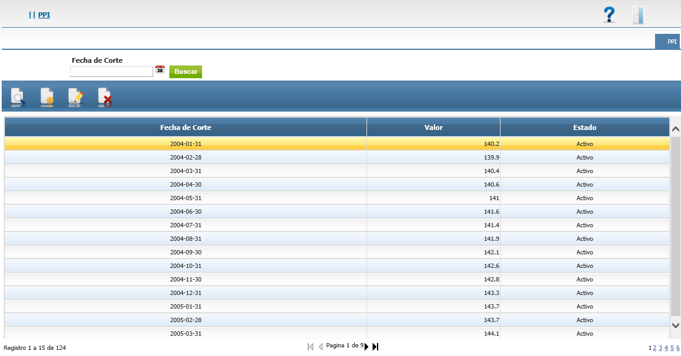

El formulario de nuevo / edición requiere todos los campos obligatorios.

* Fecha de Corte, fecha en la que aplica el valor.
* Valor, el valor de la índice PPI.
* Estado, contiene valores Activo o Inactivo.

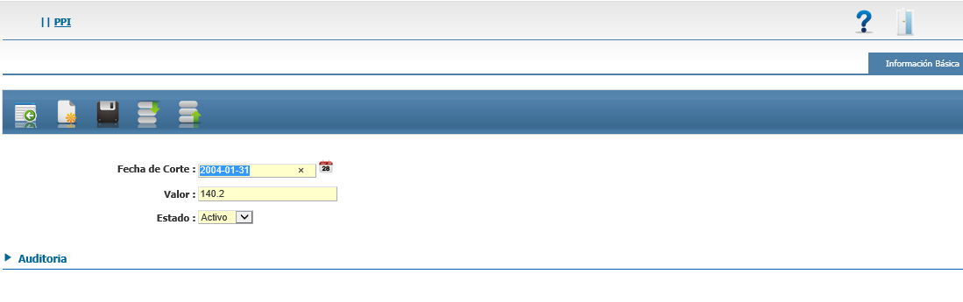

La pantalla de consulta se presenta a continuación.

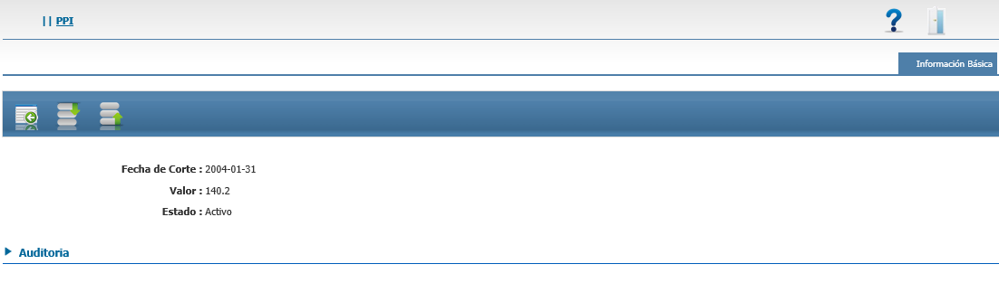

### Distancia de Municipios

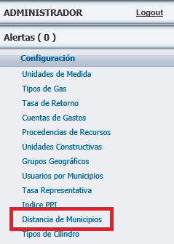

Las distancias por municipios indican la distancia existente entre un municipio y otro.

El listado contiene el departamento, municipio, tanto de origen como destino y distancia.

La lista incluye buscador por departamento y municipio

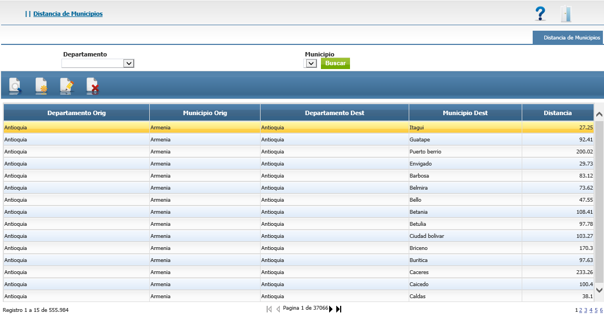

El formulario de nuevo / edición requiere todos los campos obligatorios, salvo los centros poblados

* Departamento (Origen), división política de departamentos.
* Municipio (Origen), corresponden a las capitales ciudades y municipios.
* Centro Poblado (Origen), son los corregimientos, estaciones de policías, etc.
* Departamento (Destino), división política de departamentos.
* Municipio (Destino), corresponden a las capitales ciudades y municipios.
* Centro Poblado (Destino), son los corregimientos, estaciones de policías, etc.
* Distancia, valor en kilómetros.
* Estado, contiene valores Activo o Inactivo.

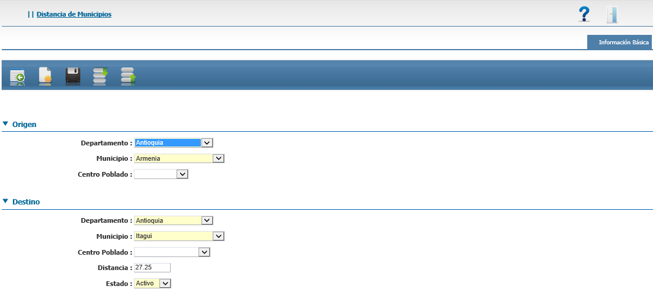

La pantalla de consulta se presenta a continuación.

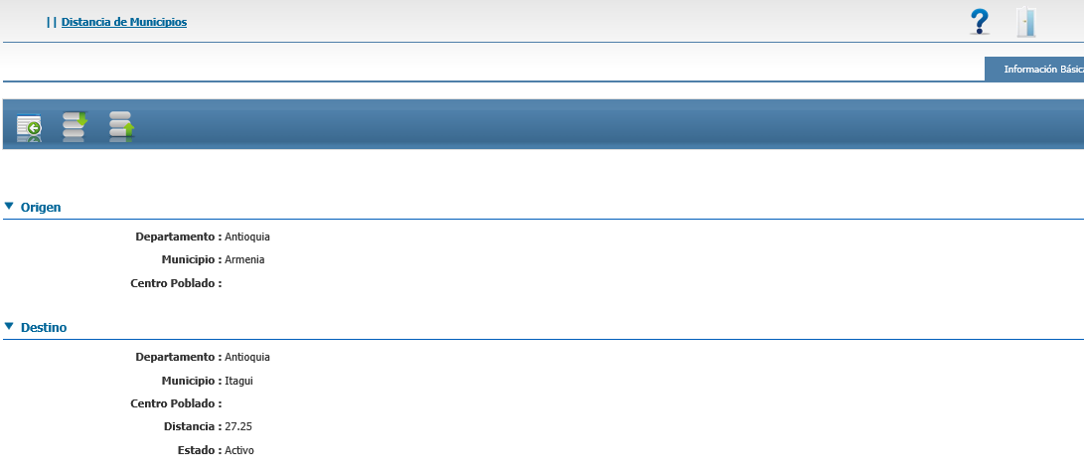

### Tipos de Cilindro

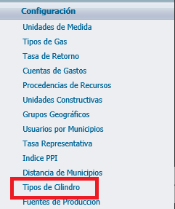

Muestra los tipos de cilindro disponibles para las ventas.

El listado contiene el nombre, kilogramos y estado.

La lista incluye buscador por nombre

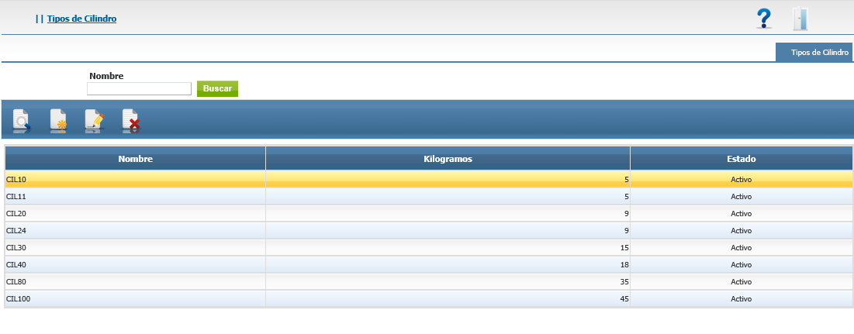

El formulario de nuevo / edición requiere todos los campos obligatorios

* Nombre, descripción del tipo de cilindro.
* Kilogramos, valor por defecto de kilogramos.
* Estado, contiene valores Activo o Inactivo.

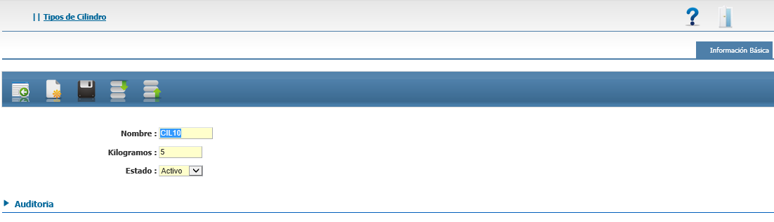

La pantalla de consulta se presenta a continuación.

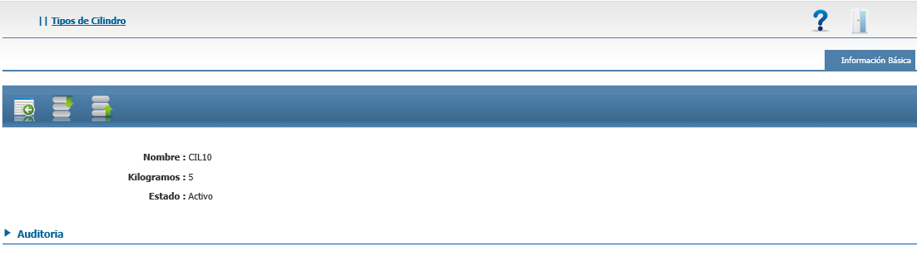

### Fuentes de Producción

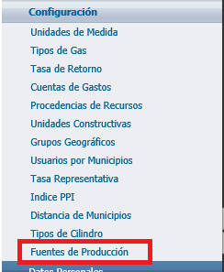

Define las fuentes de producción para transporte de gas.

El listado contiene el código, nombre y estado.

La lista no incluye buscador

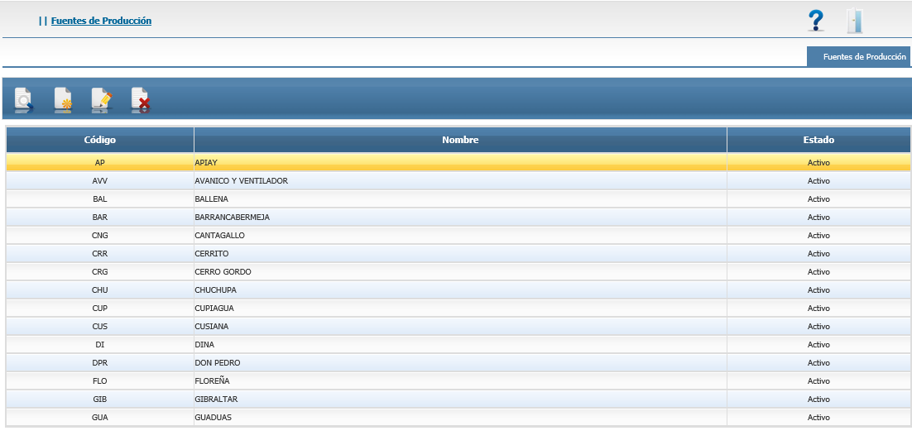

El formulario de nuevo / edición requiere todos los campos obligatorios

* Código, código de la fuente.
* Nombre, descripción de la fuente.
* Estado, contiene valores Activo o Inactivo.

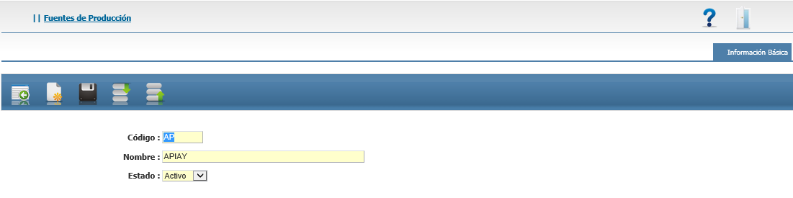

La pantalla de consulta se presenta a continuación.

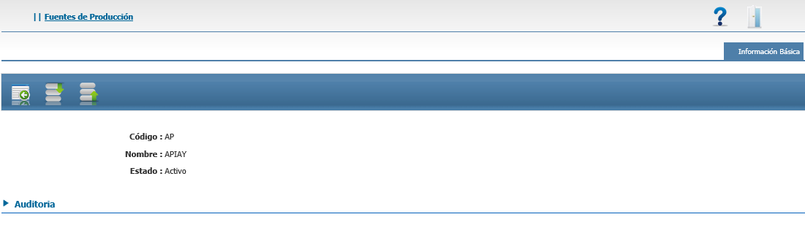

### Fórmulas

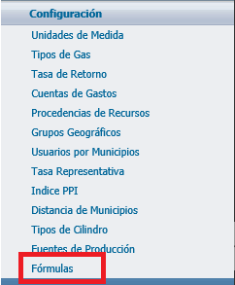

Define las fórmulas a utilizar para el cálculo de costos de unidades constructivas.

El listado contiene el nombre, la fórmula (texto) y estado.

La lista incluye buscador por nombre

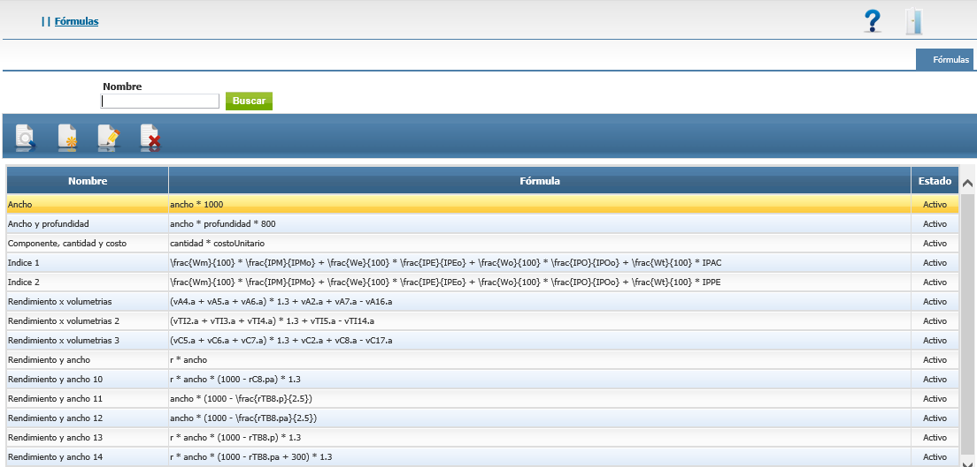

El formulario de nuevo / edición requiere todos los campos obligatorios

* Nombre, descripción de la fórmula.
* Fórmula, es la notación en texto de la fórmula.
* Estado, contiene valores Activo o Inactivo.

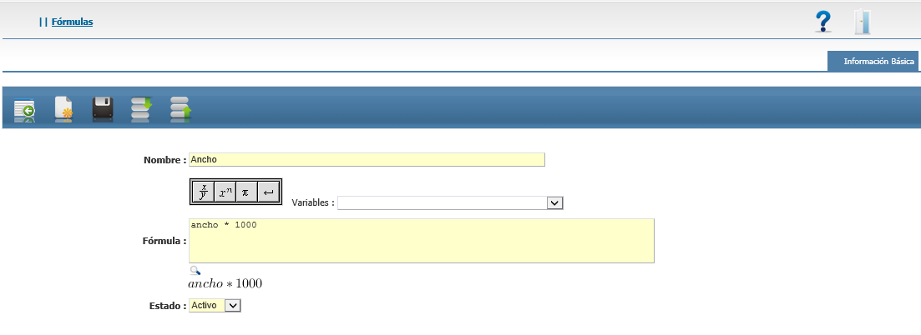

Existe un pequeño editor para facilitar el ingreso del texto de la fórmula, los botones insertan el símbolo en la notación requerida en el punto seleccionado en la caja de texto, así mismo, se tiene un combo de selección con las variables que el sistema ya puede resolver, para insertarlos de la misma manera.

Luego de la fórmula existe un botón de consultar, el cual sirve para mostrar un preview de la fórmula (en imagen), el cual sirve para confirmar visualmente la fórmula.

La pantalla de consulta se presenta a continuación.

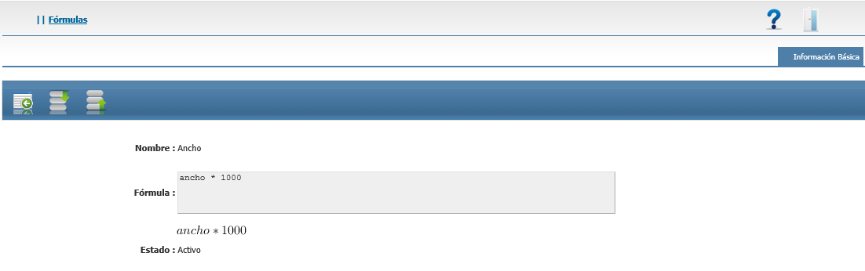

### Configuración General

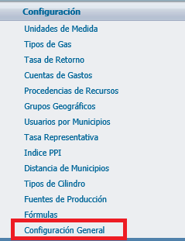

Define las variables generales del sistema y permite realizar modificaciones.

El listado contiene la descripción de la variable y su valor.

La lista incluye buscador por descripción

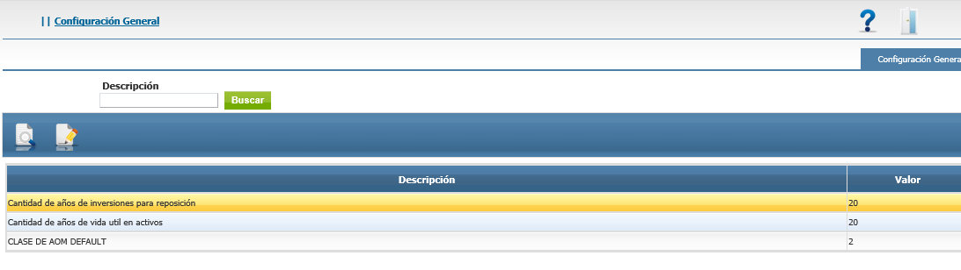

El formulario de nuevo / edición requiere la descripción como campo obligatorio

* Descripción, es el nombre de la variable.
* Valor, es el dato que tiene la variable.

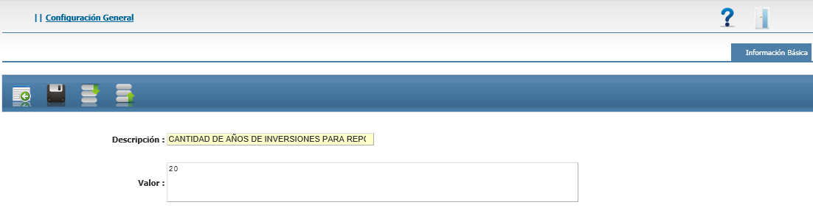

La pantalla de consulta se presenta a continuación.

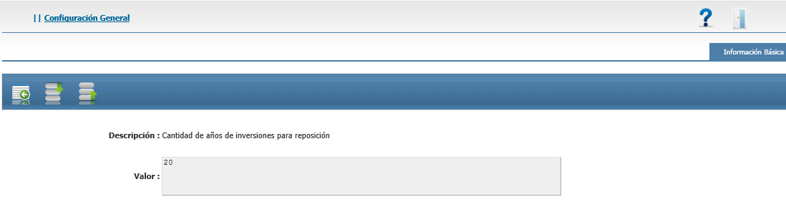

## Unidades Constructivas

### Diámetros de Tubería

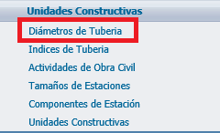Los diámetros de tubería sirven para determinar el tamaño de las unidades constructivas de tipo tubería.

El listado contiene el nombre, el tipo de tubería, el diámetro y el estado.

Contiene un buscador por tipo de tubería y nombre.

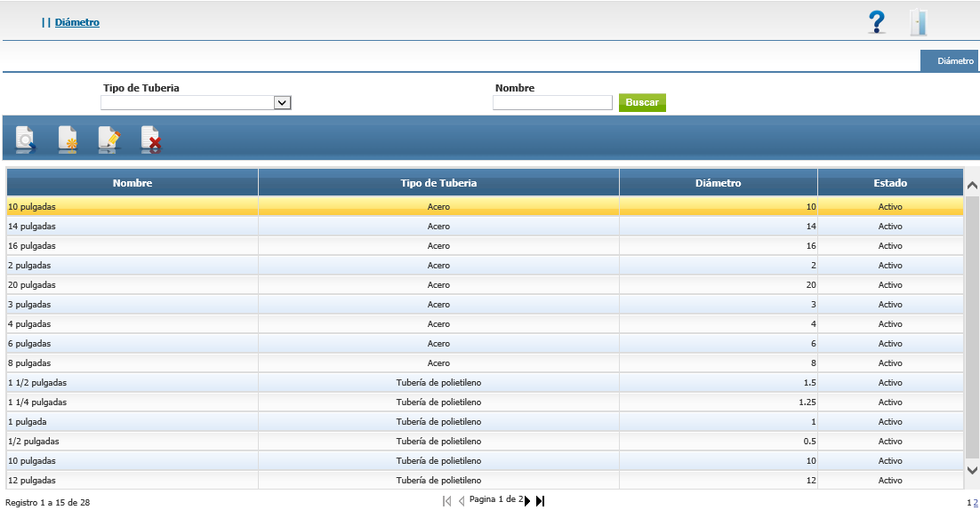

El formulario de nuevo / edición requiere todos los campos obligatorios

* Nombre, descripción del diámetro de tubería
* Tipo de Tubería, contiene valores de acero, polietileno y polietileno de alta densidad
* Diámetro, el tamaño de la tubería.
* Estado, contiene valores Activo o Inactivo.

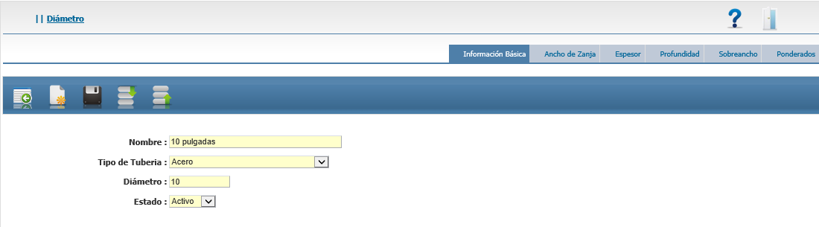

La pantalla de consulta se presenta a continuación.

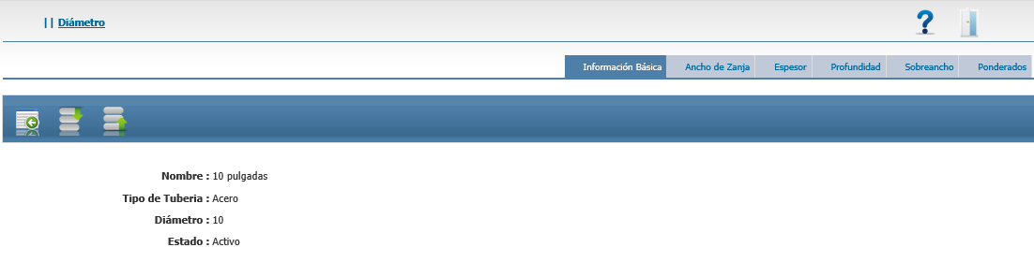

***Ancho de Zanja***

Definen cuales son los anchos de zanja que están asociados al diámetro por cada uno de los grupos geográficos.

El listado contiene el grupo geográfico, el ancho de zanja y estado.

La lista incluye buscador por grupo geográfico

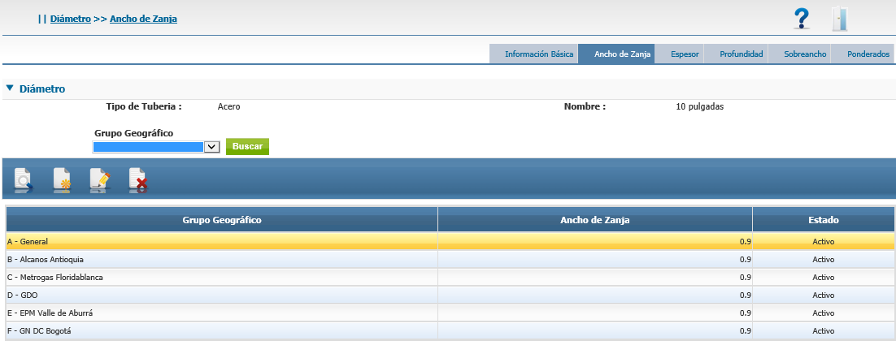

El formulario de nuevo / edición requiere todos los campos obligatorios

* Grupo Geográfico, los diferentes grupos de A-F.
* Ancho de Zanja, el ancho que le corresponde a la tubería en este grupo geográfico.
* Estado, contiene valores Activo o Inactivo.

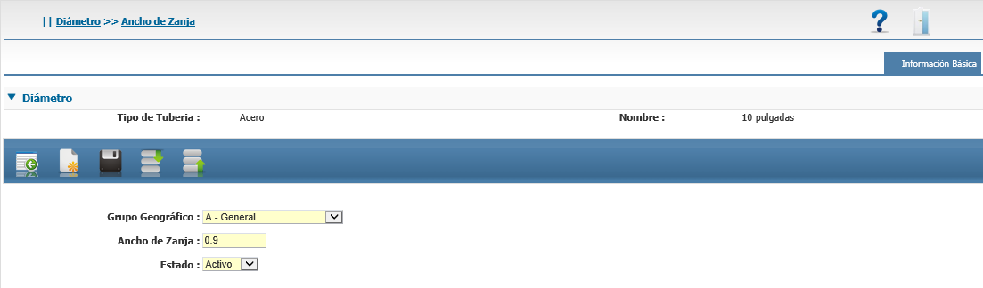

La pantalla de consulta se presenta a continuación.

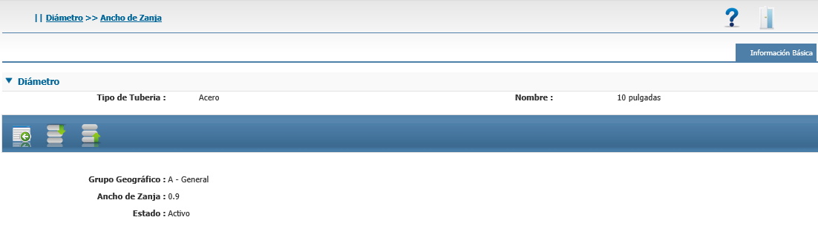

***Espesor***

Definen el tipo y el espesor que están asociados al diámetro por cada uno de los grupos geográficos.

El listado contiene el grupo geográfico, el tipo de espesor, el espesor y estado.

La lista incluye buscador por grupo geográfico y tipo de espesor

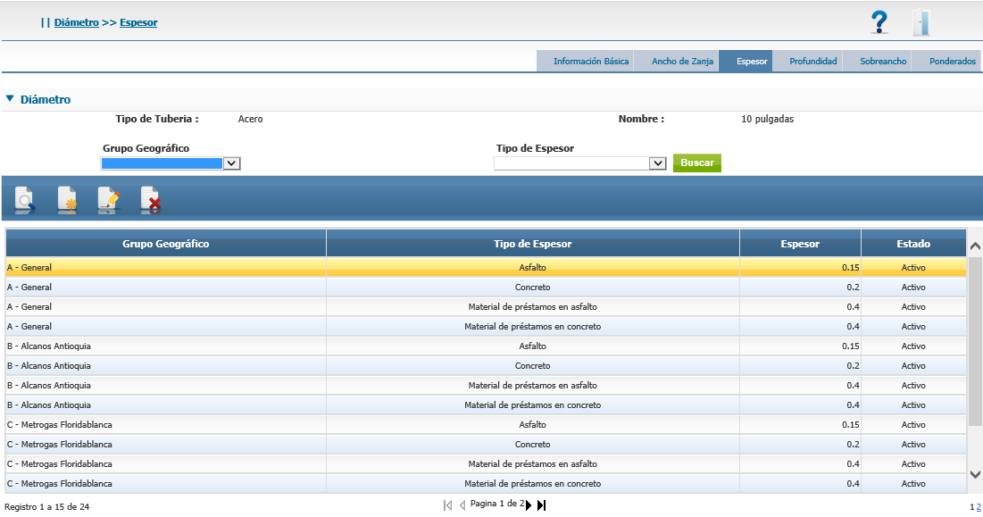

El formulario de nuevo / edición requiere todos los campos obligatorios

* Grupo Geográfico, los diferentes grupos de A-F.
* Tipo de espesor, contiene valores de Asfalto, Concreto, Material de préstamos en asfalto y Material de préstamos en concreto.
* Espesor, el espesor que le corresponde a la tubería en este grupo geográfico.
* Estado, contiene valores Activo o Inactivo.

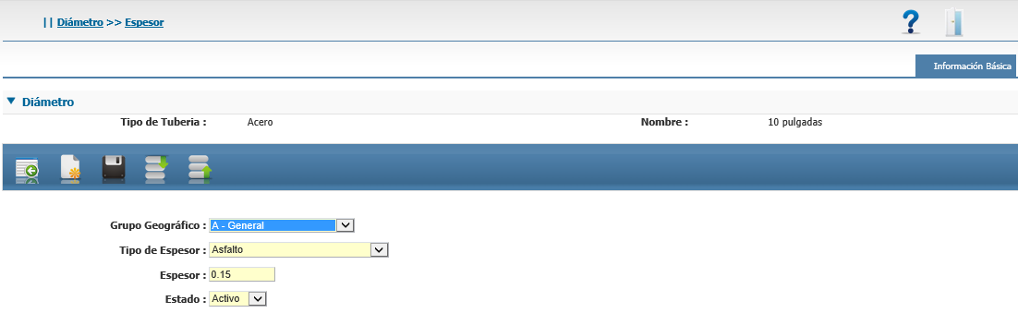

La pantalla de consulta se presenta a continuación.

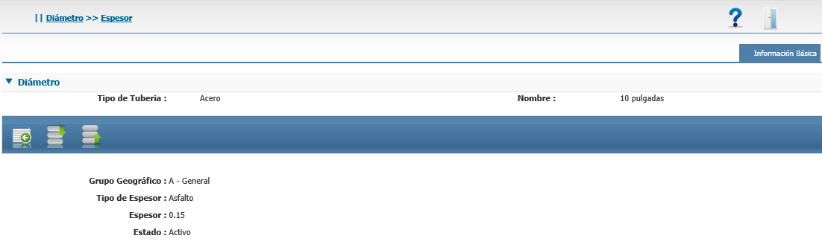

***Profundidad***

Define la profundidad que está asociada al diámetro por cada uno de los grupos geográficos.

El listado contiene el grupo geográfico, profundidad y estado.

La lista incluye buscador por grupo geográfico.

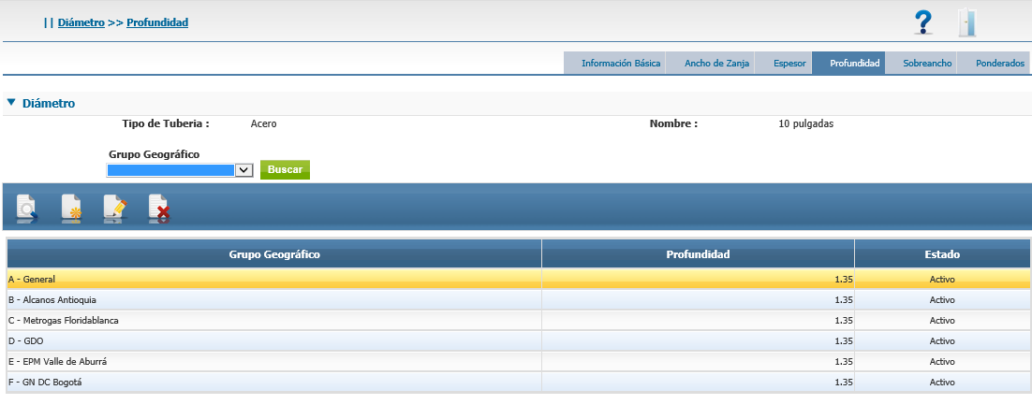

El formulario de nuevo / edición requiere todos los campos obligatorios

* Grupo Geográfico, los diferentes grupos de A-F.
* Profundidad, es la profundidad que le corresponde a la tubería en este grupo geográfico.
* Estado, contiene valores Activo o Inactivo.

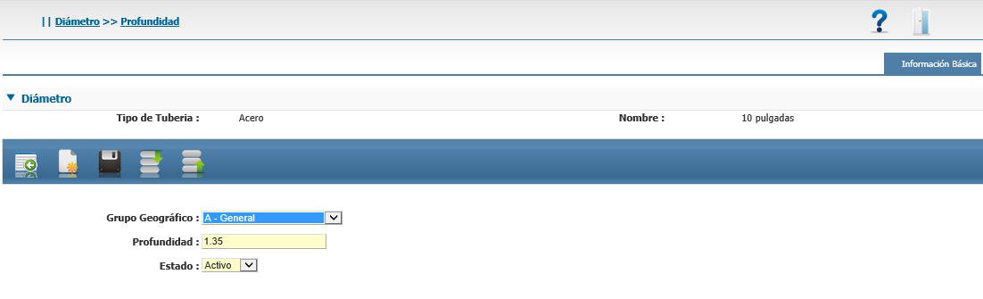

La pantalla de consulta se presenta a continuación.

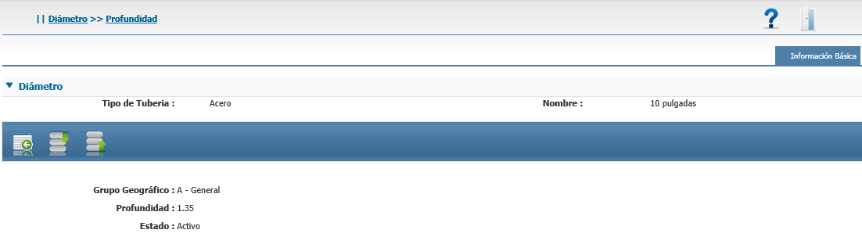

***Sobreancho***

Define el tipo de material y sobreancho que está asociado al diámetro por cada uno de los grupos geográficos.

El listado contiene el grupo geográfico, tipo de material, sobreancho y estado.

La lista incluye buscador por grupo geográfico y tipo de material.

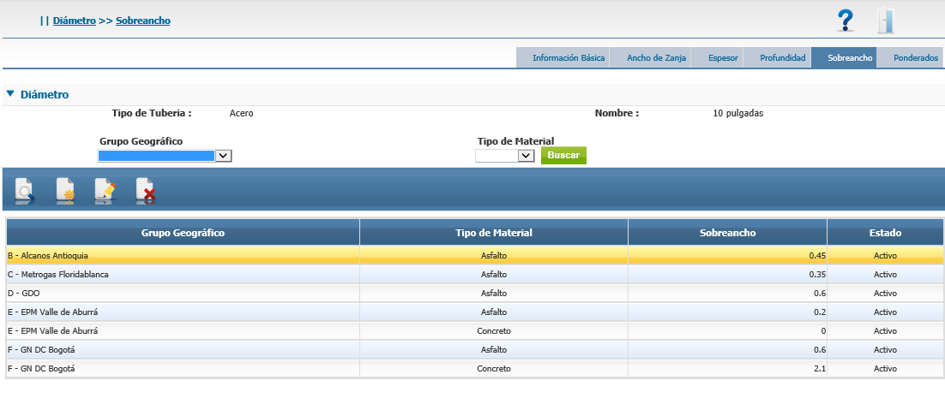

El formulario de nuevo / edición requiere todos los campos obligatorios

* Grupo Geográfico, los diferentes grupos de A-F.
* Tipo de Material, contiene valores de Asfalto y Concreto
* Sobreancho, es el valor de sobreancho que le corresponde a la tubería en este grupo geográfico.
* Estado, contiene valores Activo o Inactivo.

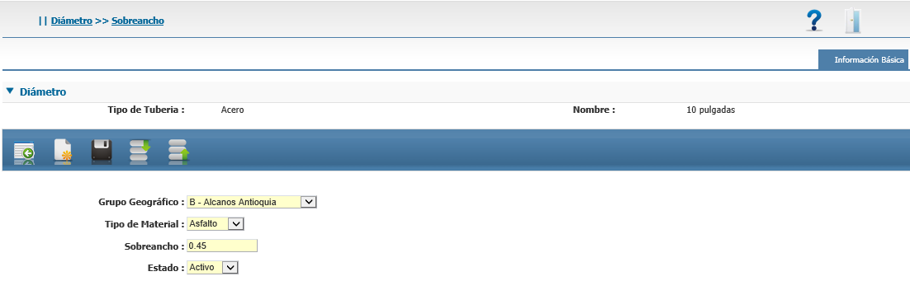

La pantalla de consulta se presenta a continuación.

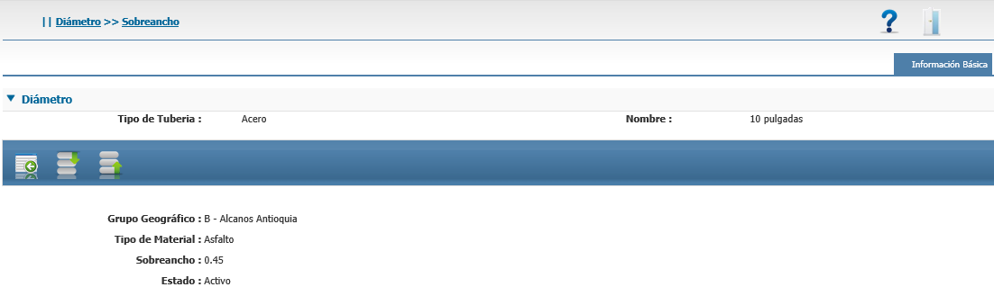

***Ponderados***

Define los valores ponderados que se utilizan para el cálculo de costos en el caso de tuberías.

El listado contiene el tipo de canalización, tipo de material, los valores ponderados (WO, WE, WM, WT) y estado.

La lista incluye buscador por canalización.

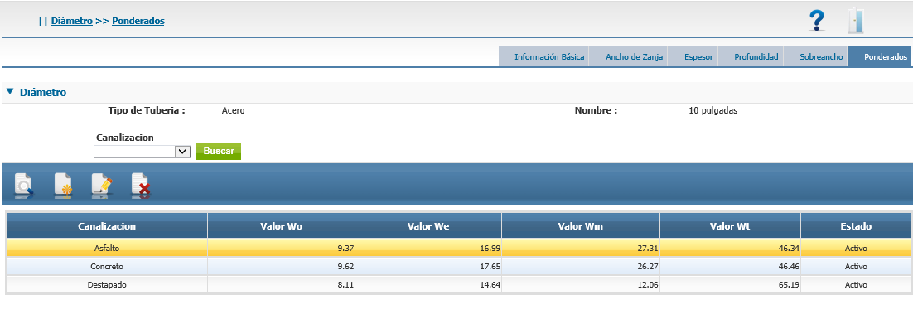

El formulario de nuevo / edición requiere todos los campos obligatorios

* Canalización, contiene valores de Anden Concreto, Anden Tableta, Asfalto, Concreto, Destapado y Zonas Verdes.
* Valores ponderador, son los valores para los 4 conceptos de ponderación (WO, WE, WM, WT).
* Fórmula, la fórmula que resuelve la ponderación, se escoge del combo de opciones y se puede confirmar su imagen visual con el botón de consulta
* Estado, contiene valores Activo o Inactivo.

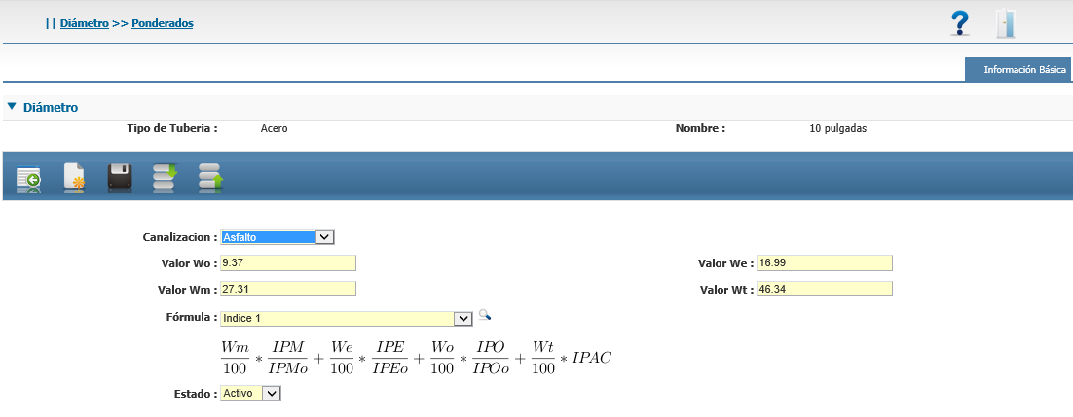

La pantalla de consulta se presenta a continuación.

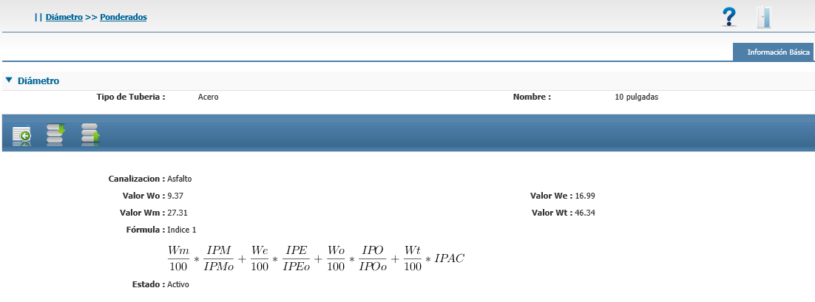

### Índices de Tubería

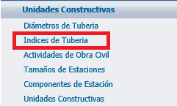Los indices de tuberia se utilizan para el cálculo de costos de unidades constructivas de tipo tuberia.

El listado contiene la fecha de aplicación, el tipo de tubería, el diámetro, mano de obra, materiales, índice de acero e índice de polietileno.

Contiene un buscador por tipo de tubería, diámetro, y fecha.

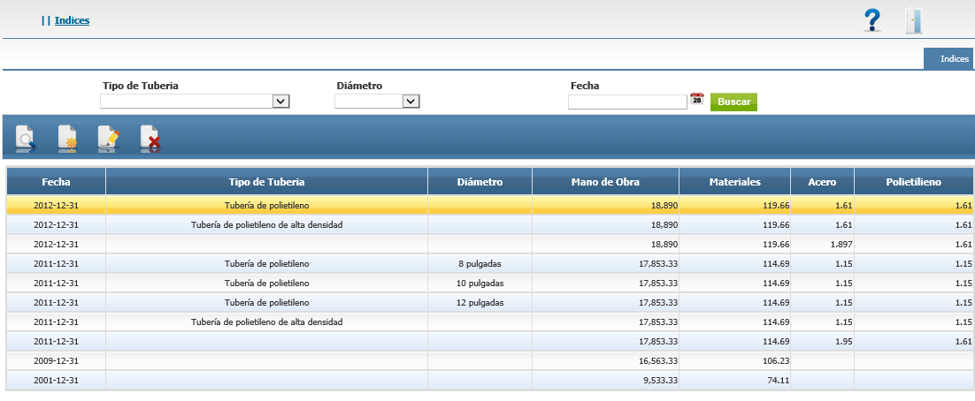

El formulario de nuevo / edición requiere los campos fecha, índices y estado como obligatorios

* Fecha, Es la fecha en la que aplica en índice.
* Tipo de Tubería, contiene valores de acero, polietileno y polietileno de alta densidad, en caso de que no se defina se tomará como genérico, aplicara a todos los tipos.
* Diámetro, los posibles diámetros de tubería disponible, en caso de que no se defina se tomará como genérico, aplicara a todos los tipos.
* Índices, son los valores para los diferentes conceptos (mano de obra, materiales, acero y polietileno), se utilizan en el cálculo de ponderación.
* Estado, contiene valores Activo o Inactivo.

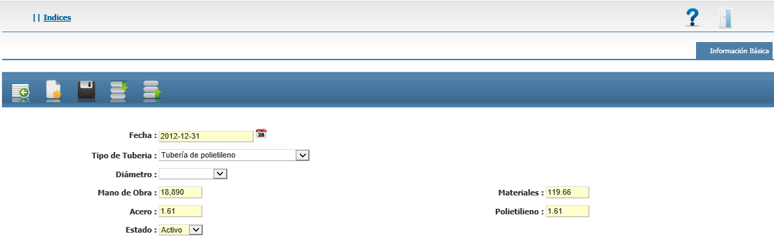

La pantalla de consulta se presenta a continuación.

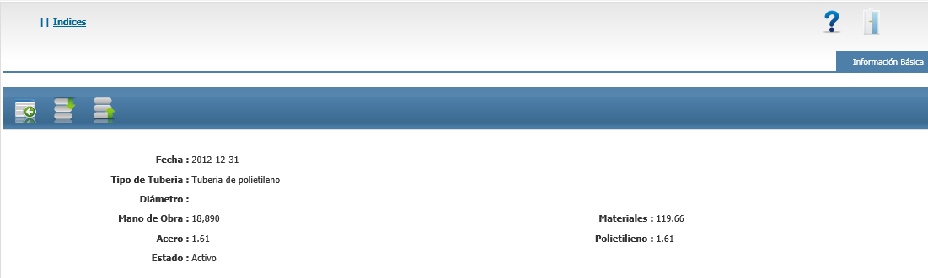

### Actividades de Obra Civil

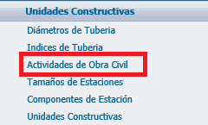Las actividades de obra civil es el insumo principal para calcular el costo de una unidad constructiva de tipo tubería.

El listado contiene el nombre, código, el tipo de actividad, canalización, tipo de tubería y el estado.

Contiene un buscador por tipo de tubería, canalización, nombre y tipo de actividad.

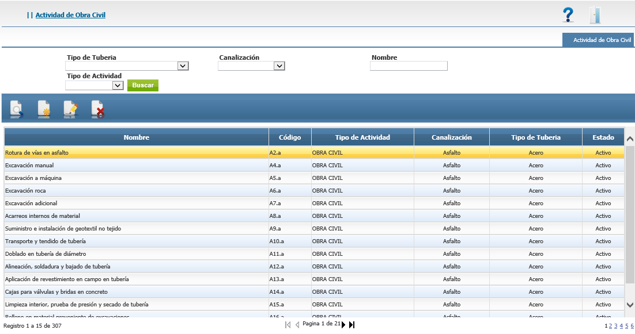

El formulario de nuevo / edición requiere los campos marcados con * como obligatorios

* Nombre (*), descripción de la actividad de obra civil.
* Código, es una identificación corta de la actividad, sirve para usar en las fórmulas.
* Unidad de medida (*), contiene valores de las posibles unidades (m3, m2, etc.).
* Tipo de Actividad (*), es una agrupación para el informe, contiene valores de obra civil y suministros.
* Canalización (*), contiene valores de Anden Concreto, Anden Tableta, Asfalto, Concreto, Destapado y Zonas Verdes.
* Tipo de Tubería (*), contiene valores de acero, polietileno y polietileno de alta densidad.
* Fórmula, es la fórmula que se utiliza para calcular la volumetría, consiste en la selección por combo de opciones y confirmación de imagen.
* Formulas adicionales, este es un bloque donde se pueden definir formulas específicas para un grupo geográfico y/o diámetro de tubería.

Los campos grupo geográfico y diámetro no son obligatorios pero al menos uno debe definirse

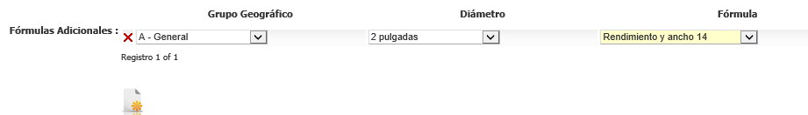

* Estado (*), contiene valores Activo o Inactivo.

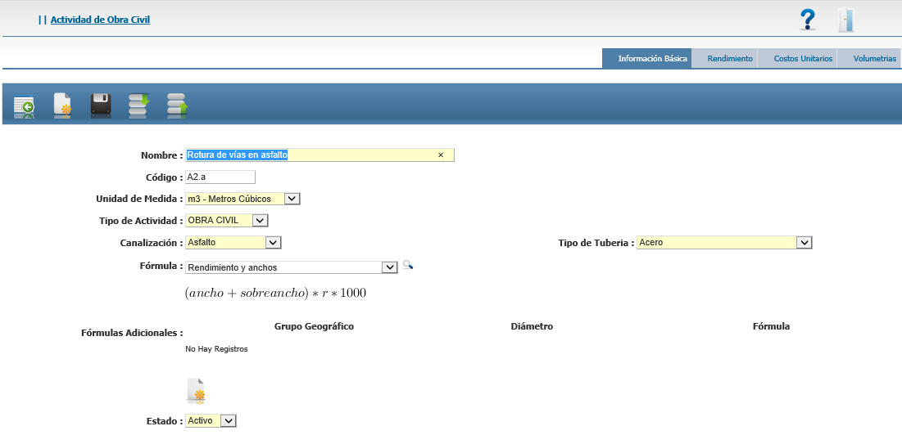

La pantalla de consulta se presenta a continuación.

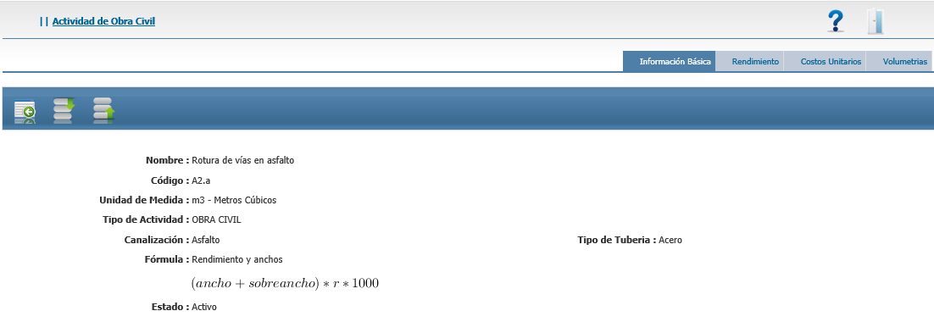

***Rendimientos***

Definen cuales son los rendimientos que están asociados a la actividad de obra civil por cada uno de los grupos geográficos.

El listado contiene el grupo geográfico, el rendimiento y estado.

La lista incluye buscador por grupo geográfico

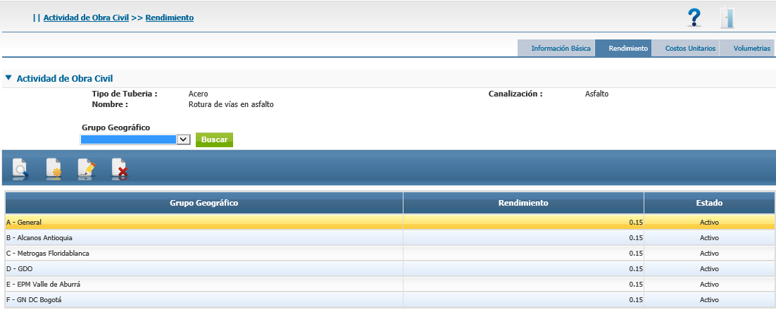

El formulario de nuevo / edición requiere todos los campos obligatorios

* Grupo Geográfico, los diferentes grupos de A-F.
* Rendimiento, el valor de rendimiento que le corresponde a la actividad de obra civil en este grupo geográfico.
* Estado, contiene valores Activo o Inactivo.

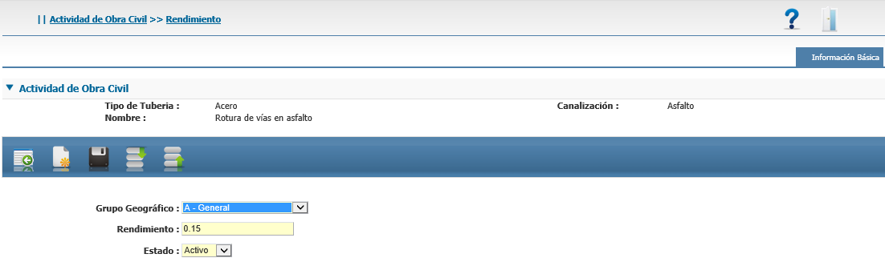

La pantalla de consulta se presenta a continuación.

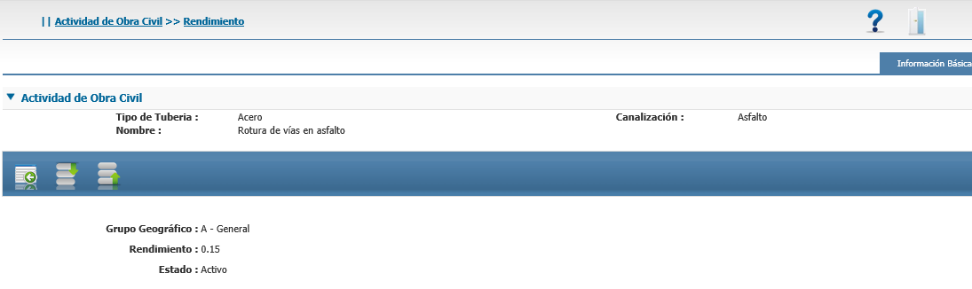

***Costos Unitarios***

Definen cuales son los costos unitarios que están asociados a la actividad de obra civil por cada fecha de aplicación y diámetro.

El listado contiene la fecha de aplicación, grupo geográfico, canalización, diámetro de tubería y valor.

La lista incluye buscador por grupo geográfico, canalización, diámetro de tubería y fecha.

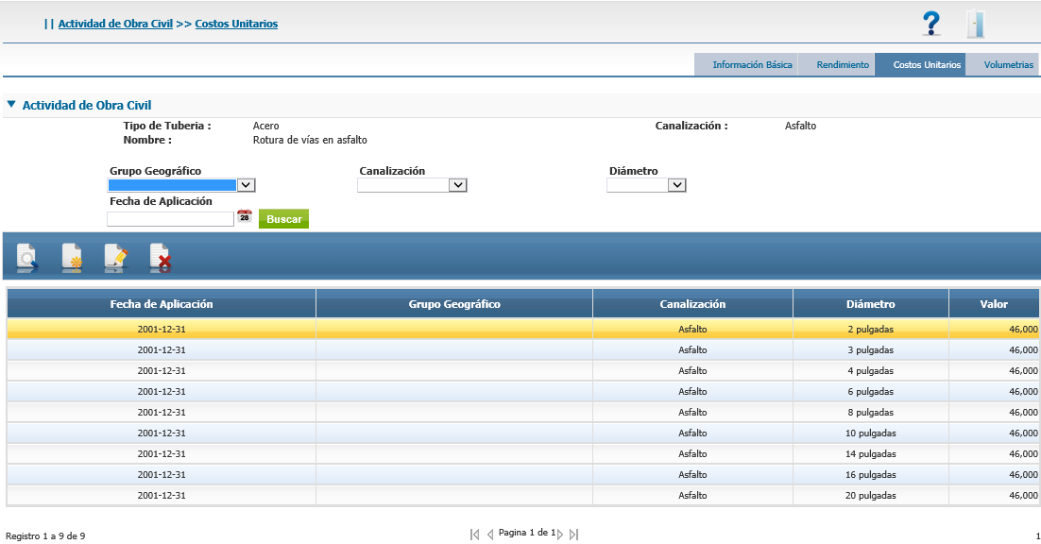

El formulario de nuevo / edición requiere todos los campos obligatorios excepto el grupo geográfico

* Fecha de Aplicación: es la fecha en la que aplica el costo.
* Grupo Geográfico, los diferentes grupos de A-F, se utiliza en caso de que quiera definirse un costo en un grupo específico.
* Canalización, contiene valores de Anden Concreto, Anden Tableta, Asfalto, Concreto, Destapado y Zonas Verdes.
* Diámetro de tubería, aparecen los diámetros configurados de acuerdo al tipo de tubería.
* Valor, el valor del costo de la actividad de obra civil.
* Estado, contiene valores Activo o Inactivo.

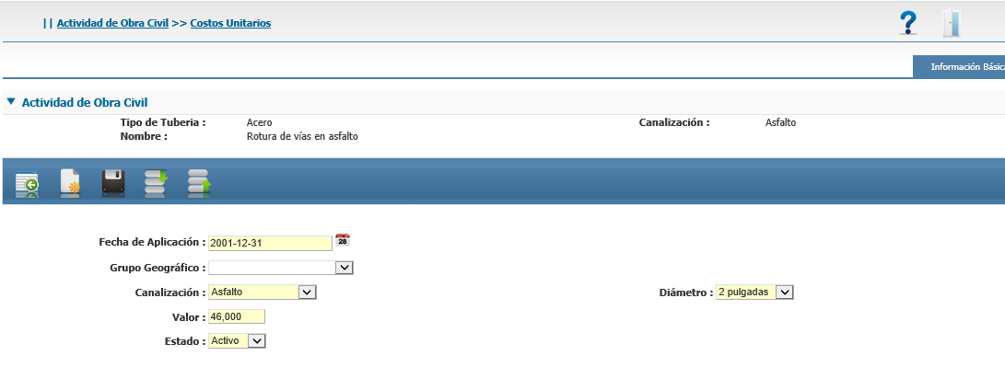

La pantalla de consulta se presenta a continuación.

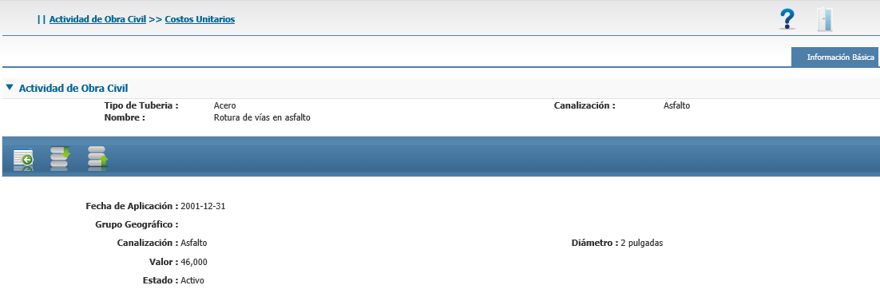

***Volumetrías***

Se utiliza para el manejo de casos excepcionales, donde la volumetría no se calcula con una formula, sino que aplica un valor directo, aquí se define los valores por diámetro de tubería.

El listado contiene el diámetro de tubería, volumetría y estado.

La lista no incluye buscador.

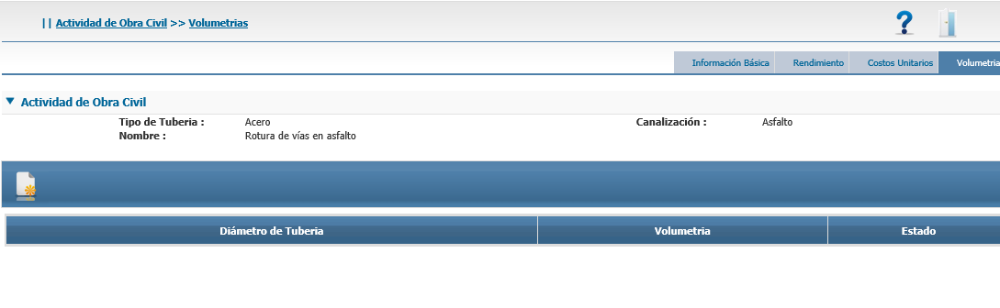

El formulario de nuevo / edición requiere los campos volumetría y estado como obligatorios.

* Diámetro de tubería, aparecen los diámetros configurados de acuerdo al tipo de tubería. Se utiliza en caso que se quiere definir una volumetría para un diámetro especifico, si se deja en blanco aplica para todos.
* Volumetría, el valor de la volumetría de la actividad de obra civil.
* Estado, contiene valores Activo o Inactivo.

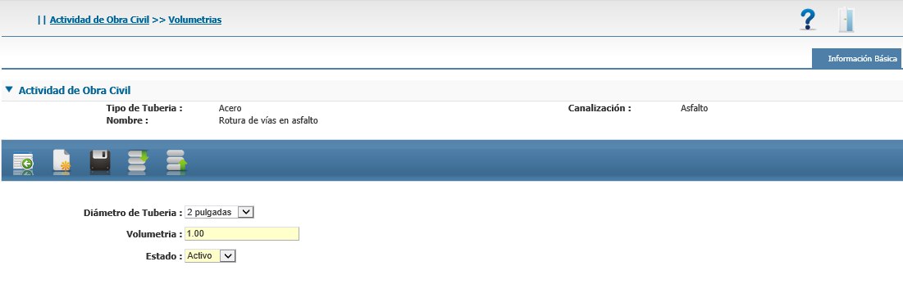

La pantalla de consulta se presenta a continuación.

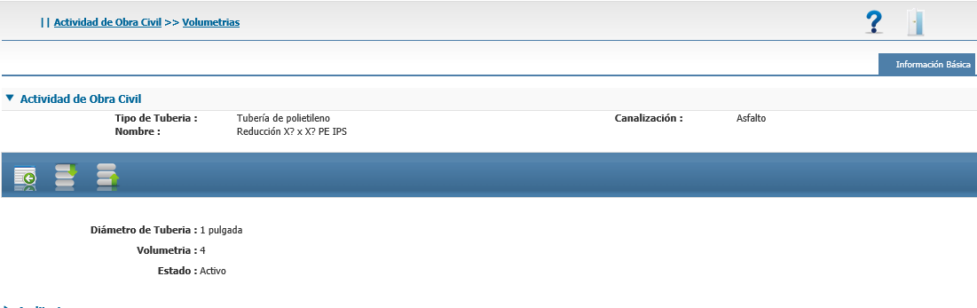

### Tamaños de Estaciones

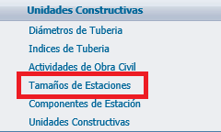Se definen los posibles tamaños para las unidades constructivas de tipo estación.

El listado contiene el nombre, tipo de estación, tamaño y el estado.

Contiene un buscador por nombre y tipo de estación.

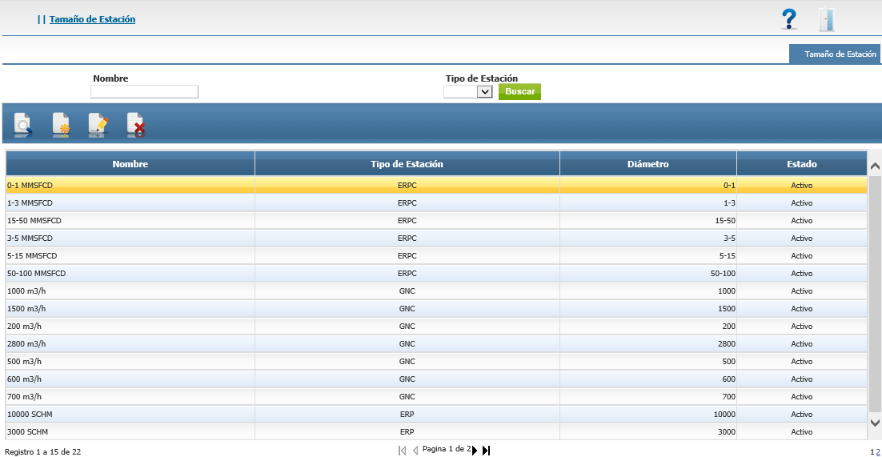

El formulario de nuevo / edición requiere todos los campos como obligatorios

* Nombre, descripción del tamaño de estación.
* Tipo de Estación, contiene valores de ERPC, GNC, ERP, GLP u otro.
* Tamaño, es el tamaño de la unidad.
* Estado (*), contiene valores Activo o Inactivo.

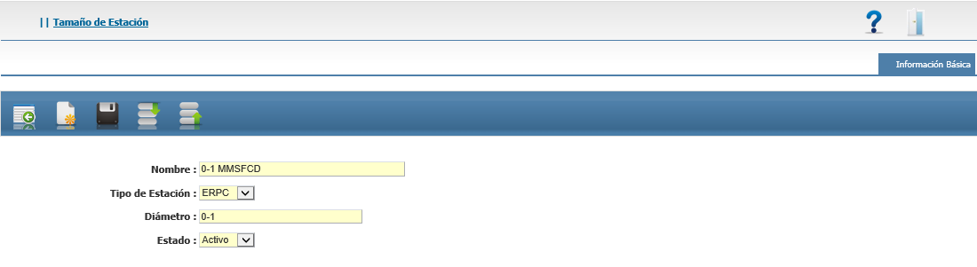

La pantalla de consulta se presenta a continuación.

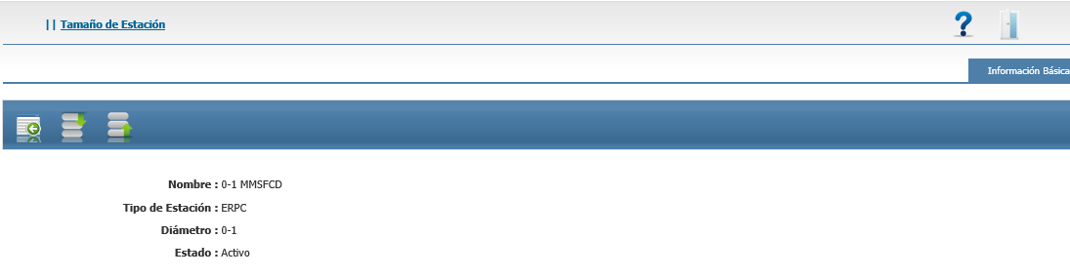

### Componentes de Estación

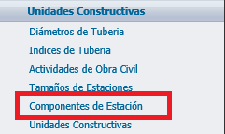Se definen los componentes que son el insumo principal para el cálculo de costos para unidades constructivas de tipo estación.

El listado contiene el nombre, tipo de estación, tipo de actividad y el estado.

Contiene un buscador por nombre y tipo de estación.

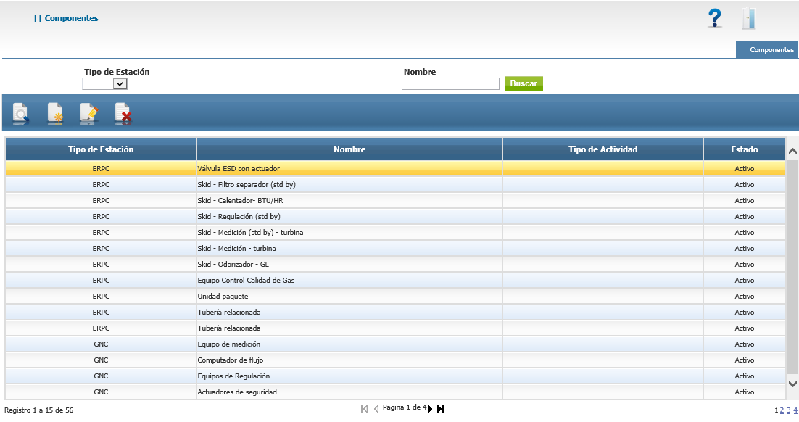

El formulario de nuevo / edición requiere los campos tipo de estación, nombre y estado como obligatorios

* Tipo de Estación, contiene valores de ERPC, GNC, ERP, GLP u otro.
* Nombre, descripción corta del componente de estación.
* Descripción, descripción larga del componente de estación, se utiliza para el informe.
* Unidad de medida, contiene los diferentes tipos de medida (global, unidad, etc).
* Tipo de Actividad, es una agrupación para el informe, contiene valores como Grupo de Regulación, Grupo de Medición, etc.
* Fórmula, se define la formula a utilizar para el cálculo del costo, si no se define se utilizará la estándar (cantidad x costo unitario)
* Estado (*), contiene valores Activo o Inactivo.

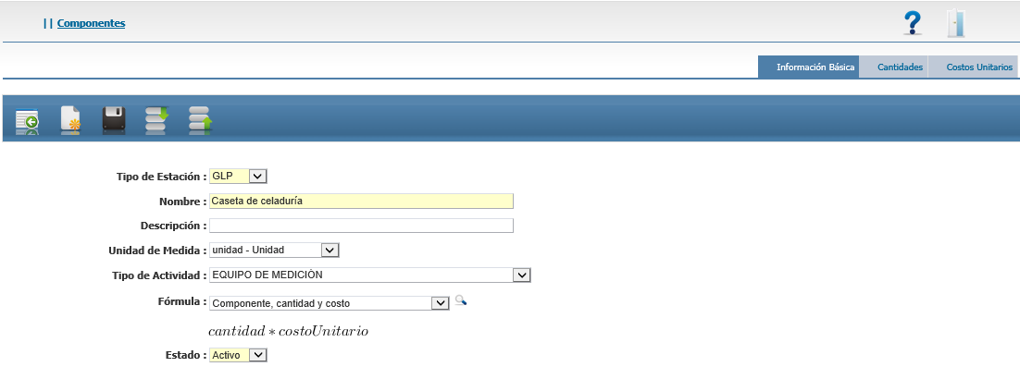

La pantalla de consulta se presenta a continuación.

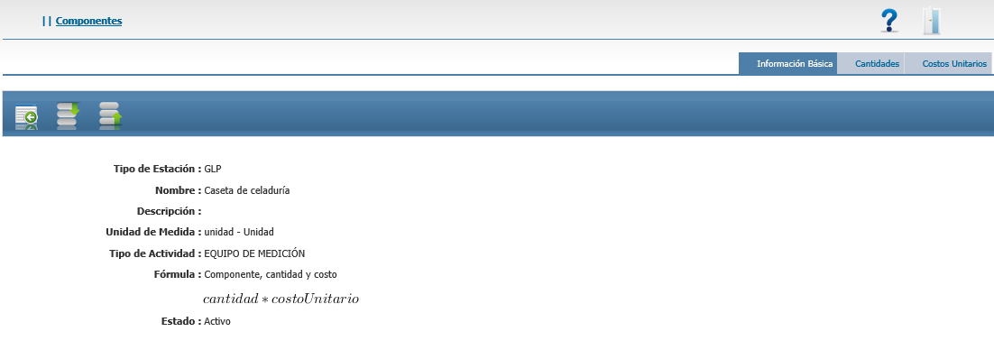

***Cantidades***

Se definen las cantidades a aplicar para el cálculo de costos en unidades constructivas de tipo estación.

El listado es variable dependiendo del tipo de estación, de la siguiente forma:

Estación ERPC

Contiene la fecha de aplicación, tamaño, Tipo, Cantidad y sufijo.

La lista incluye buscador por tamaño, tipo y fecha.

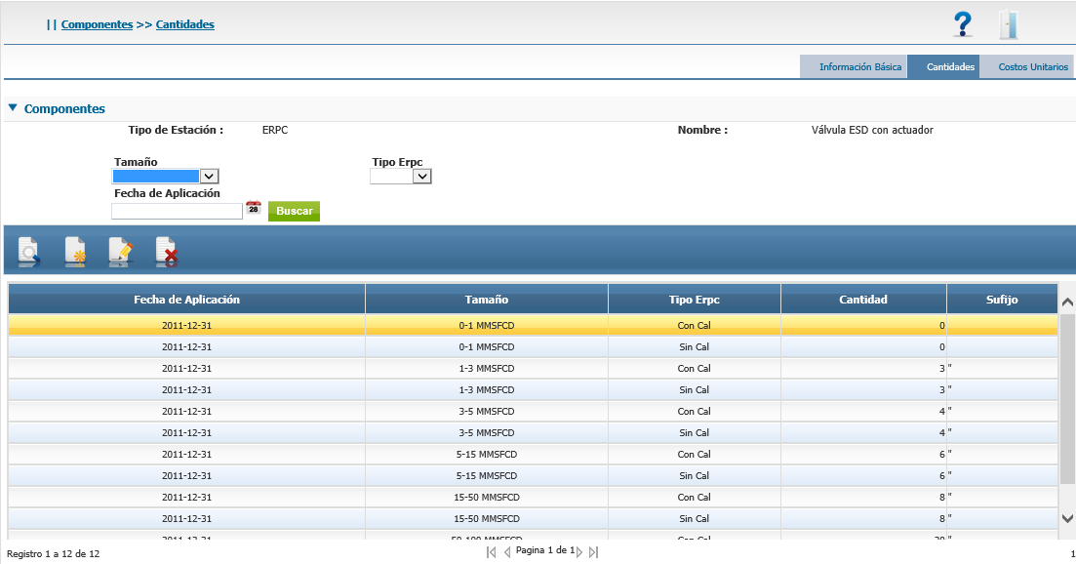

El formulario de nuevo / edición requiere los campos fecha, tamaño y estado como obligatorios.

* Fecha de Aplicación, es la fecha en la que aplica la cantidad.
* Tamaño, es el tamaño de la estación.
* Tipo ERPC: contiene valores de “con cal”, “sin cal”.
* Cantidad: es la cantidad que aplica para el componente.
* Sufijo: es un texto opcional que aparece al final de la cantidad en el informe.
* Estado, contiene valores Activo o Inactivo.

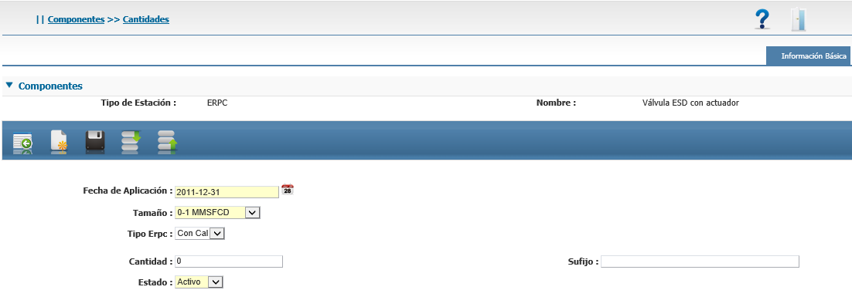

La pantalla de consulta se presenta a continuación.

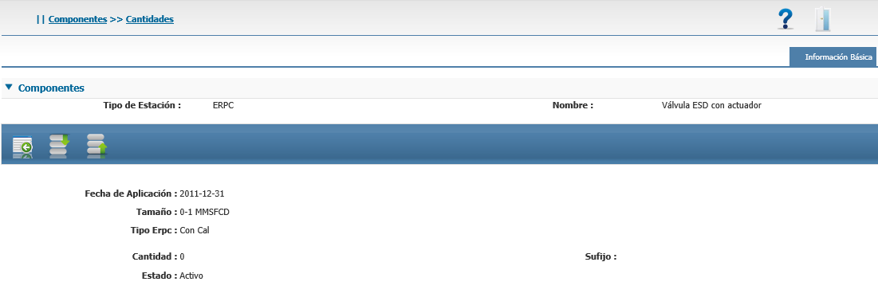

Estación ERP

Contiene la fecha de aplicación, tamaño, Tipo, Cantidad y sufijo.

La lista incluye buscador por tamaño, tipo y fecha.

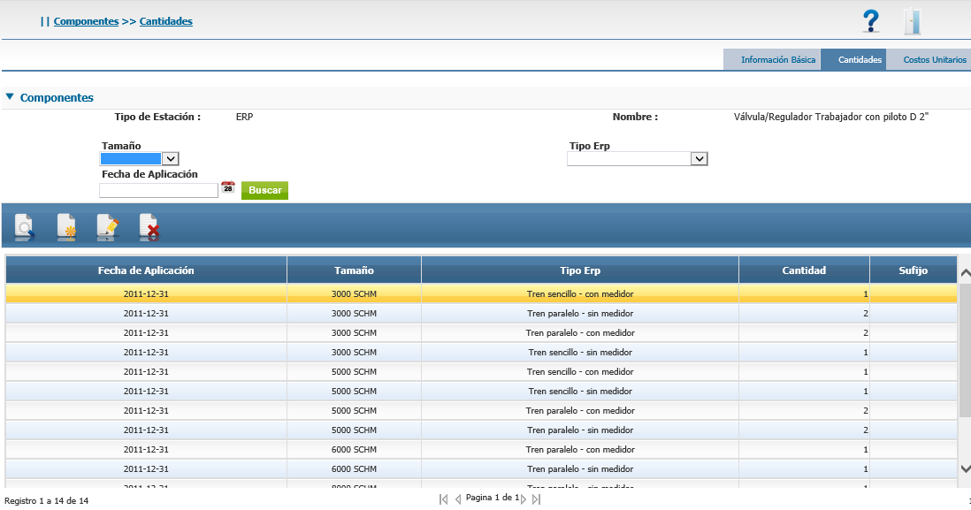

El formulario de nuevo / edición requiere los campos fecha, tamaño y estado como obligatorios.

* Fecha de Aplicación, es la fecha en la que aplica la cantidad.
* Tamaño, es el tamaño de la estación.
* Tipo ERP: contiene valores de tren sencillo o tren paralelo, con o sin medidor.
* Cantidad: es la cantidad que aplica para el componente.
* Sufijo: es un texto opcional que aparece al final de la cantidad en el informe.
* Estado, contiene valores Activo o Inactivo.

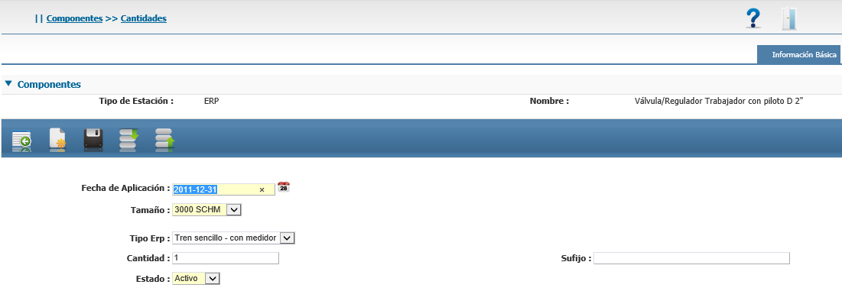

La pantalla de consulta se presenta a continuación.

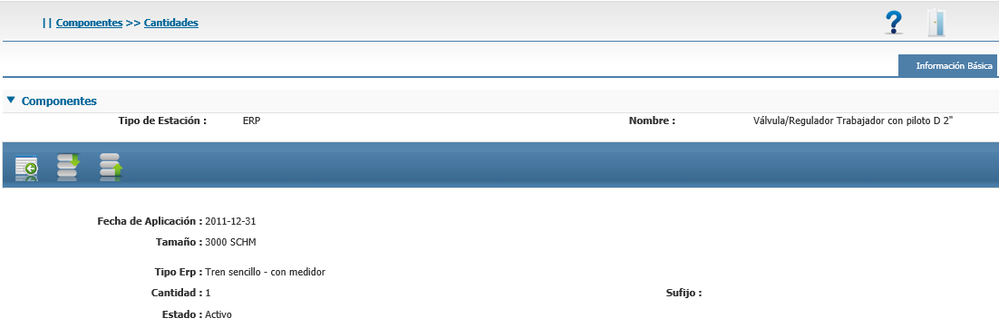

Estación GNC, GLP u otro

Contiene la fecha de aplicación, tamaño, Cantidad y sufijo.

La lista incluye buscador por tamaño y fecha.

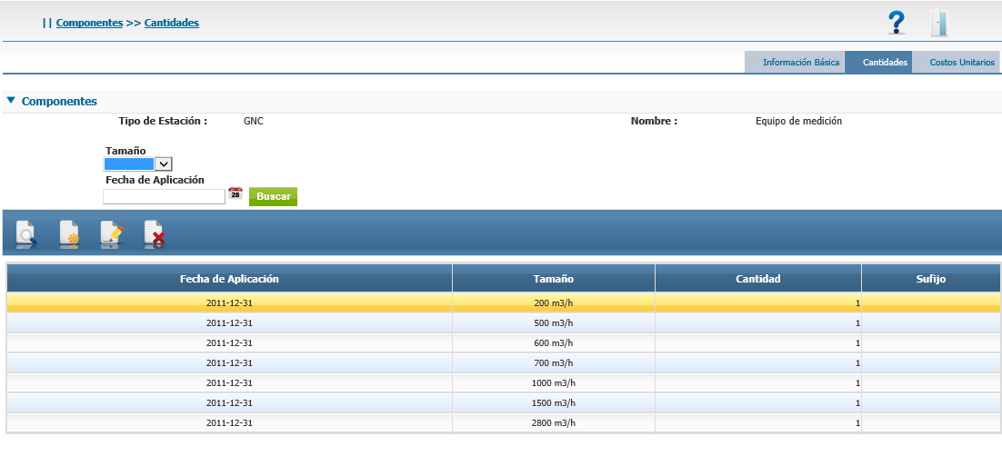

El formulario de nuevo / edición requiere los campos fecha, tamaño y estado como obligatorios.

* Fecha de Aplicación, es la fecha en la que aplica la cantidad.
* Tamaño, es el tamaño de la estación.
* Cantidad: es la cantidad que aplica para el componente.
* Sufijo: es un texto opcional que aparece al final de la cantidad en el informe.
* Estado, contiene valores Activo o Inactivo.

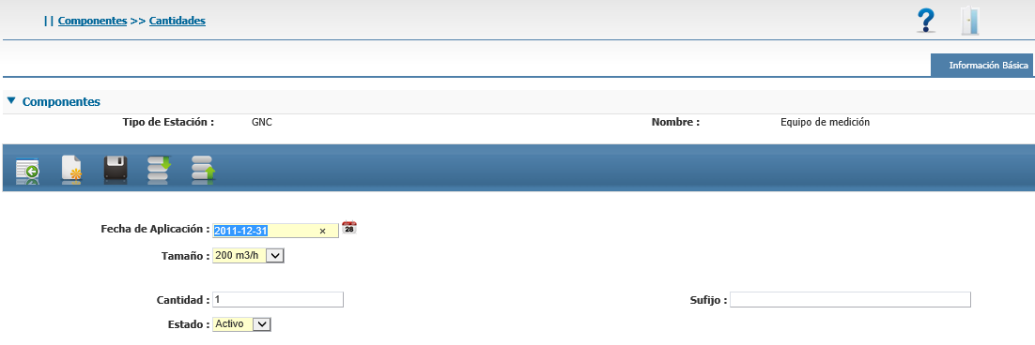

La pantalla de consulta se presenta a continuación.

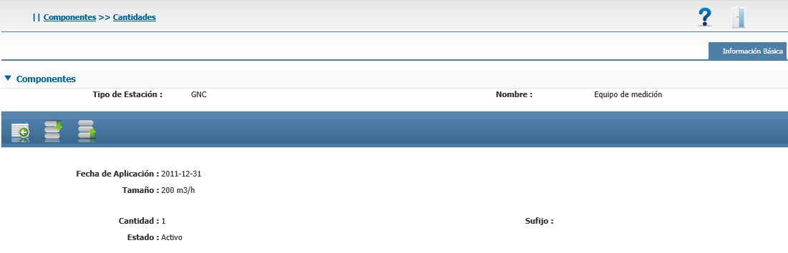

***Costos Unitarios***

Se definen los costos unitarios a aplicar para el cálculo de costos en unidades constructivas de tipo estación.

El listado contiene la fecha de aplicación, valor y estado.

La lista incluye buscador por fecha.

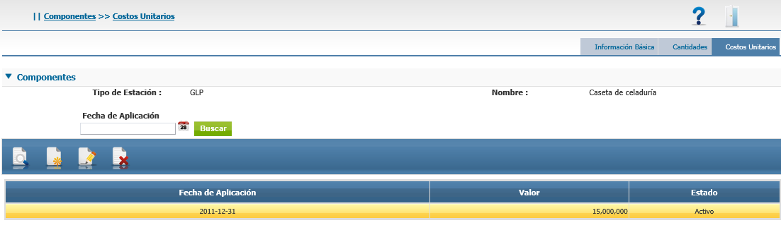

El formulario de nuevo / edición requiere todos los campos como obligatorios.

* Fecha de Aplicación, es la fecha en la que aplica el valor.
* Valor: es el costo unitario que aplica para el componente.
* Estado, contiene valores Activo o Inactivo.

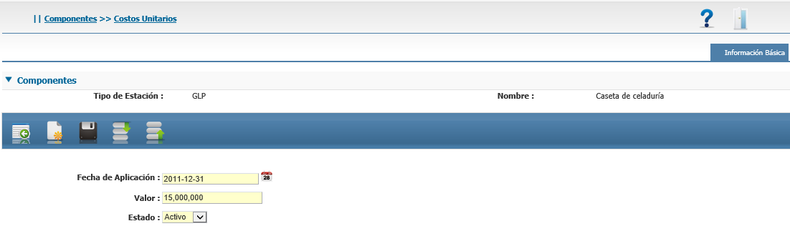

La pantalla de consulta se presenta a continuación.

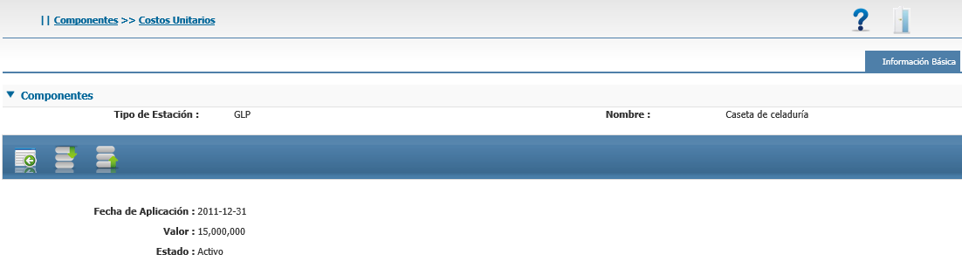

### Unidades Constructivas

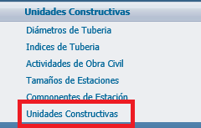Las unidades constructivas son la materia prima para medir las inversiones de las solicitudes tarifarias, es uno de los ítems más controlados del sistema, en cuanto a su costo, existencias utilizaciones y geografía.

Contiene los tabs de Tipos de Gas y Costos Unitarios.

El listado contiene el código, la descripción, la unidad de medida y el tipo de red.

Contiene un buscador por código y nombre.

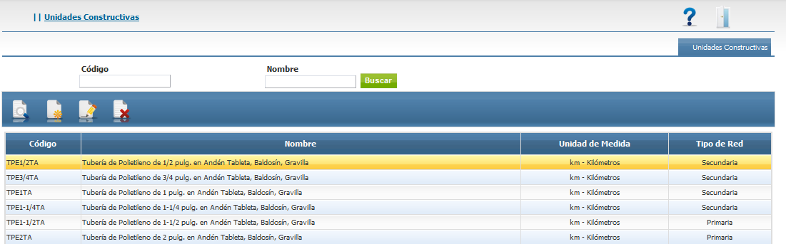

El formulario de nuevo / edición requiere todos los campos obligatorios, salvo “Aplica a Empresa”

* Código, es la codificación de la unidad constructiva.
* Nombre, es la descripción de la unidad constructiva.
* Unidad de Medida, la asociada a la unidad.
* Tipo de Red, con valores Primaria o Secundaria.
* Tipo de Unidad, define de qué tipo de unidad se trata, contiene opciones de tubería, ERPC, GNC, ERP, GLP, u otro, dependiendo del tipo se activan algunos campos.

Tipo tubería: Tipo de Tubería, Canalización y diámetro.

Tipo ERPC: tamaño y tipo.

Tipo ERP: tamaño y tipo.

Tipo GNC: tamaño.

Tipo GLP: tamaño.

* Aplica a Empresa, es de solo lectura, es una referencia de que la unidad aplica a determinada empresa, utilizado para definir las unidades especiales.
* Estado, contiene valores Activo o Inactivo.

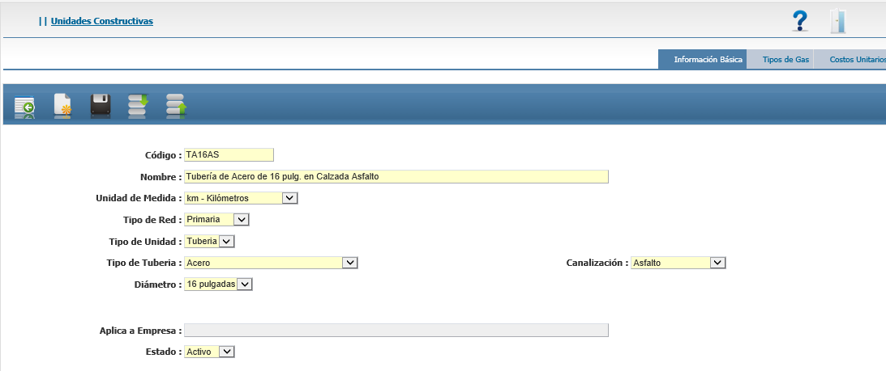

La pantalla de consulta se presenta a continuación.

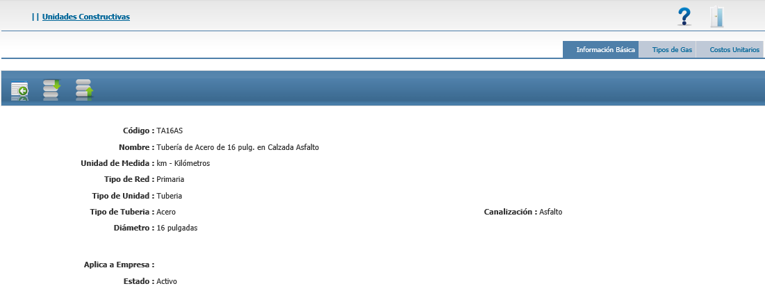

***Tipos de Gas***

Definen cuales tipos de gas están asociados a la unidad constructiva, en caso de no tener definido ninguno se asume que esta asociados a todos.

El listado contiene el tipo de gas y estado.

La lista no incluye buscador

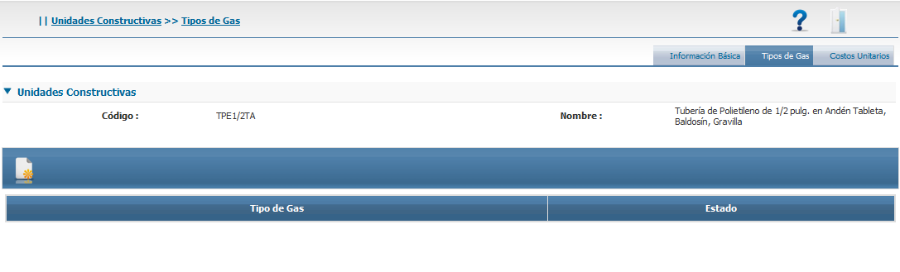

El formulario de nuevo / edición requiere todos los campos obligatorios

* Tipo de Gas, el asociado a la unidad constructiva.
* Estado, contiene valores Activo o Inactivo.

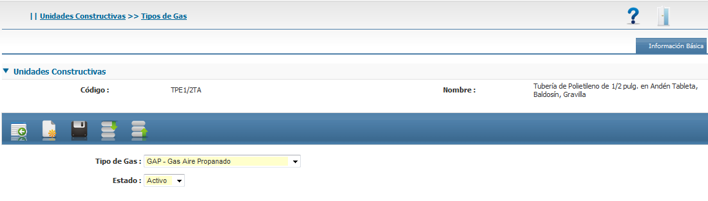

La pantalla de consulta se presenta a continuación.

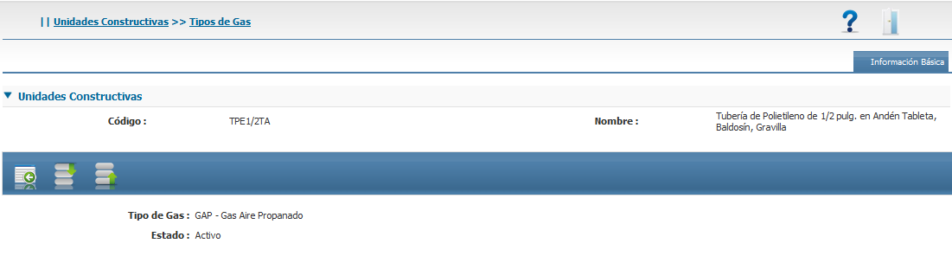

***Costos Unitarios***

Definen los costos que aplican a la unidad, cada costo aplica también por fecha, categoría de inversión y grupo geográfico.

El listado contiene el grupo geográfico, la fecha de aplicación categoría de inversión y valor.

La lista incluye buscador por grupo geográfico y categoría de inversión

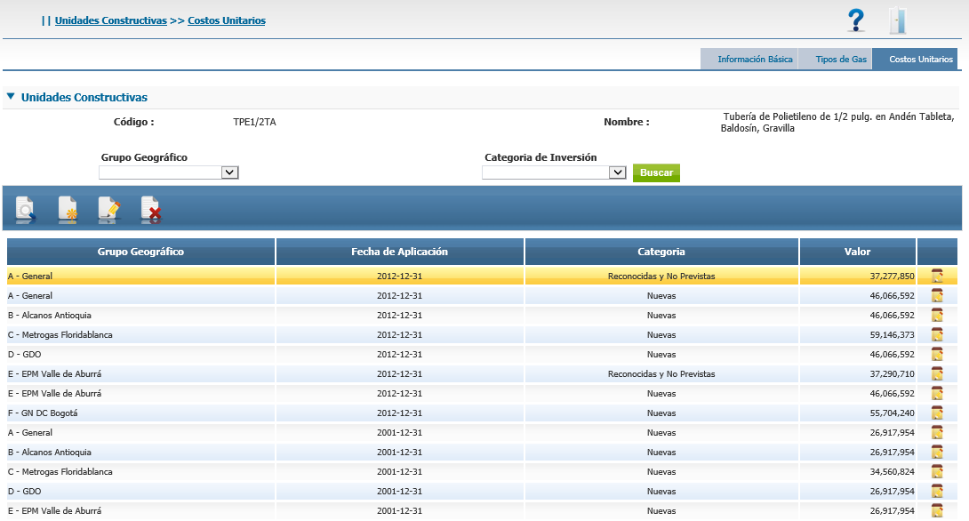

El formulario de nuevo / edición requiere todos los campos obligatorios, salvo la categoría de inversión

* Grupo Geográfico, corresponde a la asociación de municipios donde aplica el costo.
* Fecha de Aplicación, fecha donde el costo tiene validez.
* Categoría de Inversión, contiene valores Existente, Nuevas y Reconocidas y No Prevista.
* Valor, el monto a aplicar.
* Estado, contiene valores Activo o Inactivo.

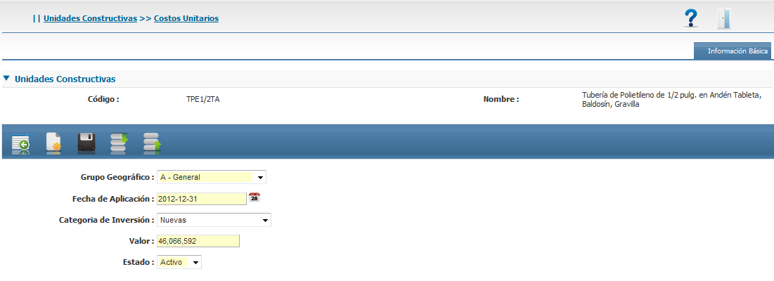

La pantalla de consulta se presenta a continuación.

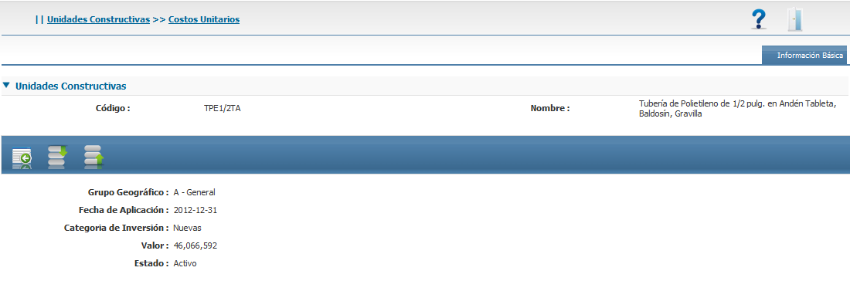

Se presenta un detalle del costo, el cual consiste en un reporte en PDF que muestra cada uno de los conceptos utilizados para calcular el valor, se puede tener acceso a dicho reporte desde el listado inicial como se muestra a continuación.

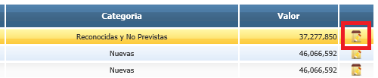

Informe de Tuberías

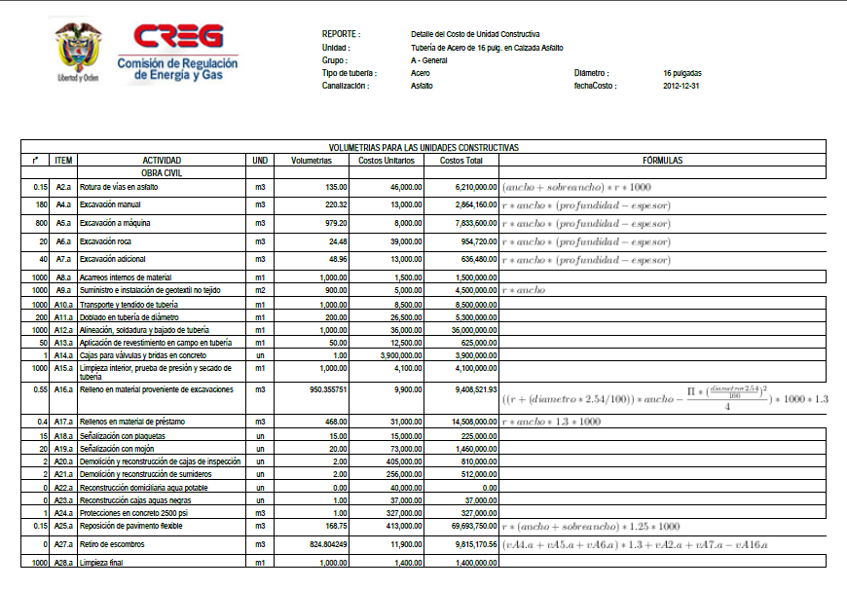

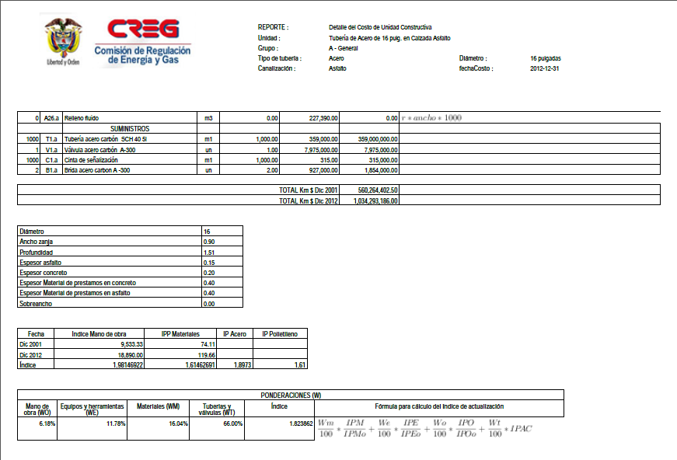

Informe de Estaciones

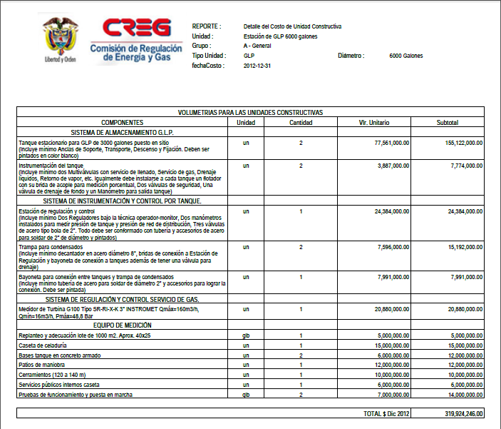

## Datos Personales

### Empresas

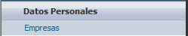

Las empresas son las encargadas de proporcionar las solicitudes tarifarias y los datos necesarios para hallar el cálculo de cargos.

Contiene el tab de Concesiones x Empresa, Empresas y Usuarios, Porcentajes AOM y Porcentajes de Otros Activos.

El listado contiene el NIT, razón social, dirección, teléfono y estado.

La lista incluye buscador por NIT y razón social

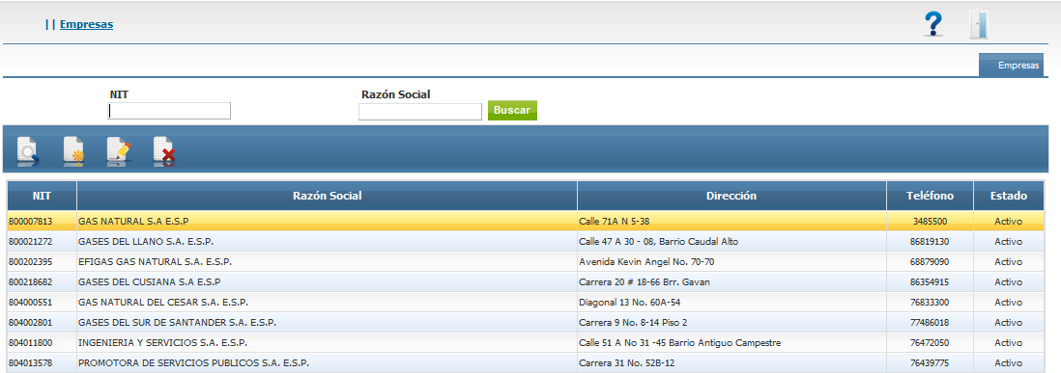

El formulario de nuevo / edición requiere el NIT, la razón social, el teléfono y el estado como obligatorios

* NIT, es la identificación jurídica de la empresa, incluye digito de chequeo.
* Razón Social, es el nombre completo de la empresa.
* Alias, es el nombre como es más conocida la empresa.
* Dirección principal, ubicación física.
* Teléfono y extensión, datos de contacto.
* Contacto, nombre del contacto principal.
* Tiempo de modificaciones, es la cantidad de días que tiene la empresa para hacer cambios en las solicitudes.
* Estado, contiene valores Activo o Inactivo.

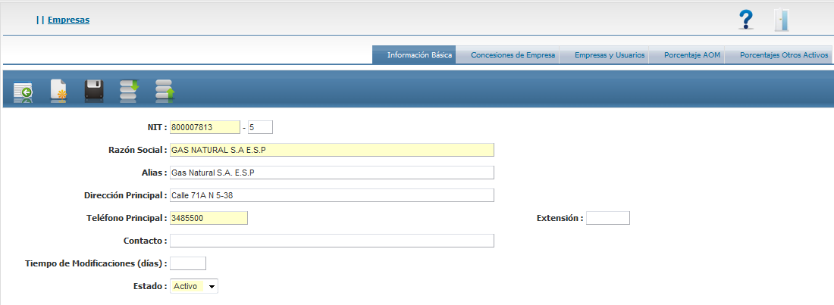

La pantalla de consulta se presenta a continuación.

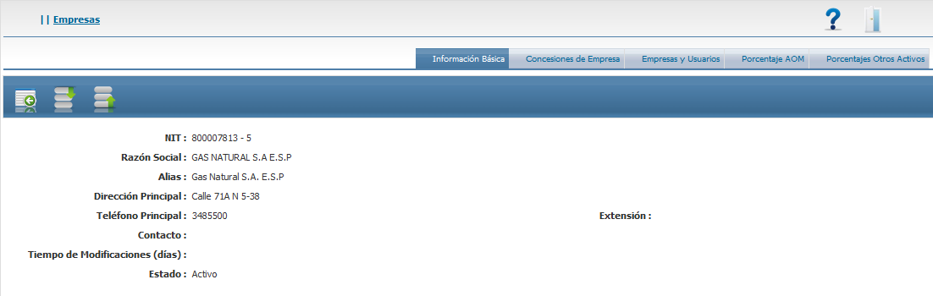

***Concesiones de Empresa***

Las concesiones están destinadas a definir servicios exclusivos de la empresa sobre determinados municipios, de existir, ninguna otra empresa podría presentar solicitudes tarifarias sobre dichos mercados.

El listado contiene el Departamento, municipio, centro poblado, y una vigencia inicial y final.

La lista incluye buscador por departamento y municipio

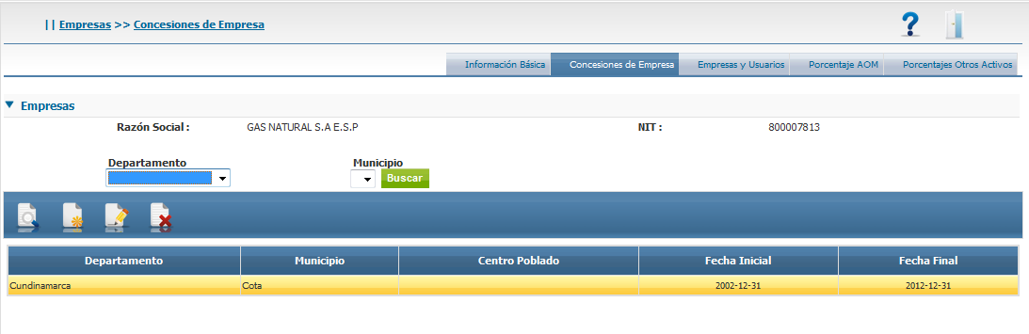

El formulario de nuevo / edición requiere todos los campos obligatorios, salvo el centro poblado

* Departamento, división política de departamentos.
* Municipio, corresponden a las capitales ciudades y municipios.
* Centro Poblado, son los corregimientos, estaciones de policías, etc.
* Dirección principal, ubicación física.
* Fecha Inicial, es la fecha en la que tiene validez la concesión.
* Fecha Final, es la fecha en la que tiene validez la concesión.
* Estado, contiene valores Activo o Inactivo.

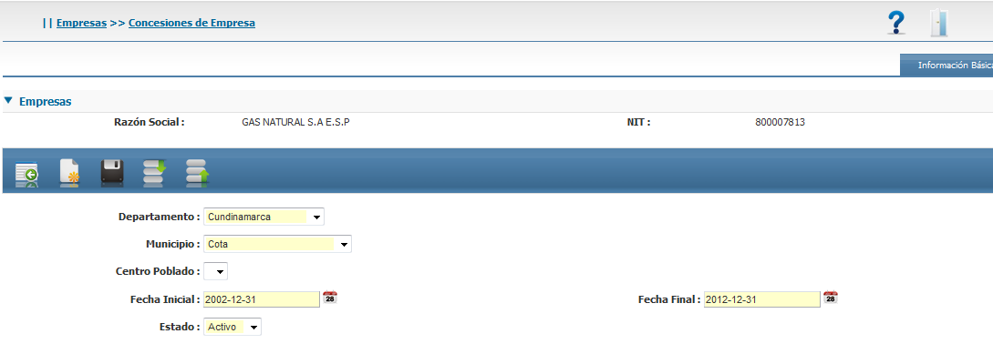

***Empresas y Usuarios***

Se define la relación entre las empresas y los usuarios creados (módulo de seguridad), si un usuario está relacionado con una empresa solo podrá realizar solicitudes tarifarias de dicha empresa, en caso contrario no tendrá restricción alguna.

El listado contiene el usuario y estado.

La lista incluye buscador por usuario

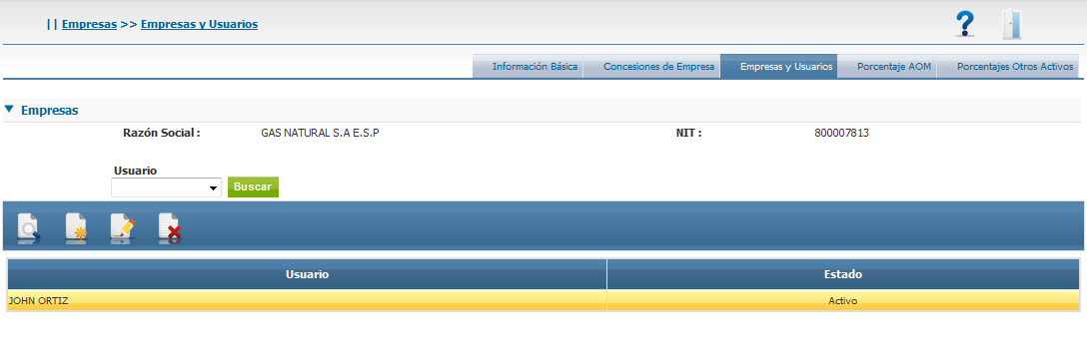

El formulario de nuevo / edición requiere todos los campos obligatorios

* Usuario, es una lista con los usuarios registrados en el sistema.
* Estado, contiene valores Activo o Inactivo.

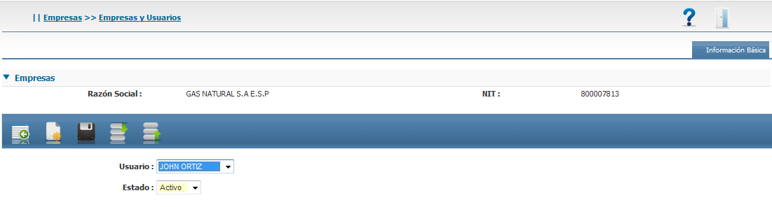

***Porcentaje de AOM***

Se define los porcentajes por defecto que tiene la empresa para los gastos de AOM en distribución y comercialización.

El listado contiene las fechas iniciales y finales de vigencia, porcentaje de distribución y porcentaje de comercialización.

La lista incluye buscador por fecha inicial

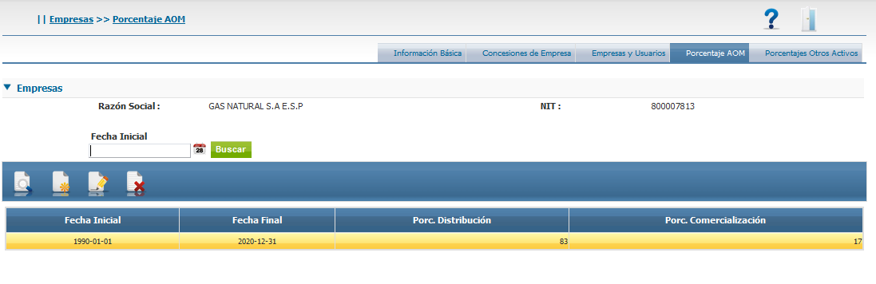

El formulario de nuevo / edición requiere todos los campos obligatorios

* Fecha Inicial, es la fecha en la que tiene validez el porcentaje.
* Fecha Final, es la fecha en la que tiene validez el porcentaje.
* Porcentaje de Distribución, valor correspondiente al gasto de distribución.
* Porcentaje de Comercialización, valor correspondiente al gasto de comercialización.
* Estado, contiene valores Activo o Inactivo.

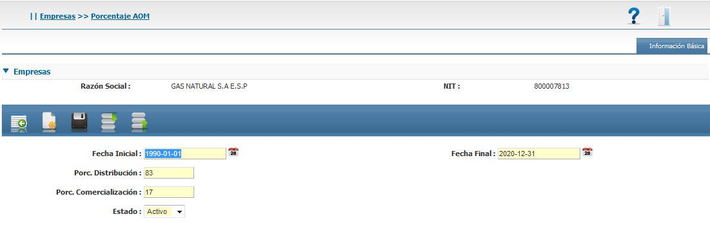

***Porcentaje de Otros Activos***

Se define los porcentajes máximos por defecto que tiene la empresa para los costos de otros activos comparados con la inversión inherente a la operación.

El listado contiene las fechas iniciales y finales de vigencia, porcentaje máximo.

La lista incluye buscador por fecha inicial

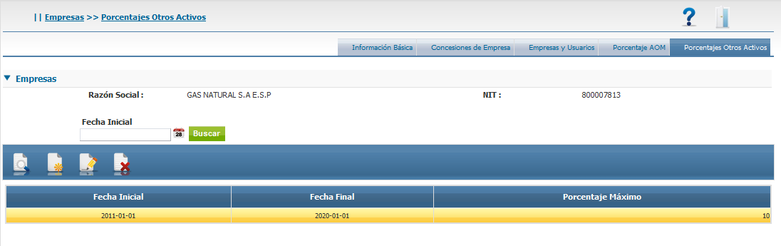

El formulario de nuevo / edición requiere todos los campos obligatorios

* Fecha Inicial, es la fecha en la que tiene validez el porcentaje.
* Fecha Final, es la fecha en la que tiene validez el porcentaje.
* Porcentaje Máximo, valor correspondiente al máximo valor de otros activos.
* Estado, contiene valores Activo o Inactivo.

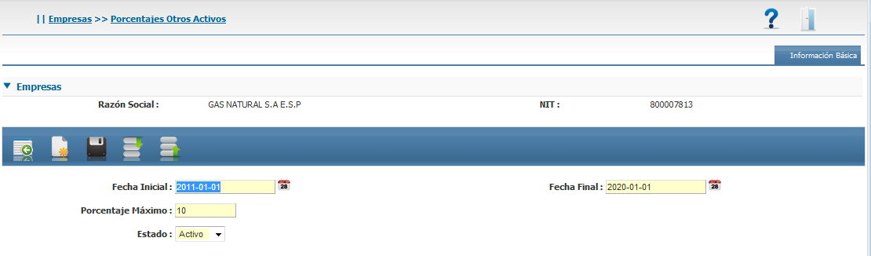

### Terceros

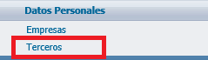

Los terceros son entidades o personas que intervienen en el proceso como proveedores o agentes de control pero que no generan solicitudes tarifarias, sin embargo poseen información para realizar los cálculos en las solicitudes.

Contiene el tab de Poder Calorífico de Gas Natural, Poder Calorífico de GLP, Precios minoristas de GLP, Estaciones de Regulación y Gasoductos.

El listado contiene la Identificación, razón social y estado.

La lista incluye buscador por Identificación y razón social

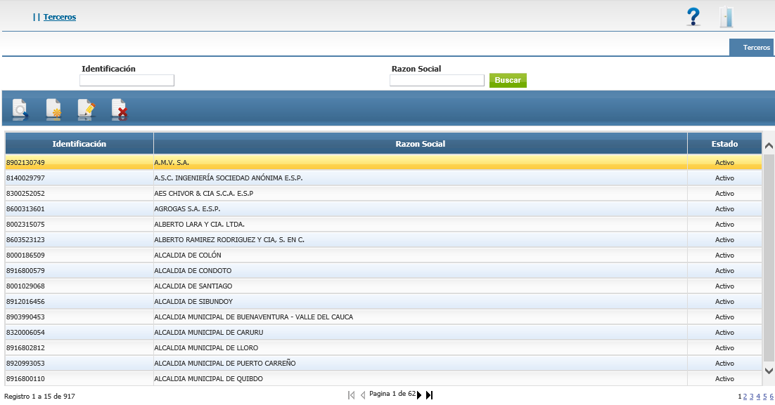

El formulario de nuevo / edición requiere el NIT, la razón social, el teléfono y el estado como obligatorios

* Identificación, es la identificación del tercero, incluye digito de chequeo.
* Razón Social, es el nombre completo del tercero.
* ID externo, es el ID de la fuente de datos original.
* ID SUI, es el ID del sistema SUI.
* Estado, contiene valores Activo o Inactivo.

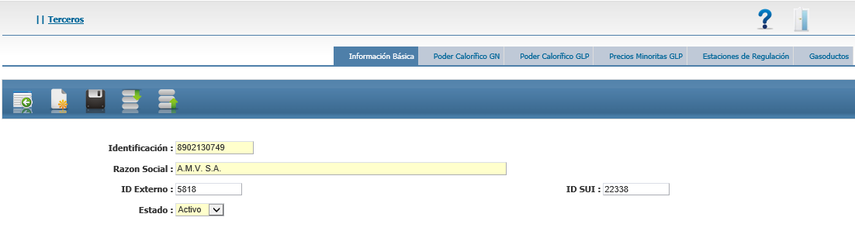

La pantalla de consulta se presenta a continuación.

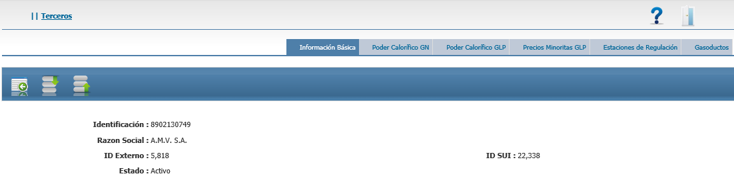

***Poder Calorífico de Gas Natural***

Se definen los poderes caloríficos manejados por el tercero en los diferentes periodos y fuentes de producción.

El listado contiene el proveedor, la fuente de producción, la fecha de corte y el poder calorífico.

La lista incluye buscador por fuente de producción y fecha.

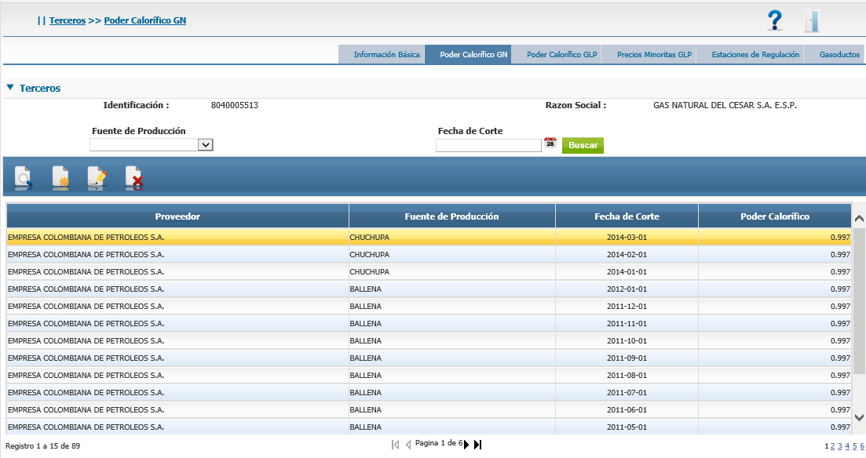

El formulario de nuevo / edición requiere los campos fecha, poder calorífico y estado como obligatorios

* Proveedor, quien provee el gas natural.
* Fuente de producción, Lugar donde se produce el gas.
* Fecha de Corte, es la fecha en la que tiene validez el poder calorífico.
* Poder Calorífico, es el valor del poder calorífico.
* Estado, contiene valores Activo o Inactivo.

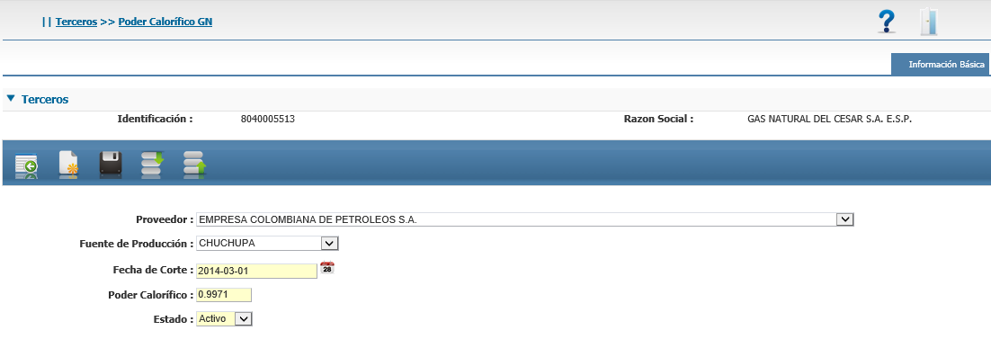

***Poder Calorífico de GLP***

Se definen los poderes caloríficos manejados por el tercero en los diferentes periodos y fuentes de producción.

El listado contiene la abreviatura de la fuente, la fuente de producción, la fecha de corte y el poder calorífico.

La lista incluye buscador por fuente de producción y fecha.

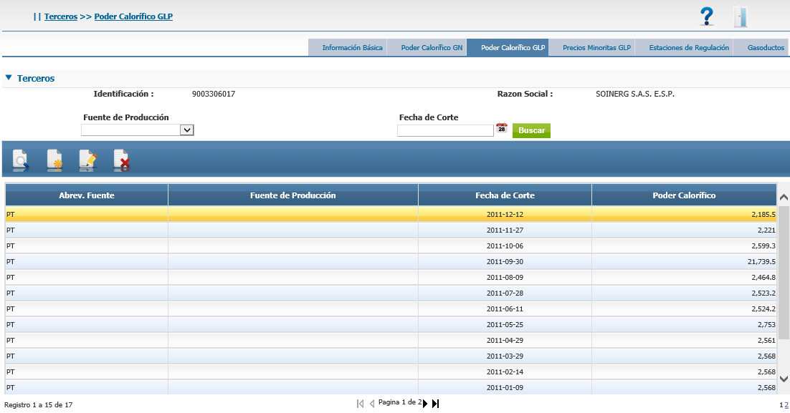

El formulario de nuevo / edición requiere los campos fecha, poder calorífico y estado como obligatorios

* Abreviatura de la fuente, Lugar donde se produce el gas.
* Fuente de producción, Lugar donde se produce el gas.
* Fecha de Corte, es la fecha en la que tiene validez el poder calorífico.
* Poder Calorífico, es el valor del poder calorífico.
* Estado, contiene valores Activo o Inactivo.

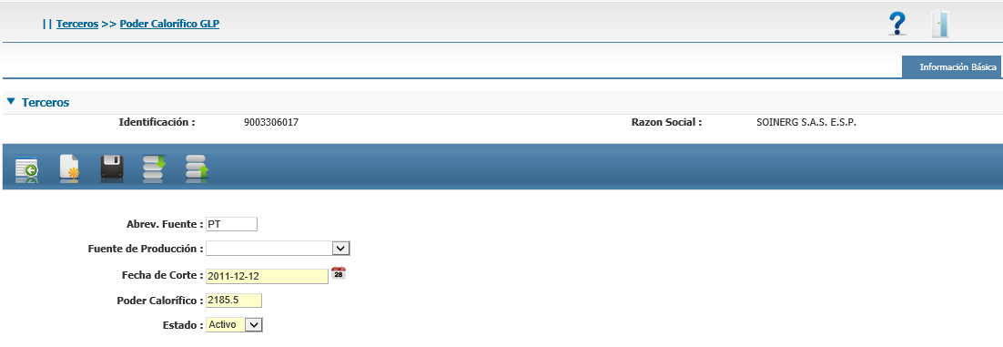

***Precios Minoristas de GN***

Se definen los precios de venta minorista de GN, por cada proveedor.

El listado contiene el proveedor, fuente de producción, la fecha de inicio y fin, y el precio.

La lista incluye buscador por fuente de producción y fecha de inicio y fin.

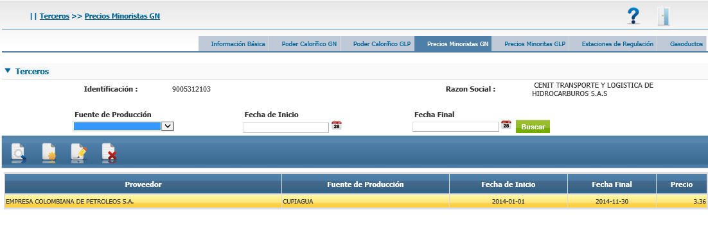

El formulario de nuevo / edición requiere todos los campos como obligatorios, excepto el tipo de demanda

* Proveedor, quien provee el gas natural.
* Fuente de producción, Lugar donde se produce el gas.
* Fecha de Inicio, es la fecha inicial en la que tiene validez el precio.
* Fecha Final, es la fecha final en la que tiene validez el precio.
* Cantidad de cilindros, es la cantidad de venta.
* Precio, el valor del gas.
* Tipo de demanda, contiene valores de Residencial, Comercial, Industrial, etc.
* Estado, contiene valores Activo o Inactivo.

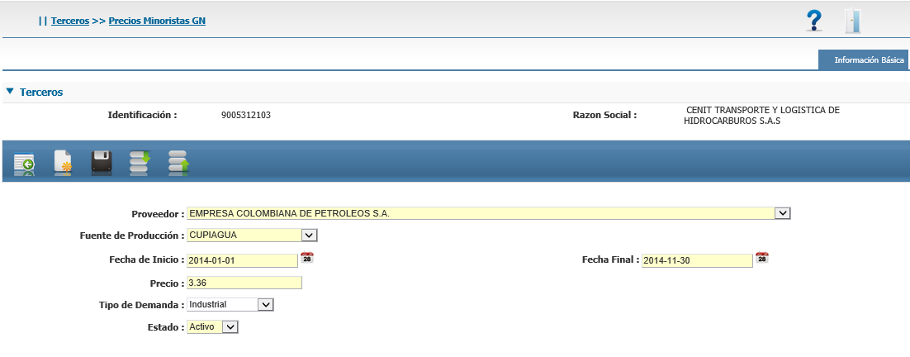

***Precios Minoristas de GLP***

Se definen los precios de venta minorista de GLP, en cada municipio.

El listado contiene el departamento, municipio, centro poblado, la fecha de corte, la cantidad y la factura.

La lista incluye buscador por departamento y fecha.

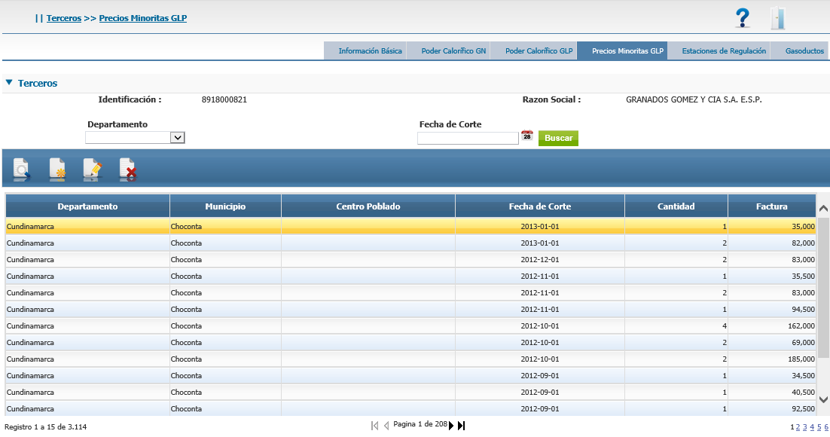

El formulario de nuevo / edición requiere todos los campos como obligatorios, excepto el centro poblado

* Departamento, división política del país.
* Municipio, ciudad o municipio.
* Centro poblado, corregimiento, estación de policía o caserío.
* Fecha de Corte, es la fecha en la que tiene validez el valor de factura.
* Cantidad de cilindros, es la cantidad de venta.
* Valor de factura, el valor facturado.
* Tipo de cilindro, corresponde al tamaño (CIL30, CIL40, etc.).
* Kilogramos, la cantidad de kilogramos implicada.
* Factura / Kilogramos: relación entre el valor de factura y kilogramos
* Estado, contiene valores Activo o Inactivo.

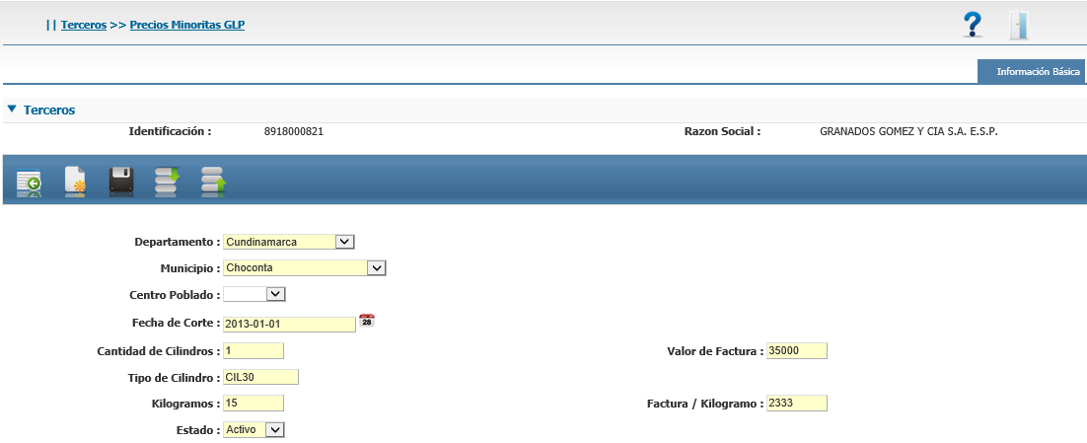

***Estaciones de Regulación***

Corresponden a las fuentes de regulación, en cada municipio.

El listado contiene el departamento, municipio, centro poblado, tipo de estación, tipo de inyección y código de estación.

La lista incluye buscador por departamento y tipo de estación, tipo de inyección y código.

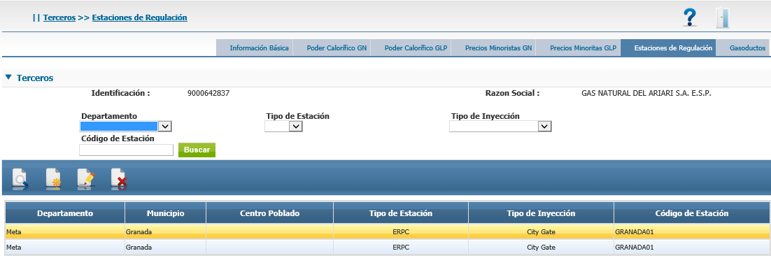

El formulario de nuevo / edición requiere los campos tipo, código y estado como obligatorios

* Departamento, división política del país.
* Municipio, ciudad o municipio.
* Centro poblado, corregimiento, estación de policía o caserío.
* Tipo de estación, contiene valores ERPC, ERP y TNQ.
* Tipo de inyección, contiene valores de City Gate, estación de aire propanado, descompresión y transferencia.
* Código de estación, es un identificador de la estación.
* Inicio de Operación, la fecha en la que inicia labores.
* Estado, contiene valores Activo o Inactivo.

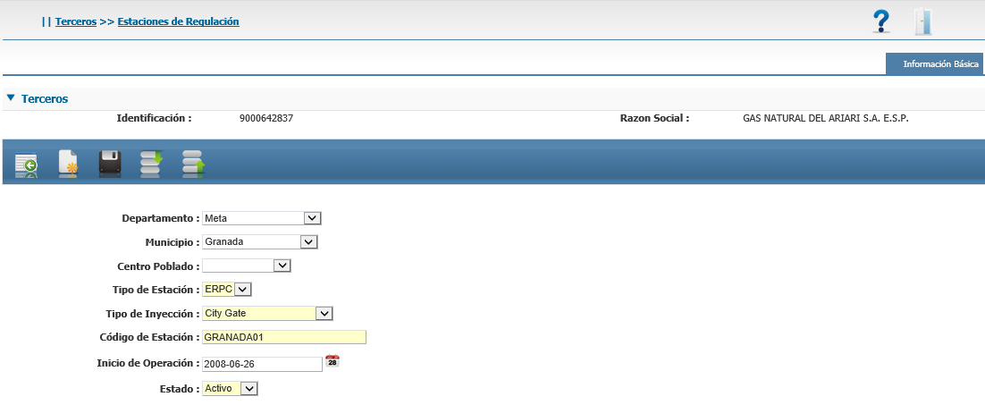

***Gasoductos***

Corresponden a los gasoductos en los que trabaja el tercero.

El listado contiene el código, nombre y tipo de gasoducto.

La lista incluye buscador por nombre.

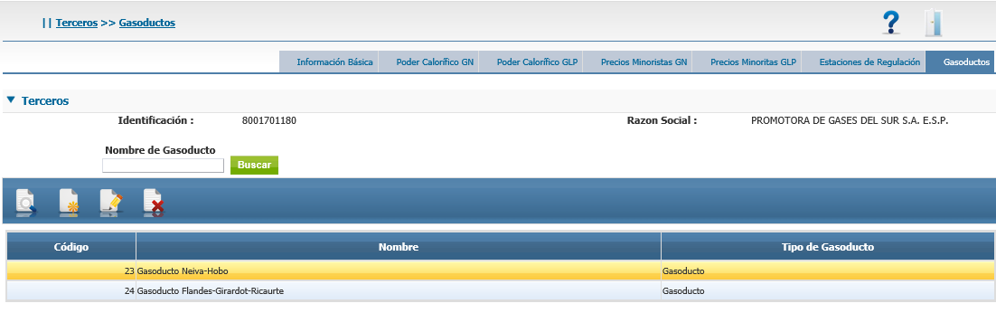

El formulario de nuevo / edición requiere todos los campos como obligatorios

* Código de Gasoducto, es una identificación del gasoducto.
* Nombre, descripción del gasoducto.
* Tipo de Gasoducto, Indica si es un gasoducto o estampilla.
* Estado, contiene valores Activo o Inactivo.

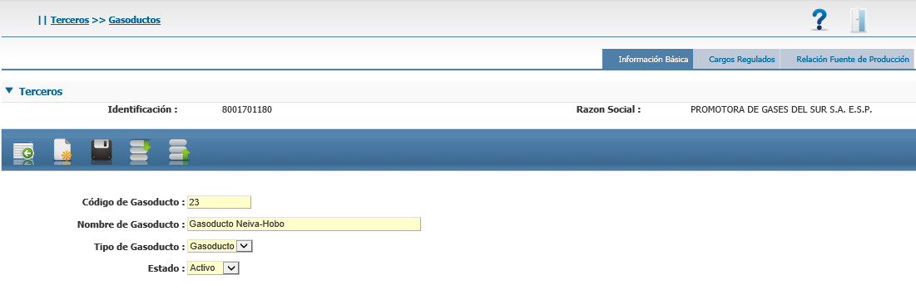

***Cargos Regulados***

Corresponden a los cargos regulados para los gasoductos en los que trabaja el tercero.

El listado contiene la fecha de corte, los valores fijos y variables (proporción 80/20), el valor de gastos AOM y el estado.

La lista incluye buscador por fecha de Corte.

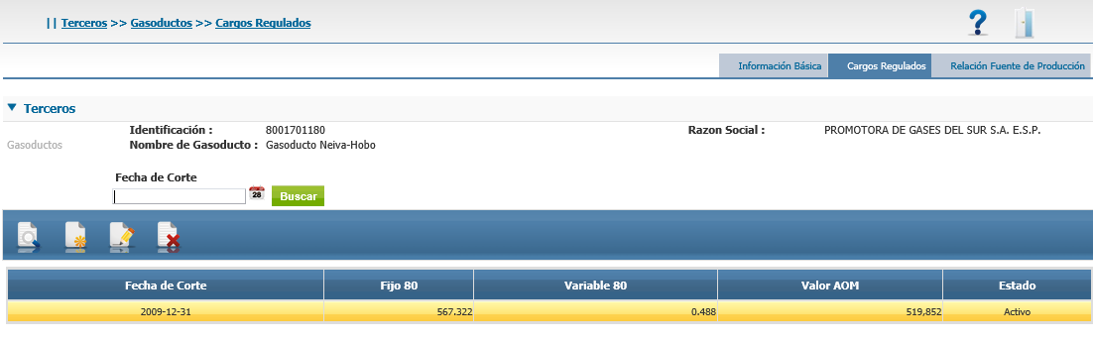

El formulario de nuevo / edición requiere el campo fecha como obligatorios

* Fecha de Corte, es la fecha en la que aplica el cargo regulado.
* Valores fijos, a la izquierda valores del cargo del 0 a 100.
* Valores variables, a la derecha valores del cargo del 0 a 100.
* Valor AOM, es el valor de gastos de AOM
* Estado, contiene valores Activo o Inactivo.

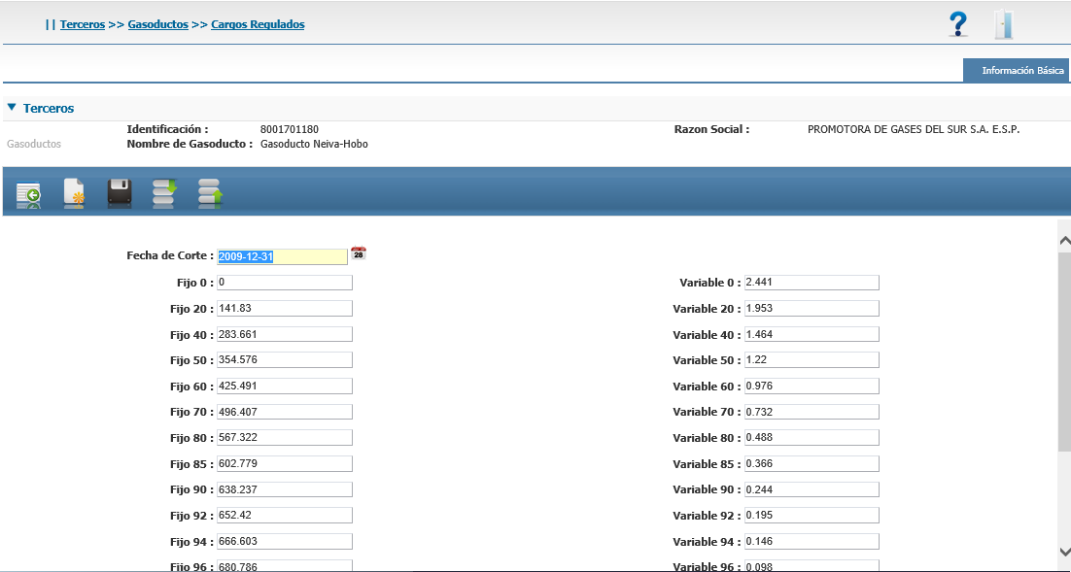

***Relación con Fuente de Producción***

Corresponde a la relación entre el gasoducto y las fuentes de producción.

El listado contiene la fuente de producción relacionada.

La lista no incluye buscador.

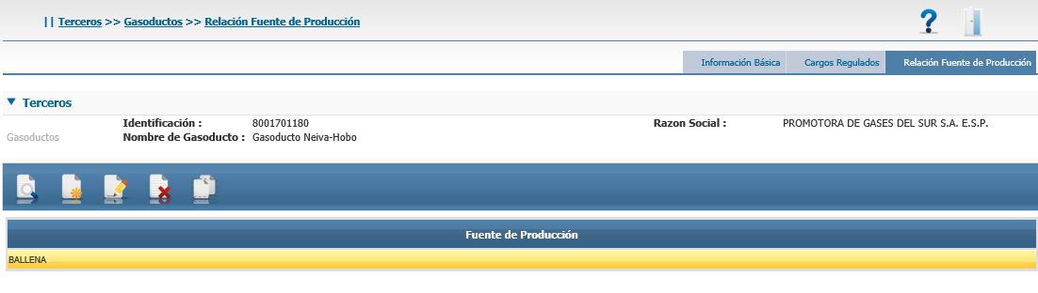

El formulario de relación permite marcar/desmarcar las fuentes de producción

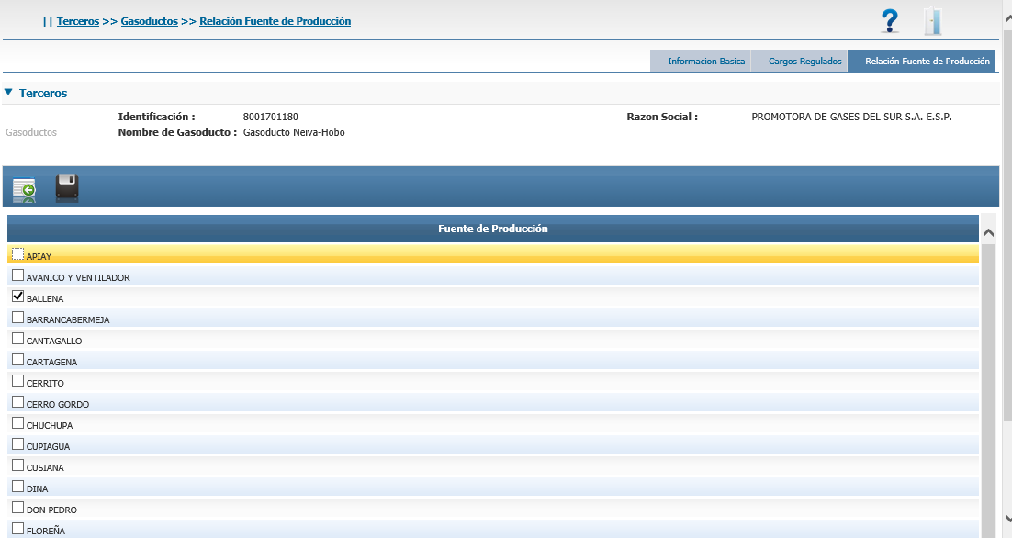

## Solicitudes Tarifarias

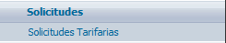

Las solicitudes tarifarias contienen la información completa para determinar el cargo, se encuentra dividido en los siguientes tabs:



El listado contiene la empresa, número y fecha de solicitud, tipo de mercado, primer municipio y estado.

La lista incluye buscador por la empresa, número y fecha de solicitud y estado

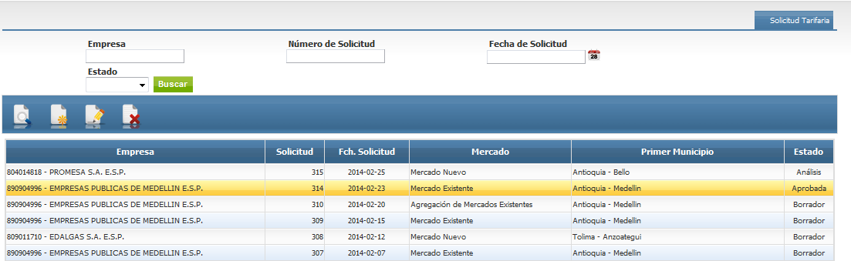

### Definición de Mercado Relevante

El mercado relevante contiene los datos básicos y también la definición de municipios y centros poblados que comprende la solicitud

El formulario de nuevo / edición comprende los siguientes campos (obligatorios *):

* Empresa *, es la empresa que plantea la solicitud tarifaria.
* Número de Solicitud, es una secuencia autogenerada por el sistema.
* Fecha de solicitud *, es la fecha en la que se realiza la solicitud, por defecto tiene la fecha actual.
* Fecha Base *, es la fecha de referencia para los cálculos, por defecto tiene el último día del año anterior a la fecha de solicitud.
* Fecha de Corte *, es la fecha límite para activos existentes, por defecto tiene el último día del año anterior a la fecha de solicitud.
* Tipos de Gas *, son los posibles tipos de gas que se incluyen en la solicitud.
* Tipo de Municipio *, indica si corresponde a una solicitud con mercado relevante o especial
* Municipios *: es un listado múltiple donde se puede agregar, modificar o eliminar municipios, los cuales se conforman por departamento, municipio y centro poblado.
* Tipo de Mercado, indica el tipo de solicitud que se está generando, es calculado por el sistema
* Estado, indica el estado de la solicitud, es manejado por el sistema.
* Observaciones: Es un texto abierto para incluir anotaciones y explicaciones.
* Operador: corresponde al usuario que está trabajando la solicitud.

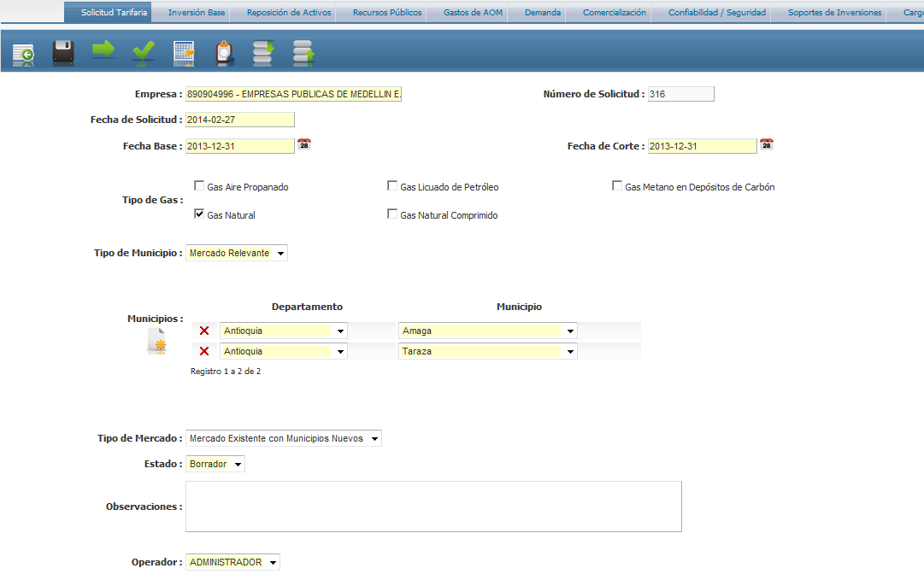

*Consideraciones:*

* La empresa puede definirse automáticamente si el usuario se encuentra relacionado con una única empresa, pero en caso contrario se da la posibilidad que escoja mediante una ayuda:

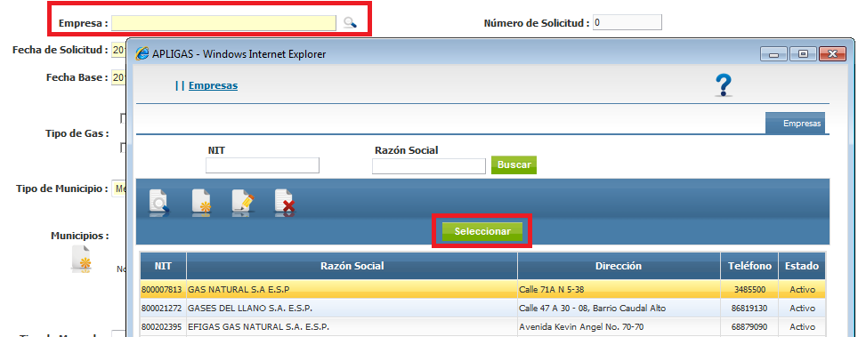

* Tipo de Gas, pueden seleccionarse de manera múltiple, sin embargo existe una restricción con GLP, este tipo de gas debe ir exclusivamente en una solicitud independiente, en caso de que no se cumpla con la condición planteada, el sistema muestra el error y no permite continuar:

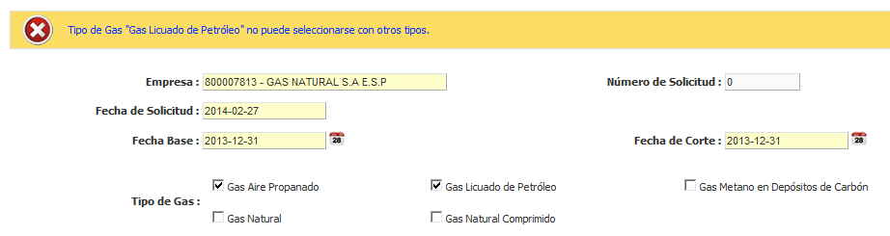

* Tipo de Municipio, contiene 2 opciones, relevante y especial, al seleccionar uno u otro el sistema se adapta para mostrar el centro poblado donde corresponda, así:

Relevante

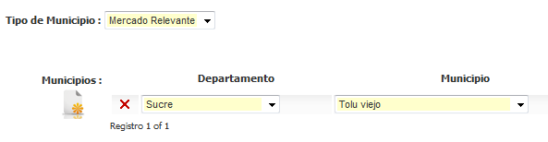

Especial

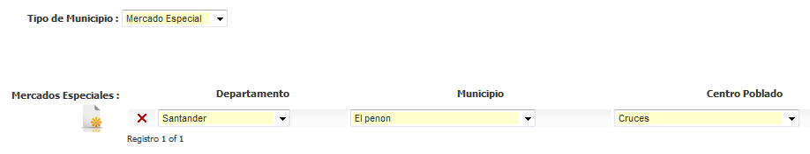

Los tipos son excluyentes, por lo que si se tienen municipios y centros poblados por definir, necesariamente deberá hacer 2 solicitudes.

* Centros poblados nuevos: en caso de que el centro poblado no se encuentre en el listado, puede hacerse la solicitud para que la Comisión lo incluya, para ello, al lado derecho de cada centro poblado no seleccionado aparece el siguiente icono:

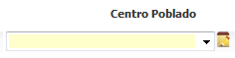

Se debe dar click y se habilita un texto abierto para que se indique la descripción del mismo

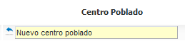

El icono de flecha azul sirve para regresar al modo “lista de selección”

Una vez definido el centro poblado nuevo, puede trabajarse dentro de la solicitud como los demás centros, sin embargo la CREG estará en criterio de aceptar o rechazar el nuevo centro una vez se confirme la solicitud tarifaria.

* Tipo de Mercado, existen 4 tipos:
* Existentes: es cuando los municipios que comprende la solicitud, pertenecen a un único mercado previamente aprobado por la CREG, en este caso a la hora de definir el mercado relevante no es necesario diligenciar todos los municipios, al incluir uno o varios y luego de grabar, el sistema se encarga de completar la lista del mercado, basado en la aprobación existente.
* Agregación de Mercados Existente: es cuando los municipios que comprende la solicitud, pertenecen a varios mercados previamente aprobado por la CREG, en este caso a la hora de definir el mercado relevante no es necesario diligenciar todos los municipios, al incluir uno o varios y luego de grabar, el sistema se encarga de completar la lista del mercado, basado en la aprobaciones existentes.
* Existente con Municipios Nuevos: es cuando los municipios que comprende la solicitud, pertenecen a un único o varios mercados previamente aprobados por la CREG, pero adicional incluye municipios que no se tenían aprobados, en este caso a la hora de definir el mercado relevante no es necesario diligenciar todos los municipios, al incluir uno o varios y luego de grabar, el sistema se encarga de completar la lista del mercado, basado en la aprobación existente.
* Municipios Nuevos: es cuando los municipios que comprende la solicitud, no se encuentra en un mercado previamente aprobados por la CREG.
* Estado, los siguientes son los estados posibles:
* Borrador: es cuando las empresas realizar las solicitudes y les es permitido realizar modificaciones.
* Confirmada: es cuando un operador de empresa considera culminado su reporte y lo envía a la CREG para su análisis.
* Análisis: es cuando un analista de la CREG evalúa la solicitud registrada para evaluar su aprobación.
* Objeción: es cuando el analista de la CREG considera que existe un problema, falla, o falencia sobre la solicitud que impide su aprobación, pero al mismo tiempo considera que tiene solución, abriendo así una posibilidad para realizar el correctivo respectivo.
* Rechazada: es cuando el analista de la CREG considera que existe un problema, falla, o falencia sobre la solicitud que impide su aprobación, y también considera que no tiene solución, en este caso la solicitud culmina sin aprobar.
* Aprobada: Es cuando se acepta la solicitud estableciendo los cargos y resoluciones respectivas.

*Acciones:*

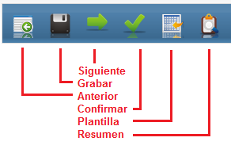

* Anterior: Regresa a la lista de solicitudes.
* Grabar: Almacena los cambios realizados.
* Siguiente: Acceso a la Inversión Base.
* Confirmar: Culminar los cambios y notificar a la CREG.
* Plantilla: Archivo Excel para exportar e importar datos de la solicitud.
* Resumen: Informe del cargo estimado.

### Definición de Inversión Base

La inversión base contiene la lista de las unidades constructivas que hacen parte de la inversión de la empresa para los municipios y centros poblados que hacen parte del mercado relevante.

Se presenta inicialmente un resumen de los cálculos correspondientes a inversión y de acuerdo a la información que se encuentre diligenciada en este ítem, el bloque incluye costos para inversiones existentes y nuevas, así como para redes primaria y secundaria.

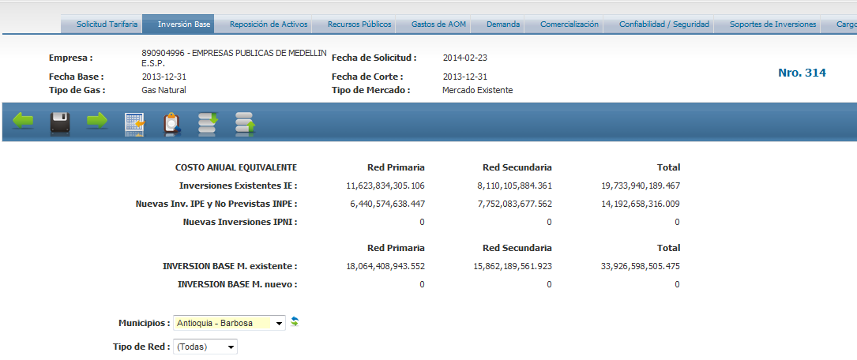

Las inversiones están clasificadas por municipio (no hay excepciones), para hacer la definición primero debe seleccionarse el municipio a trabajar, el sistema responde con la presentación de unidades constructivas asociadas al mismo.

El combo de tipo de Red solo es un filtro con valores de primaria, secundaria o todas, sirve para mostrar las unidades en determinada red.

Se manejan 4 grupos donde se solicita información, cada grupo corresponde a lo referente según resolución de la CREG, seguido de la fecha de aplicabilidad del mismo, estas fechas son calculadas por el sistema, así:

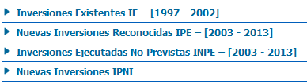

*Inversiones Existentes*

Corresponde a las inversiones aprobadas por la CREG, antes de la resolución 011 del 2003, este grupo no aplica para el caso del tipo de mercado “Municipios Nuevos”. Las inversiones que aparecen en este bloque no se ingresan por parte del operador de la empresa, el sistema las trae automáticamente basado en la aprobación anterior, no pueden modificarse, salvo por el dato de Fecha de Operación.

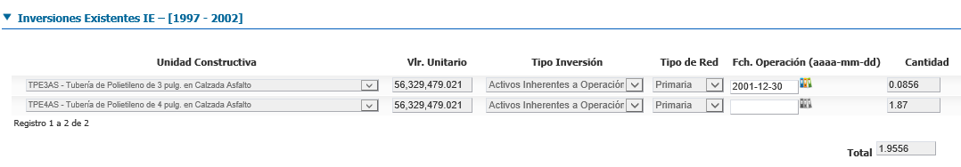

Las inversiones se manejan en una grilla de acceso múltiple, que contiene las siguientes columnas:

* Unidad Constructiva, es la unidad constructiva de la inversión.
* Valor Unitario, es el costo individual de la inversión actualizado a fecha base, para las tuberías la unidad se considera kilómetros.
* Tipo de Inversión, corresponde a la naturaleza de la inversión, las opciones son Inherentes a la operación, Control de Calidad, especiales.
* Tipo de Red, corresponde la red asociada a la inversión, primaria o secundaria.
* Fecha de Entrada en Operación, es la fecha en la que la inversión comenzó a operar, es el único campo editable.
* Cantidad, es la cantidad de unidades de la inversión.

Se presenta un total sobre las cantidades, la cual hace referencia a la cantidad de kilómetros (cuando aplique).

Las fechas de inicio de Operación tienen un icono al lado derecho, este icono puede tener color o no dependiendo si existen varias fechas de inicio de operación para la unidad constructiva.

Este icono  indica que existen varias fechas de operación, el campo fecha no es editable e indica la más reciente y el campo cantidad tampoco es editable y muestra la sumatoria de todas las cantidades de todas las fechas.

Este icono  indica que no existen las fecha de operación, los campos fecha y cantidad son editables y muestran los valores correspondientes a la unidad constructiva.

El icono abre una ventana en la que se pueden definir/observar las fechas y sus cantidades, así:

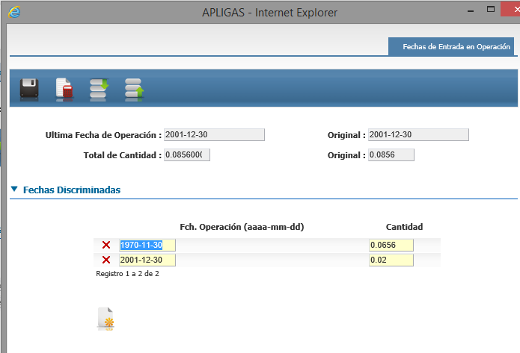

Se muestran en la cabecera los totales actuales y los originales para efectos de comparaciones.

*Inversiones Reconocidas*

Corresponde a las inversiones proyectadas aprobadas por la CREG, después de la resolución 011 del 2003, este grupo no aplica para el caso del tipo de mercado “Municipios Nuevos”. Las inversiones que aparecen en este bloque el sistema las trae automáticamente basado en la aprobación anterior y se permite su edición por parte del operador de la empresa.

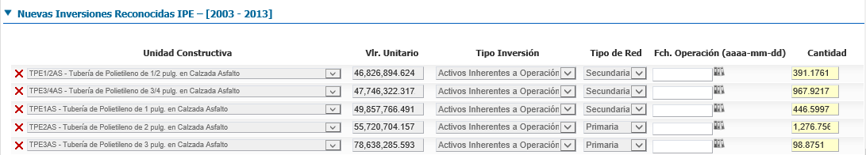

Las inversiones se manejan en una grilla de acceso múltiple, que contiene las siguientes columnas:

* Unidad Constructiva (*), es la unidad constructiva de la inversión.
* Valor Unitario, es el costo individual de la inversión actualizado a fecha base, para las tuberías la unidad se considera kilómetros, este campo no es editable, es calculado por el sistema.
* Tipo de Inversión, corresponde a la naturaleza de la inversión, las opciones son Inherentes a la operación, Control de Calidad, especiales.
* Tipo de Red (*), corresponde la red asociada a la inversión, primaria o secundaria.
* Fecha de Entrada en Operación, es la fecha en la que la inversión comenzó a operar.
* Cantidad (*), es la cantidad de unidades de la inversión.

Se presenta un total sobre las cantidades, la cual hace referencia a la cantidad de kilómetros (cuando aplique).

Al lado izquierdo de cada inversión, aparece una x, que permite excluir el registro de la grilla.

En la parte inferior aparece un icono “Nuevo” para crear un nuevo registro en la grilla.

Las fechas de inicio de Operación tienen un icono al lado derecho que tiene el mismo funcionamiento del bloque de “Inversiones Existentes”

*Inversiones No Previstas*

Corresponde a las inversiones proyectadas hacen parte de la inversión del periodo tarifario que concluye y que no fueron consideradas en las inversiones en la aprobación anterior por parte de la CREG, este grupo no aplica para el caso del tipo de mercado “Municipios Nuevos”. Este bloque aparece inicialmente en blanco y se permite su edición por parte del operador de la empresa.

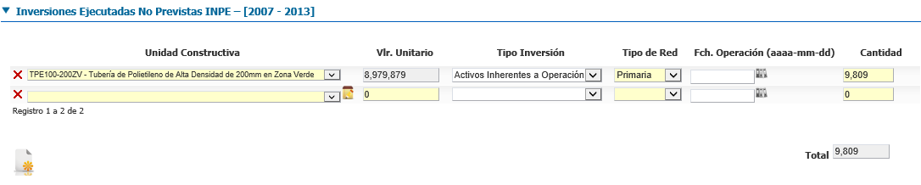

Las inversiones se manejan en una grilla de acceso múltiple, que contiene las siguientes columnas:

* Unidad Constructiva (*), es la unidad constructiva de la inversión.
* Valor Unitario, es el costo individual de la inversión actualizado a fecha base, para las tuberías la unidad se considera kilómetros, este campo no es editable, es calculado por el sistema.
* Tipo de Inversión, corresponde a la naturaleza de la inversión, las opciones son Inherentes a la operación, Control de Calidad, especiales.
* Tipo de Red (*), corresponde la red asociada a la inversión, primaria o secundaria.
* Fecha de Entrada en Operación, es la fecha en la que la inversión comenzó a operar.
* Cantidad (*), es la cantidad de unidades de la inversión.

Se presenta un total sobre las cantidades, la cual hace referencia a la cantidad de kilómetros (cuando aplique).

Al lado izquierdo de cada inversión, aparece una x, que permite excluir el registro de la grilla.

Al lado derecho de cada inversión y mientras no esté seleccionada, aparece un icono de edición, con el objetivo de poder ingresar unidades constructivas que no se encuentren en el inventario y que se considera como una unidad especial de la empresa, la cual será aprobada o descartada por la CREG en la etapa de análisis.

En la parte inferior aparece un icono “Nuevo” para crear un nuevo registro en la grilla.

Las fechas de inicio de Operación tienen un icono al lado derecho que tiene el mismo funcionamiento del bloque de “Inversiones Existentes”

*Nuevas Inversiones*

Corresponde a las inversiones proyectadas hacen parte de la inversión del periodo tarifario que inicia y se debe incluir una proyección de los siguientes 5 años. Este bloque aparece inicialmente en blanco y se permite su edición por parte del operador de la empresa.

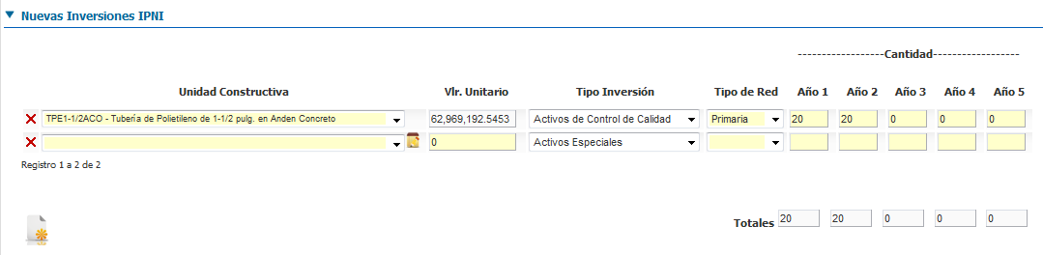

Las inversiones se manejan en una grilla de acceso múltiple, que contiene las siguientes columnas:

* Unidad Constructiva (*), es la unidad constructiva de la inversión.
* Valor Unitario, es el costo individual de la inversión actualizado a fecha base, para las tuberías la unidad se considera kilómetros, este campo no es editable, es calculado por el sistema.
* Tipo de Inversión, corresponde a la naturaleza de la inversión, las opciones son Inherentes a la operación, Control de Calidad, especiales.
* Tipo de Red (*), corresponde la red asociada a la inversión, primaria o secundaria.
* Cantidad (*), es la cantidad de unidades de la inversión, está dividida en 5 casillas, cada una correspondiente a los años de proyección.

Se presenta un total sobre las cantidades, la cual hace referencia a la cantidad de kilómetros (cuando aplique).

Al lado izquierdo de cada inversión, aparece una x, que permite excluir el registro de la grilla.

Al lado derecho de cada inversión y mientras no esté seleccionada, aparece un icono de edición, con el objetivo de poder ingresar unidades constructivas que no se encuentren en el inventario y que se considera como una unidad especial de la empresa, la cual será aprobada o descartada por la CREG en la etapa de análisis.

En la parte inferior aparece un icono “Nuevo” para crear un nuevo registro en la grilla.

### Definición de Reposición de Activos

En esta sección se pueden realizar reemplazos de las inversiones existentes (inversión base) que tengan más de 20 años de utilización, existen 2 tipos de reemplazos considerando la fecha de entrada de operación de la reposición y toda la información debe discriminarse por municipio. Esta sección no aplica para los tipos de mercado “Municipios Nuevos”.

Se presenta inicialmente un resumen de los cálculos correspondientes a reposición y de acuerdo a la información que se encuentre diligenciada en este ítem, el bloque incluye costos para reposiciones existentes y nuevas, así como para redes primaria y secundaria. También se incluye el cálculo del delta para cada año de proyección que será aplicable al cargo.

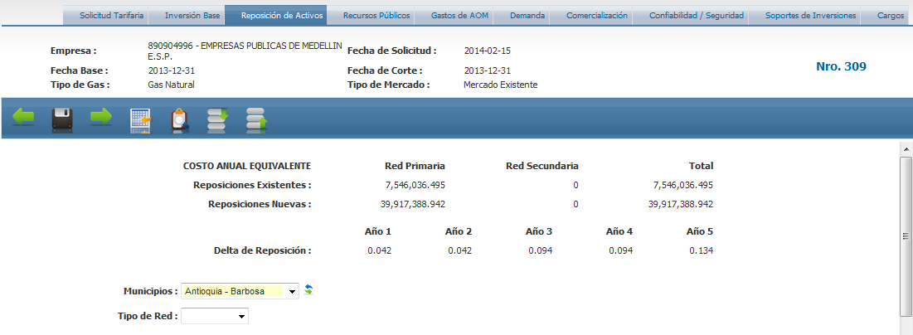

Las reposiciones están clasificadas por municipio (no hay excepciones), para hacer la definición primero debe seleccionarse el municipio a trabajar, el sistema responde con la presentación de unidades constructivas de la inversión existente que tengan más de 20 años de utilización, en modo de lectura pero con la opción de definir su reposición.

El combo de tipo de Red solo es un filtro con valores de primaria, secundaria o todas, sirve para mostrar las unidades en determinada red.

Se manejan 2 grupos donde se solicita información, cada grupo corresponde a lo referente según resolución de la CREG.



*Reposición Existente*

Corresponde a las reposiciones que ya fueron ejecutadas antes de culminar el periodo tarifario anterior y que serán consideradas como parte de las inversiones no previstas para el cálculo del cargo.

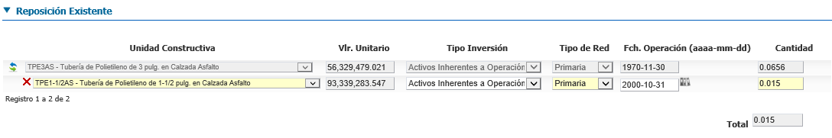

Las reposiciones se manejan en una grilla de acceso múltiple, que contiene las siguientes columnas:

Numeral 1 (Inversión existente más de 20 años), todo en modo de consulta.

* Unidad Constructiva, es la unidad constructiva de la inversión.
* Valor Unitario, es el costo individual de la inversión actualizado a fecha base, para las tuberías la unidad se considera kilómetros
* Tipo de Inversión, corresponde a la naturaleza de la inversión, las opciones son Inherentes a la operación, Control de Calidad, especiales.
* Tipo de Red, corresponde la red asociada a la inversión, primaria o secundaria.
* Fecha de Entrada en Operación, es la fecha en la que la inversión comenzó a operar.
* Cantidad, es la cantidad de unidades de la inversión.

Numeral 2 (Reposición para la inversión)

* Unidad Constructiva (*), es la unidad constructiva de la reposición.
* Valor Unitario, es el costo individual de la inversión actualizado a fecha base, para las tuberías la unidad se considera kilómetros, este campo no es editable, es calculado por el sistema.
* Tipo de Inversión, corresponde a la naturaleza de la reposición, las opciones son Inherentes a la operación, Control de Calidad, especiales.
* Tipo de Red (*), corresponde la red asociada a la reposición, primaria o secundaria.
* Fecha de Entrada en Operación, es la fecha en la que la reposición comenzó a operar.
* Cantidad (*), es la cantidad de unidades de la reposición.

Se presenta un total sobre las cantidades, la cual hace referencia a la cantidad de kilómetros de reposición (cuando aplique).

Al lado izquierdo de cada inversión, aparece un icono de intercambio, que permite definir una reposición para el mismo (registro nuevo).

Al lado izquierdo de cada reposición, aparece un icono de eliminación, que permite remover el registro de reposición de la grilla.

Las fechas de inicio de Operación tienen un icono al lado derecho, este icono puede tener color o no dependiendo si existen varias fechas de inicio de operación para la unidad constructiva.

Este icono  indica que existen varias fechas de operación, el campo fecha no es editable e indica la más reciente y el campo cantidad tampoco es editable y muestra la sumatoria de todas las cantidades de todas las fechas.

Este icono  indica que no existen las fecha de operación, los campos fecha y cantidad son editables y muestran los valores correspondientes a la unidad constructiva.

El icono abre una ventana en la que se pueden definir/observar las fechas y sus cantidades, así:



Se muestran en la cabecera los totales actuales y los originales para efectos de comparaciones.

*Reposiciones Nuevas*

Corresponde a las reposiciones que serán ejecutadas para la solicitud tarifaria que inicia y se debe incluir una proyección de los siguientes 5 años. Estas proyecciones serán utilizadas para calcular el delta de reposición de cada año, el cual se podrá incluir para el cargo.

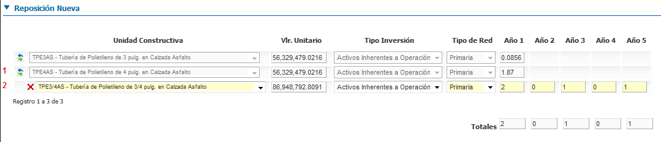

Las inversiones se manejan en una grilla de acceso múltiple, que contiene las siguientes columnas:

Numeral 1 (Inversión existente más de 20 años), todo en modo de consulta.

* Unidad Constructiva, es la unidad constructiva de la inversión.
* Valor Unitario, es el costo individual de la inversión actualizado a fecha base, para las tuberías la unidad se considera kilómetros
* Tipo de Inversión, corresponde a la naturaleza de la inversión, las opciones son Inherentes a la operación, Control de Calidad, especiales.
* Tipo de Red, corresponde la red asociada a la inversión, primaria o secundaria.
* Cantidad, es la cantidad de unidades de la inversión.

Numeral 2 (Reposición para la inversión)

* Unidad Constructiva (*), es la unidad constructiva de la reposición.
* Valor Unitario, es el costo individual de la reposición actualizado a fecha base, para las tuberías la unidad se considera kilómetros, este campo no es editable, es calculado por el sistema.
* Tipo de Inversión, corresponde a la naturaleza de la reposición, las opciones son Inherentes a la operación, Control de Calidad, especiales.
* Tipo de Red (*), corresponde la red asociada a la reposición, primaria o secundaria.
* Cantidad (*), es la cantidad de unidades de la reposición, está dividida en 5 casillas, cada una correspondiente a los años de proyección.

Se presenta un total sobre las cantidades, la cual hace referencia a la cantidad de kilómetros de reposición (cuando aplique).

Al lado izquierdo de cada inversión, aparece un icono de intercambio, que permite definir una reposición para el mismo (registro nuevo).

Al lado izquierdo de cada reposición, aparece un icono de eliminación, que permite remover el registro de reposición de la grilla.

### Definición de Recursos Públicos

En esta sección se define el detalle de recursos públicos que hacen parte de la solicitud, los cuales se pueden definir a nivel general o discriminado por municipio (a criterio de la empresa), estos valores hacen parte de la información del cargo y se incluirán en la resolución.

Se manejan 2 grupos donde se solicita información, cada grupo corresponde a cada modalidad de ingreso según el párrafo anterior.

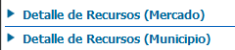

*Recursos x Mercado*

Corresponde a los recursos públicos reportados de manera general para la solicitud.

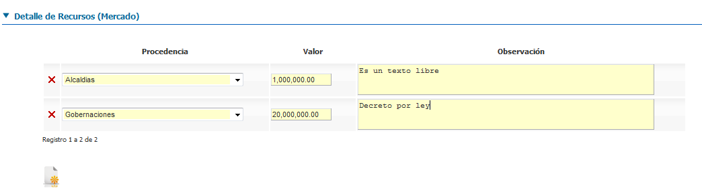

Los recursos se manejan en una grilla de acceso múltiple, que contiene las siguientes columnas:

* Procedencia (*), es la procedencia donde se originan los fondos, las opciones son alcaldías, entes territoriales, cuotas de fomento, regalías, gobernaciones, sistema general de regalías u otros.
* Valor (*), es el monto del recursos público.
* Observación (*), es un texto abierto para dar algún detalle o explicación.

Al lado izquierdo de cada recurso, aparece una x, que permite excluir el registro de la grilla.

En la parte inferior aparece un icono “Nuevo” para crear un nuevo registro en la grilla.

*Recursos x Municipio*

Corresponde a los recursos públicos reportados discriminados por municipio para la solicitud.

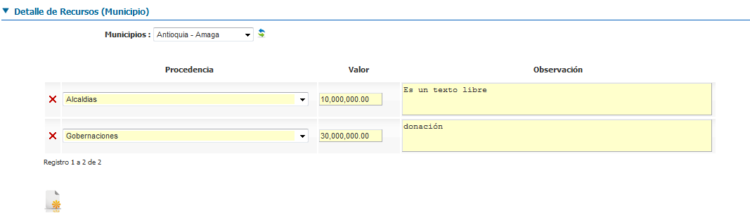

Como los recursos se clasifican por municipio, aparece el combo de los municipios y centros del mercado, debe seleccionarse el municipio a trabajar, el sistema responde con la presentación de recursos públicos asociados al mismo.

Los recursos se manejan en una grilla de acceso múltiple, que contiene las siguientes columnas:

* Procedencia (*), es la procedencia donde se originan los fondos, las opciones son alcaldías, entes territoriales, cuotas de fomento, regalías, gobernaciones, sistema general de regalías u otros.
* Valor (*), es el monto del recursos público.
* Observación (*), es un texto abierto para dar algún detalle o explicación.

Al lado izquierdo de cada recurso, aparece una x, que permite excluir el registro de la grilla.

En la parte inferior aparece un icono “Nuevo” para crear un nuevo registro en la grilla.

### Definición de Gastos de AOM

En esta sección la empresa incluye los gastos de Administración, Operación y Mantenimiento que hacen parte de la solicitud tarifaria. Los gastos se clasifican en 2 tipos, los convencionales manejados mediante cuentas contables y otros gastos correspondientes a los terrenos, servidumbres que se incluyen como una anualidad.

Se presenta inicialmente un resumen de los cálculos correspondientes a gastos y de acuerdo a la información que se encuentre diligenciada en este ítem, el bloque incluye los valores de AOM por usuario (existente y nuevo) y por empresa (distribución y comercialización), también los porcentajes reconocidos.

Se solicitan los porcentajes de distribución y comercialización (reportados) como la empresa considera reparte sus gastos, estos porcentajes deben sumar 100%.

Aparece algunos campos informativos de usuarios y kilómetros, los cuales están en modo lectura y se alimentan de la información de demanda e inversión que se esté reportando, estos datos aparecen en esta sección ya que hacen parte del cálculo de remuneración de AOM. Tanto usuarios como kilómetros aparecen desglosados en mercados existentes como nuevos.

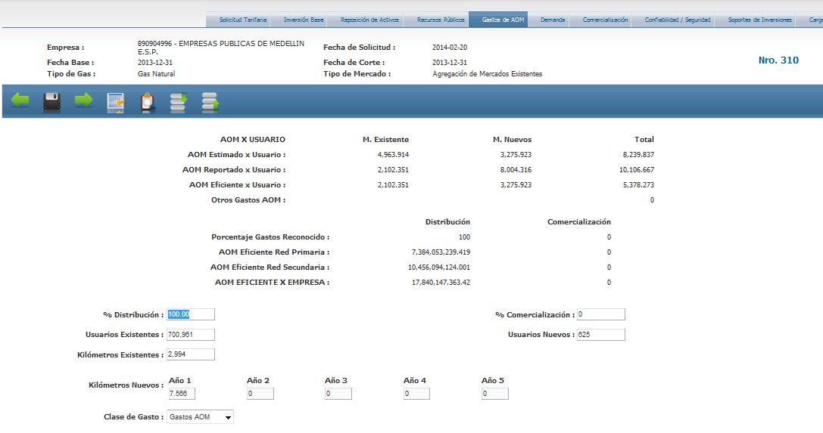

La clase del gasto determina la clasificación de AOM u otros gastos como se indicó al inicio del capítulo, cuando se selecciona el sistema responde con la información ya registrada según la clase.

En caso de un mercado nuevo y si la CREG activa la resolución 11 de 2003, es posible generar una solicitud donde el AOM se calcule como dicha resolución, en este caso la pantalla aparece como se ilustra a continuación:

* Resolución AOM, se escoge si la resolución es 202 de 2013 o 11 de 2003.
* % de Eficiencia DEA, se ingresa el porcentaje de la metodología DEA.
* Las cuentas de AOM serán las de la resolución indicada.

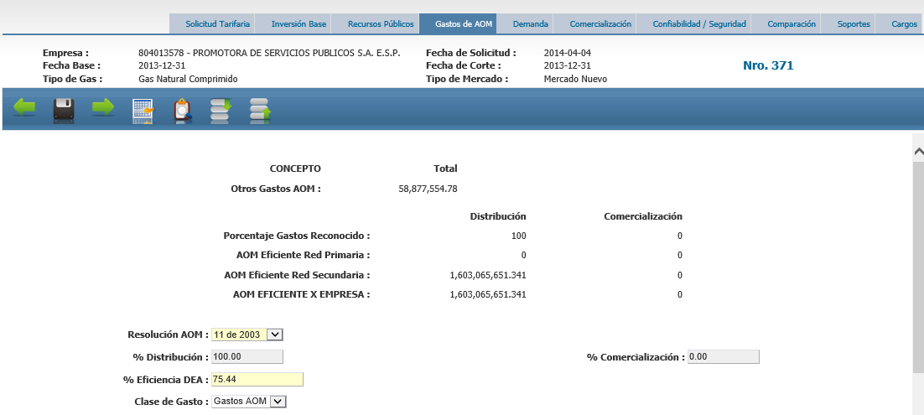

***Gastos de AOM***

Se manejan en 2 grupos, cada grupo contiene una sección para indicar los gastos de distribución o comercialización

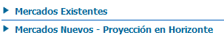

*Mercados Existentes*

Se indican los costos de AOM para los mercados que ya existen, a la izquierda aparece distribución, a la derecha comercialización.

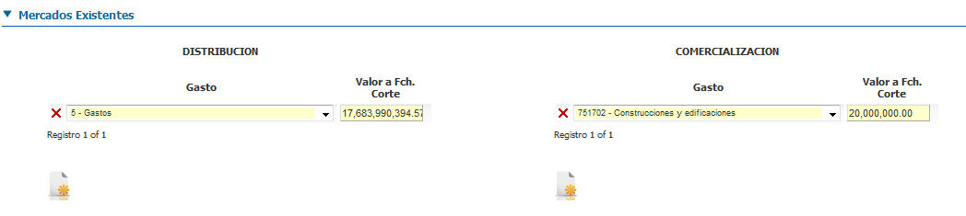

Los gastos se manejan en una grilla de acceso múltiple (cada sección), que contiene las siguientes columnas:

* Gasto (*), es la cuenta contable asociada al gasto, la lista está por resolución de la CREG.
* Valor a fecha de corte (*), es el monto del gasto AOM.

Al lado izquierdo de cada gasto, aparece una x, que permite excluir el registro de la grilla.

En la parte inferior aparece un icono “Nuevo” para crear un nuevo registro en la grilla.

*Mercados Nuevos – Proyección en Horizonte*

Se indican los costos de AOM para los mercados nuevos, se debe incluir una proyección de 20 años, en la parte superior aparece distribución, en la inferior comercialización.

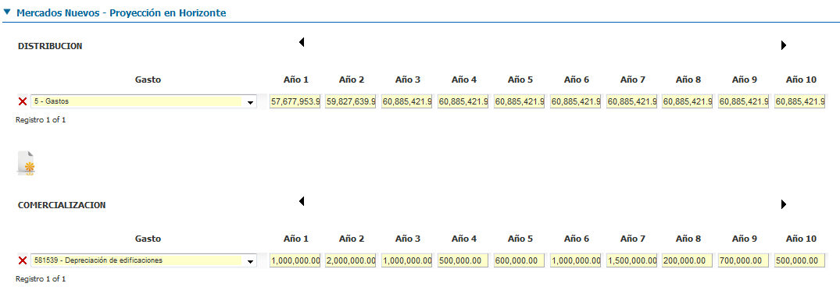

Los gastos se manejan en una grilla de acceso múltiple (cada sección), que contiene las siguientes columnas:

* Gasto (*), es la cuenta contable asociada al gasto, la lista está por resolución de la CREG.
* Valor para cada año (*), es el monto en cada año de la proyección de horizonte está dividido en 20 campos, donde se visualizan 10 de manera simultánea, inicialmente del año 1 al 10, se pueden utilizar las flechas negras de dirección para moverse al año 11 al 20 y viceversa.

Al lado izquierdo de cada gasto, aparece una x, que permite excluir el registro de la grilla.

En la parte inferior aparece un icono “Nuevo” para crear un nuevo registro en la grilla.

***Otros Gastos***

Se manejan en 2 grupos.



*Mercados Existentes*

Se indican los costos para otros gastos en los mercados que ya existen.

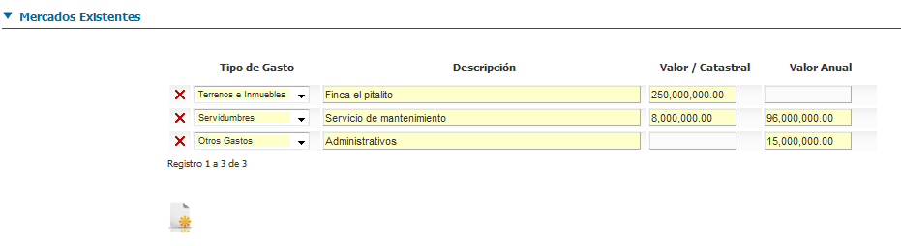

Los gastos se manejan en una grilla de acceso múltiple, que contiene las siguientes columnas:

* Tipo de Gasto (*), es la clasificación del gasto, las opciones son Terreno e inmuebles, Servidumbres y otros.
* Descripción (*), es un texto abierto para incluir detalles del gasto.
* Valor / catastral (*), este campo aplica para el caso de terrenos e inmuebles (valor catastral) y servidumbres (valor).
* Valor Anual (*), este campo aplica para el caso de servidumbres (valor Anual) y otros gastos (Valor Anual).

Al lado izquierdo de cada gasto, aparece una x, que permite excluir el registro de la grilla.

En la parte inferior aparece un icono “Nuevo” para crear un nuevo registro en la grilla.

*Mercados Nuevos*

Se indican los costos para otros gastos en los mercados que son nuevos.

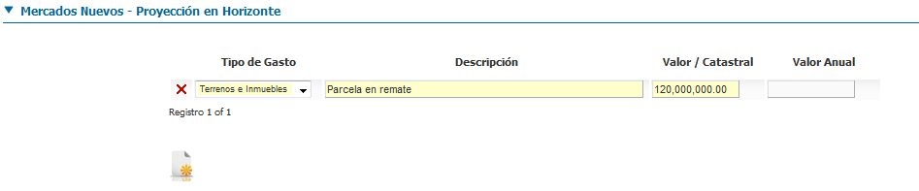

Los gastos se manejan en una grilla de acceso múltiple, que contiene las siguientes columnas:

* Tipo de Gasto (*), es la clasificación del gasto, las opciones son Terreno e inmuebles, Servidumbres y otros.
* Descripción (*), es un texto abierto para incluir detalles del gasto.
* Valor / catastral (*), este campo aplica para el caso de terrenos e inmuebles (valor catastral) y servidumbres (valor).
* Valor Anual (*), este campo aplica para el caso de servidumbres (valor Anual) y otros gastos (Valor Anual).

Al lado izquierdo de cada gasto, aparece una x, que permite excluir el registro de la grilla.

En la parte inferior aparece un icono “Nuevo” para crear un nuevo registro en la grilla.

### Definición de Demanda

En esta sección se define las conexiones/usuarios y el volumen de demanda que hacen parte de la solicitud, discriminado por los tipos de usuarios residenciales y no residenciales, el reporte debe estar discriminado también por tipo de red (primaria y secundaria).

Se presenta inicialmente un resumen de los cálculos correspondientes a demanda y de acuerdo a la información que se encuentre diligenciada en este ítem, el bloque incluye las cantidades y equivalencias de Volumen (existente y nuevo) clasificadas por residenciales y no residenciales.

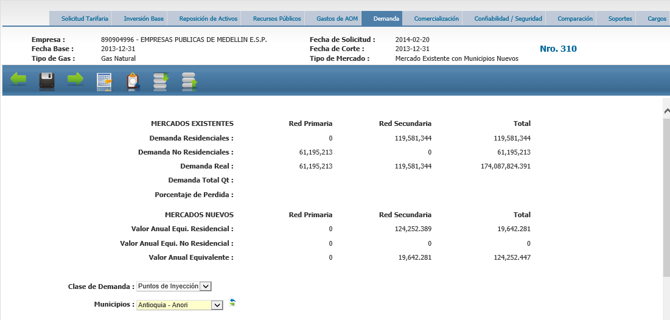

Tanto las conexiones como los volúmenes están clasificados por municipio (no hay excepciones), para hacer la definición primero debe seleccionarse el municipio a trabajar, el sistema responde con la presentación de demanda registrada.

Se maneja también la clase de demanda, la cual sirve para definir la demanda convencional (usuarios y volumen) y puntos de inyección (para cálculo del QT)

Se manejan en 2 grupos.

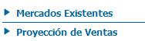

*Mercados Existentes*

Corresponde a las conexiones y volumen de demanda asociado a los mercados existentes.

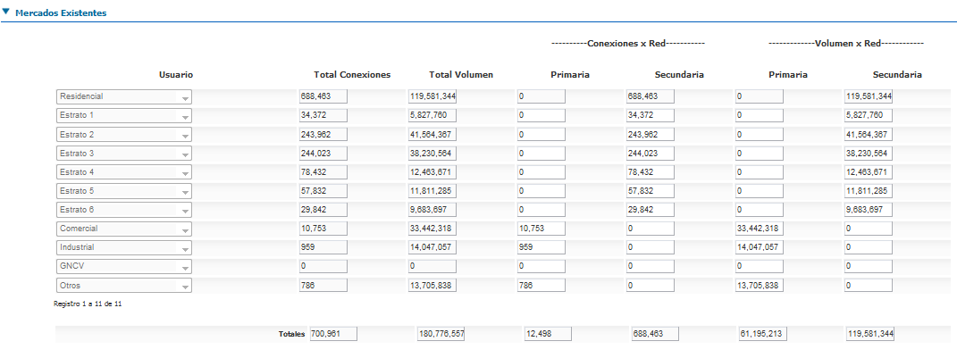

Las conexiones y el volumen se manejan en la misma grilla de acceso múltiple, que contiene las siguientes columnas:

* Usuario, es tipo de usuario residencial y no residencial, este campo es de solo lectura ya que el sistema carga automáticamente todos los posibles tipos.
* Total de Conexiones, es la sumatoria de las conexiones reportadas para primaria y secundaria, este campo es de solo lectura ya que el sistema lo calcula automáticamente.
* Total de Volumen, es la sumatoria de la demanda reportada para primaria y secundaria, este campo es de solo lectura ya que el sistema lo calcula automáticamente.
* Conexiones de Red Primaria, este campo corresponde a los usuarios en red primaria para el tipo de usuario elegido.
* Conexiones de Red Secundaria, este campo corresponde a los usuarios en red secundaria para el tipo de usuario elegido.
* Volumen de Red Primaria, este campo corresponde al volumen de demanda en red primaria para el tipo de usuario elegido.
* Volumen de Red Secundaria, este campo corresponde al volumen de demanda en red secundaria para el tipo de usuario elegido.

Dado que los tipos de usuario incluye el detallado por estrato, la fila de residencial resulta ser un totalizador que suma las cantidades de todos los estratos, por ende toda la fila es de solo lectura.

Al final se incluyen totalizadores para cada columna, calculados por el sistema, en modo de lectura.

*Proyección de Ventas*

Corresponde a las conexiones y volumen de demanda asociado a los mercados nuevos, debe incluirse una proyección de 20 años.

Dada la cantidad de información a registrar, las conexiones y el volumen se encuentran en secciones separadas, a las que se tiene acceso mediante un combo de selección denominado Tipo, con los siguientes valores:

Conexiones

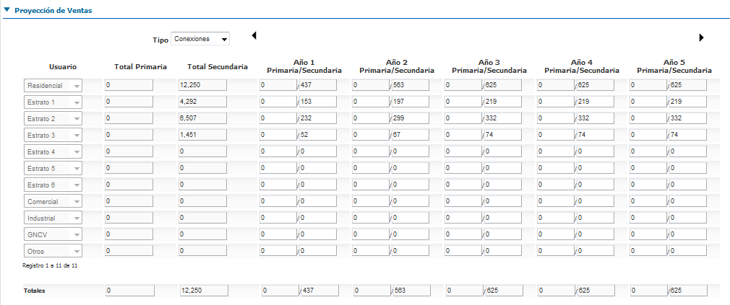

Volumen

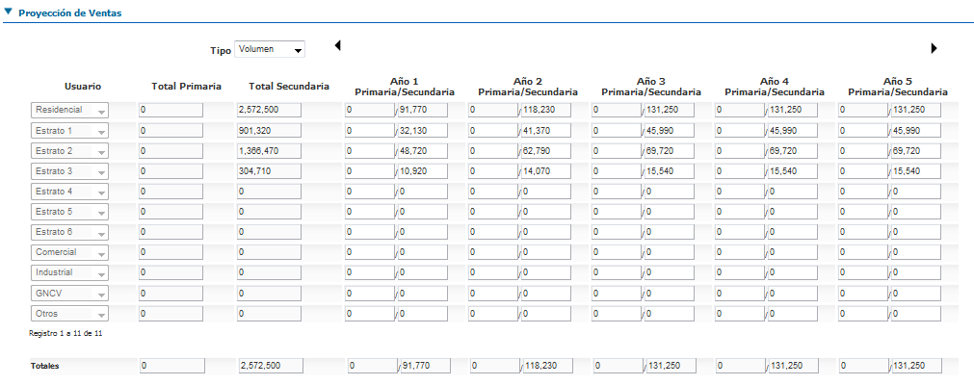

Las conexiones y el volumen contienen una estructura similar por la que la explicación de los campos aplica para ambas, es una grilla de acceso múltiple, que contiene las siguientes columnas:

* Usuario, es tipo de usuario residencial y no residencial, este campo es de solo lectura ya que el sistema carga automáticamente todos los posibles tipos.
* Total de Primaria, es la sumatoria de las conexiones/volumen reportadas para primaria en todos los años de proyección, este campo es de solo lectura ya que el sistema lo calcula automáticamente.
* Total de Secundaria, es la sumatoria de las conexiones/volumen reportadas para secundaria en todos los años de proyección, este campo es de solo lectura ya que el sistema lo calcula automáticamente.
* Año n para primaria, este campo corresponde al valor de conexiones/volumen en red primaria para el tipo de usuario elegido en el año n.
* Año n para secundaria, este campo corresponde al valor de conexiones/volumen en red secundaria para el tipo de usuario elegido en el año n.

Dado que los tipos de usuario incluye el detallado por estrato, la fila de residencial resulta ser un totalizador que suma las cantidades de todos los estratos, por ende toda la fila es de solo lectura.

Al final se incluyen totalizadores para cada columna, calculados por el sistema, en modo de lectura.

*Puntos de Inyección*

Se define los puntos de inyección con su respectivo volumen en m3, es una grilla de acceso múltiple, que contiene las siguientes columnas:

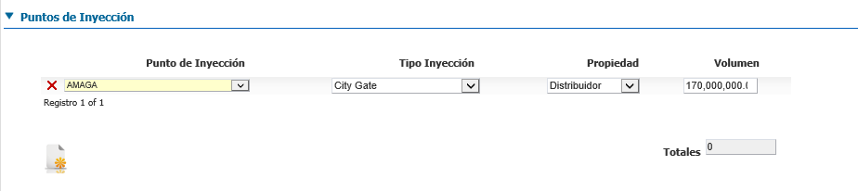

* Punto de Inyección, es el punto de inyección asociado al volumen, es un campo obligatorio y es de selección múltiple.
* Tipo de Inyección, tiene los valores para la clasificación del punto, es una lista de selección múltiple.
* Propiedad, indica el origen del punto de inyección, si corresponde al distribuidor o al transportador.
* Volumen, es el valor del volumen en m3.

### Definición de Comercialización

En esta sección se incluyen algunos datos que hacen falta, para calcular el cargo de comercialización, datos que no están comprendidos en las otras secciones.

Se manejan en 2 grupos.

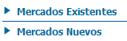

*Mercados Existentes*

Se solicita la información relevante para mercados existentes.

* Facturas - Residencial (*): Cantidad de Facturas existentes para usuarios residenciales.
* Facturas – No Residencial (*): Cantidad de Facturas existentes para usuarios no residenciales.
* Depreciación Anual de Inversiones (*): Valor referente a la depreciación anual.

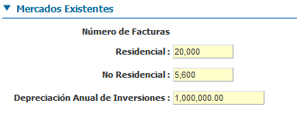

*Mercados Nuevos*

La información que aparece es de solo lectura, ya que se alimenta de otras secciones.

* Usuarios: Cantidad de usuarios correspondientes al quinto año de proyección (demanda).
* Kilómetros: La sumatoria de kilómetros para las unidades constructivas. Está dividido en 5 casillas, una para cada año de proyección (inversión).

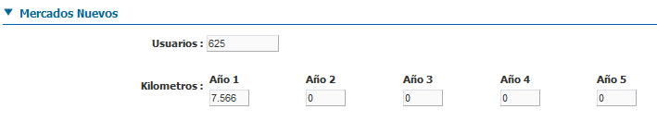

### Definición de Confiabilidad y seguridad

Esta sección está destinada para incluir las inversiones y gastos correspondientes a la confiabilidad y seguridad, para cada sección se debe incluir una proyección a futuro.

Se presenta inicialmente un resumen de los cálculos correspondientes a confiabilidad / seguridad y de acuerdo a la información que se encuentre diligenciada en este ítem, el bloque incluye costos para inversiones y gastos, así como para redes primaria y secundaria. También se incluye el cálculo del delta para cada año de proyección que será aplicable al cargo.

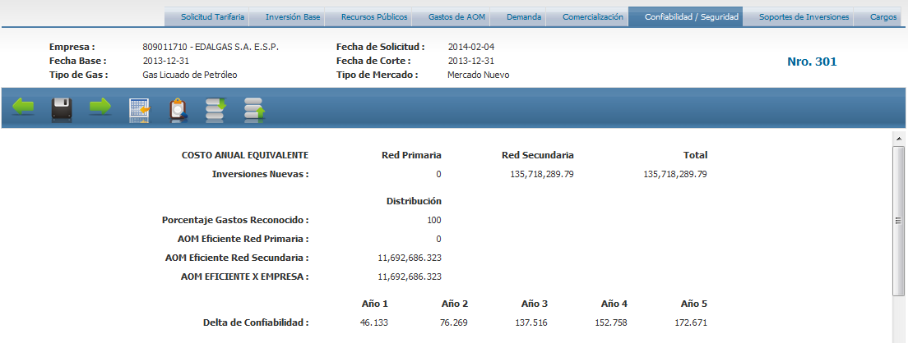

Se manejan en 2 grupos.

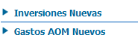

*Inversiones Nuevas*

Corresponde a las inversiones proyectadas hacen parte de la confiabilidad y se debe incluir una proyección de los siguientes 5 años. Este bloque aparece inicialmente en blanco y se permite su edición por parte del operador de la empresa.

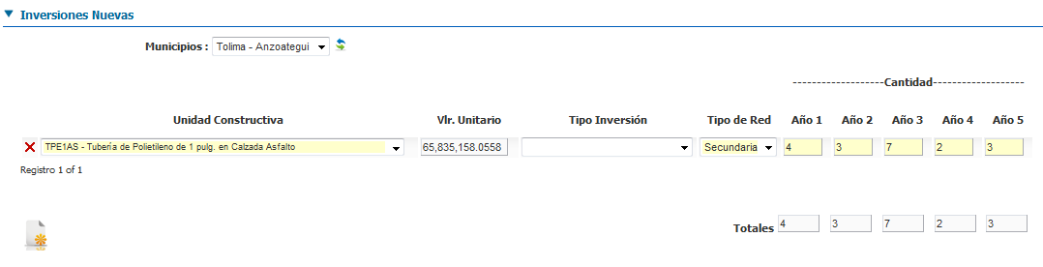

Las inversiones se manejan en una grilla de acceso múltiple, que contiene las siguientes columnas:

* Unidad Constructiva (*), es la unidad constructiva de la inversión.
* Valor Unitario, es el costo individual de la inversión actualizado a fecha base, para las tuberías la unidad se considera kilómetros, este campo no es editable, es calculado por el sistema.
* Tipo de Inversión, corresponde a la naturaleza de la inversión, las opciones son Inherentes a la operación, Control de Calidad, especiales.
* Tipo de Red (*), corresponde la red asociada a la inversión, primaria o secundaria.
* Cantidad (*), es la cantidad de unidades de la inversión, está dividida en 5 casillas, cada una correspondiente a los años de proyección.

Se presenta un total sobre las cantidades, la cual hace referencia a la cantidad de kilómetros (cuando aplique).

Al lado izquierdo de cada inversión, aparece una x, que permite excluir el registro de la grilla.

En la parte inferior aparece un icono “Nuevo” para crear un nuevo registro en la grilla.

*Gastos de AOM Nuevos*

Se indican los costos de AOM para confiabilidad, se debe incluir una proyección de 20 años.

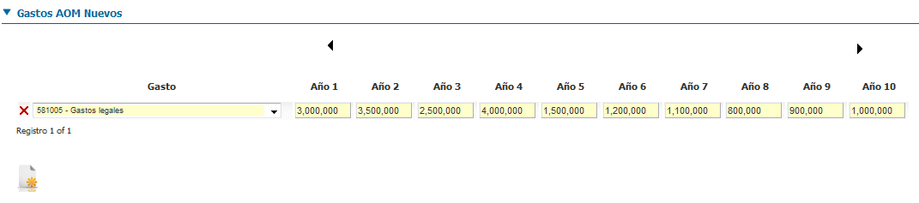

Los gastos se manejan en una grilla de acceso múltiple, que contiene las siguientes columnas:

* Gasto (*), es la cuenta contable asociada al gasto, la lista está por resolución de la CREG.
* Valor para cada año (*), es el monto en cada año de la proyección de horizonte está dividido en 20 campos, donde se visualizan 10 de manera simultánea, inicialmente del año 1 al 10, se pueden utilizar las flechas negras de dirección para moverse al año 11 al 20 y viceversa.

Al lado izquierdo de cada gasto, aparece una x, que permite excluir el registro de la grilla.

En la parte inferior aparece un icono “Nuevo” para crear un nuevo registro en la grilla.

### Definición de Comparación GLP

Esta sección está destinada para definir las fuentes de producción de gas y sus respectivos tramos (gasoductos) para realizar la comparación de GLP y Gas Natural.

Se presenta inicialmente un resumen de los cálculos correspondientes a comparación GLP y de acuerdo a la información que se encuentre diligenciada en este ítem, el bloque incluye costos unitarios para Gas Natural y GLP, también para cada concepto como compras y transporte, distribución y comercialización.

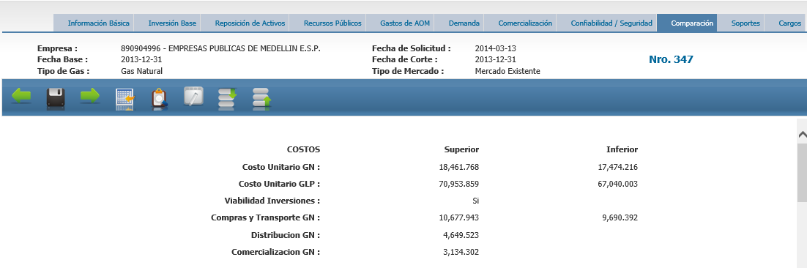

Se manejan en 2 grupos.

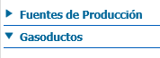

*Fuentes de Producción*

Corresponde a la selección de las fuentes de producción utilizadas para la prestación del servicio de gas. Este bloque aparece inicialmente con la lista de posibles fuentes sin marcar y se permite su edición por parte del operador de la empresa.

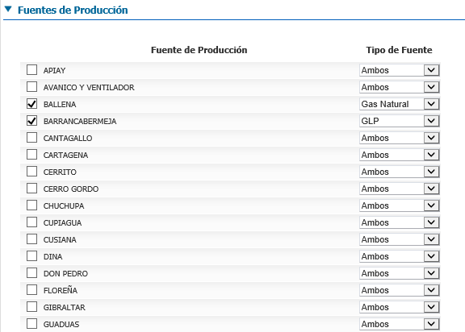

Al lado izquierdo de cada fuente, aparece una casilla que permite definir si la fuente de producción se encuentra asociado a la solicitud o no.

*Gasoductos*

Son los tramos utilizados para el transporte de gas, estos aparecen de acuerdo a las fuentes de producción seleccionadas.

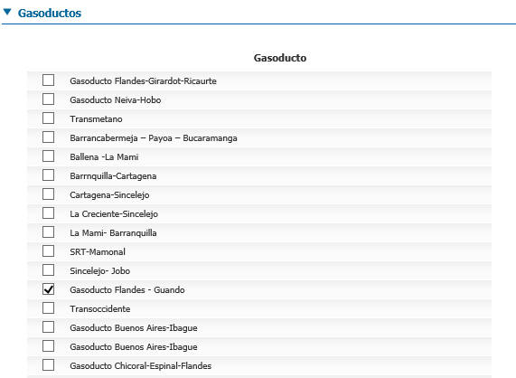

Al lado izquierdo de cada gasoducto, aparece una casilla que permite definir si el tramo se encuentra asociado a la solicitud o no.

### Ingresar Soportes de Inversiones

Esta es una sección destinada a incluir y descargar los soportes y archivos que complementan la solicitud, en especial los mapas.

La pantalla está diseñada para hacer la inclusión en la parte superior y realizar la descarga de los ya registrados en la parte inferior.

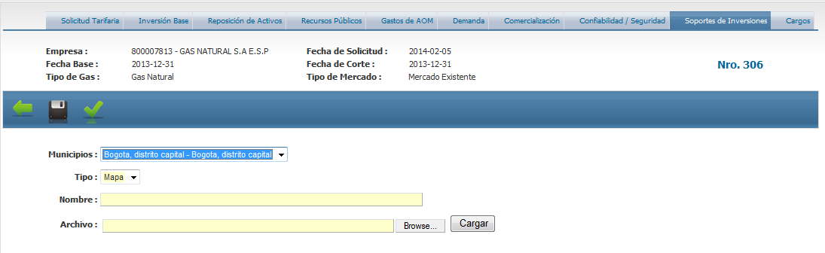

Para la inclusión se solicitan los siguientes datos:

* Municipio (*): corresponde al municipio o centro poblado que está asociado al archivo, también sirve para filtrar la información ya registrada.
* Tipo (*): es el tipo de soporte, las opciones son Mapa y Otro.
* Nombre (*): Es un texto descriptivo sobre el adjunto.
* Archivo (*): corresponde al archivo a incluir.

El botón de Browser abre la ventana del sistema operativo para escoger el archivo.

El botón de Cargar, sirve para adjuntar el archivo al sistema.

El botón de Grabar, persiste los cambios.

*Soportes registrados*

En este bloque aparecen los soportes ya registrados.



Las columnas muestran lo siguiente:

* Acciones, se tiene la acción para descargar (click) y para eliminar el registro (x).
* Tipo, corresponde al tipo del soporte.
* Nombre, la descripción asociada al archivo.

En caso de que el archivo sea soportado por el navegador, el archivo se visualizará en el mismo, en caso contrario aparecerá la opción de descarga.

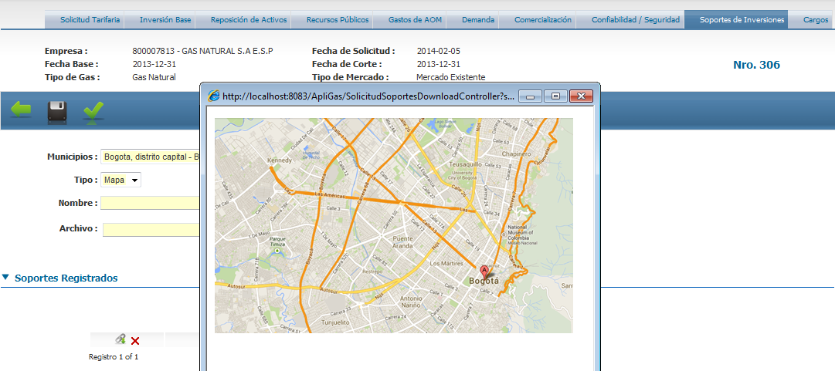

### Estimado para Cargo de Distribución

El sistema realiza el cálculo estimado para el cargo de distribución basado en la información reportada por la empresa

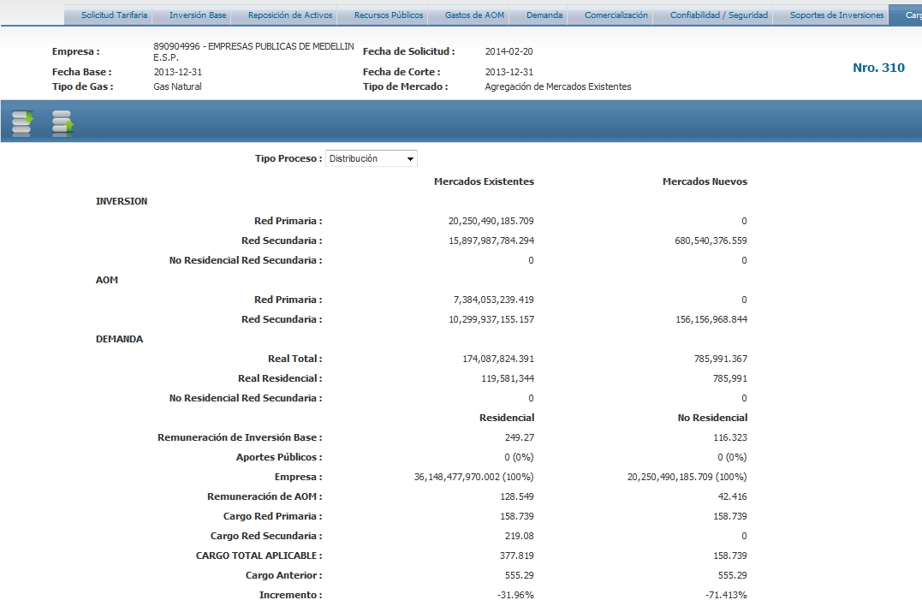

El tipo de proceso permite cambiar la consulta al cálculo entre distribución y comercialización.

El reporte está dividido en 2 secciones, la primera parte ilustra los conceptos principales que se utilizaron para hallar el cálculo, esto es los valores referentes en inversión, gastos y demanda, estos conceptos están divididos en 2 columnas, una para mercados existentes y otra para los nuevos.

La segunda parte corresponde a los resultados finales del cálculo, primero aparecen los 2 conceptos de remuneración en inversión y gastos y seguido aparecen los cargos clasificados así:

* Cargo para red primaria, indica el valor resultante para el tipo de red primaria.
* Cargo para red secundaria, indica el valor resultante para el tipo de red secundaria.
* Cargo total aplicable, indica el valor del cargo teniendo en cuenta ambas redes.

A continuación aparece el comparativo frente al cargo anterior aprobado por la CREG para el mercado relevante, este concepto aparece cuando corresponde a mercados existentes.

Cada uno de los cargos aparece dividido en columnas de residencial y no residencial.

### Estimado para Cargos de Comercialización

El sistema realiza el cálculo estimado para el cargo fijo de comercialización basado en la información reportada por la empresa

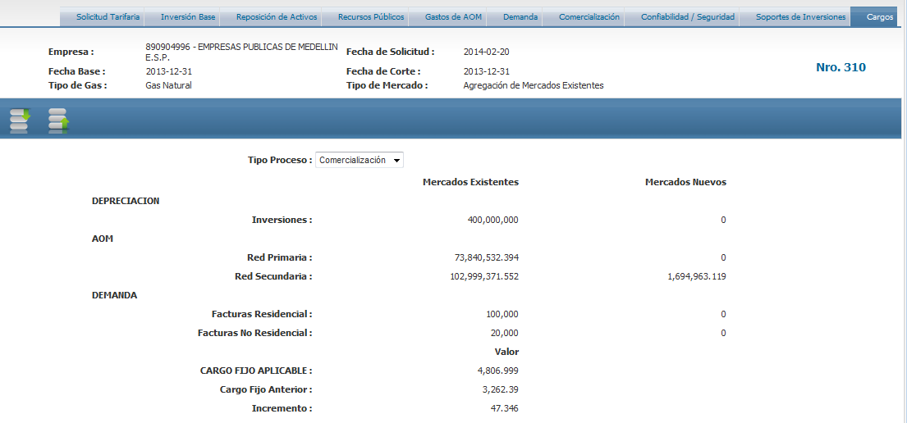

El tipo de proceso permite cambiar la consulta al cálculo entre distribución y comercialización.

El reporte está dividido en 2 secciones, la primera parte ilustra los conceptos principales que se utilizaron para hallar el cálculo, esto es los valores referentes en inversión, gastos y demanda, estos conceptos están divididos en 2 columnas, una para mercados existentes y otra para los nuevos.

La segunda parte corresponde a los resultados finales del cálculo, aparece el valor del cargo fijo y el comparativo frente al cargo anterior aprobado por la CREG para el mercado relevante, este concepto aparece cuando corresponde a mercados existentes.

Para el caso de mercados nuevos donde se indicó que se calculaba con resolución 11 de 2003, la pantalla únicamente muestra el cargo estimado.

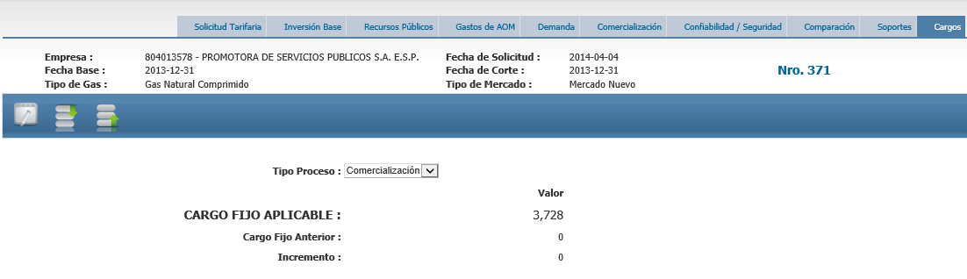

### Plantilla de Cargue – Mercado Relevante

Otra de las maneras de realizar el cargue es a través de una plantilla de Excel, en este y los siguientes numerales se explica la estructura del mismo. El Excel tiene formato de office 2010, está dividido por hojas las cuales deben mantenerse con los mismos nombres.

El mercado relevante y los datos básicos de la solicitud se encuentran en la hoja llamada “Mercado”

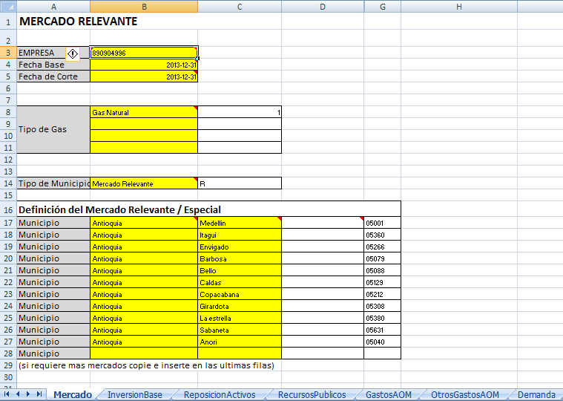

Los títulos aparecen en gris, los campos editables están en blanco (opcionales) o amarillo (obligatorio), la información que se solicita es similar a la que se presenta por pantalla WEB, así que algunas explicaciones sobre el significado de los campos se omitirán, algunos de los campos incluye una lista de selección, por ejemplo el tipo de gas, este valor se encuentra en 2 celdas, una donde está el combo de opciones y otra donde queda el código correspondiente a la opción seleccionada (se transfiere automáticamente)

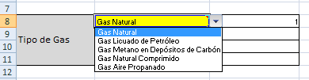

Los campos son:

* Empresa * (celda B3): va el NIT de la empresa que hace la solicitud.
* Fecha Base * (celda B4): va la fecha base de la solicitud (formato date de hoja de cálculo).
* Fecha de Corte * (celda B5): fecha de corte (formato date de hoja de cálculo).
* Tipo de Gas * (celdas B8:B11): Combo de opciones con los tipos de gas, las múltiples celdas permiten relacionar varios tipos.
* Tipo de Municipio * (celda B14): Combo de opciones con Mercado Relevante y Especial.
* Bloque Mercado Relevante / Especial, en este bloque se relacionan los municipios y centros poblados, en las columnas B a la D se encuentran los combos de selección de departamento, municipio y centro poblado (si aplica), en la columna G se encuentra el código automático.

La lista puede contener varias filas, en caso de ser necesario insertar adicionales, lo que debe hacerse es copiar una o varias de las filas del bloque en cuestión e insertarlas al final del bloque antes del texto “(si requiere más … copie e inserte en las últimas filas)”, esto con el objetivo de mantener las formulas necesarias para el sistema lea la hoja de cálculo correctamente.

### Plantilla de Cargue – Inversión Base

La hoja correspondiente a esta información se llama “InversionBase”. Esta hoja está dividida en 2 bloques principales.

*Inversiones Existentes*

Corresponden a las inversiones existentes, reconocidas y no previstas de la solicitud, puede contener varias filas, en caso de ser necesario insertar adicionales, lo que debe hacerse es copiar una o varias de las filas del bloque en cuestión e insertarlas al final del bloque antes del texto “(si requiere más … copie e inserte en las últimas filas)”, esto con el objetivo de mantener las formulas necesarias para el sistema lea la hoja de cálculo correctamente.

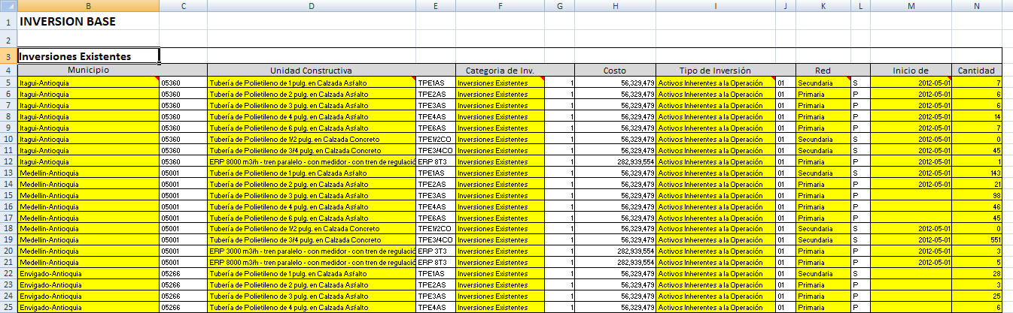

Los campos son:

* Municipio * (columna B): es un combo de opciones con los municipios / centros poblados indicados en la hoja de mercado.
* Unidad Constructiva * (columna D): es un combo de opciones con las unidades constructivas.
* Categoría de Inversión * (columna F): es un combo con las opciones Existentes, Reconocidas y No Previstas, para definir a que sección pertenece la unidad.
* Costo (columna H): muestra el valor unitario actualizado a fecha base, es solo un campo de referencia y no será tenido en cuenta a la hora de realizar el cargue (ya que el sistema lo calcula automáticamente).
* Tipo de Inversión (columna I): combo de opciones que corresponde a los tipos de inversión de la unidad.
* Red * (columna K): Combo de opciones con la red asociada a la unidad.
* Inicio de operación (columna M): es la fecha de inicio de operación de la unidad (formato date de hoja de cálculo).
* Cantidad * (columna N): es la cantidad de unidades.

*Nuevas Inversiones*

Corresponden a las proyección de inversiones para los mercados nuevos, puede contener varias filas, en caso de ser necesario insertar adicionales, lo que debe hacerse es copiar una o varias de las filas del bloque en cuestión e insertarlas al final del bloque antes del texto “(si requiere más … copie e inserte en las últimas filas)”, esto con el objetivo de mantener las formulas necesarias para el sistema lea la hoja de cálculo correctamente.

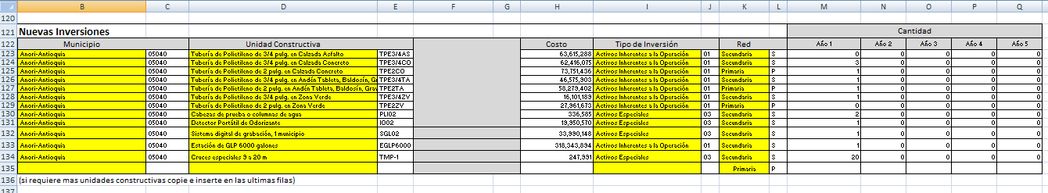

Los campos son:

* Municipio * (columna B): es un combo de opciones con los municipios / centros poblados indicados en la hoja de mercado.
* Unidad Constructiva * (columna D): es un combo de opciones con las unidades constructivas.
* Costo (columna H): muestra el valor unitario actualizado a fecha base, es solo un campo de referencia y no será tenido en cuenta a la hora de realizar el cargue (ya que el sistema lo calcula automáticamente).
* Tipo de Inversión (columna I): combo de opciones que corresponde a los tipos de inversión de la unidad.
* Red * (columna K): Combo de opciones con la red asociada a la unidad.
* Cantidad * (columnas M a la Q): es la cantidad de unidades en cada año de proyección.

Para el caso de incluir unidades constructivas especiales que no estén en el inventario y dado que no aparecerán en la lista de unidades, la mejor opción es colocar la descripción de la unidad en la celda donde va el combo y un código (definido por el usuario) en la columna consecuente, ejemplo:

Solo en este caso la columna de costo si será tenido en cuenta, ya que el sistema no dispone del mismo.

Para el caso donde existan varias fechas de operación para una unidad constructiva, lo que debe realizarse es duplicar el registro completo, si se tienen 3 fechas se deben tener 3 registros, todos con la misma información a excepción de la fecha y la cantidad.

### Plantilla de Cargue – Reposición de Activos

La información de esta sección se encuentra en la hoja llamada “ReposicionActivos”. Esta hoja está dividida en 2 bloques principales.

*Reposición Existente*

Corresponden a las inversiones existentes con más de 20 años que fueron objeto de reposición aplicada antes de culminar el periodo tarifario anterior, puede contener varias filas, en caso de ser necesario insertar adicionales, lo que debe hacerse es copiar una o varias de las filas del bloque en cuestión e insertarlas al final del bloque antes del texto “(si requiere más … copie e inserte en las últimas filas)”, esto con el objetivo de mantener las formulas necesarias para el sistema lea la hoja de cálculo correctamente.

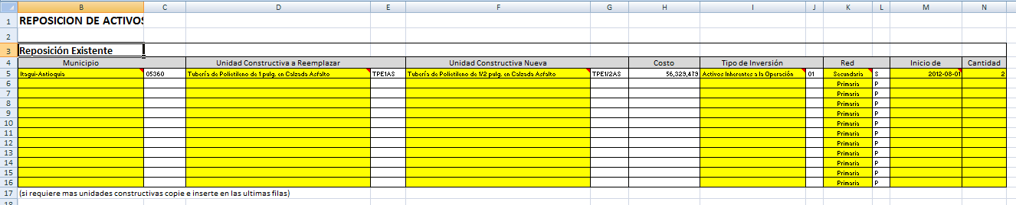

Los campos son:

* Municipio * (columna B): es un combo de opciones con los municipios / centros poblados indicados en la hoja de mercado.
* Unidad Constructiva a reemplazar * (columna D): es un combo de opciones con las unidades constructivas, indica la unidad existente con más de 20 años.
* Unidad Constructiva Nueva * (columna F): es un combo de opciones con las unidades constructivas, indica la unidad de reposición.
* Costo (columna H): muestra el valor unitario actualizado a fecha base, es solo un campo de referencia y no será tenido en cuenta a la hora de realizar el cargue (ya que el sistema lo calcula automáticamente).
* Tipo de Inversión (columna I): combo de opciones que corresponde a los tipos de inversión de la unidad.
* Red * (columna K): Combo de opciones con la red asociada a la unidad.
* Inicio de operación (columna M): es la fecha de inicio de operación de la unidad (formato date de hoja de cálculo).
* Cantidad * (columna N): es la cantidad de unidades.

*Reposición Nueva*

Corresponden a las inversiones existentes con más de 20 años que fueron objeto de una reposición que será aplicada después del siguiente periodo tarifario, puede contener varias filas, en caso de ser necesario insertar adicionales, lo que debe hacerse es copiar una o varias de las filas del bloque en cuestión e insertarlas al final del bloque antes del texto “(si requiere más … copie e inserte en las últimas filas)”, esto con el objetivo de mantener las formulas necesarias para el sistema lea la hoja de cálculo correctamente.

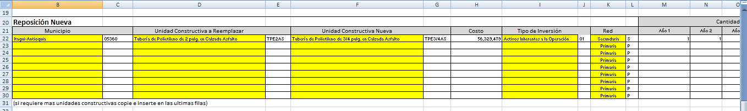

Los campos son:

* Municipio * (columna B): es un combo de opciones con los municipios / centros poblados indicados en la hoja de mercado.
* Unidad Constructiva a reemplazar * (columna D): es un combo de opciones con las unidades constructivas, indica la unidad existente con más de 20 años.
* Unidad Constructiva Nueva * (columna F): es un combo de opciones con las unidades constructivas, indica la unidad de reposición.
* Costo (columna H): muestra el valor unitario actualizado a fecha base, es solo un campo de referencia y no será tenido en cuenta a la hora de realizar el cargue (ya que el sistema lo calcula automáticamente).
* Tipo de Inversión (columna I): combo de opciones que corresponde a los tipos de inversión de la unidad.
* Red * (columna K): Combo de opciones con la red asociada a la unidad.
* Cantidad * (columnas M a la Q): es la cantidad de unidades en cada año de proyección.

### Plantilla de Cargue – Recursos Públicos

La información de esta sección se encuentra en la hoja llamada “RecursosPublicos”. Esta hoja está dividida en 2 bloques principales.

*Recursos a nivel de mercado*

Corresponden a los recursos públicos de la solicitud definidos a nivel general, puede contener varias filas, en caso de ser necesario insertar adicionales, lo que debe hacerse es copiar una o varias de las filas del bloque en cuestión e insertarlas al final del bloque antes del texto “(si requiere más … copie e inserte en las últimas filas)”, esto con el objetivo de mantener las formulas necesarias para el sistema lea la hoja de cálculo correctamente.

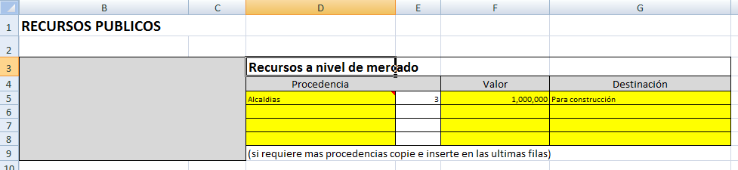

Los campos son:

* Procedencia * (columna D): es un combo de opciones con las procedencias del recurso público.
* Valor * (columna F): es el valor del recurso.
* Destinación * (columna G): es el texto descriptivo referente al recurso.

*Recursos a nivel de municipio*

Corresponden a los recursos públicos de la solicitud definidos a nivel de cada municipio, puede contener varias filas, en caso de ser necesario insertar adicionales, lo que debe hacerse es copiar una o varias de las filas del bloque en cuestión e insertarlas al final del bloque antes del texto “(si requiere más … copie e inserte en las últimas filas)”, esto con el objetivo de mantener las formulas necesarias para el sistema lea la hoja de cálculo correctamente.

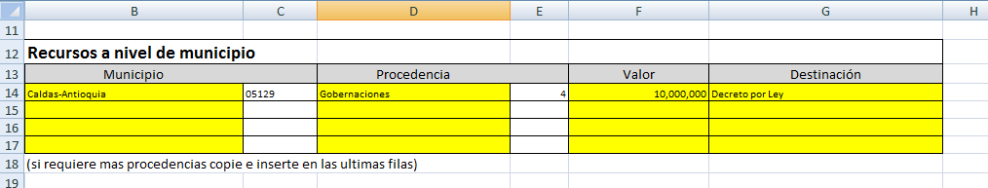

Los campos son:

* Municipio * (columna B): es un combo de opciones con los municipios / centros poblados indicados en la hoja de mercado.
* Procedencia * (columna D): es un combo de opciones con las procedencias del recurso público.
* Valor * (columna F): es el valor del recurso.
* Destinación * (columna G): es el texto descriptivo referente al recurso.

### Plantilla de Cargue – Gastos AOM

La información de esta sección se encuentra en la hoja llamada “GastosAOM”. Esta hoja está dividida en 5 bloques principales.

*Información Básica*

En esta sección aparecen solo 4 campos, referentes a los porcentajes como se desglosan los gastos, en distribución y comercialización. Al lado derecho aparece la resolución para el cálculo de Gastos AOM, se debe aclarar que la resolución 11 de 2003 solo puede seleccionarse cuando se trata de un mercado nuevo y la CREG habilita esta resolución.



Los campos son:

* Porcentaje de Distribución * (celda D1): Corresponde al porcentaje de distribución.
* Porcentaje de Comercialización * (celda D2): Corresponde al porcentaje de comercialización.
* Resolución AOM * (celda H1): indica si se trabaja con 202 de 2013 o 11 de 2003.
* Porcentaje de Eficiencia DEA: es el porcentaje de esta metodología.

*GASTOS AOM DISTRIBUCION - Mercados Existentes*

Corresponden a los gastos de Administración, Operación y Mantenimiento de la actividad de distribución para los mercados existentes, puede contener varias filas, en caso de ser necesario insertar adicionales, lo que debe hacerse es copiar una o varias de las filas del bloque en cuestión e insertarlas al final del bloque antes del texto “(si requiere más … copie e inserte en las últimas filas)”, esto con el objetivo de mantener las formulas necesarias para el sistema lea la hoja de cálculo correctamente.

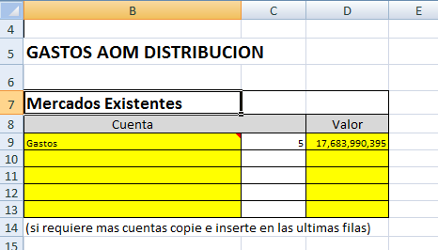

Los campos son:

* Cuenta * (columna B): es un combo de opciones con las cuentas del PUC para AOM.
* Valor * (columna D): Corresponde al valor del gasto.

*GASTOS AOM DISTRIBUCION - Mercados Nuevos - Proyección en Horizonte*

Corresponden a los gastos de Administración, Operación y Mantenimiento de la actividad de distribución para los mercados nuevos proyectados a 20 Años, puede contener varias filas, en caso de ser necesario insertar adicionales, lo que debe hacerse es copiar una o varias de las filas del bloque en cuestión e insertarlas al final del bloque antes del texto “(si requiere más … copie e inserte en las últimas filas)”, esto con el objetivo de mantener las formulas necesarias para el sistema lea la hoja de cálculo correctamente.

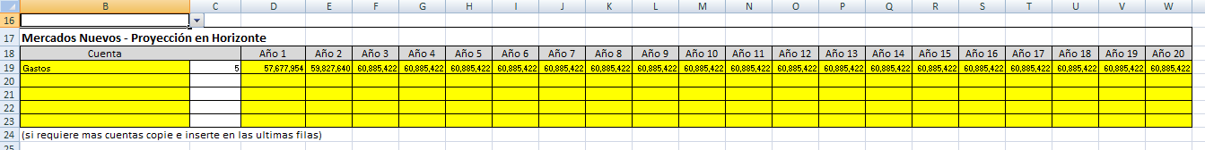

Los campos son:

* Cuenta * (columna B): es un combo de opciones con las cuentas del PUC para AOM.
* Valor * (columnas D a la W): Corresponde al valor del gasto, cada celda corresponde a un año de proyección.

*GASTOS AOM COMERCIALIZACION - Mercados Existentes*

Corresponden a los gastos de Administración, Operación y Mantenimiento de la actividad de comercialización para los mercados existentes, puede contener varias filas, en caso de ser necesario insertar adicionales, lo que debe hacerse es copiar una o varias de las filas del bloque en cuestión e insertarlas al final del bloque antes del texto “(si requiere más … copie e inserte en las últimas filas)”, esto con el objetivo de mantener las formulas necesarias para el sistema lea la hoja de cálculo correctamente.

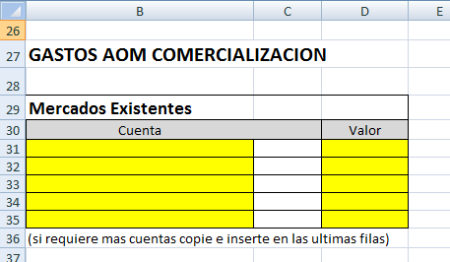

Los campos son:

* Cuenta * (columna B): es un combo de opciones con las cuentas del PUC para AOM.
* Valor * (columna D): Corresponde al valor del gasto.

*GASTOS AOM COMERCIALIZACION - Mercados Nuevos - Proyección en Horizonte*

Corresponden a los gastos de Administración, Operación y Mantenimiento de la actividad de comercialización para los mercados nuevos proyectados a 20 Años, puede contener varias filas, en caso de ser necesario insertar adicionales, lo que debe hacerse es copiar una o varias de las filas del bloque en cuestión e insertarlas al final del bloque antes del texto “(si requiere más … copie e inserte en las últimas filas)”, esto con el objetivo de mantener las formulas necesarias para el sistema lea la hoja de cálculo correctamente.

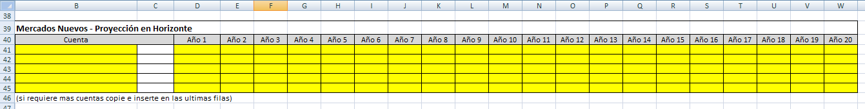

Los campos son:

* Cuenta * (columna B): es un combo de opciones con las cuentas del PUC para AOM.
* Valor * (columnas D a la W): Corresponde al valor del gasto, cada celda corresponde a un año de proyección.

### Plantilla de Cargue – Otros Gastos AOM

La información de esta sección (terrenos, servidumbres y otros) se encuentra en la hoja llamada “OtrosGastosAOM”. Esta hoja está dividida en 2 bloques principales.

*Mercados Existentes*

Corresponden a los otros gastos de terrenos, servidumbres y otros para los mercados existentes, puede contener varias filas, en caso de ser necesario insertar adicionales, lo que debe hacerse es copiar una o varias de las filas del bloque en cuestión e insertarlas al final del bloque antes del texto “(si requiere más … copie e inserte en las últimas filas)”, esto con el objetivo de mantener las formulas necesarias para el sistema lea la hoja de cálculo correctamente.

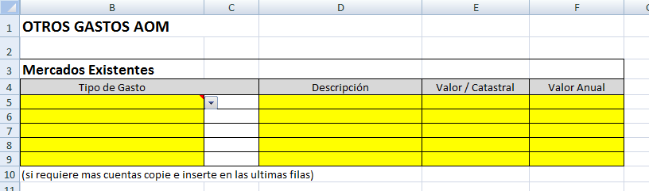

Los campos son:

* Tipo de Gasto * (columna B): es un combo de opciones con el tipo de gasto (terrenos, servidumbres, otros).
* Descripción * (columna D): es la observación del gasto.
* Valor / Catastral * (columna E): Corresponde al valor o valor catastral del gasto.
* Valor Anual * (columna F): Corresponde al valor anual del gasto.

*Mercados Nuevos - Proyección en Horizonte*

Corresponden a los otros gastos de terrenos, servidumbres y otros proyectados para los mercados nuevos, puede contener varias filas, en caso de ser necesario insertar adicionales, lo que debe hacerse es copiar una o varias de las filas del bloque en cuestión e insertarlas al final del bloque antes del texto “(si requiere más … copie e inserte en las últimas filas)”, esto con el objetivo de mantener las formulas necesarias para el sistema lea la hoja de cálculo correctamente.

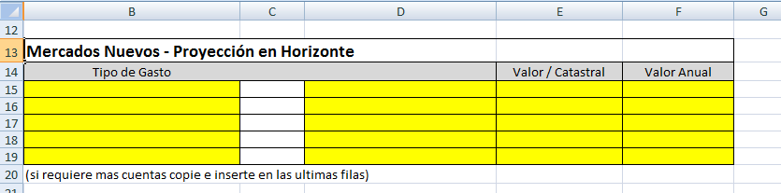

Los campos son:

* Tipo de Gasto * (columna B): es un combo de opciones con el tipo de gasto (terrenos, servidumbres, otros).
* Descripción * (columna D): es la observación del gasto.
* Valor / Catastral * (columna E): Corresponde al valor o valor catastral del gasto.
* Valor Anual * (columna F): Corresponde al valor anual del gasto.

### Plantilla de Cargue – Demanda

La información de esta sección se encuentra en la hoja llamada “Demanda”. Esta hoja está dividida en 3 bloques principales.

*Mercados Existentes*

Corresponden a las conexiones (usuarios) y volumen (demanda) para los mercados existentes, puede contener varias filas, en caso de ser necesario insertar adicionales, lo que debe hacerse es copiar una o varias de las filas del bloque en cuestión e insertarlas al final del bloque antes del texto “(si requiere más … copie e inserte en las últimas filas)”, esto con el objetivo de mantener las formulas necesarias para el sistema lea la hoja de cálculo correctamente.

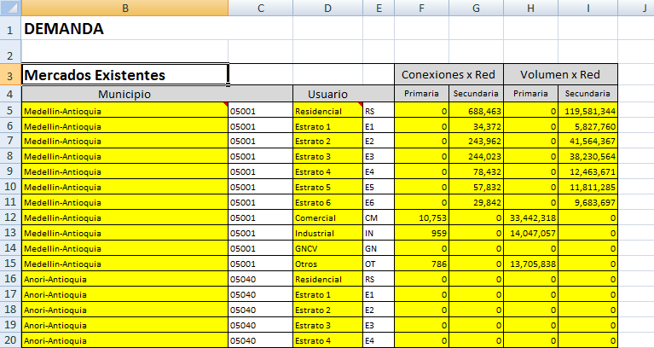

Los campos son:

* Municipio * (columna B): es un combo de opciones con los municipios / centros poblados indicados en la hoja de mercado.
* Usuario * (columna D): es un combo de opciones con los tipos de usuario residenciales y no residenciales.
* Conexiones x Red - Primaria * (columna F): es la cantidad de usuarios o conexiones en la red primaria.
* Conexiones x Red - Secundaria * (columna G): es la cantidad de usuarios o conexiones en la red secundaria.
* Volumen x Red - Primaria * (columna H): es la cantidad de volumen en la red primaria.
* Volumen x Red - Secundaria * (columna I): es la cantidad de volumen en la red secundaria.

*Mercados Nuevos - Proyección de Ventas Conexiones*

Corresponden a las conexiones o usuarios para los mercados nuevos proyectados a 20 años, puede contener varias filas, en caso de ser necesario insertar adicionales, lo que debe hacerse es copiar una o varias de las filas del bloque en cuestión e insertarlas al final del bloque antes del texto “(si requiere más … copie e inserte en las últimas filas)”, esto con el objetivo de mantener las formulas necesarias para el sistema lea la hoja de cálculo correctamente.

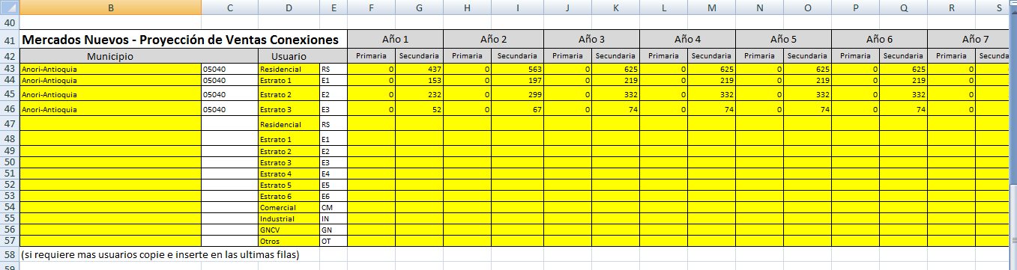

Los campos son:

* Municipio * (columna B): es un combo de opciones con los municipios / centros poblados indicados en la hoja de mercado.
* Usuario * (columna D): es un combo de opciones con los tipos de usuario residenciales y no residenciales.
* Valor en Primaria * (columnas F, H, J, … AR): Corresponde a la cantidad de conexiones o usuarios en la red primaria, cada celda corresponde a un año de proyección.
* Valor en Secundaria * (columnas G, I, K, … AS): Corresponde a la cantidad de conexiones o usuarios en la red secundaria, cada celda corresponde a un año de proyección.

*Mercados Nuevos - Proyección de Ventas Volumen*

Corresponden a la cantidad de volumen en demanda para los mercados nuevos proyectados a 20 años, puede contener varias filas, en caso de ser necesario insertar adicionales, lo que debe hacerse es copiar una o varias de las filas del bloque en cuestión e insertarlas al final del bloque antes del texto “(si requiere más … copie e inserte en las últimas filas)”, esto con el objetivo de mantener las formulas necesarias para el sistema lea la hoja de cálculo correctamente.

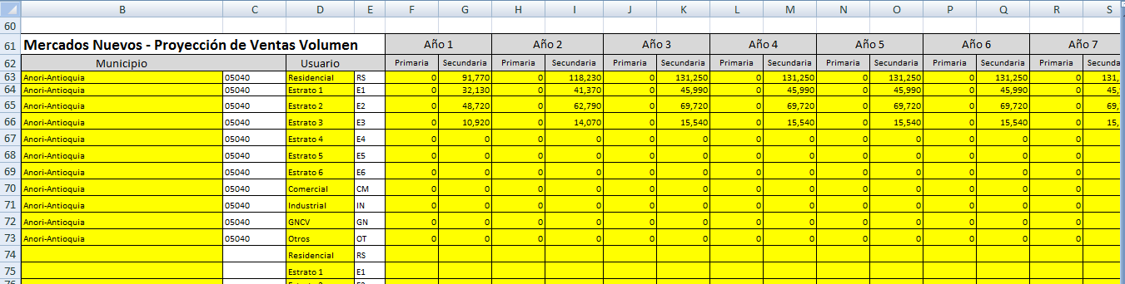

Los campos son:

* Municipio * (columna B): es un combo de opciones con los municipios / centros poblados indicados en la hoja de mercado.
* Usuario * (columna D): es un combo de opciones con los tipos de usuario residenciales y no residenciales.
* Valor en Primaria * (columnas F, H, J, … AR): Corresponde a la cantidad de volumen de demanda en la red primaria, cada celda corresponde a un año de proyección.
* Valor en Secundaria * (columnas G, I, K, … AS): Corresponde a la cantidad de volumen de demanda en la red secundaria, cada celda corresponde a un año de proyección.

### Plantilla de Cargue – Puntos de Inyección

La información de esta sección se encuentra en la hoja llamada “PuntosInyeccion”. Esta hoja solo tiene un bloque.

Corresponden a los puntos de inyección y su volumen asociado a la solicitud, puede contener varias filas, en caso de ser necesario insertar adicionales, lo que debe hacerse es copiar una o varias de las filas del bloque en cuestión e insertarlas al final del bloque antes del texto “(si requiere más … copie e inserte en las últimas filas)”, esto con el objetivo de mantener las formulas necesarias para el sistema lea la hoja de cálculo correctamente.

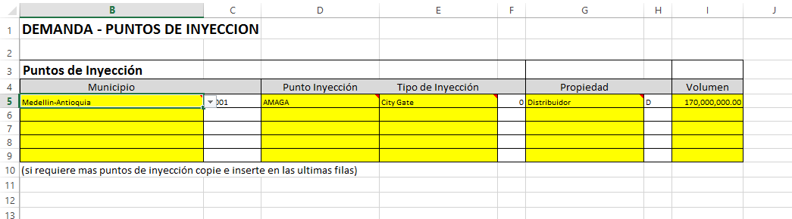

Los campos son:

* Municipio * (columna B): es un combo de opciones con los municipios / centros poblados indicados en la hoja de mercado.
* Punto Inyección * (columna D): es un combo de opciones con los puntos de inyección disponibles.
* Tipo de Inyección * (columna E): es un combo de opciones con los tipos de inyección disponibles.
* Propiedad * (columna G): es un combo de opciones que indica el propietario del punto de inyección.
* Volumen * (columna I): es la cantidad de volumen asociado al volumen.

### Plantilla de Cargue – Comercialización

La información de esta sección se encuentra en la hoja llamada “Comercialización”.

Solamente se necesitan 3 datos que corresponden a los mercados existentes.

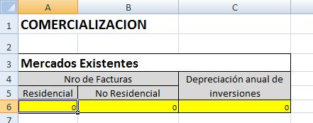

Los campos son:

* Nro. De Facturas - Residencial * (celda A6): es la cantidad de facturas para usuarios residenciales.
* Nro. De Facturas – No Residencial * (celda B6): es la cantidad de facturas para usuarios no residenciales.
* Depreciación anual de inversiones* (celda C6): es el monto de depreciación de las inversiones.

### Plantilla de Cargue – Confiabilidad y Seguridad

La información de esta sección se encuentra en dos hojas

*Hoja “ConfiabilidadInv”*

Corresponden a las inversiones de confiabilidad y seguridad proyectadas a 5 años, puede contener varias filas, en caso de ser necesario insertar adicionales, lo que debe hacerse es copiar una o varias de las filas del bloque en cuestión e insertarlas al final del bloque antes del texto “(si requiere más … copie e inserte en las últimas filas)”, esto con el objetivo de mantener las formulas necesarias para el sistema lea la hoja de cálculo correctamente.

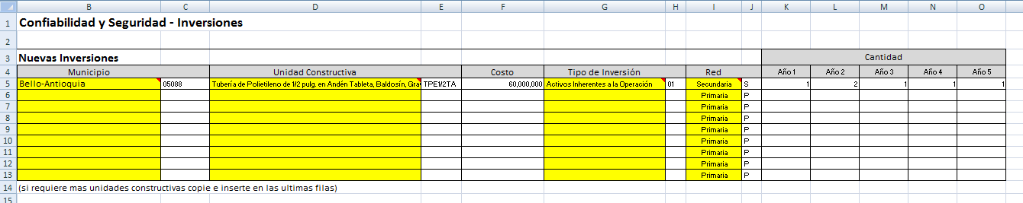

Los campos son:

* Municipio * (columna B): es un combo de opciones con los municipios / centros poblados indicados en la hoja de mercado.
* Unidad Constructiva * (columna D): es un combo de opciones con las unidades constructivas.
* Costo (columna F): muestra el valor unitario actualizado a fecha base, es solo un campo de referencia y no será tenido en cuenta a la hora de realizar el cargue (ya que el sistema lo calcula automáticamente).
* Tipo de Inversión (columna G): combo de opciones que corresponde a los tipos de inversión de la unidad.
* Red * (columna I): Combo de opciones con la red asociada a la unidad.
* Cantidad * (columnas K a la O): es la cantidad de unidades en cada año de proyección.

*Hoja “ConfiabilidadAOM”*

Corresponden a los gastos de AOM en confiabilidad y seguridad proyectadas a 20 años, puede contener varias filas, en caso de ser necesario insertar adicionales, lo que debe hacerse es copiar una o varias de las filas del bloque en cuestión e insertarlas al final del bloque antes del texto “(si requiere más … copie e inserte en las últimas filas)”, esto con el objetivo de mantener las formulas necesarias para el sistema lea la hoja de cálculo correctamente.

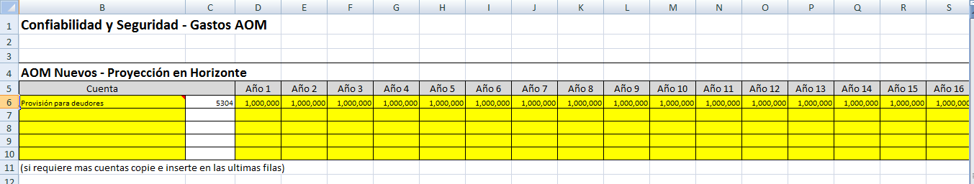

Los campos son:

* Cuenta * (columna B): es un combo de opciones con las cuentas del PUC para AOM.
* Valor * (columnas D a la W): Corresponde al valor del gasto, cada celda corresponde a un año de proyección.

### Plantilla de Cargue – Comparación

La información de esta sección se encuentra en la hoja llamada “Comparación”. Esta hoja solo tiene un bloque pero con dos subbloques.

Corresponden a los insumos necesarios para realizar la comparación de GLP, puede contener varias filas, en caso de ser necesario insertar adicionales, lo que debe hacerse es copiar una o varias de las filas del bloque en cuestión e insertarlas al final del bloque antes del texto “(si requiere más … copie e inserte en las últimas filas)”, esto con el objetivo de mantener las formulas necesarias para el sistema lea la hoja de cálculo correctamente.

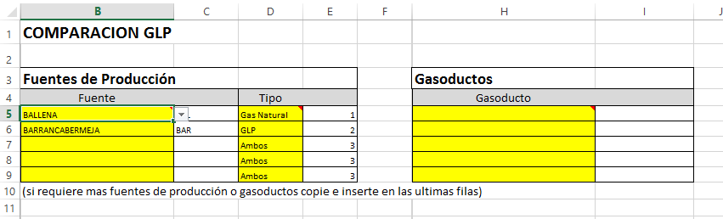

Los campos son:

* Fuente * (columna B): es un combo de opciones con las fuentes de producción disponibles para el tipo de gas.
* Tipo * (columna D): es un combo de opciones con los tipos de aplicación de las fuentes (GLP, Gas Natural o ambos).
* Gasoducto * (columna H): es un combo de opciones con los gasoductos o tramos disponibles para la fuente de producción.

### Plantilla de Cargue – Tabla Otros

Esta hoja es de solo lectura, está destinada para alimentar los combos de opciones que tienen que ver con el negocio de la solicitud tarifaria, está diseñada por tablas de valor y descripción.

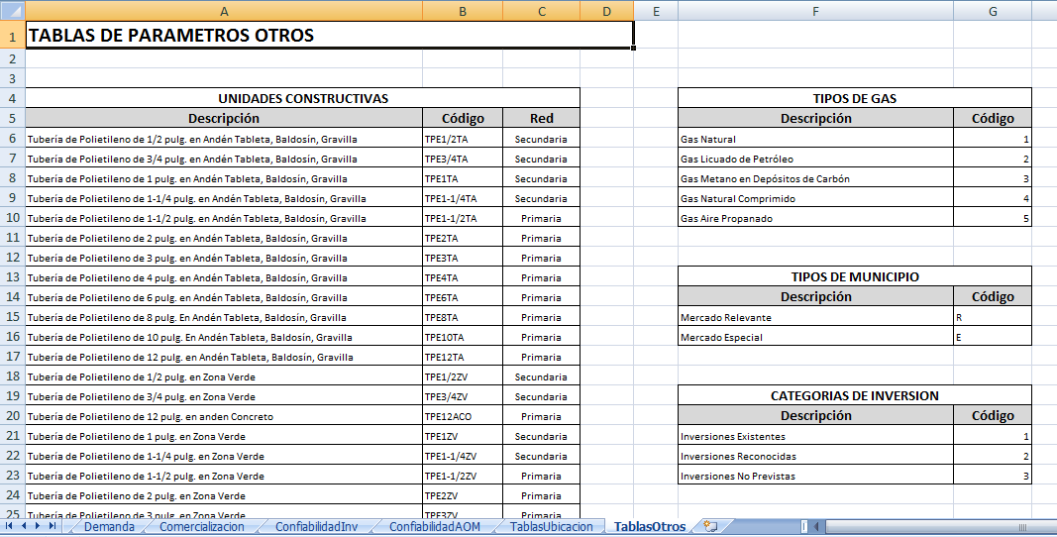

Las tablas que estas definidas son:

* Unidades constructivas.
* Tipos de Gas.
* Tipos de Municipio.
* Categorías de Inversión.
* Tipos de Inversión.
* Tipos de Red.
* Procedencias.
* Cuentas de Gasto AOM.
* Usuarios de Demanda.
* Tipo de Gasto.

### Plantilla de Cargue – Tabla Otros 2

Esta hoja es de solo lectura, está destinada para alimentar los combos de opciones que tienen que ver con el negocio de la solicitud tarifaria enfocado de Demanda Total y Comparación GLP, está diseñada por tablas de valor y descripción.

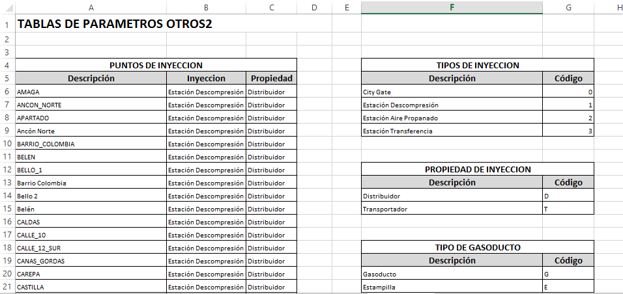

Las tablas que estas definidas son:

* Puntos de Inyección.
* Tipos de inyección.
* Propiedad de Inyección.
* Tipo de Gasoducto.
* Tipo de Fuente.

### Plantilla de Cargue – Tabla Ubicación

Esta hoja es de solo lectura, está destinada para alimentar los combos de opciones que tienen que ver ubicaciones geográficas, está diseñada por tablas de valor y descripción.

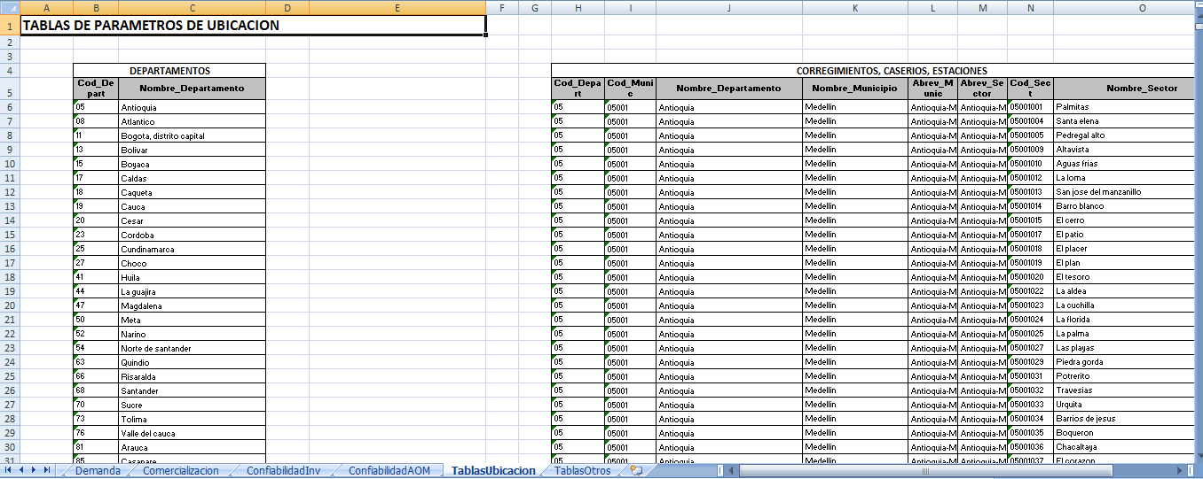

Las tablas que estas definidas son:

* Departamentos.
* Municipios.
* Corregimientos, Caseríos, Estaciones de Policía.

### Importar la Plantilla

El proceso de importar la información de la plantilla de Excel a la solicitud tarifaria se realizar por la opción de edición, todos los tabs de la solicitud contiene el botón de plantilla.

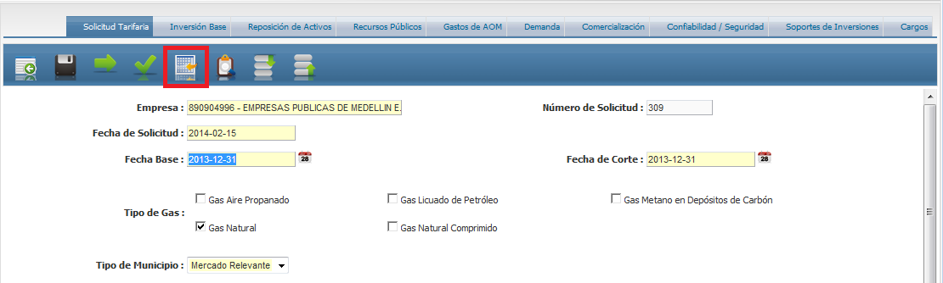

Se abre una nueva ventana con las opciones de cargar y descargar la plantilla, el botón señalado sirve para seleccionar el archivo de la plantilla, el cual abre el acceso al almacenamiento para seleccionar el archivo.

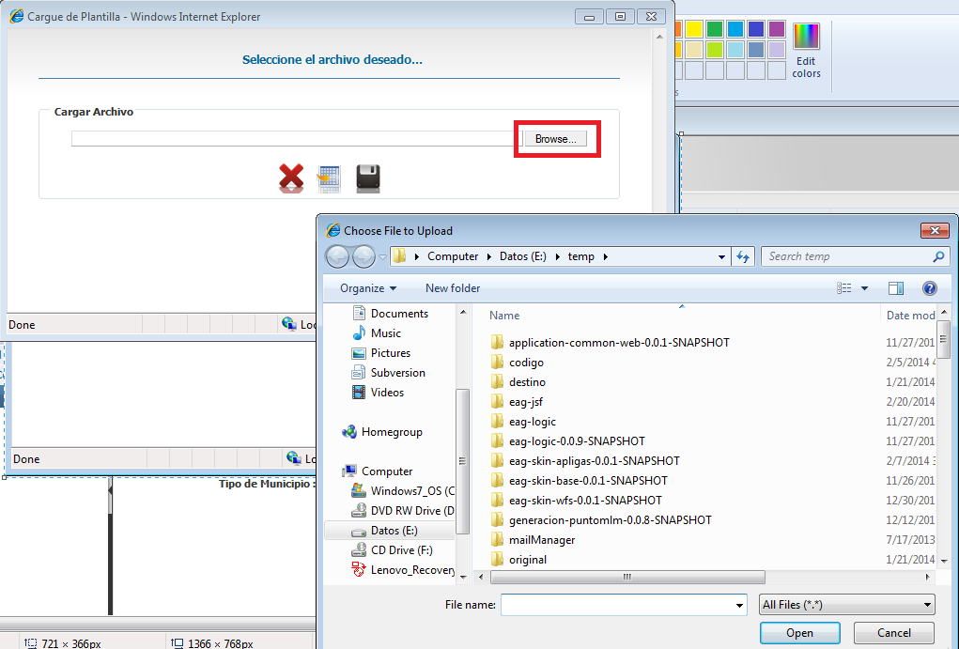

Una vez seleccionado el archivo, el botón indicado sirve para iniciar el proceso de cargue.

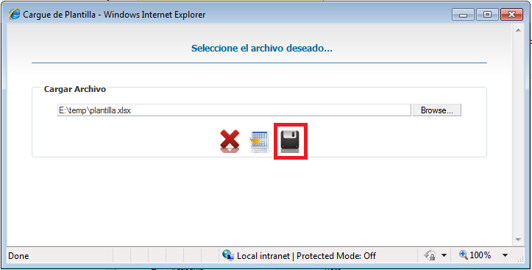

Luego de unos instantes aparece el resultado de la operación.

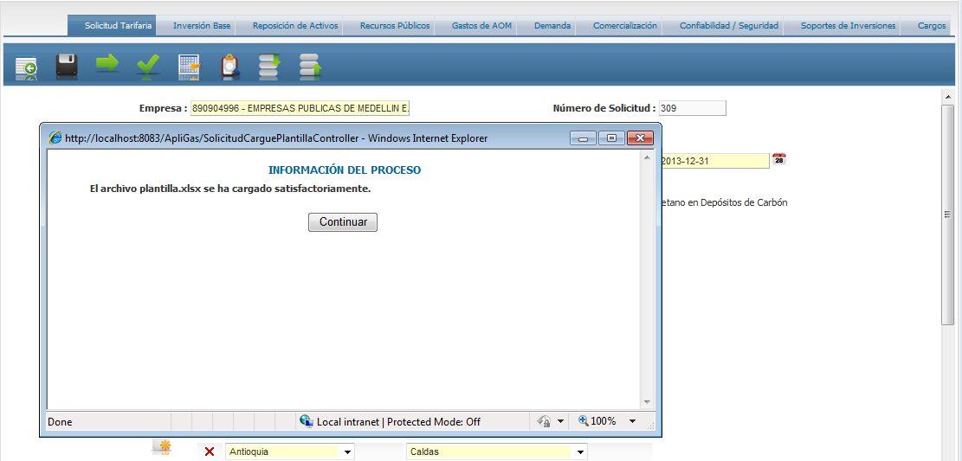

En caso de existir algún error, bien sea de estructura, validación o negocio, el sistema indica el problema junto con la hoja, fila y columna, como se ilustra a continuación:

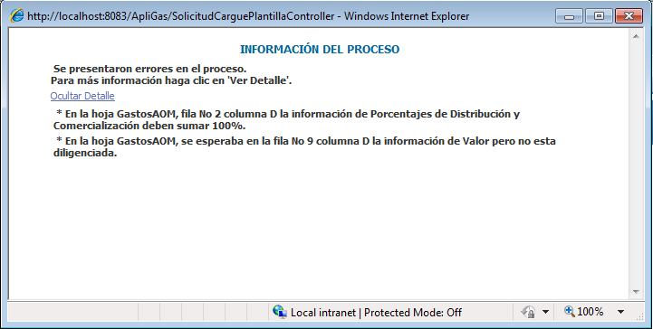

### Exportar la Plantilla

El proceso de exportar la información de la solicitud tarifaria a la plantilla de Excel se realizar por la opción de edición, todos los tabs de la solicitud contiene el botón de plantilla.



Se abre una nueva ventana con las opciones de cargar y descargar la plantilla, el botón señalado sirve para exportar la información.

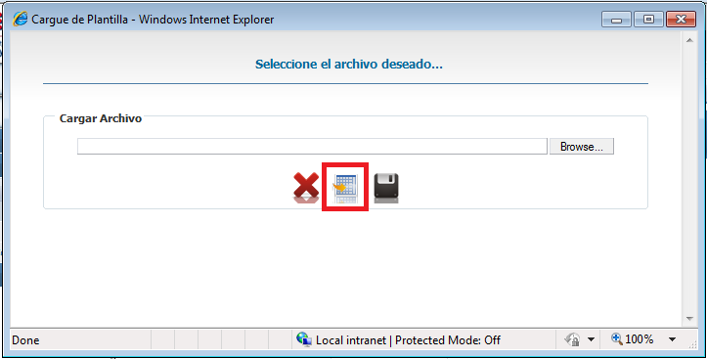

Luego de unos segundos aparece la opción para manipular la plantilla abriéndola o salvándola

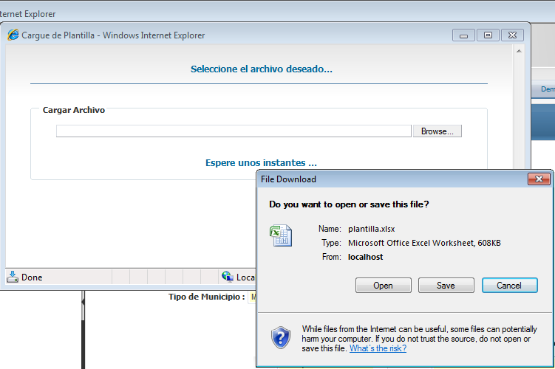

### Confirmación de Solicitudes

La confirmación de solicitudes es el proceso por el cual los operadores de empresa culminan su reporte de solicitud tarifaria, y pasa para análisis de la CREG. Debe tenerse en cuenta que una vez confirmada la solicitud no se pueden realizar más modificaciones sobre la misma por parte de las empresas, si por algún motivo se requiere debe comunicarse directamente con la CREG para realizar el proceso respectivo.

En modo de edición, el botón señalado en la imagen, permite hacer la confirmación.

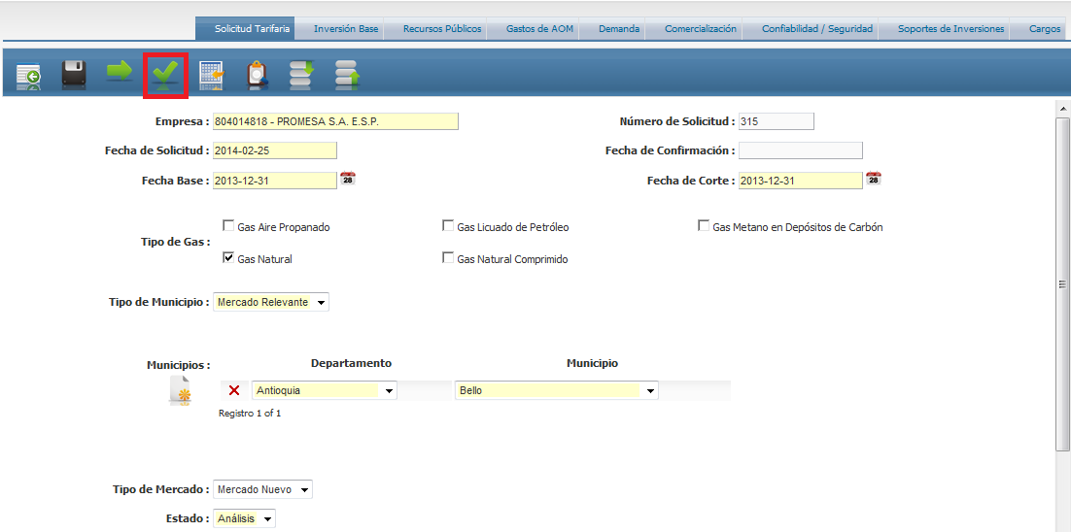

En caso de existir alguna definición nueva (como centros poblados o unidades constructivas especiales) que no se encuentren en el inventario del sistema, se solicitará una justificación del mismo.

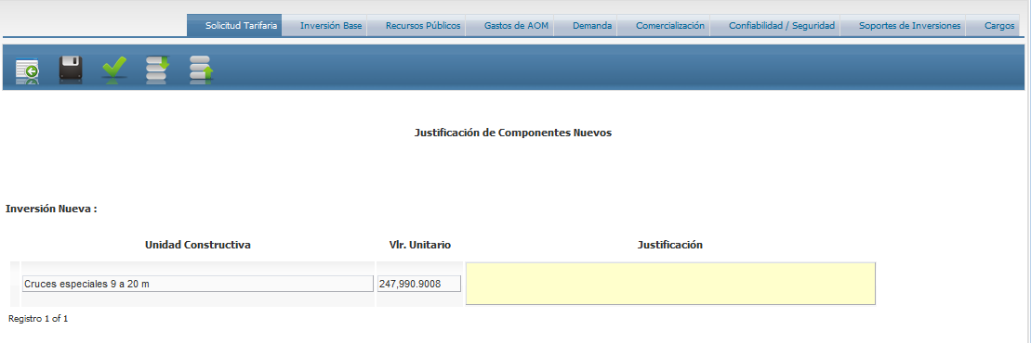

Para este proceso se debe indicar la justificación y grabar los cambios, para posteriormente continuar con la confirmación.

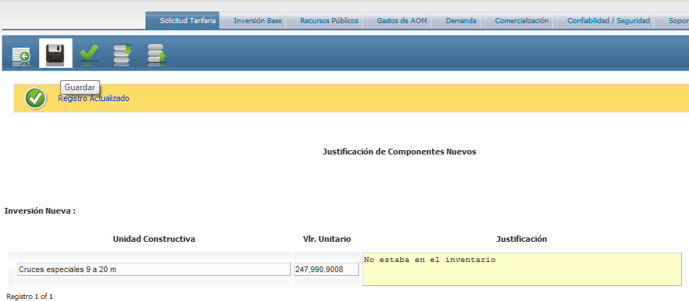

Se muestra el resultado de la confirmación.

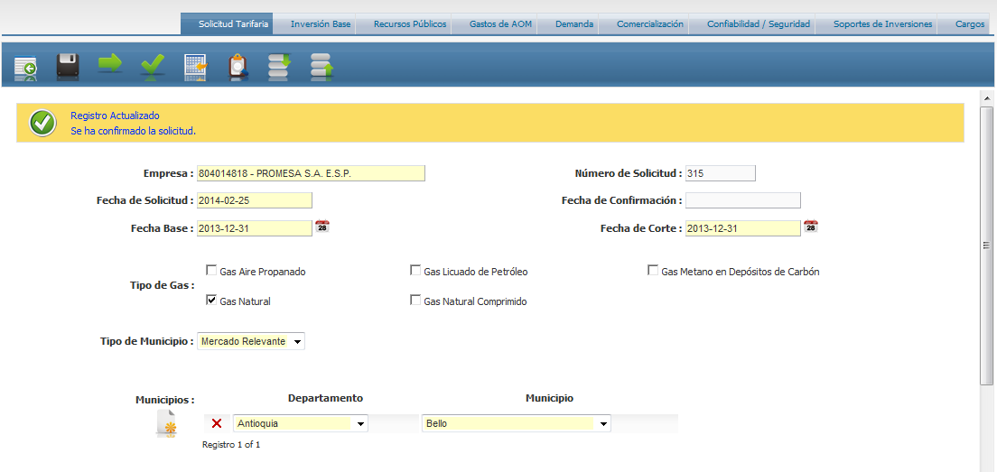

### Resumen General de Solicitud

El resumen de la solicitud es un informe de solo lectura que ilustra los resultados y los cargos que el sistema estimó, para generarlo, existe un botón de PDF en las acciones de la solicitud.

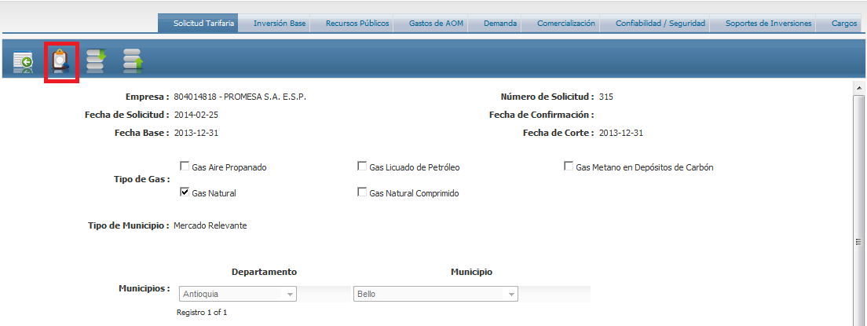

Al generar el archivo y si el navegador soporta la visualización de PDF se carga en una ventana, de lo contrario saldrá la opción para grabarlo en disco.

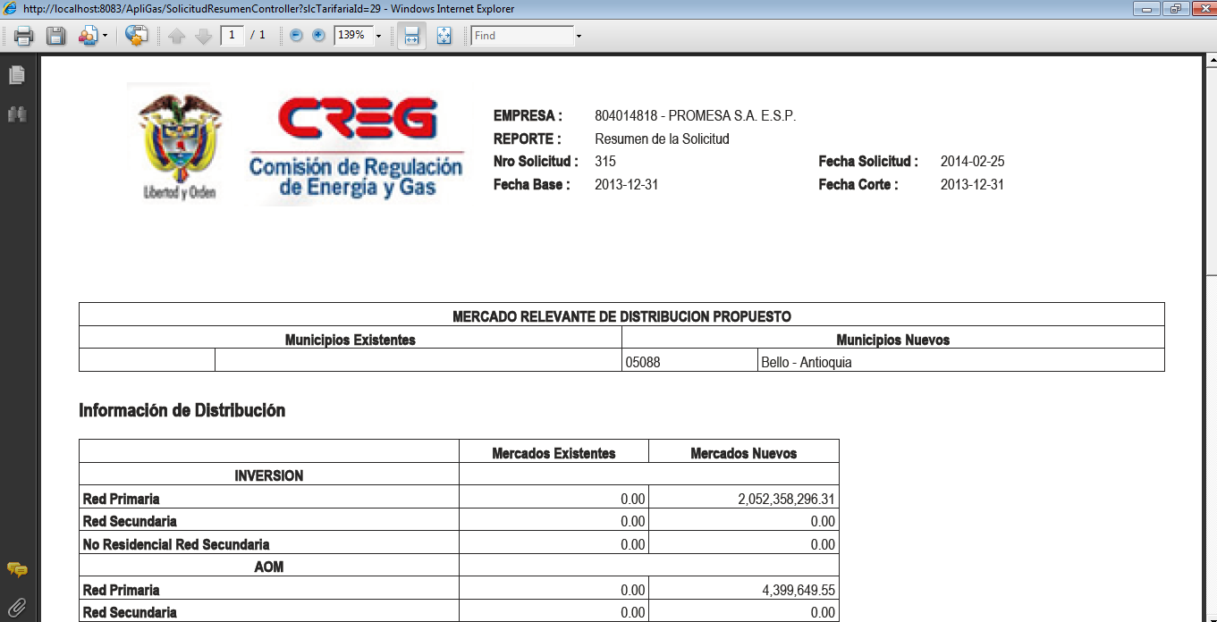

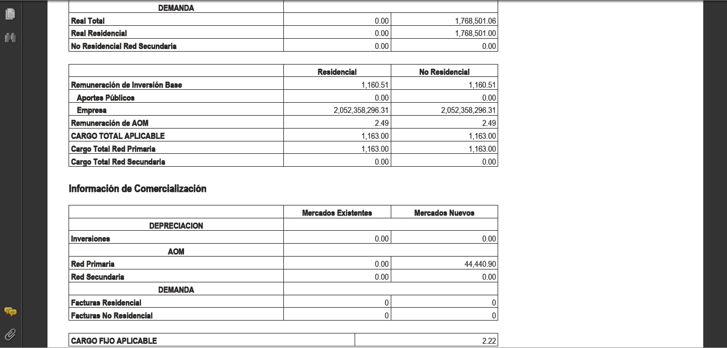

El primer bloque muestra los municipios / centros poblados que hacen parte del mercado relevante, clasificados en existentes y nuevos.

La segunda sección indica los valores correspondientes al cargo de distribución, igual que en pantalla primero aparecen valores referentes a Inversión, Gastos AOM y Demanda, y posteriormente el cargo y su comparativo.

La tercera sección contiene información para el cargo de comercialización, igualmente primero en Inversión, Gastos AOM y Demanda y luego en el cargo.

### Resumen Comparación de GLP

El resumen de la solicitud es un informe de solo lectura que ilustra los resultados de la comparación de GLP y sus respectivos justificantes, se encuentra disponible por la hoja de comparación en el botón indicado en pantalla.

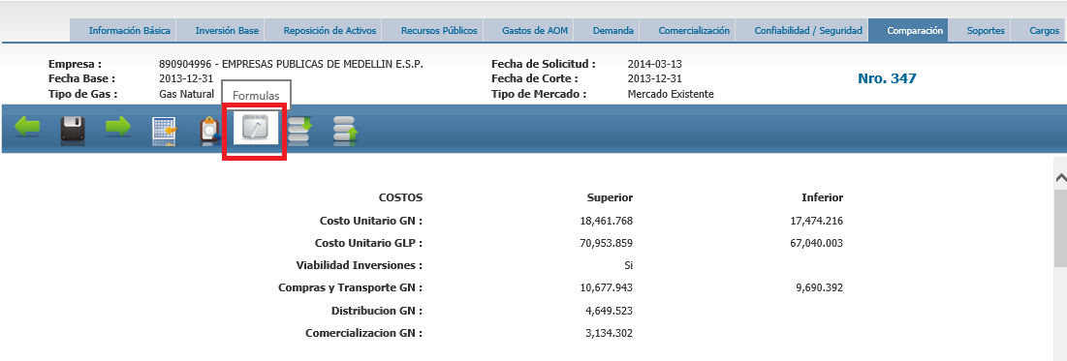

Al generar el archivo y si el navegador soporta la visualización de PDF se carga en una ventana, de lo contrario saldrá la opción para grabarlo en disco.

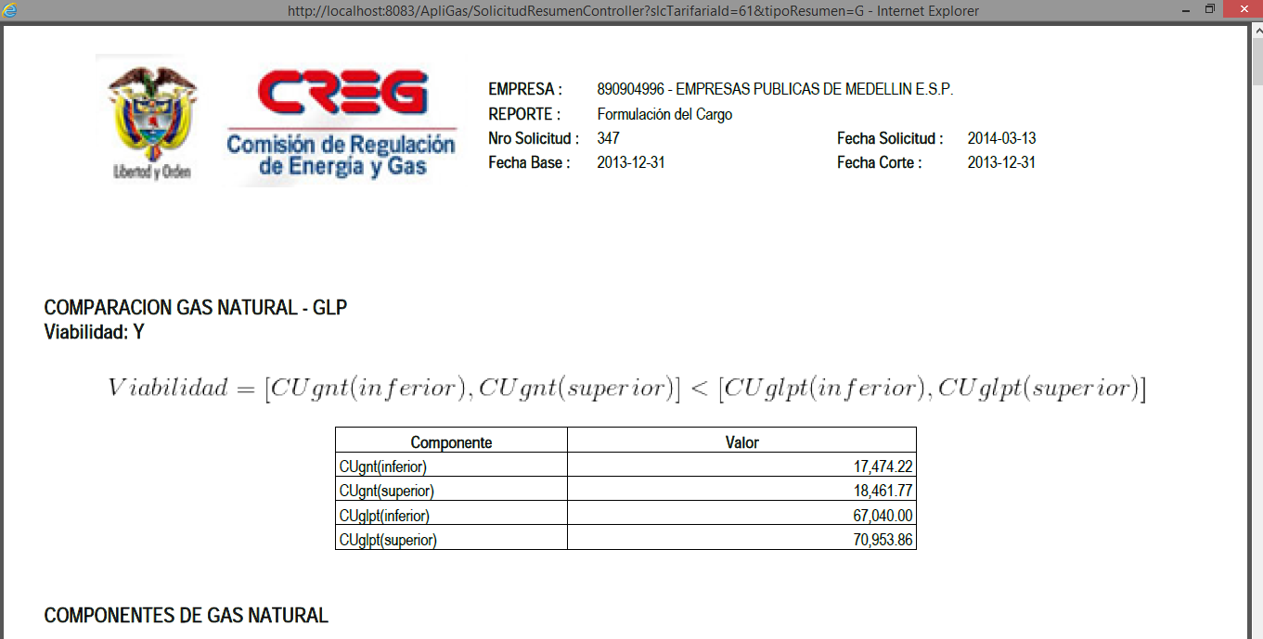

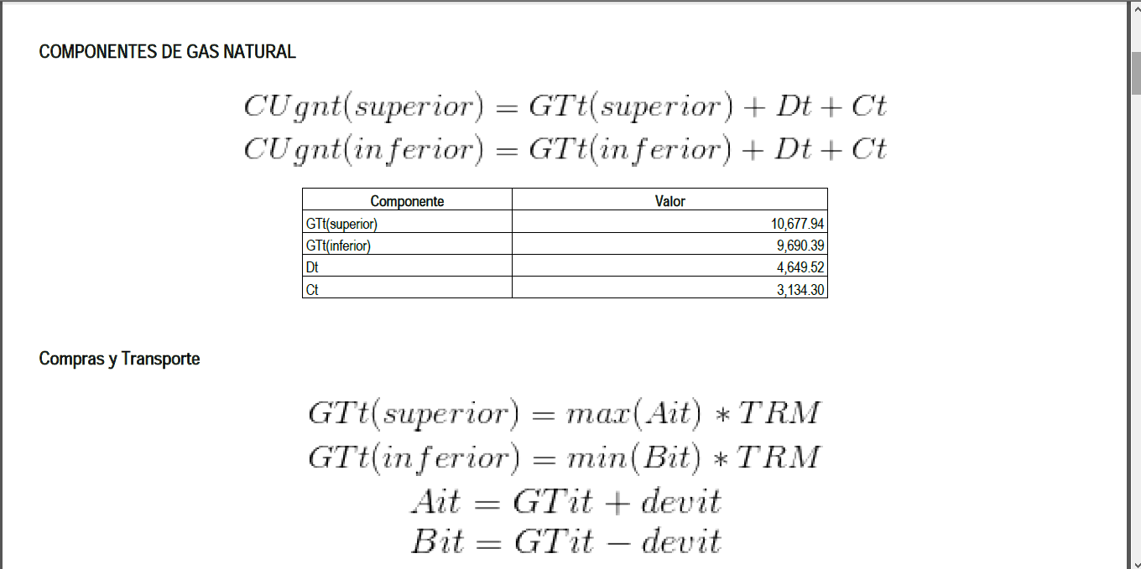

Se muestran las fórmulas utilizadas para llegar al resultado acompañada de un cuadro con los valores de los respectivos operandos.

## Consulta de Solicitudes

Las solicitudes tarifarias pueden consultarse sin importar en qué fase se encuentren, el modo de consulta permite observar la información sin tener el riesgo de cambiar información por error. El siguiente botón sirve para ese propósito.



### Solicitudes Actuales

Bien sea el operador de la empresa o el analista de la CREG, dentro del listado de solicitudes aparecerá el botón indicado, con las facilidades de filtros ya vistos.

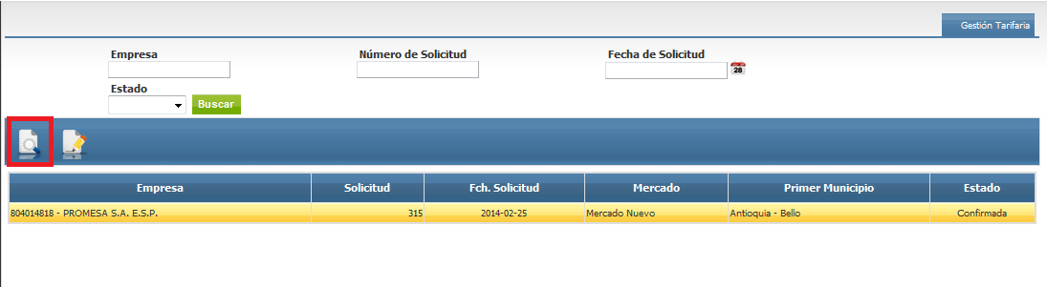

### Mercado Relevante

Para esta y las secciones siguientes la información que se presenta es la misma que en el formulario de ingreso / edición, por lo que se omitirán las explicaciones de los campos, y solo se indicarán los puntos a tener en cuenta.

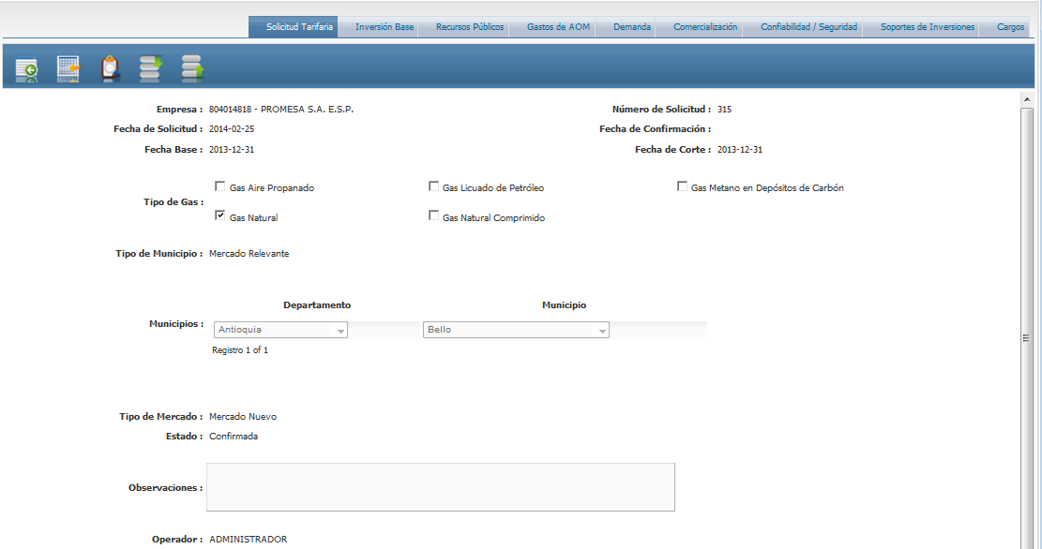

Las únicas acciones disponibles son:

* Exportar la solicitud tarifaria a la plantilla.
* Exportar el resumen de la solicitud en PDF.

Para la plantilla, la diferencia radica en que solo puede exportarse.

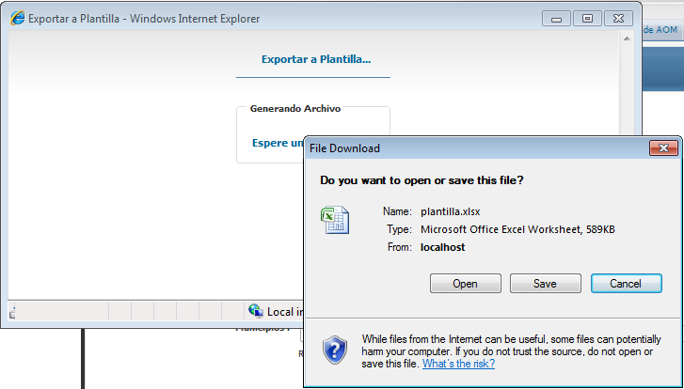

### Inversión Base

La información de inversión base mantiene los bloques de la edición, solamente los combos de municipio y tipo de red están habilitados, ya que sirven para la búsqueda de unidades constructivas aplicando dichos criterios.

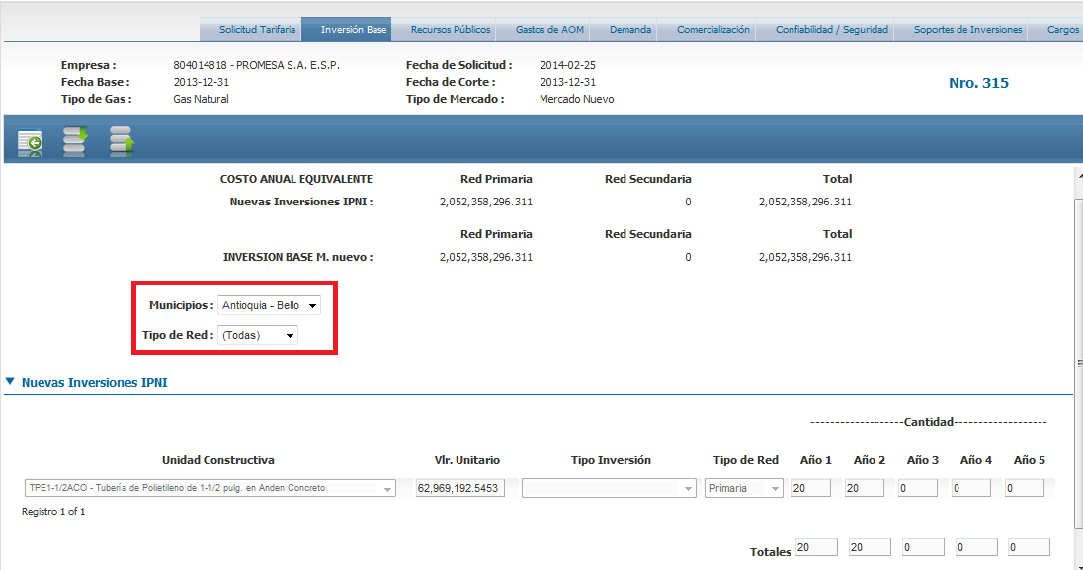

### Reposición de Activos

La información de reposición mantiene los bloques de la edición, solamente los combos de municipio y tipo de red están habilitados, ya que sirven para la búsqueda de unidades constructivas aplicando dichos criterios.

*Reposición Existente*

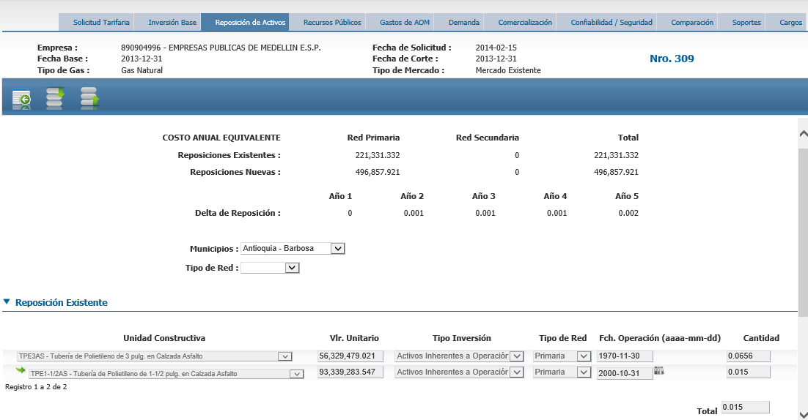

*Reposición Nueva*

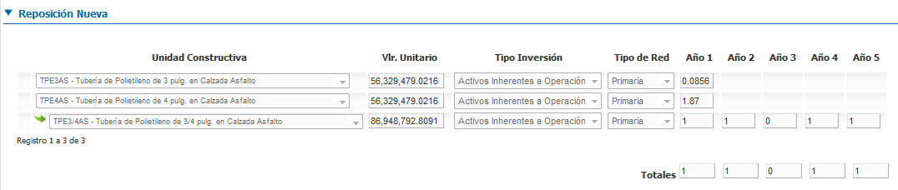

### Recursos Públicos

La información de reposición mantiene los bloques de la edición.

*Detalle de Recursos (Mercado)*

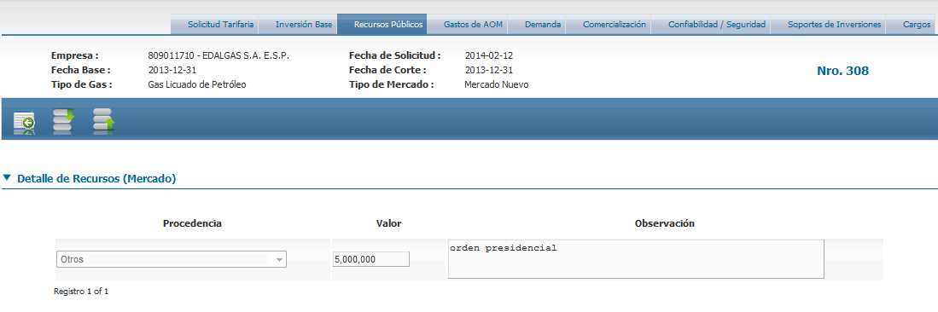

*Detalle de Recursos (Municipio)*

Solamente el combo de municipio está habilitado, ya que sirve para la búsqueda de recursos aplicando dicho criterio.

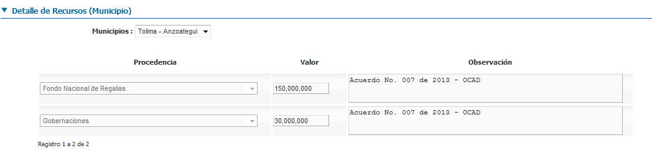

### Gastos AOM

El único campo que permanece editable, es la clase de gasto, ya que sirve como filtro para cambiar entre Gastos AOM convencionales y Otros Gastos.

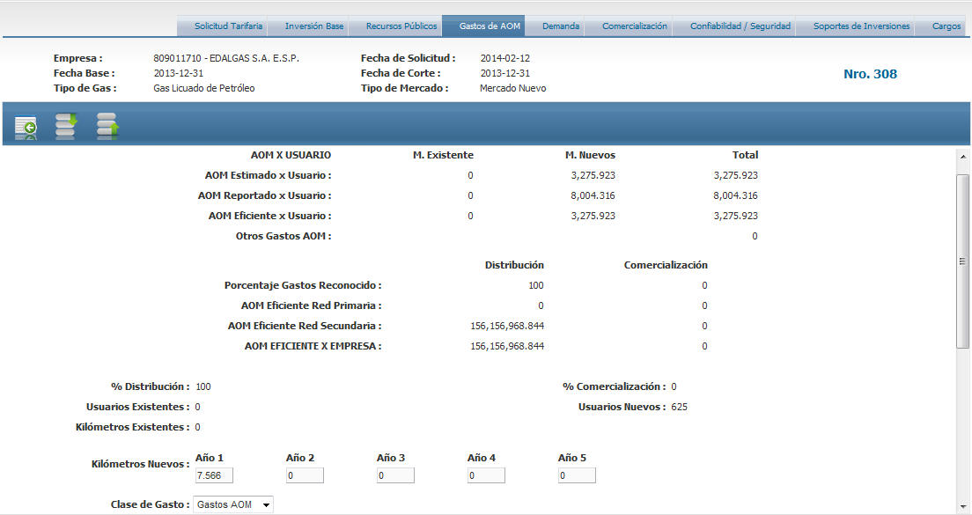

En caso de que la resolución 11 de 2003 este activa, la pantalla aparecerá como se ilustra

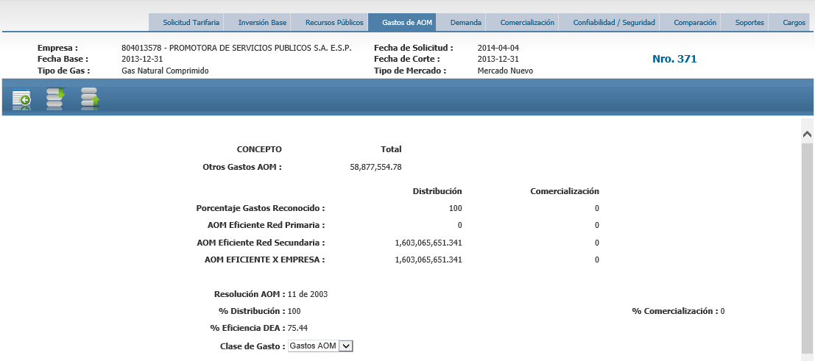

*Gastos AOM – Existentes*

Bloques a la derecha e izquierda.

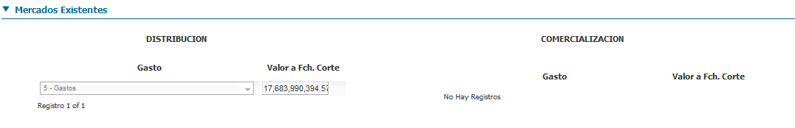

*Gastos AOM – Nuevos*

En este caso las fechas de desplazamiento para los años 1-10 y 11-20 están habilitadas.

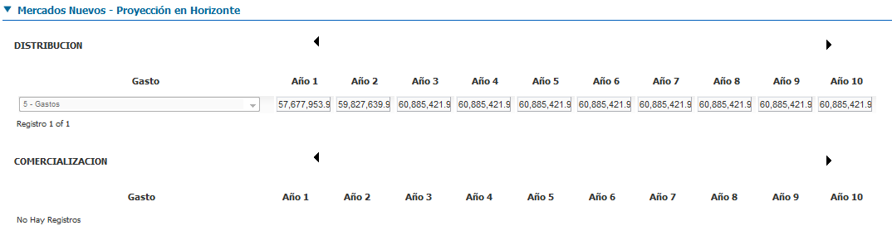

*Otros Gastos*

Se presentan los 2 bloques sin modificaciones.

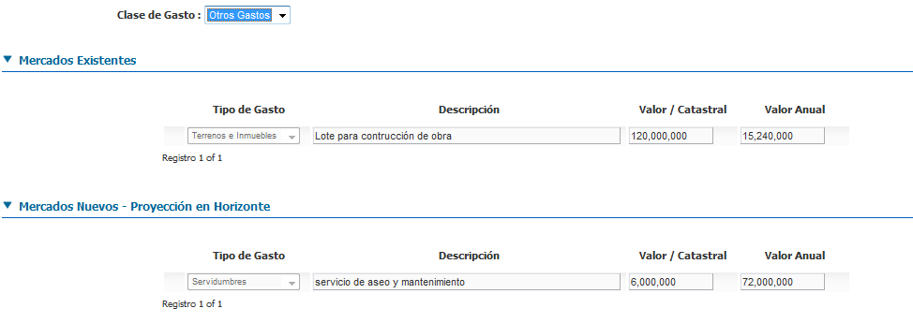

### Demanda

La primera sección mantiene los costos y el combo de Municipios en edición, para poder hacer el filtro de valores.

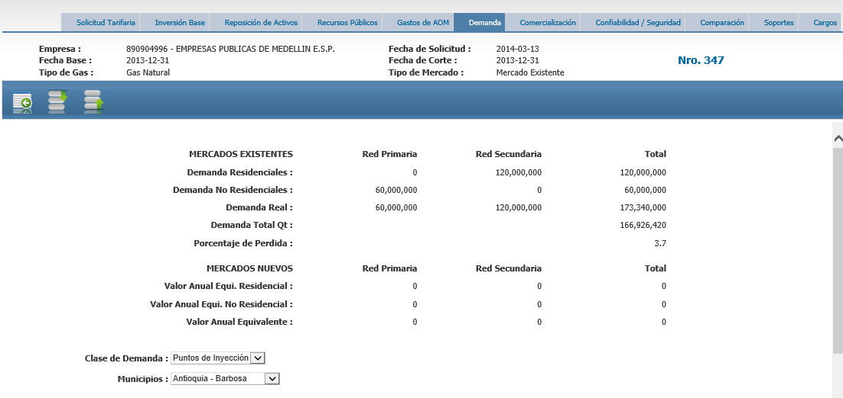

*Mercados Existentes*

No sufre ningún cambio.

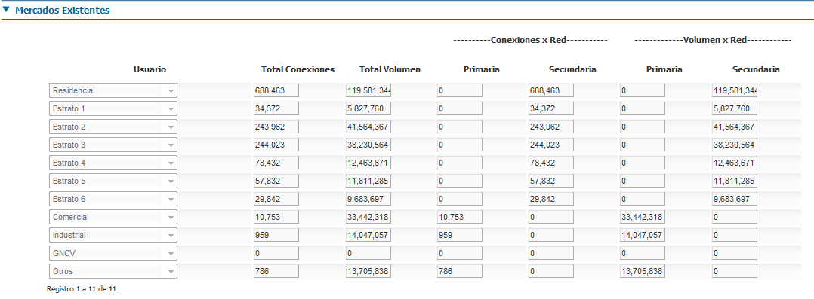

*Proyección de Ventas – Conexiones*

El combo de Tipo y las fechas de desplazamiento entre años se mantienen en edición para hacer los filtros respectivos

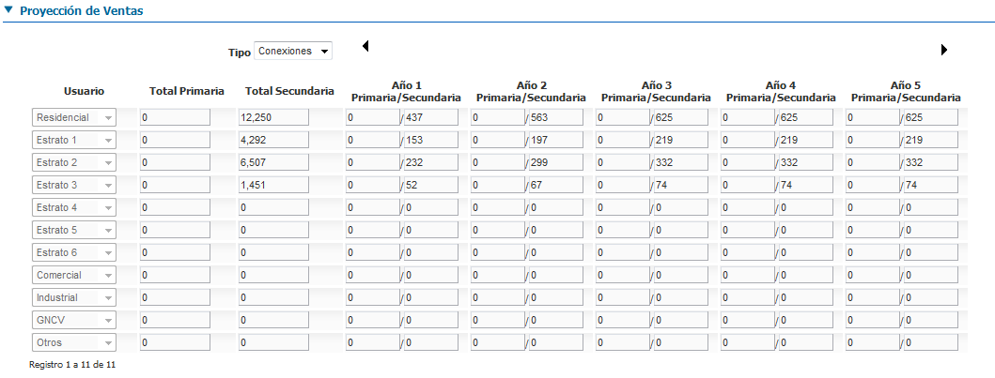

*Proyección de Ventas – Volumen*

Tiene las mismas condiciones de las conexiones.

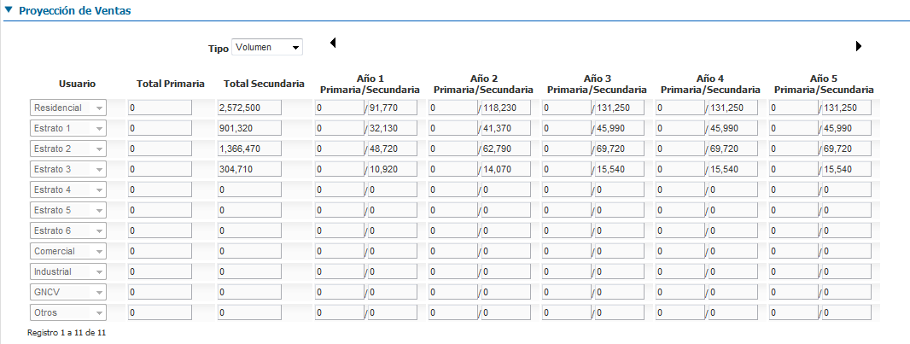

*Puntos de Inyección*

No sufre ningún cambio.

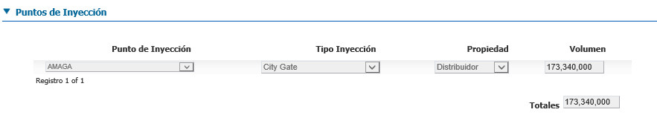

### Comercialización

Toda la información está en modo de lectura

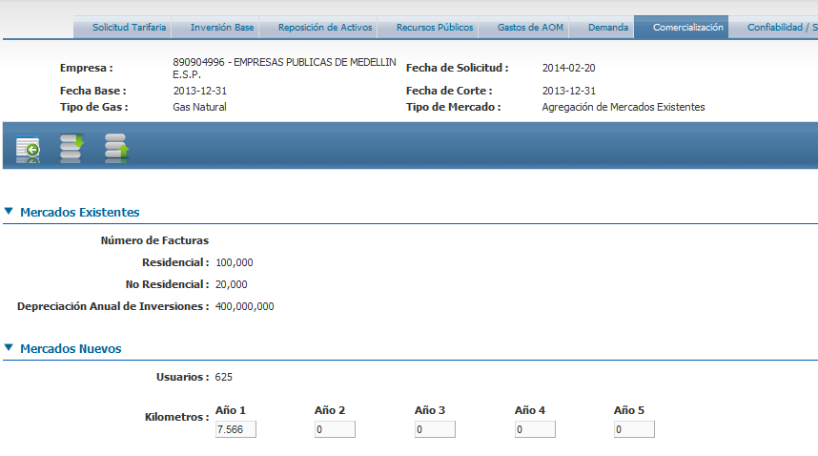

### Confiabilidad y Seguridad

La primera sección muestra los cálculos referentes al cargo.

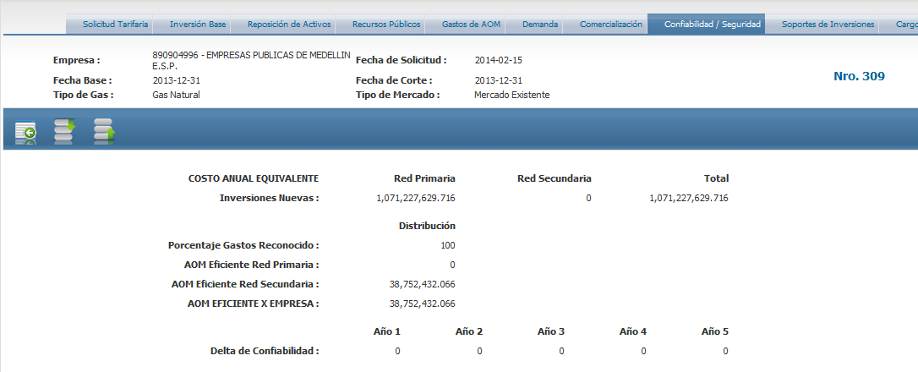

*Inversiones Nuevas*

Mantiene el combo de municipios en modo de edición para poder filtrar las unidades.

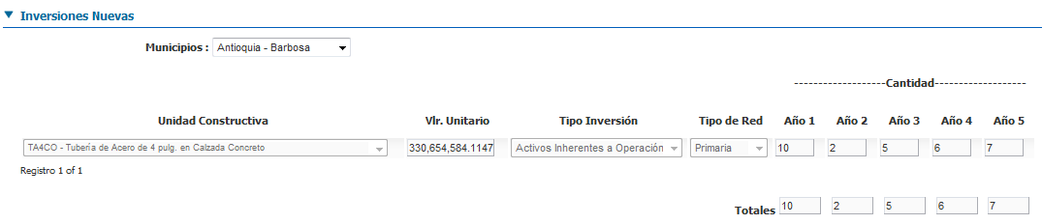

Gastos AOM Nuevos

Las flechas de desplazamiento entre años se encuentras habilitadas.

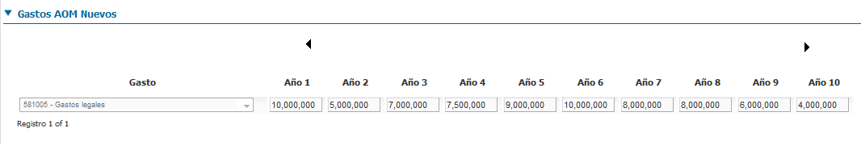

### Comparación

La primera sección muestra los cálculos referentes a la comparación.

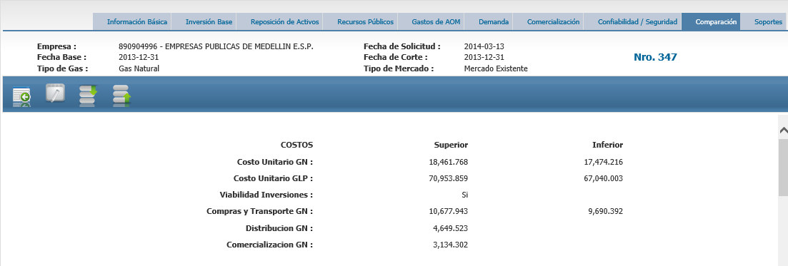

*Fuentes de Producción*

No sufre ningún cambio.

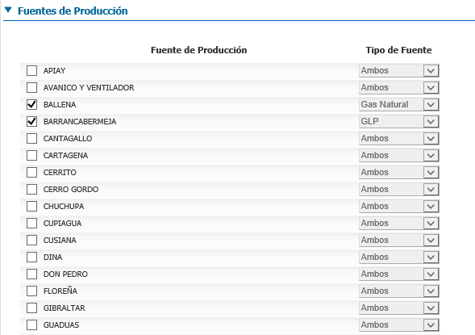

Gasoductos

No sufre ningún cambio.

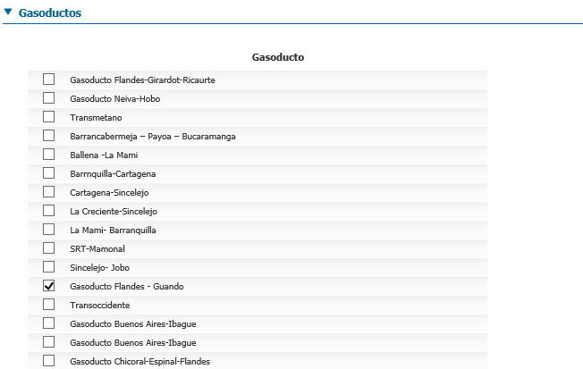

### Soportes de Inversión

El combo de municipios se mantiene en edición para filtrar los soportes.

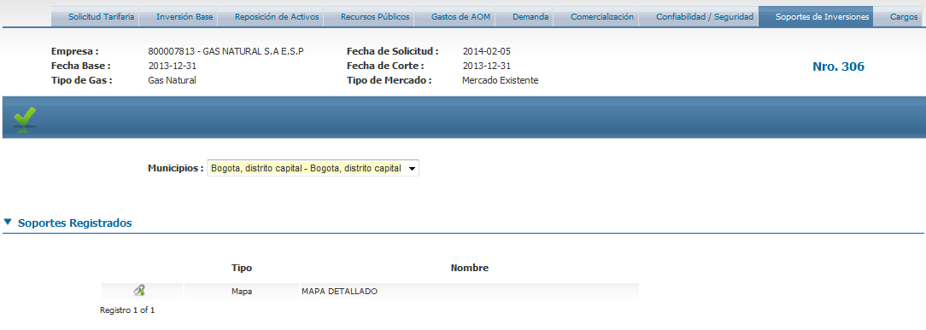

El botón de descarga también se encuentra habilitado.

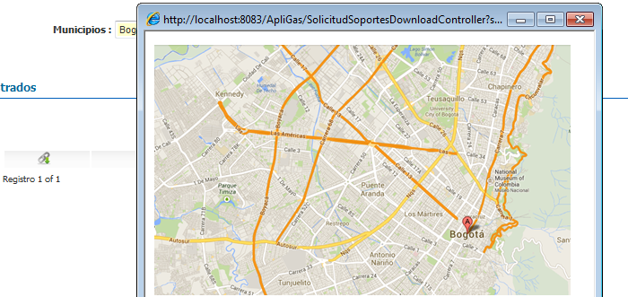

### Cargos de Distribución

No tiene ninguna diferencia respecto al modo ingreso / edición.

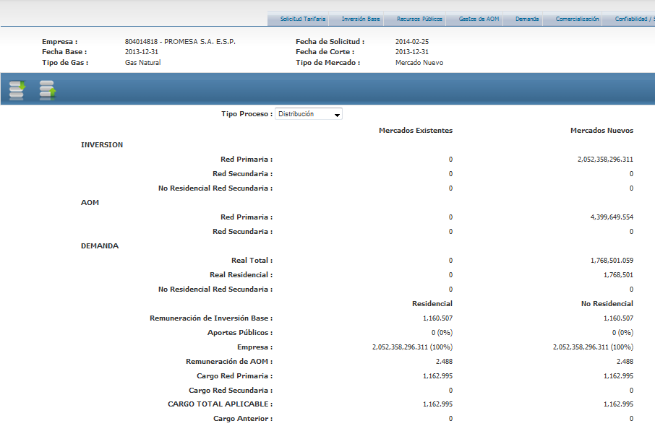

### Cargos de Comercialización

No tiene ninguna diferencia respecto al modo ingreso / edición.

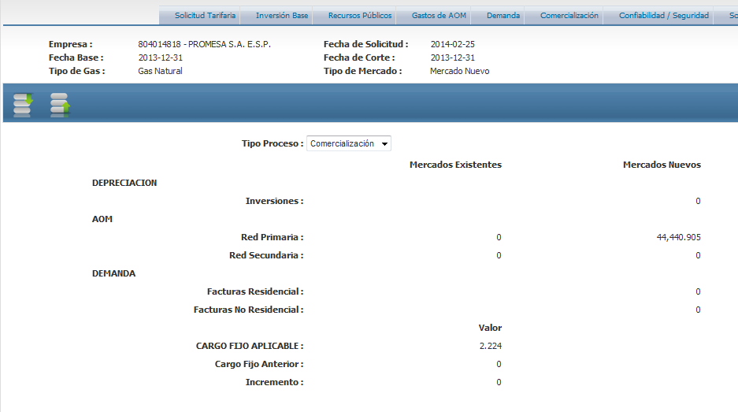

Para el caso de mercados nuevos donde se indicó que se calculaba con resolución 11 de 2003, la pantalla únicamente muestra el cargo estimado.



## Gestión de Nuevas Unidades Constructivas

Corresponde a la aprobación o rechazo acerca de las solicitudes sobre una nueva unidad constructiva especial, realizada en una solicitud tarifaria por parte de una empresa.

### Solicitudes Pendientes

Al dar en el menú, aparece el listado de solicitudes pendientes por atención.

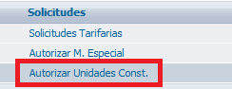

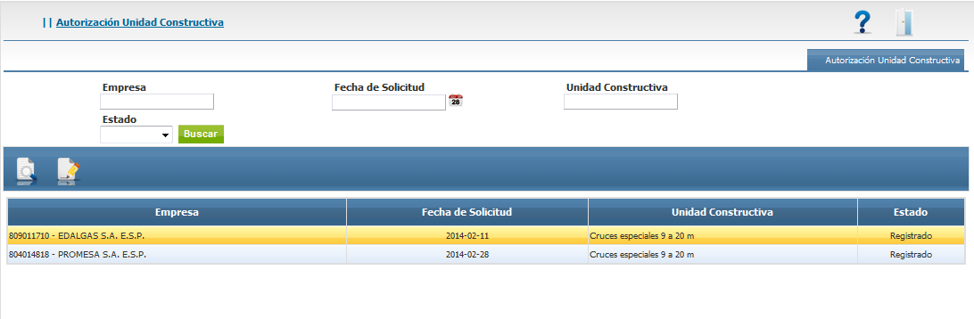

La lista incluye un buscador por empresa, fecha de solicitud, descripción de la unidad y un estado, la grilla de información incluye la misma información.

Las acciones posibles son consultar y editar.

### Confirmación / Rechazo

Para realizar una confirmación o un rechazo de una unidad, se debe editar el registro.

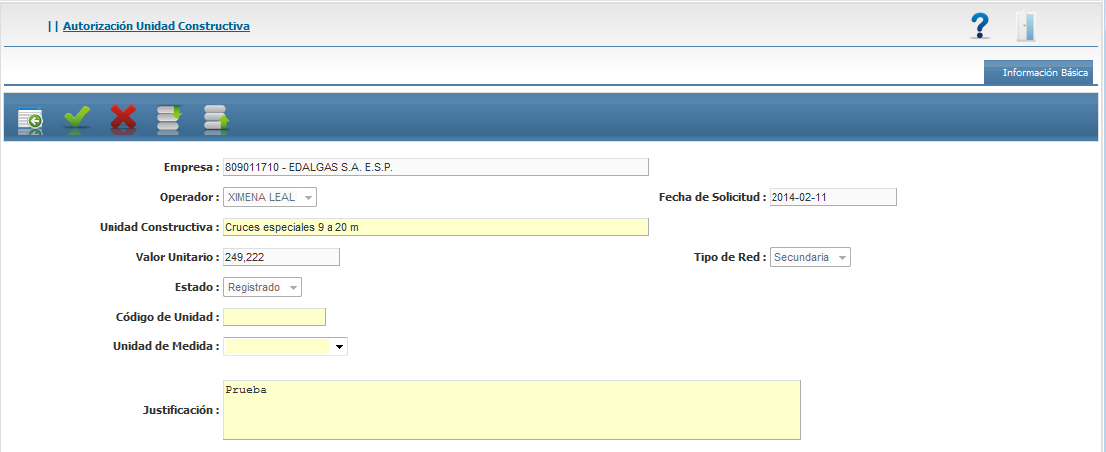

Los campos que se muestran son:

* Empresa, es de solo lectura e indica la empresa que ha solicitado la nueva unidad.
* Operador, el operador de la empresa que realizó la operación.
* Fecha de Solicitud, cuando realizó la confirmación de la solicitud.
* Unidad Constructiva (*), aparece la sugerencia del nombre realizado por la empresa, pero se puede cambiar a criterio del analista de la CREG.
* Valor Unitario, es el valor unitario que la empresa reporto sobre dicha unidad.
* Tipo de Red, la red definida por el operador de empresa.
* Estado, el estado actual de la solicitud de nueva inversión, los posibles estados son Registrada, Aprobada y Rechazada.
* Código de la Unidad de Medida (*), esta es la codificación que se asocia a la unidad y será parte del inventario, debe ser indicada por el analista.
* Unidad de Medida (*) se debe indicar la unidad de medida asociada a la unidad.
* Justificación (*), aparece la justificación del operador para la inclusión, se puede agregar las observaciones del caso

Se tienen 2 acciones a realizar, Aprobar o Rechazar,

Rechazar, se incluye una confirmación

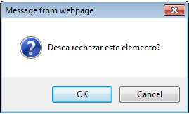

Se realiza la operación y se cambia el estado, en este caso la solicitud tarifaria no se podrá aprobar, necesariamente requerirá excluir la unidad rechazada.

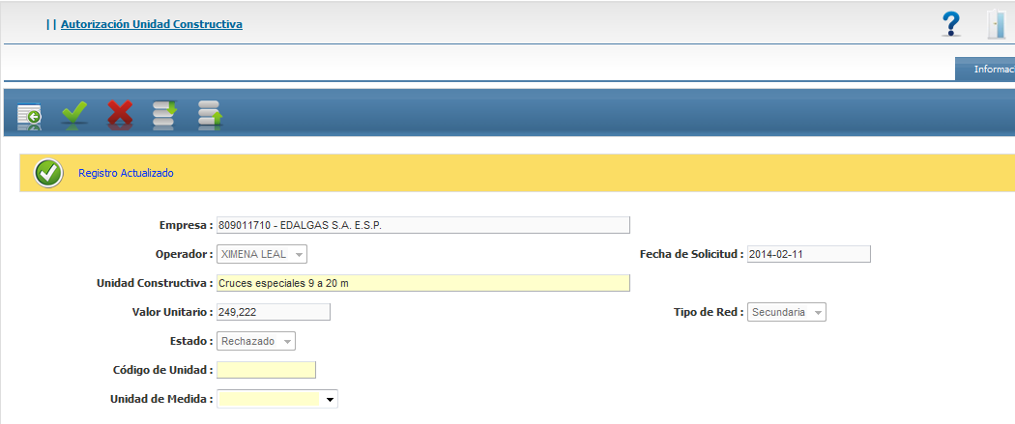

Para realizar la aprobación, también se incluye una confirmación.

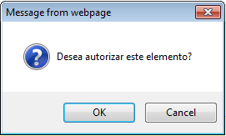

Aparece el resultado de la operación

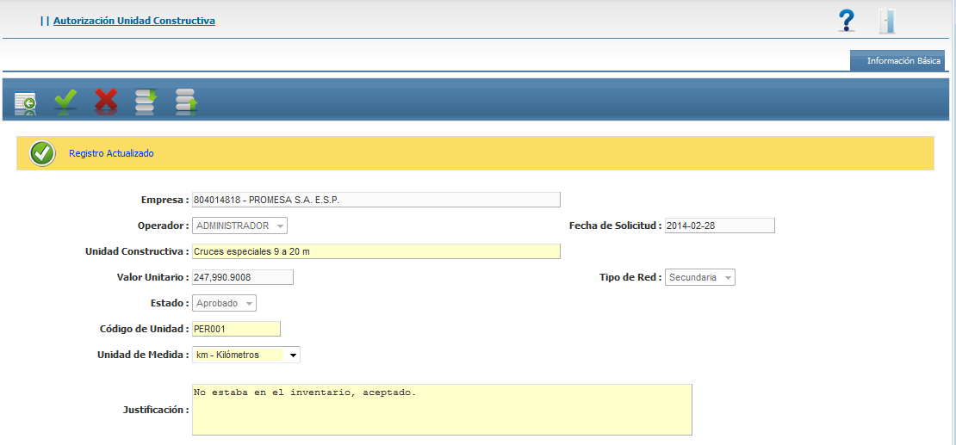

La unidad automáticamente se actualiza en la solicitud tarifaria en cuestión, apareciendo así como parte del inventario.

## Gestión de Nuevos Corregimientos / Estaciones / Caseríos

Corresponde a la aprobación o rechazo acerca de las solicitudes sobre un nuevo centro poblado, realizada en una solicitud tarifaria por parte de una empresa.

### Solicitudes Pendientes

Al dar en el menú, aparece el listado de solicitudes pendientes por atención.

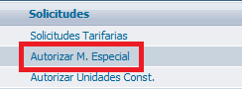

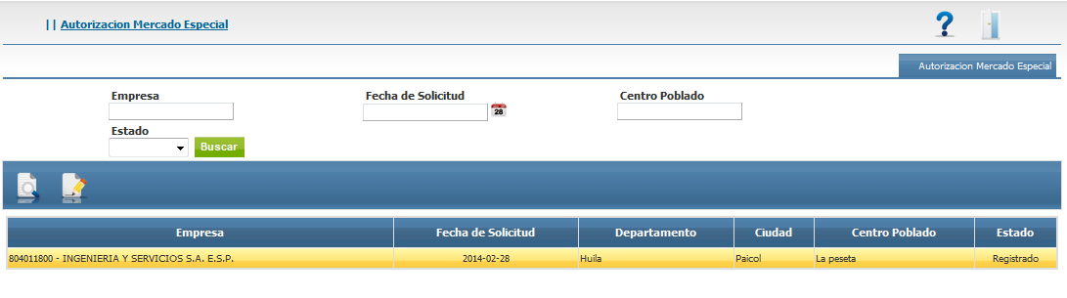

La lista incluye un buscador por empresa, fecha de solicitud, descripción del centro poblado y un estado, la grilla de información incluye la misma información.

Las acciones posibles son consultar y editar.

### Confirmación / Rechazo

Para realizar una confirmación o un rechazo de un centro poblado, se debe editar el registro.

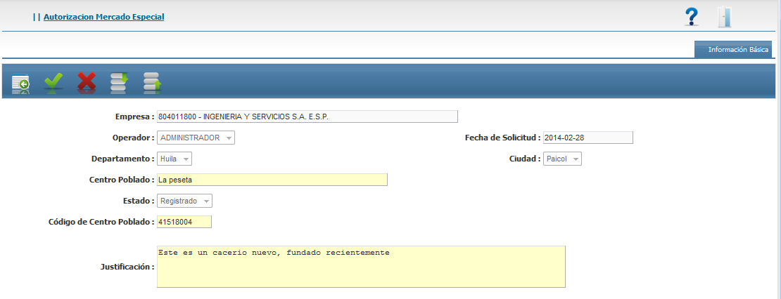

Los campos que se muestran son:

* Empresa, es de solo lectura e indica la empresa que ha solicitado el nuevo centro.
* Operador, el operador de la empresa que realizó la operación.
* Fecha de Solicitud, cuando realizó la confirmación de la solicitud.
* Departamento y ciudad, la ubicación geográfica del nuevo centro poblado.
* Centro Poblado (*), aparece la sugerencia del nombre realizado por la empresa, pero se puede cambiar a criterio del analista de la CREG.
* Estado, el estado actual de la solicitud de nuevo centro, los posibles estados son Registrada, Aprobada y Rechazada.
* Código de Centro Poblado, es la codificación que se asociará en el inventario, el sistema sugerirá uno pero puede modificarse.
* Justificación (*), aparece la justificación del operador para la inclusión, se puede agregar las observaciones del caso

Se tienen 2 acciones a realizar, Aprobar o Rechazar,

Rechazar, se incluye una confirmación



Se realiza la operación y se cambia el estado, en este caso la solicitud tarifaria no se podrá aprobar, necesariamente requerirá excluir la unidad rechazada.

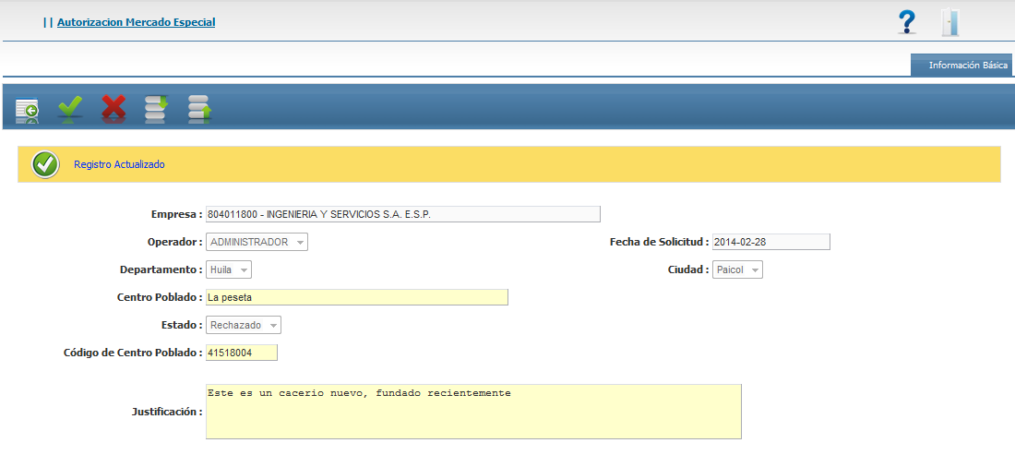

Para realizar la aprobación, también se incluye una confirmación.



Aparece el resultado de la operación

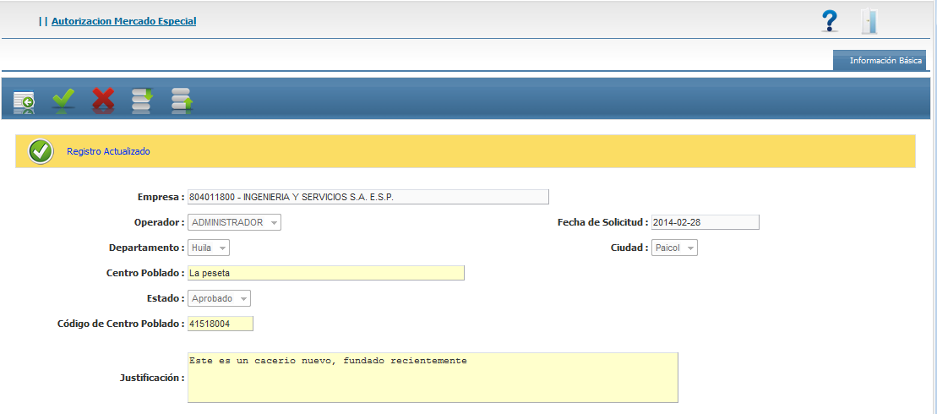

El centro poblado automáticamente se actualiza en la solicitud tarifaria en cuestión, apareciendo así como parte del inventario.

## Gestión de Nuevos Puntos de Inyección

Corresponde a la aprobación o rechazo acerca de las solicitudes sobre un nuevo punto de inyección, realizada en una solicitud tarifaria por parte de una empresa.

### Solicitudes Pendientes

Al dar en el menú, aparece el listado de solicitudes pendientes por atención.

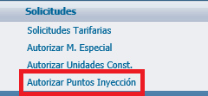

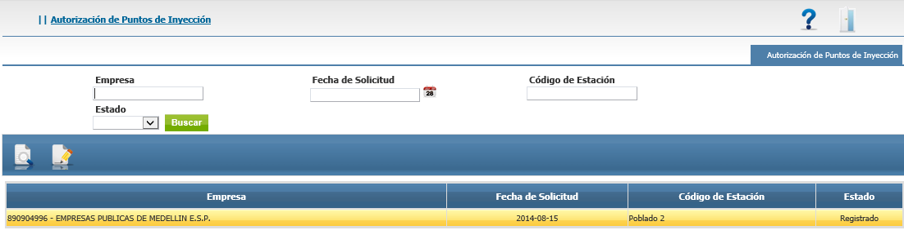

La lista incluye un buscador por empresa, fecha de solicitud, código de Estación y un estado, la grilla de información incluye la misma información.

Las acciones posibles son consultar y editar.

### Confirmación / Rechazo

Para realizar una confirmación o un rechazo de un punto de inyección, se debe editar el registro.

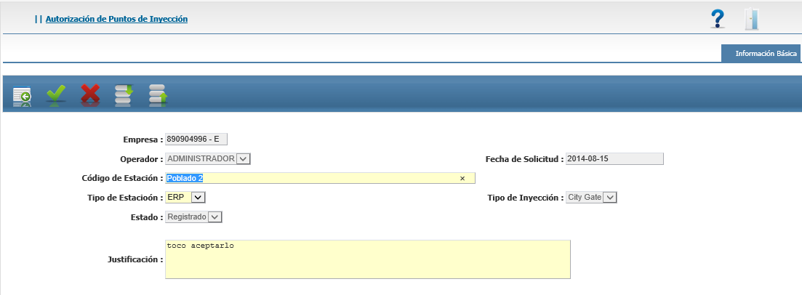

Los campos que se muestran son:

* Empresa, es de solo lectura e indica la empresa que ha solicitado el nuevo centro.
* Operador, el operador de la empresa que realizó la operación.
* Fecha de Solicitud, cuando realizó la confirmación de la solicitud.
* Código de Estación (*), es el código sugerido para la estación o punto de inyección, pero se puede cambiar a criterio del analista de la CREG.
* Tipo de Estación (*), contiene opciones de ERP, ERPC y TNQ.
* Tipo de Inyección (*), la opción por default es City Gate.
* Estado, el estado actual de la solicitud de nuevo punto de inyección, los posibles estados son Registrada, Aprobada y Rechazada.
* Justificación (*), aparece la justificación del operador para la inclusión, se puede agregar las observaciones del caso

Se tienen 2 acciones a realizar, Aprobar o Rechazar,

Rechazar, se incluye una confirmación



Se realiza la operación y se cambia el estado, en este caso la solicitud tarifaria no se podrá aprobar, necesariamente requerirá excluir la unidad rechazada.

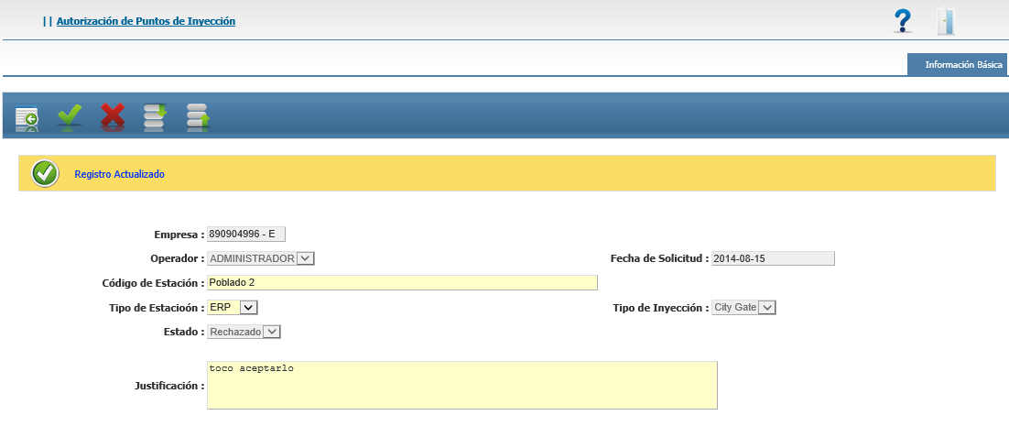

Para realizar la aprobación, también se incluye una confirmación.



Aparece el resultado de la operación

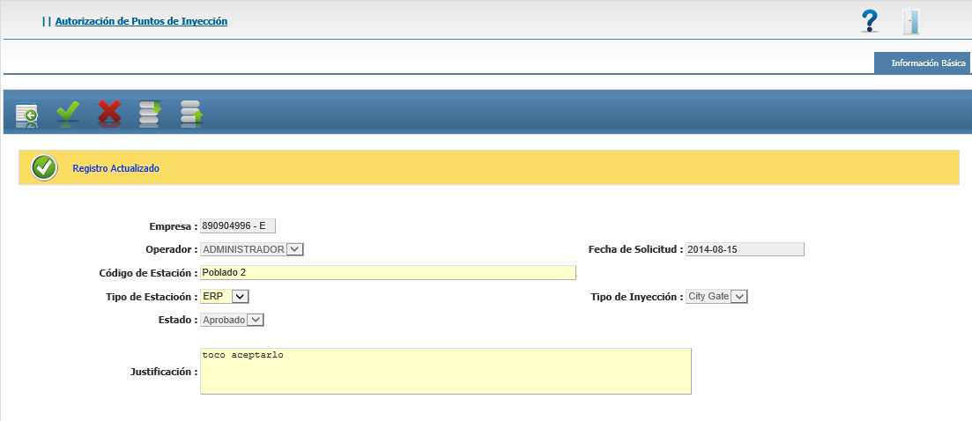

El centro poblado automáticamente se actualiza en la solicitud tarifaria en cuestión, apareciendo así como parte del inventario.

## Gestión de Solicitudes Tarifarias

La gestión sobre las solicitudes incluye 2 operaciones básicas, aprobar o rechazar las solicitudes, sin embargo en algunos casos es necesario realizar ajustes sobre la solicitud debido a alguna inconsistencia, falencia u otro que impida realizar la aprobación.

Existen 2 opciones para gestionar las solicitudes.

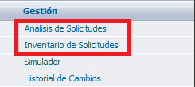

El análisis de la solicitud muestra las solicitudes tarifarias que están en trámite.

El Inventario de Solicitudes muestra todas las solicitudes existentes incluyendo las aprobadas y rechazadas.

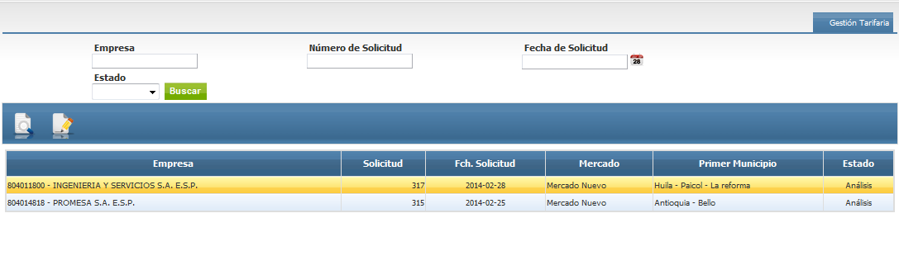

El listado contiene la información de la empresa, el número de solicitud, fecha, tipo de mercado, primer municipio y estado.

Las acciones posibles con consultar y editar.

Por defecto las pantallas de la gestión tiene la información en modo de consulta, de una manera idéntica al ilustrado en el numeral I.5 por lo que omitiremos su explicación, la diferencia con la acción editar, es que esta tiene los botones de aprobar o rechazar.

Como la opción es de lectura, las modificaciones no pueden realizarse directamente, para ello, se tiene un espacio llamado simulador, la cual permite sacar una copia de la solicitud original y hacer la edición en otro espacio, con la posibilidad de reemplazar o descartar las modificaciones al original. En los siguientes numérales veremos el proceso para modificar.

En la pantalla de edición de una solicitud se tiene el acceso al simulador, a través del icono señalado en la imagen.

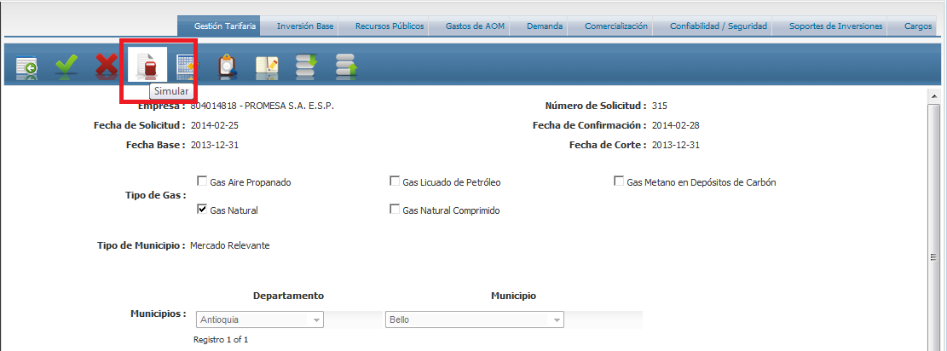

Al dar click sobre el icono, aparece un listado con las simulaciones anteriores y las opciones para administrarlas.

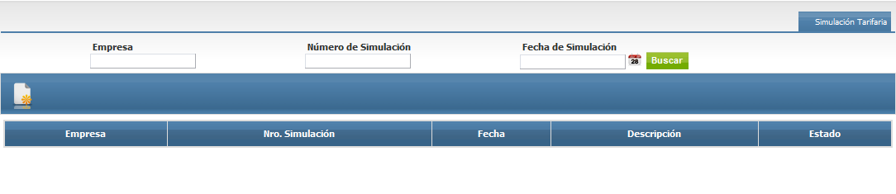

La lista incluye la empresa, un número de simulación, fecha, descripción y estado.

La opción de nuevo permite crear una nueva simulación.

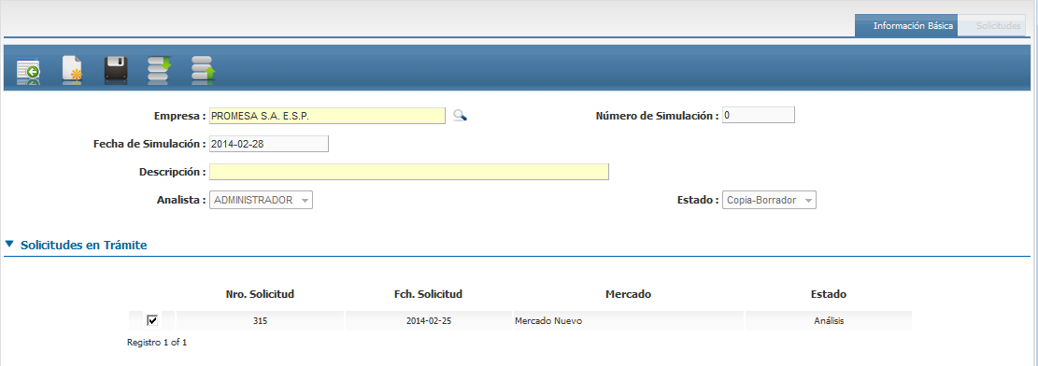

El sistema automáticamente diligencia, la empresa, fecha, analista, estado y solicitud. Los campos detallados son:

* Empresa (*): corresponde a la empresa a la que pertenece la solicitud.
* Numero de Simulación: es una secuencia autogenerada por el sistema.
* Fecha de simulación: es la fecha en la que se inició la simulación.
* Descripción (*): es un texto descriptivo que indica el objetivo de la simulación.
* Analista: es el usuario que realiza la simulación.
* Estado: el estado en el que se muestra la simulación. Hay 2 posibles estados:
* Copia Borrador, es el estado en el que inicia la simulación y no afecta ninguna solicitud en realidad.
* Aceptada, indica que la simulación y sus cambios reemplazaron la solicitud original.
* Descartada, indica que la simulación no se utilizó para reemplazar y cerró su ciclo.
* Solicitudes en trámite, en este bloque aparecen las solicitudes disponibles para ser incluidas en la simulación, puede ser más de una, por ello, se tiene una opción para marcar de manera múltiple.

Una vez que se hace la grabación se activa un tab llamado “Solicitudes” que será detallado en los numerales siguientes:

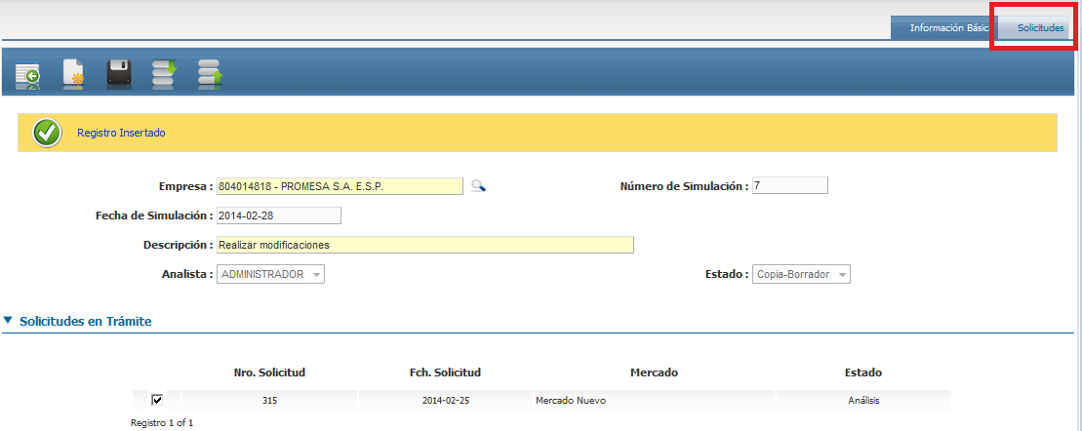

### Modificación de Mercado Relevante

El mercado relevante contiene los datos básicos y también la definición de municipios y centros poblados que comprende la solicitud

El formulario de nuevo / edición comprende los siguientes campos (obligatorios *):

* Empresa *, es la empresa que plantea la solicitud tarifaria.
* Número de Solicitud, es una secuencia autogenerada por el sistema.
* Fecha de solicitud *, es la fecha en la que se realiza la solicitud, por defecto tiene la fecha actual.
* Fecha de confirmación, es la fecha en la que la empresa realizó la confirmación.
* Fecha Base *, es la fecha de referencia para los cálculos, por defecto tiene el último día del año anterior a la fecha de solicitud.
* Fecha de Corte *, es la fecha límite para activos existentes, por defecto tiene el último día del año anterior a la fecha de solicitud.
* Tipos de Gas *, son los posibles tipos de gas que se incluyen en la solicitud.
* Tipo de Municipio *, indica si corresponde a una solicitud con mercado relevante o especial
* Municipios *: es un listado múltiple donde se puede agregar, modificar o eliminar municipios, los cuales se conforman por departamento, municipio y centro poblado.
* Tipo de Mercado, indica el tipo de solicitud que se está generando, es calculado por el sistema
* Estado, indica el estado en que se encontraba la solicitud cuando inicio la simulación.
* Observaciones: Es un texto abierto para incluir anotaciones y explicaciones.
* Operador: corresponde al usuario que está trabajando la solicitud.

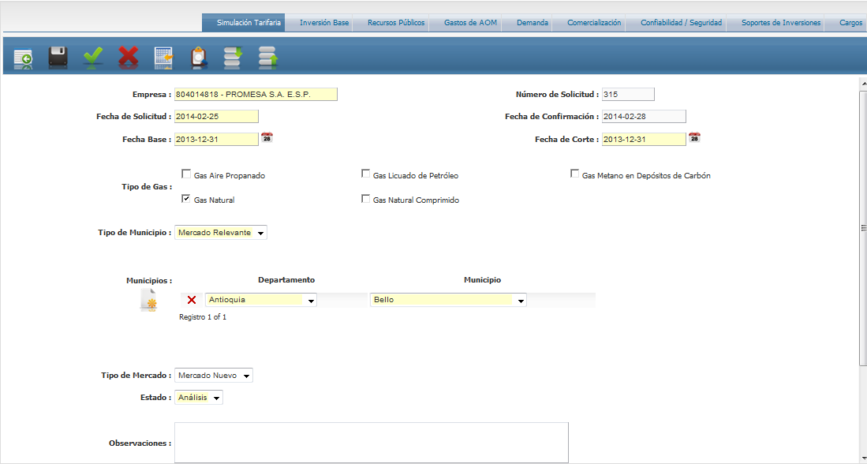

*Consideraciones:*

* Tipo de Gas, pueden seleccionarse de manera múltiple, sin embargo existe una restricción con GLP, este tipo de gas debe ir exclusivamente en una solicitud independiente, en caso de que no se cumpla con la condición planteada, el sistema muestra el error y no permite continuar:



* Tipo de Municipio, contiene 2 opciones, relevante y especial, al seleccionar uno u otro el sistema se adapta para mostrar el centro poblado donde corresponda, así:

Relevante



Especial



Los tipos son excluyentes, por lo que si se tienen municipios y centros poblados por definir, necesariamente deberá hacer 2 solicitudes.

* Centros poblados nuevos: en caso de que el centro poblado no se encuentre en el listado, puede hacerse la solicitud para que la Comisión lo incluya, para ello, al lado derecho de cada centro poblado no seleccionado aparece el siguiente icono:



Se debe dar click y se habilita un texto abierto para que se indique la descripción del mismo



El icono de flecha azul sirve para regresar al modo “lista de selección”

Una vez definido el centro poblado nuevo, puede trabajarse dentro de la solicitud como los demás centros, sin embargo la CREG estará en criterio de aceptar o rechazar el nuevo centro una vez se confirme la solicitud tarifaria.

*Acciones:*

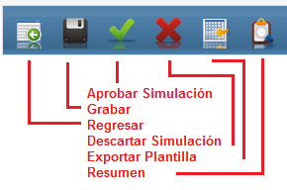

* Regresar: Regresa a la lista de simulaciones.
* Grabar: Almacena los cambios realizados.
* Aprobar: Reemplaza con los ajustes la solicitud original.
* Descartar: cierra el ciclo de la simulación sin afectar el original.
* Plantilla: Exporta / importa los datos por plantilla.
* Resumen: Informe del cargo estimado.

### Modificación de Inversión Base

En esta sección se pueden modificar los datos de unidades constructivas definidas por la empresa, la inversión base contiene la lista de las unidades constructivas que hacen parte de la inversión de la empresa para los municipios y centros poblados que hacen parte del mercado relevante.

Se presenta inicialmente un resumen de los cálculos correspondientes a inversión y de acuerdo a la información que se encuentre diligenciada en este ítem, el bloque incluye costos para inversiones existentes y nuevas, así como para redes primaria y secundaria.

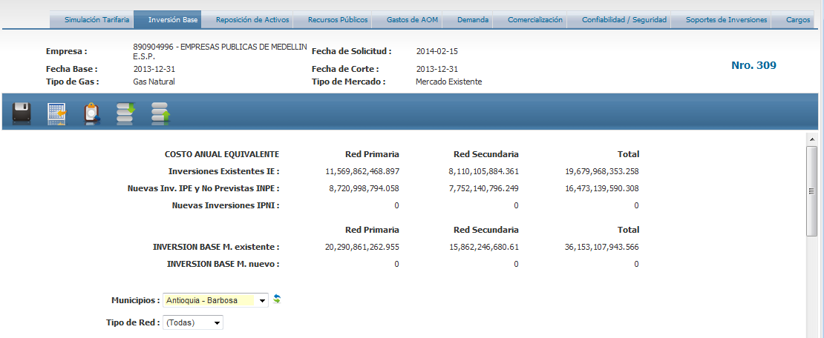

Las inversiones están clasificadas por municipio (no hay excepciones), para hacer la definición primero debe seleccionarse el municipio a trabajar, el sistema responde con la presentación de unidades constructivas asociadas al mismo.

El combo de tipo de Red solo es un filtro con valores de primaria, secundaria o todas, sirve para mostrar las unidades en determinada red.

Se manejan 4 grupos donde se solicita información, cada grupo corresponde a lo referente según resolución de la CREG, seguido de la fecha de aplicabilidad del mismo, estas fechas son calculadas por el sistema, así:



*Inversiones Existentes*

Corresponde a las inversiones aprobadas por la CREG, antes de la resolución 011 del 2003, este grupo no aplica para el caso del tipo de mercado “Municipios Nuevos”. Las inversiones que aparecen en este bloque no se ingresan por parte del operador de la empresa, el sistema las trae automáticamente basado en la aprobación anterior, no pueden modificarse, salvo por el dato de Fecha de Operación.



Las inversiones se manejan en una grilla de acceso múltiple, que contiene las siguientes columnas:

* Unidad Constructiva, es la unidad constructiva de la inversión.
* Valor Unitario, es el costo individual de la inversión actualizado a fecha base, para las tuberías la unidad se considera kilómetros.
* Tipo de Inversión, corresponde a la naturaleza de la inversión, las opciones son Inherentes a la operación, Control de Calidad, especiales.
* Tipo de Red, corresponde la red asociada a la inversión, primaria o secundaria.
* Fecha de Entrada en Operación, es la fecha en la que la inversión comenzó a operar, es el único campo editable.
* Cantidad, es la cantidad de unidades de la inversión.

Se presenta un total sobre las cantidades, la cual hace referencia a la cantidad de kilómetros (cuando aplique).

Las fechas de inicio de Operación tienen un icono al lado derecho, este icono puede tener color o no dependiendo si existen varias fechas de inicio de operación para la unidad constructiva.

Este icono  indica que existen varias fechas de operación, el campo fecha no es editable e indica la más reciente y el campo cantidad tampoco es editable y muestra la sumatoria de todas las cantidades de todas las fechas.

Este icono  indica que no existen las fecha de operación, los campos fecha y cantidad son editables y muestran los valores correspondientes a la unidad constructiva.

El icono abre una ventana en la que se pueden definir/observar las fechas y sus cantidades, así:



Se muestran en la cabecera los totales actuales y los originales para efectos de comparaciones.

*Inversiones Reconocidas*

Corresponde a las inversiones proyectadas aprobadas por la CREG, después de la resolución 011 del 2003, este grupo no aplica para el caso del tipo de mercado “Municipios Nuevos”. Las inversiones que aparecen en este bloque el sistema las trae automáticamente basado en la aprobación anterior y se permite su edición por parte del operador de la empresa.



Las inversiones se manejan en una grilla de acceso múltiple, que contiene las siguientes columnas:

* Unidad Constructiva (*), es la unidad constructiva de la inversión.
* Valor Unitario, es el costo individual de la inversión actualizado a fecha base, para las tuberías la unidad se considera kilómetros, este campo no es editable, es calculado por el sistema.
* Tipo de Inversión, corresponde a la naturaleza de la inversión, las opciones son Inherentes a la operación, Control de Calidad, especiales.
* Tipo de Red (*), corresponde la red asociada a la inversión, primaria o secundaria.
* Fecha de Entrada en Operación, es la fecha en la que la inversión comenzó a operar.
* Cantidad (*), es la cantidad de unidades de la inversión.

Se presenta un total sobre las cantidades, la cual hace referencia a la cantidad de kilómetros (cuando aplique).

Al lado izquierdo de cada inversión, aparece una x, que permite excluir el registro de la grilla.

En la parte inferior aparece un icono “Nuevo” para crear un nuevo registro en la grilla.

Las fechas de inicio de Operación tienen un icono al lado derecho que tiene el mismo funcionamiento del bloque de “Inversiones Existentes”

*Inversiones No Previstas*

Corresponde a las inversiones proyectadas hacen parte de la inversión del periodo tarifario que concluye y que no fueron consideradas en las inversiones en la aprobación anterior por parte de la CREG, este grupo no aplica para el caso del tipo de mercado “Municipios Nuevos”. Este bloque aparece inicialmente en blanco y se permite su edición por parte del operador de la empresa.



Las inversiones se manejan en una grilla de acceso múltiple, que contiene las siguientes columnas:

* Unidad Constructiva (*), es la unidad constructiva de la inversión.
* Valor Unitario, es el costo individual de la inversión actualizado a fecha base, para las tuberías la unidad se considera kilómetros, este campo no es editable, es calculado por el sistema.
* Tipo de Inversión, corresponde a la naturaleza de la inversión, las opciones son Inherentes a la operación, Control de Calidad, especiales.
* Tipo de Red (*), corresponde la red asociada a la inversión, primaria o secundaria.
* Fecha de Entrada en Operación, es la fecha en la que la inversión comenzó a operar.
* Cantidad (*), es la cantidad de unidades de la inversión.

Se presenta un total sobre las cantidades, la cual hace referencia a la cantidad de kilómetros (cuando aplique).

Al lado izquierdo de cada inversión, aparece una x, que permite excluir el registro de la grilla.

Al lado derecho de cada inversión y mientras no esté seleccionada, aparece un icono de edición, con el objetivo de poder ingresar unidades constructivas que no se encuentren en el inventario y que se considera como una unidad especial de la empresa, la cual será aprobada o descartada por la CREG si la simulación llegará a afectar la solicitud original.

En la parte inferior aparece un icono “Nuevo” para crear un nuevo registro en la grilla.

Las fechas de inicio de Operación tienen un icono al lado derecho que tiene el mismo funcionamiento del bloque de “Inversiones Existentes”

*Nuevas Inversiones*

Corresponde a las inversiones proyectadas hacen parte de la inversión del periodo tarifario que inicia y se debe incluir una proyección de los siguientes 5 años. Este bloque aparece inicialmente en blanco y se permite su edición por parte del operador de la empresa.



Las inversiones se manejan en una grilla de acceso múltiple, que contiene las siguientes columnas:

* Unidad Constructiva (*), es la unidad constructiva de la inversión.
* Valor Unitario, es el costo individual de la inversión actualizado a fecha base, para las tuberías la unidad se considera kilómetros, este campo no es editable, es calculado por el sistema.
* Tipo de Inversión, corresponde a la naturaleza de la inversión, las opciones son Inherentes a la operación, Control de Calidad, especiales.
* Tipo de Red (*), corresponde la red asociada a la inversión, primaria o secundaria.
* Cantidad (*), es la cantidad de unidades de la inversión, está dividida en 5 casillas, cada una correspondiente a los años de proyección.

Se presenta un total sobre las cantidades, la cual hace referencia a la cantidad de kilómetros (cuando aplique).

Al lado izquierdo de cada inversión, aparece una x, que permite excluir el registro de la grilla.

Al lado derecho de cada inversión y mientras no esté seleccionada, aparece un icono de edición, con el objetivo de poder ingresar unidades constructivas que no se encuentren en el inventario y que se considera como una unidad especial de la empresa, la cual será aprobada o descartada por la CREG si la simulación llegará a afectar la solicitud original.

En la parte inferior aparece un icono “Nuevo” para crear un nuevo registro en la grilla.

### Modificación de Reposición de Activos

En esta sección se pueden modificar las reposiciones realizadas por la empresa, existen 2 tipos de reemplazos considerando la fecha de entrada de operación de la reposición y toda la información debe discriminarse por municipio. Esta sección no aplica para los tipos de mercado “Municipios Nuevos”.

Se presenta inicialmente un resumen de los cálculos correspondientes a reposición y de acuerdo a la información que se encuentre diligenciada en este ítem, el bloque incluye costos para reposiciones existentes y nuevas, así como para redes primaria y secundaria. También se incluye el cálculo del delta para cada año de proyección que será aplicable al cargo.

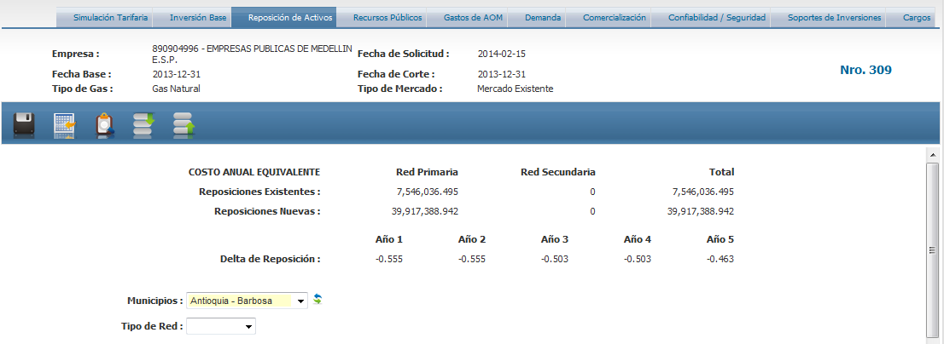

Las reposiciones están clasificadas por municipio (no hay excepciones), para hacer la definición primero debe seleccionarse el municipio a trabajar, el sistema responde con la presentación de unidades constructivas de la inversión existente que tengan más de 20 años de utilización, en modo de lectura pero con la opción de definir su reposición.

El combo de tipo de Red solo es un filtro con valores de primaria, secundaria o todas, sirve para mostrar las unidades en determinada red.

Se manejan 2 grupos donde se solicita información, cada grupo corresponde a lo referente según resolución de la CREG.



*Reposición Existente*

Corresponde a las reposiciones que ya fueron ejecutadas antes de culminar el periodo tarifario anterior y que serán consideradas como parte de las inversiones no previstas para el cálculo del cargo.



Las reposiciones se manejan en una grilla de acceso múltiple, que contiene las siguientes columnas:

Numeral 1 (Inversión existente más de 20 años), todo en modo de consulta.

* Unidad Constructiva, es la unidad constructiva de la inversión.
* Valor Unitario, es el costo individual de la inversión actualizado a fecha base, para las tuberías la unidad se considera kilómetros
* Tipo de Inversión, corresponde a la naturaleza de la inversión, las opciones son Inherentes a la operación, Control de Calidad, especiales.
* Tipo de Red, corresponde la red asociada a la inversión, primaria o secundaria.
* Fecha de Entrada en Operación, es la fecha en la que la inversión comenzó a operar.
* Cantidad, es la cantidad de unidades de la inversión.

Numeral 2 (Reposición para la inversión)

* Unidad Constructiva (*), es la unidad constructiva de la reposición.
* Valor Unitario, es el costo individual de la inversión actualizado a fecha base, para las tuberías la unidad se considera kilómetros, este campo no es editable, es calculado por el sistema.
* Tipo de Inversión, corresponde a la naturaleza de la reposición, las opciones son Inherentes a la operación, Control de Calidad, especiales.
* Tipo de Red (*), corresponde la red asociada a la reposición, primaria o secundaria.
* Fecha de Entrada en Operación, es la fecha en la que la reposición comenzó a operar.
* Cantidad (*), es la cantidad de unidades de la reposición.

Se presenta un total sobre las cantidades, la cual hace referencia a la cantidad de kilómetros de reposición (cuando aplique).

Al lado izquierdo de cada inversión, aparece un icono de intercambio, que permite definir una reposición para el mismo (registro nuevo).

Al lado izquierdo de cada reposición, aparece un icono de eliminación, que permite remover el registro de reposición de la grilla.

Las fechas de inicio de Operación tienen un icono al lado derecho, este icono puede tener color o no dependiendo si existen varias fechas de inicio de operación para la unidad constructiva.

Este icono  indica que existen varias fechas de operación, el campo fecha no es editable e indica la más reciente y el campo cantidad tampoco es editable y muestra la sumatoria de todas las cantidades de todas las fechas.

Este icono  indica que no existen las fecha de operación, los campos fecha y cantidad son editables y muestran los valores correspondientes a la unidad constructiva.

El icono abre una ventana en la que se pueden definir/observar las fechas y sus cantidades, así:



Se muestran en la cabecera los totales actuales y los originales para efectos de comparaciones.

*Reposiciones Nuevas*

Corresponde a las reposiciones que serán ejecutadas para la solicitud tarifaria que inicia y se debe incluir una proyección de los siguientes 5 años. Estas proyecciones serán utilizadas para calcular el delta de reposición de cada año, el cual se podrá incluir para el cargo.



Las inversiones se manejan en una grilla de acceso múltiple, que contiene las siguientes columnas:

Numeral 1 (Inversión existente más de 20 años), todo en modo de consulta.

* Unidad Constructiva, es la unidad constructiva de la inversión.
* Valor Unitario, es el costo individual de la inversión actualizado a fecha base, para las tuberías la unidad se considera kilómetros
* Tipo de Inversión, corresponde a la naturaleza de la inversión, las opciones son Inherentes a la operación, Control de Calidad, especiales.
* Tipo de Red, corresponde la red asociada a la inversión, primaria o secundaria.
* Cantidad, es la cantidad de unidades de la inversión.

Numeral 2 (Reposición para la inversión)

* Unidad Constructiva (*), es la unidad constructiva de la reposición.
* Valor Unitario, es el costo individual de la reposición actualizado a fecha base, para las tuberías la unidad se considera kilómetros, este campo no es editable, es calculado por el sistema.
* Tipo de Inversión, corresponde a la naturaleza de la reposición, las opciones son Inherentes a la operación, Control de Calidad, especiales.
* Tipo de Red (*), corresponde la red asociada a la reposición, primaria o secundaria.
* Cantidad (*), es la cantidad de unidades de la reposición, está dividida en 5 casillas, cada una correspondiente a los años de proyección.

Se presenta un total sobre las cantidades, la cual hace referencia a la cantidad de kilómetros de reposición (cuando aplique).

Al lado izquierdo de cada inversión, aparece un icono de intercambio, que permite definir una reposición para el mismo (registro nuevo).

Al lado izquierdo de cada reposición, aparece un icono de eliminación, que permite remover el registro de reposición de la grilla.

### Modificación de Recursos Públicos

En esta sección se pueden modificar los recursos públicos que hacen parte de la solicitud, los cuales se pueden definir a nivel general o discriminado por municipio (a criterio de la empresa), estos valores hacen parte de la información del cargo y se incluirán en la resolución.

Se manejan 2 grupos donde se solicita información, cada grupo corresponde a cada modalidad de ingreso según el párrafo anterior.



*Recursos x Mercado*

Corresponde a los recursos públicos reportados de manera general para la solicitud.



Los recursos se manejan en una grilla de acceso múltiple, que contiene las siguientes columnas:

* Procedencia (*), es la procedencia donde se originan los fondos, las opciones son alcaldías, entes territoriales, cuotas de fomento, regalías, gobernaciones, sistema general de regalías u otros.
* Valor (*), es el monto del recursos público.
* Observación (*), es un texto abierto para dar algún detalle o explicación.

Al lado izquierdo de cada recurso, aparece una x, que permite excluir el registro de la grilla.

En la parte inferior aparece un icono “Nuevo” para crear un nuevo registro en la grilla.

*Recursos x Municipio*

Corresponde a los recursos públicos reportados discriminados por municipio para la solicitud.



Como los recursos se clasifican por municipio, aparece el combo de los municipios y centros del mercado, debe seleccionarse el municipio a trabajar, el sistema responde con la presentación de recursos públicos asociados al mismo.

Los recursos se manejan en una grilla de acceso múltiple, que contiene las siguientes columnas:

* Procedencia (*), es la procedencia donde se originan los fondos, las opciones son alcaldías, entes territoriales, cuotas de fomento, regalías, gobernaciones, sistema general de regalías u otros.
* Valor (*), es el monto del recursos público.
* Observación (*), es un texto abierto para dar algún detalle o explicación.

Al lado izquierdo de cada recurso, aparece una x, que permite excluir el registro de la grilla.

En la parte inferior aparece un icono “Nuevo” para crear un nuevo registro en la grilla.

### Modificación de Gastos AOM

En esta sección se pueden realizar modificaciones sobre los gastos de Administración, Operación y Mantenimiento que hacen parte de la solicitud tarifaria. Los gastos se clasifican en 2 tipos, los convencionales manejados mediante cuentas contables y otros gastos correspondientes a los terrenos, servidumbres que se incluyen como una anualidad.

Se presenta inicialmente un resumen de los cálculos correspondientes a gastos y de acuerdo a la información que se encuentre diligenciada en este ítem, el bloque incluye los valores de AOM por usuario (existente y nuevo) y por empresa (distribución y comercialización), también los porcentajes reconocidos.

Se solicitan los porcentajes de distribución y comercialización (reportados) como la empresa considera reparte sus gastos, estos porcentajes deben sumar 100%.

Aparece algunos campos informativos de usuarios y kilómetros, los cuales están en modo lectura y se alimentan de la información de demanda e inversión que se esté reportando, estos datos aparecen en esta sección ya que hacen parte del cálculo de remuneración de AOM. Tanto usuarios como kilómetros aparecen desglosados en mercados existentes como nuevos.

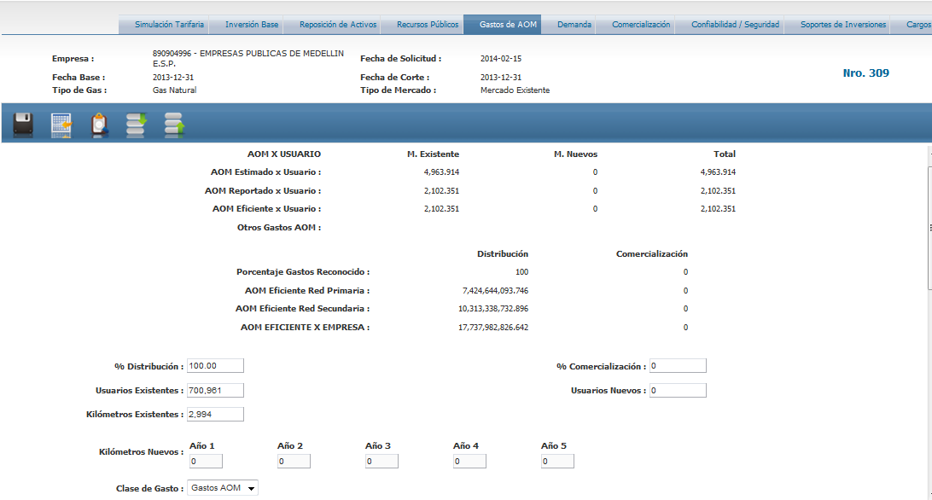

La clase del gasto determina la clasificación de AOM u otros gastos como se indicó al inicio del capítulo, cuando se selecciona el sistema responde con la información ya registrada según la clase.

En caso de un mercado nuevo y si la CREG activa la resolución 11 de 2003, es posible generar una solicitud donde el AOM se calcule como dicha resolución, en este caso la pantalla aparece como se ilustra a continuación:

* Resolución AOM, se escoge si la resolución es 202 de 2013 o 11 de 2003.
* % de Eficiencia DEA, se ingresa el porcentaje de la metodología DEA.
* Las cuentas de AOM serán las de la resolución indicada.

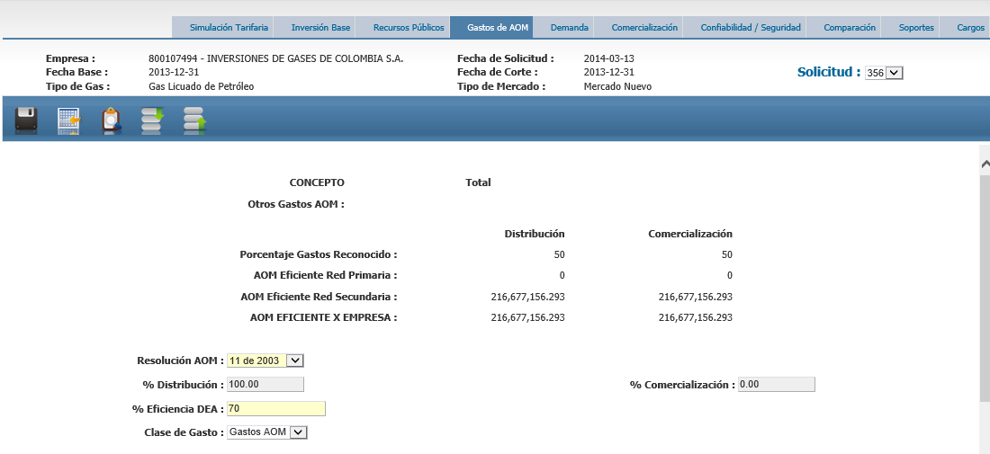

***Gastos de AOM***

Se manejan en 2 grupos, cada grupo contiene una sección para indicar los gastos de distribución o comercialización



*Mercados Existentes*

Se indican los costos de AOM para los mercados que ya existen, a la izquierda aparece distribución, a la derecha comercialización.



Los gastos se manejan en una grilla de acceso múltiple (cada sección), que contiene las siguientes columnas:

* Gasto (*), es la cuenta contable asociada al gasto, la lista está por resolución de la CREG.
* Valor a fecha de corte (*), es el monto del gasto AOM.

Al lado izquierdo de cada gasto, aparece una x, que permite excluir el registro de la grilla.

En la parte inferior aparece un icono “Nuevo” para crear un nuevo registro en la grilla.

*Mercados Nuevos – Proyección en Horizonte*

Se indican los costos de AOM para los mercados nuevos, se debe incluir una proyección de 20 años, en la parte superior aparece distribución, en la inferior comercialización.



Los gastos se manejan en una grilla de acceso múltiple (cada sección), que contiene las siguientes columnas:

* Gasto (*), es la cuenta contable asociada al gasto, la lista está por resolución de la CREG.
* Valor para cada año (*), es el monto en cada año de la proyección de horizonte está dividido en 20 campos, donde se visualizan 10 de manera simultánea, inicialmente del año 1 al 10, se pueden utilizar las flechas negras de dirección para moverse al año 11 al 20 y viceversa.

Al lado izquierdo de cada gasto, aparece una x, que permite excluir el registro de la grilla.

En la parte inferior aparece un icono “Nuevo” para crear un nuevo registro en la grilla.

***Otros Gastos***

Se manejan en 2 grupos.



*Mercados Existentes*

Se indican los costos para otros gastos en los mercados que ya existen.



Los gastos se manejan en una grilla de acceso múltiple, que contiene las siguientes columnas:

* Tipo de Gasto (*), es la clasificación del gasto, las opciones son Terreno e inmuebles, Servidumbres y otros.
* Descripción (*), es un texto abierto para incluir detalles del gasto.
* Valor / catastral (*), este campo aplica para el caso de terrenos e inmuebles (valor catastral) y servidumbres (valor).
* Valor Anual (*), este campo aplica para el caso de servidumbres (valor Anual) y otros gastos (Valor Anual).

Al lado izquierdo de cada gasto, aparece una x, que permite excluir el registro de la grilla.

En la parte inferior aparece un icono “Nuevo” para crear un nuevo registro en la grilla.

*Mercados Nuevos*

Se indican los costos para otros gastos en los mercados que son nuevos.



Los gastos se manejan en una grilla de acceso múltiple, que contiene las siguientes columnas:

* Tipo de Gasto (*), es la clasificación del gasto, las opciones son Terreno e inmuebles, Servidumbres y otros.
* Descripción (*), es un texto abierto para incluir detalles del gasto.
* Valor / catastral (*), este campo aplica para el caso de terrenos e inmuebles (valor catastral) y servidumbres (valor).
* Valor Anual (*), este campo aplica para el caso de servidumbres (valor Anual) y otros gastos (Valor Anual).

Al lado izquierdo de cada gasto, aparece una x, que permite excluir el registro de la grilla.

En la parte inferior aparece un icono “Nuevo” para crear un nuevo registro en la grilla.

### Modificación de Demanda

En esta sección se modifican las conexiones/usuarios y el volumen de demanda que hace parte de la solicitud, discriminado por los tipos de usuarios residenciales y no residenciales, debe estar discriminado también por tipo de red (primaria y secundaria).

Se presenta inicialmente un resumen de los cálculos correspondientes a demanda y de acuerdo a la información que se encuentre diligenciada en este ítem, el bloque incluye las cantidades y equivalencias de Volumen (existente y nuevo) clasificadas por residenciales y no residenciales.



Tanto las conexiones como los volúmenes están clasificados por municipio (no hay excepciones), para hacer la definición primero debe seleccionarse el municipio a trabajar, el sistema responde con la presentación de demanda registrada.

Se maneja también la clase de demanda, la cual sirve para definir la demanda convencional (usuarios y volumen) y puntos de inyección (para cálculo del QT)

Se manejan en 2 grupos.



*Mercados Existentes*

Corresponde a las conexiones y volumen de demanda asociado a los mercados existentes.



Las conexiones y el volumen se manejan en la misma grilla de acceso múltiple, que contiene las siguientes columnas:

* Usuario, es tipo de usuario residencial y no residencial, este campo es de solo lectura ya que el sistema carga automáticamente todos los posibles tipos.
* Total de Conexiones, es la sumatoria de las conexiones reportadas para primaria y secundaria, este campo es de solo lectura ya que el sistema lo calcula automáticamente.
* Total de Volumen, es la sumatoria de la demanda reportada para primaria y secundaria, este campo es de solo lectura ya que el sistema lo calcula automáticamente.
* Conexiones de Red Primaria, este campo corresponde a los usuarios en red primaria para el tipo de usuario elegido.
* Conexiones de Red Secundaria, este campo corresponde a los usuarios en red secundaria para el tipo de usuario elegido.
* Volumen de Red Primaria, este campo corresponde al volumen de demanda en red primaria para el tipo de usuario elegido.
* Volumen de Red Secundaria, este campo corresponde al volumen de demanda en red secundaria para el tipo de usuario elegido.

Dado que los tipos de usuario incluye el detallado por estrato, la fila de residencial resulta ser un totalizador que suma las cantidades de todos los estratos, por ende toda la fila es de solo lectura.

Al final se incluyen totalizadores para cada columna, calculados por el sistema, en modo de lectura.

*Proyección de Ventas*

Corresponde a las conexiones y volumen de demanda asociado a los mercados nuevos, debe incluirse una proyección de 20 años.

Dada la cantidad de información a registrar, las conexiones y el volumen se encuentran en secciones separadas, a las que se tiene acceso mediante un combo de selección denominado Tipo, con los siguientes valores:

Conexiones



Volumen



Las conexiones y el volumen contienen una estructura similar por la que la explicación de los campos aplica para ambas, es una grilla de acceso múltiple, que contiene las siguientes columnas:

* Usuario, es tipo de usuario residencial y no residencial, este campo es de solo lectura ya que el sistema carga automáticamente todos los posibles tipos.
* Total de Primaria, es la sumatoria de las conexiones/volumen reportadas para primaria en todos los años de proyección, este campo es de solo lectura ya que el sistema lo calcula automáticamente.
* Total de Secundaria, es la sumatoria de las conexiones/volumen reportadas para secundaria en todos los años de proyección, este campo es de solo lectura ya que el sistema lo calcula automáticamente.
* Año n para primaria, este campo corresponde al valor de conexiones/volumen en red primaria para el tipo de usuario elegido en el año n.
* Año n para secundaria, este campo corresponde al valor de conexiones/volumen en red secundaria para el tipo de usuario elegido en el año n.

Dado que los tipos de usuario incluye el detallado por estrato, la fila de residencial resulta ser un totalizador que suma las cantidades de todos los estratos, por ende toda la fila es de solo lectura.

Al final se incluyen totalizadores para cada columna, calculados por el sistema, en modo de lectura.

*Puntos de Inyección*

Se define los puntos de inyección con su respectivo volumen en m3, es una grilla de acceso múltiple, que contiene las siguientes columnas:



* Punto de Inyección, es el punto de inyección asociado al volumen, es un campo obligatorio y es de selección múltiple.
* Tipo de Inyección, tiene los valores para la clasificación del punto, es una lista de selección múltiple.
* Propiedad, indica el origen del punto de inyección, si corresponde al distribuidor o al transportador.
* Volumen, es el valor del volumen en m3.

### Modificación de Comercialización

En esta sección se modifican los datos de comercialización, datos que no están comprendidos en las otras secciones.

Se manejan en 2 grupos.



*Mercados Existentes*

Se solicita la información relevante para mercados existentes.

* Facturas - Residencial (*): Cantidad de Facturas existentes para usuarios residenciales.
* Facturas – No Residencial (*): Cantidad de Facturas existentes para usuarios no residenciales.
* Depreciación Anual de Inversiones (*): Valor referente a la depreciación anual.



*Mercados Nuevos*

La información que aparece es de solo lectura, ya que se alimenta de otras secciones.

* Usuarios: Cantidad de usuarios correspondientes al quinto año de proyección (demanda).
* Kilómetros: La sumatoria de kilómetros para las unidades constructivas. Está dividido en 5 casillas, una para cada año de proyección (inversión).



### Modificación de Confiabilidad / Seguridad

En esta sección se modifican las inversiones y gastos correspondientes a la confiabilidad y seguridad, para cada sección se debe incluir una proyección a futuro.

Se presenta inicialmente un resumen de los cálculos correspondientes a confiabilidad / seguridad y de acuerdo a la información que se encuentre diligenciada en este ítem, el bloque incluye costos para inversiones y gastos, así como para redes primaria y secundaria. También se incluye el cálculo del delta para cada año de proyección que será aplicable al cargo.

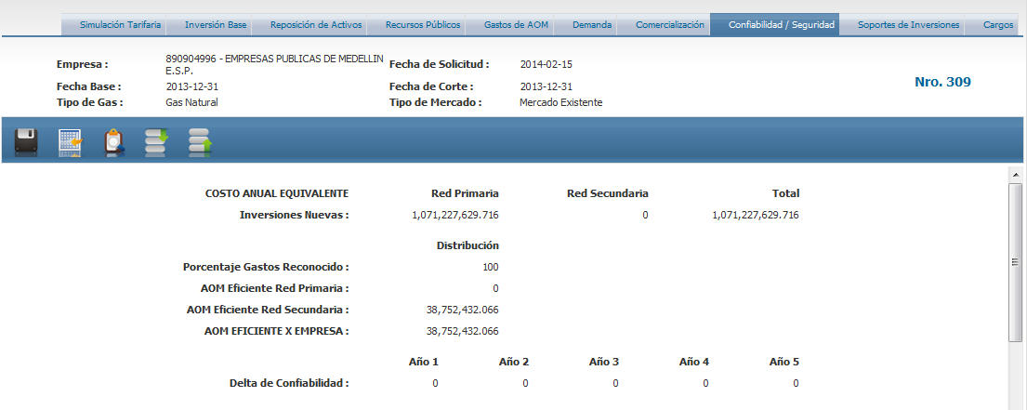

Se manejan en 2 grupos.



*Inversiones Nuevas*

Corresponde a las inversiones proyectadas hacen parte de la confiabilidad y se debe incluir una proyección de los siguientes 5 años. Este bloque aparece inicialmente en blanco y se permite su edición por parte del operador de la empresa.



Las inversiones se manejan en una grilla de acceso múltiple, que contiene las siguientes columnas:

* Unidad Constructiva (*), es la unidad constructiva de la inversión.
* Valor Unitario, es el costo individual de la inversión actualizado a fecha base, para las tuberías la unidad se considera kilómetros, este campo no es editable, es calculado por el sistema.
* Tipo de Inversión, corresponde a la naturaleza de la inversión, las opciones son Inherentes a la operación, Control de Calidad, especiales.
* Tipo de Red (*), corresponde la red asociada a la inversión, primaria o secundaria.
* Cantidad (*), es la cantidad de unidades de la inversión, está dividida en 5 casillas, cada una correspondiente a los años de proyección.

Se presenta un total sobre las cantidades, la cual hace referencia a la cantidad de kilómetros (cuando aplique).

Al lado izquierdo de cada inversión, aparece una x, que permite excluir el registro de la grilla.

En la parte inferior aparece un icono “Nuevo” para crear un nuevo registro en la grilla.

*Gastos de AOM Nuevos*

Se indican los costos de AOM para confiabilidad, se debe incluir una proyección de 20 años.



Los gastos se manejan en una grilla de acceso múltiple, que contiene las siguientes columnas:

* Gasto (*), es la cuenta contable asociada al gasto, la lista está por resolución de la CREG.
* Valor para cada año (*), es el monto en cada año de la proyección de horizonte está dividido en 20 campos, donde se visualizan 10 de manera simultánea, inicialmente del año 1 al 10, se pueden utilizar las flechas negras de dirección para moverse al año 11 al 20 y viceversa.

Al lado izquierdo de cada gasto, aparece una x, que permite excluir el registro de la grilla.

En la parte inferior aparece un icono “Nuevo” para crear un nuevo registro en la grilla.

### Modificación de Comparación GLP

Esta sección está destinada para definir las fuentes de producción de gas y sus respectivos tramos (gasoductos) para realizar la comparación de GLP y Gas Natural.

Se presenta inicialmente un resumen de los cálculos correspondientes a comparación GLP y de acuerdo a la información que se encuentre diligenciada en este ítem, el bloque incluye costos unitarios para Gas Natural y GLP, también para cada concepto como compras y transporte, distribución y comercialización.



Se manejan en 2 grupos.



*Fuentes de Producción*

Corresponde a la selección de las fuentes de producción utilizadas para la prestación del servicio de gas. Este bloque aparece inicialmente con la lista de posibles fuentes sin marcar y se permite su edición por parte del operador de la empresa.



Al lado izquierdo de cada fuente, aparece una casilla que permite definir si la fuente de producción se encuentra asociado a la solicitud o no.

*Gasoductos*

Son los tramos utilizados para el transporte de gas, estos aparecen de acuerdo a las fuentes de producción seleccionadas.



Al lado izquierdo de cada gasoducto, aparece una casilla que permite definir si el tramo se encuentra asociado a la solicitud o no.

### Modificación de Soportes de Inversión

Esta es una sección podrían incluirse o descartarse soportes adicionales sobre la solicitud.

La pantalla está diseñada para hacer la inclusión en la parte superior y realizar la descarga de los ya registrados en la parte inferior.

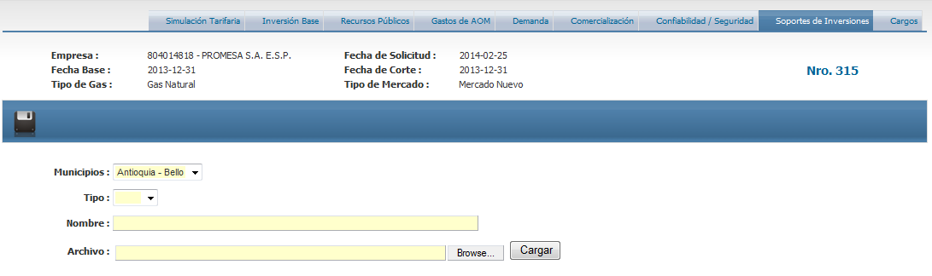

Para la inclusión se solicitan los siguientes datos:

* Municipio (*): corresponde al municipio o centro poblado que está asociado al archivo, también sirve para filtrar la información ya registrada.
* Tipo (*): es el tipo de soporte, las opciones son Mapa y Otro.
* Nombre (*): Es un texto descriptivo sobre el adjunto.
* Archivo (*): corresponde al archivo a incluir.

El botón de Browser abre la ventana del sistema operativo para escoger el archivo.

El botón de Cargar, sirve para adjuntar el archivo al sistema.

El botón de Grabar, persiste los cambios.

*Soportes registrados*

En este bloque aparecen los soportes ya registrados.



Las columnas muestran lo siguiente:

* Acciones, se tiene la acción para descargar (click) y para eliminar el registro (x).
* Tipo, corresponde al tipo del soporte.
* Nombre, la descripción asociada al archivo.

En caso de que el archivo sea soportado por el navegador, el archivo se visualizará en el mismo, en caso contrario aparecerá la opción de descarga.

### Aplicación de Modificación

Para aplicar la modificación a la solicitud tarifaria original, nos ubicamos en la cabecera de la simulación y seleccionamos el botón señalado en la imagen.

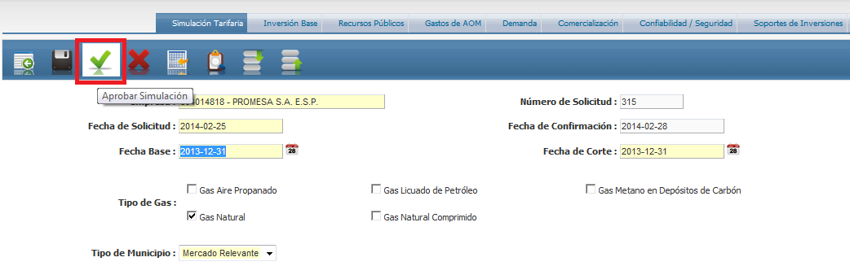

Saldrá un mensaje de confirmación

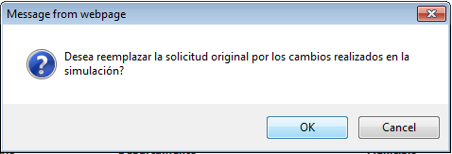

El sistema responderá con un mensaje de confirmación

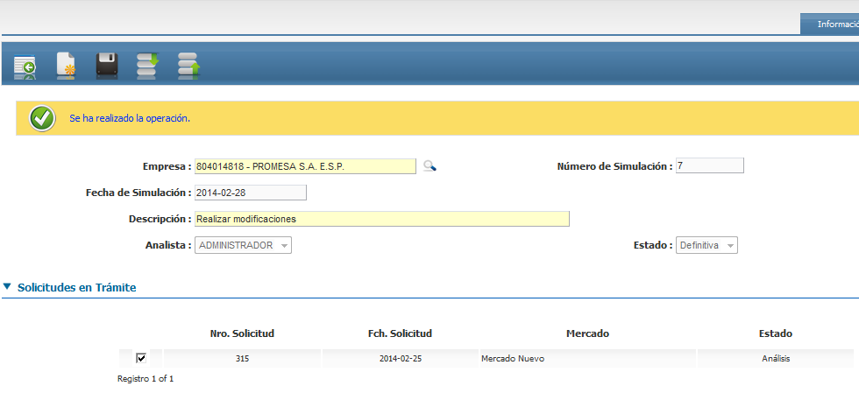

### Aprobación de Solicitudes

La aprobación del cargo se realiza con el botón que se señala, sobre la solicitud gestionada.

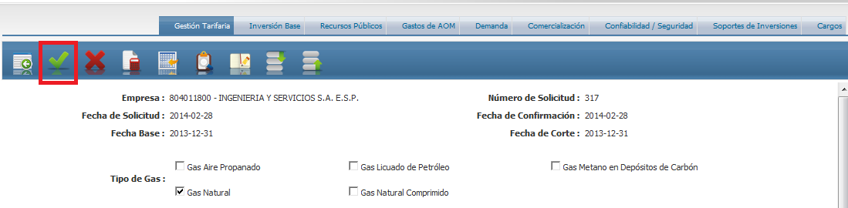

Al dar click sobre el botón se abre una ventana con la siguiente información

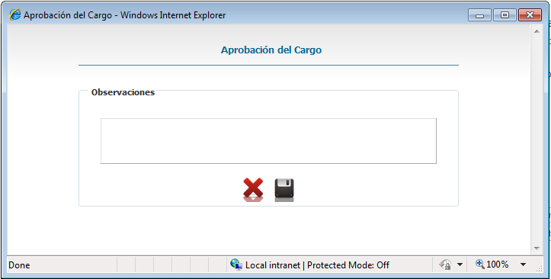

* Observación: se solicita un comentario referente a la aprobación.

Al dar click sobre el botón de grabar, el sistema confirma la aprobación y responde así:

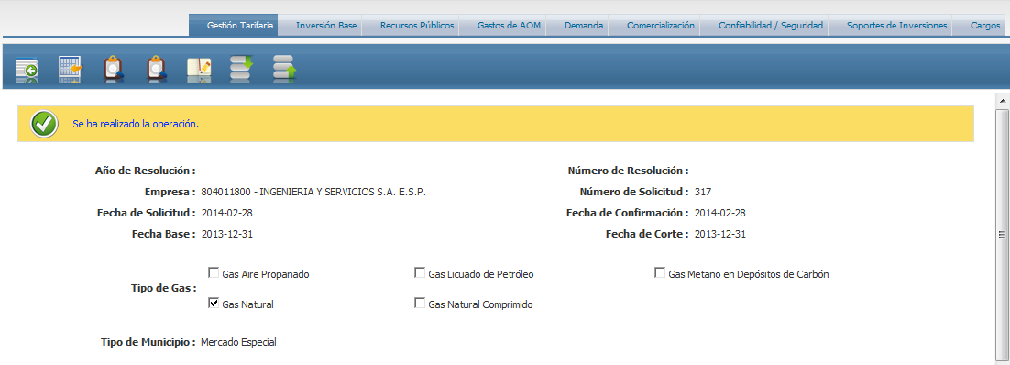

Se verifica el estado

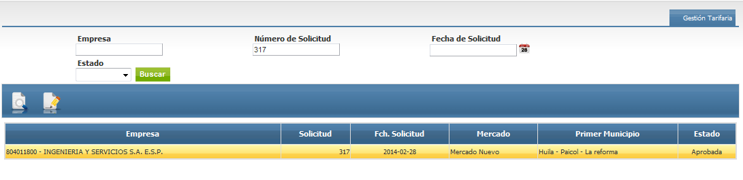

### Rechazo / Objeciones de Solicitudes

Existen 2 tipos de negación sobre una solicitud:

* Rechazo: La solicitud contiene un problema o falencia que imposibilita aprobar el cargo y se considera que no tiene solución, en este caso se rechaza la solicitud y culmina el proceso.
* Objeción: La solicitud contiene un problema o falencia que imposibilita aprobar el cargo y se considera que tiene solución, en este caso se marca la solicitud y se espera dar solución al inconveniente.

La acción para rechazar u objetar una solicitud está señalada en la imagen

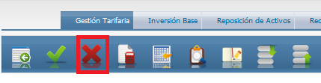

En este caso se abre una ventana nueva con la siguiente información

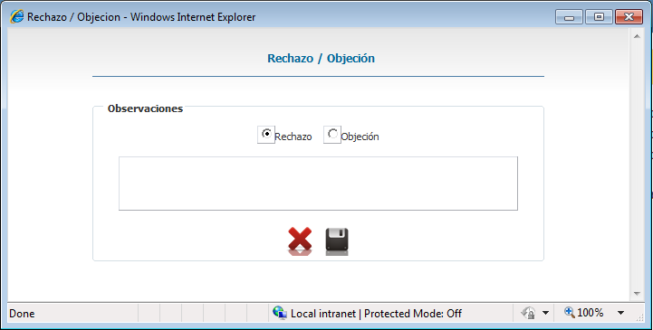

* Se tiene un campo que indica si es un rechazo o una objeción
* Observaciones, es una justificación de la negación.

Se muestra el resultado cuando se trata de un rechazo



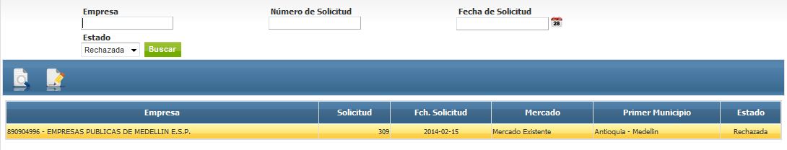

Se muestra el resultado cuando se trata de una objeción

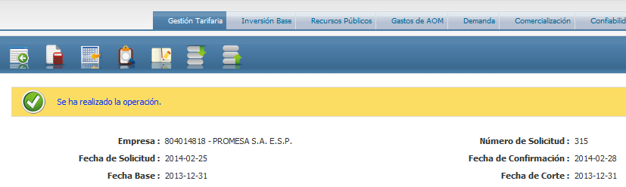

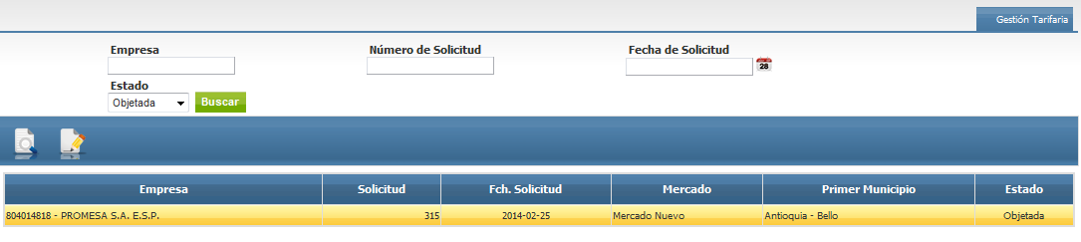

## Simulador y Conflictos

El simulador es una herramienta que sirve a los analista realizar test y movimientos sobre una o varias solicitudes con el fin de evaluar resultados sin afectar la solicitud original, pero también sirve para resolver los conflictos por mercado e incluso realizar fusiones de solicitudes.

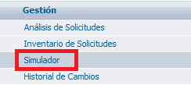Existen varias maneras de acceder al simulador, las 2 maneras más comunes son mediante el menú (imagen a la izquierda) y también sobre el icono de calculadora que se encuentra en el tab principal de una solicitud tarifaria en trámite (imagen abajo). Sin embargo en algunos escenarios pueden aparecer mensajes informativos que incluyen un link, ese link también es un acceso al simulador.

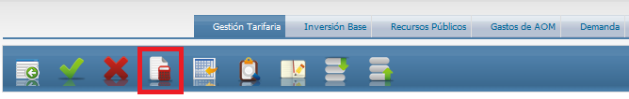

### Conflictos por Solicitudes Simultáneas

Los conflictos en solicitudes se refieren a que una o varias solicitudes en trámite comparten uno o varios municipios / centros poblados, en estos casos aparece un mensaje informativo que incluye con cuantas solicitudes se tiene conflicto e indica la primera de ellas.

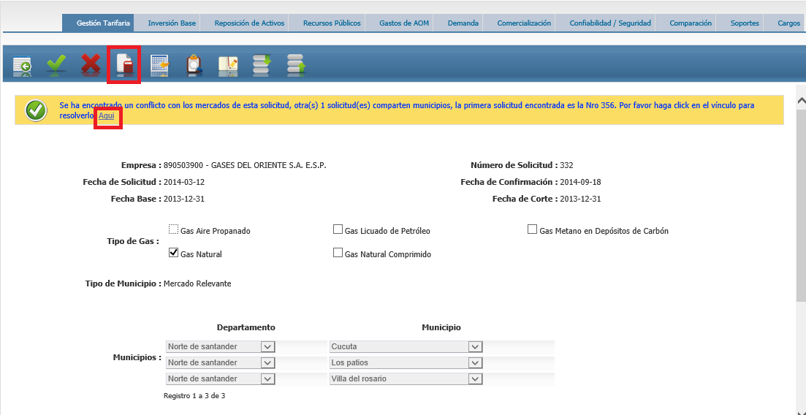

En este caso, al hacer click sobre el vínculo el sistema automáticamente creará una simulación con las solicitudes involucradas. La pantalla siguiente es la base de la simulación.

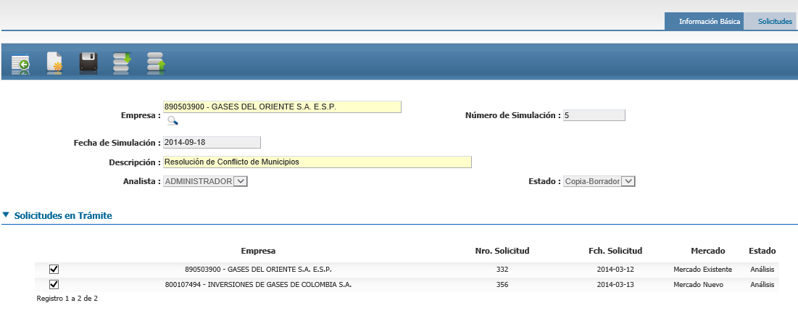

Los campos visualizados son:

* Empresa: corresponde a empresa de la solicitud principal.
* Número de Simulación: es una secuencia definida por el sistema, para diferenciar una simulación de otra.
* Fecha de simulación: es la fecha en la que se creó la simulación.
* Descripción: es un texto abierto referente al objetivo de la simulación.
* Analista: Usuario que crea la simulación.
* Estado: Es el estado de la simulación, inicialmente aparece como Copia-Borrador.
* Solicitudes en trámite: es la lista de solicitudes que hacen parte de la simulación, y también saldrán aquellas que son candidatas a ser involucradas.

Es importante destacar que la solicitud denominada “principal” corresponde a la primera solicitud que hizo parte de la simulación, conceptualmente debería ser aquella solicitud que tiende a ser aprobada con más seguridad por encima de las otras o aquella que puede ser base para una posible fusión.

Al dar click sobre el tab de “Solicitudes”, el sistema presenta en modo de edición cada solicitud con todos sus tab tradicionales. Inicialmente aparece la información del tab principal.

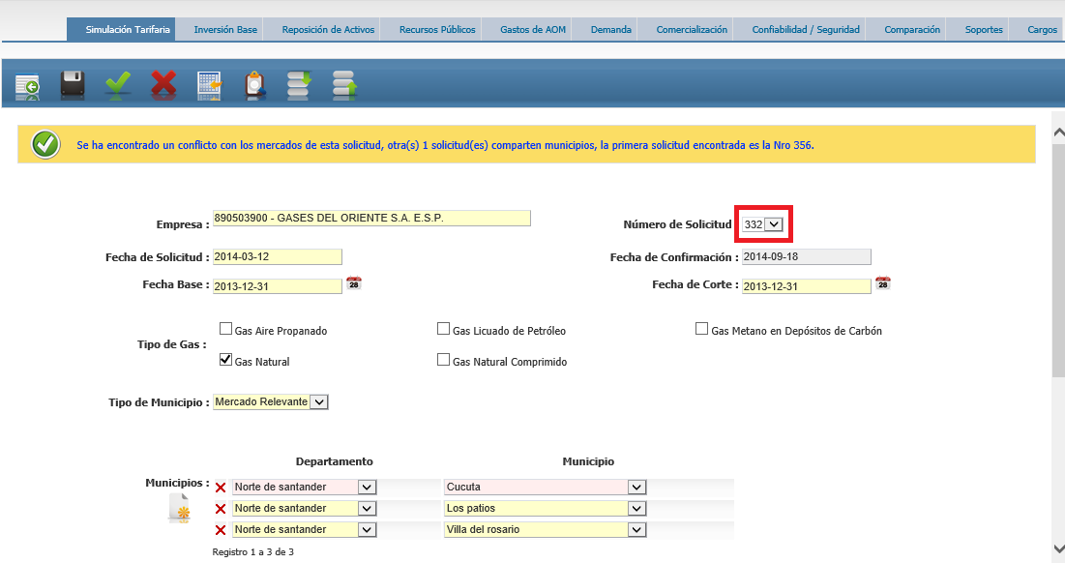

La única diferencia se encuentra en el campo Número de solicitud, este campo ahora es un combo de opciones, donde aparecen todas las solicitudes de la simulación, al momento de seleccionar el sistema automáticamente cambiara la información de la solicitud seleccionada.

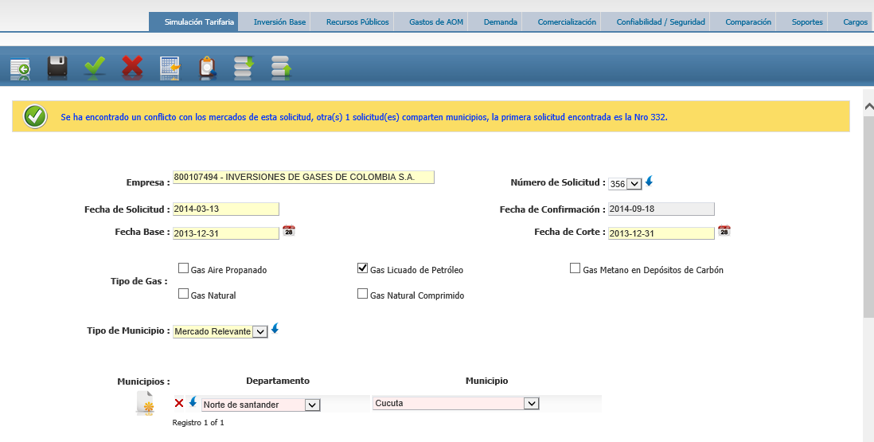

El comportamiento anterior se replica en todos los tabs, por lo que se omitirá su explicación.

Nótese que los conflictos de municipios se indican con un fondo rojo sobre aquellos municipios que conflictuan.

La resolución de los conflictos de mercados se puede realizar de varias maneras, depende del criterio utilizado de los analistas de la CREG, a continuación se verán las posibilidades:

* Rechazar las solicitudes, es la manera más simple, basta con rechazar aquellas solicitudes que están creando el conflicto, no es necesario crear simulaciones en este caso.
* Excluir los municipios o centros poblados que crean el conflicto, lo anterior es una modificación de eliminación sobre una o varias solicitudes, esto se explicará con detalles en el siguiente numeral.
* Realizar una fusión de los mercados en conflicto, lo anterior significa que la información de dichos municipios (inversiones, demanda, reposiciones, etc) serán agregados a la solicitud principal y excluidos de las NO principales, con esto se consolida en una sola solicitud evitando el conflicto (detalles en el numeral de fusión).

### Simulación para evaluar modificaciones

### Simulación para fusión de mercados

Existen 3 niveles para fusionar mercados, en este caso se pueden seleccionar con las flechas de color azul que se encuentran frente a los campos Número de Solicitud, Tipo de Municipio y al lado de cada municipio, los niveles sirven para migrar la información de la solicitud actual a la principal, los niveles se explican a continuación:

* Nivel General: se encuentra frente al campo de número de solicitud, en este nivel se puede manejar la información de toda la solicitud (Inversiones, Recursos Públicos, Gastos AOM, Demanda, Comercialización, Confiabilidad, Comparación GLP y Soportes).
* Nivel de Mercado: se encuentra frente al campo de tipo de municipio, en este nivel se puede manejar la información que corresponde al mercado relevante pero no del resto de la solicitud (Inversiones, Recursos Públicos, Demanda, Confiabilidad y Soportes).
* Nivel de Municipio: se encuentra al lado izquierdo de cada municipio, es similar al nivel de mercado son la diferencia que solo maneja la información del municipio en cuestión y no de todo el mercado.

Una vez se seleccione el nivel, aparecerá la siguiente pantalla para manejar la información.

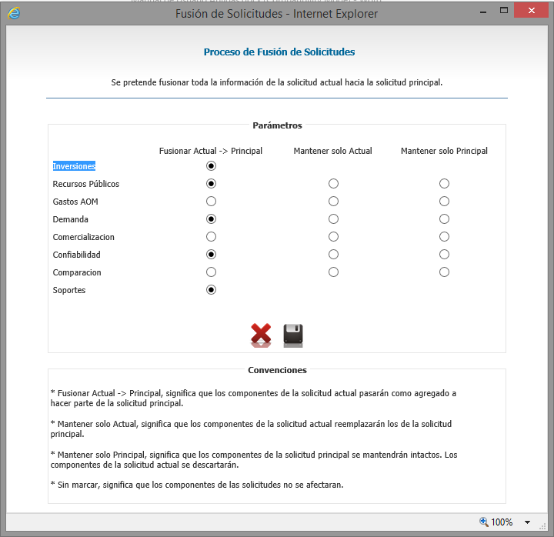

### Reemplazar cambios a solicitudes activas

## Historial de Solicitudes

El Historial de solicitudes es una bitácora de los movimientos u operaciones relevantes realizadas sobre una solicitud tarifaria en gestión. El acceso al historial está en la solicitud gestionada y se manejan los siguientes eventos:

* Confirmación de Solicitud: cuando la empresa confirma la solicitud.
* Inicio del Análisis: cuando la CREG comienza el análisis sobre la solicitud.
* Aprobación de Solicitud: cuando se realiza la aprobación del cargo.
* Rechazo de Solicitud: cuando se realiza el rechazo definitivo de la solicitud.
* Objeción en Solicitud: cuando se encuentra una inconsistencia que se espera solucionar.
* Modificación por Simulación: cuando se realiza una modificación a través del simulador.
* Inclusión de Resolución: cuando se asocia una resolución a la aprobación del cargo.

### Consulta de Histórico

Como se indicó el acceso al histórico es por medio de la solicitud gestionada, mediante el botón indicado en la imagen:

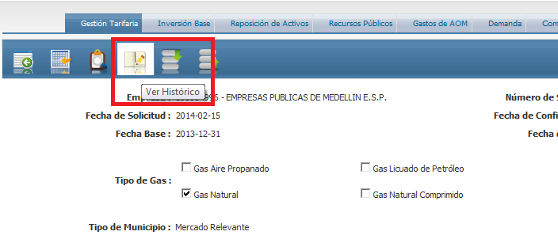

El sistema muestra un listado con los registros de los eventos realizados organizado por cronología inversa (del más reciente al más viejo)

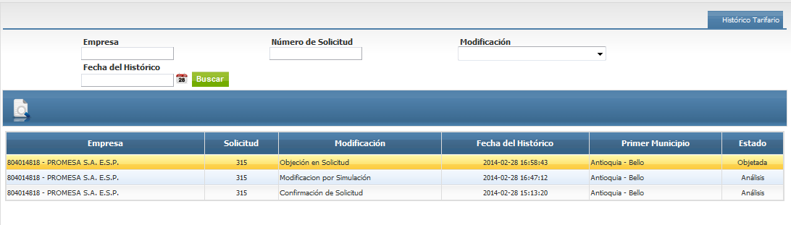

La lista incluye un buscador por empresa, numero de solicitud, modificación, y fecha del histórico

La grilla de información contiene los mismos datos además del municipio y el estado en el que se encontraba la solicitud a fecha del histórico.

Las acciones solo permiten consultar.

### Consulta de Mercado Relevante

Para esta y las secciones siguientes la información que se presenta es la misma que en la información de consulta de una solicitud convencional, por lo que se omitirán las explicaciones de los campos, y solo se indicarán los puntos a tener en cuenta.

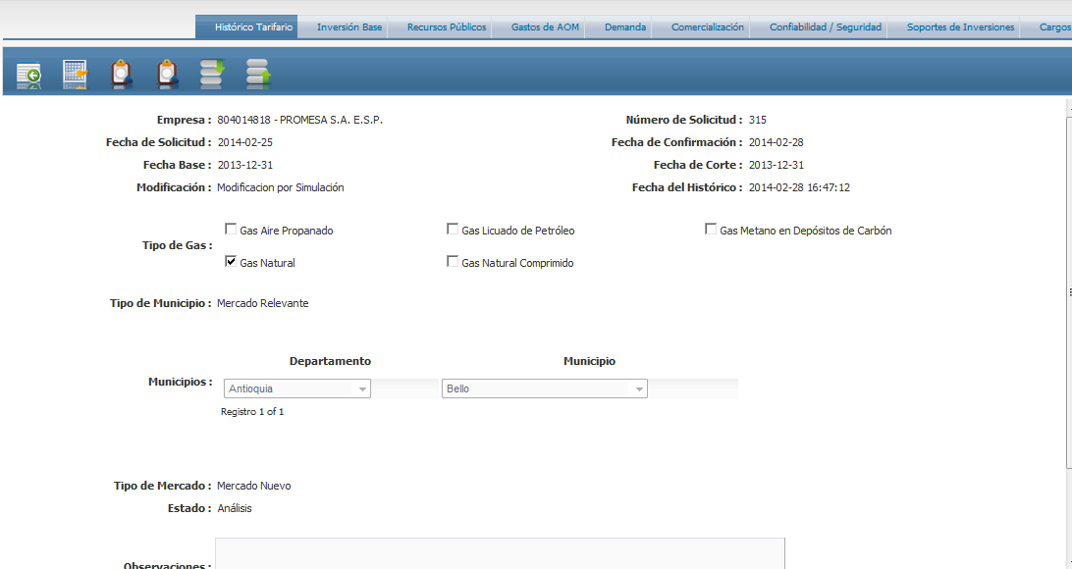

Las únicas acciones disponibles son:

* Exportar la solicitud tarifaria a la plantilla.
* Exportar el resumen de la solicitud en PDF.

Para la plantilla, la diferencia radica en que solo puede exportarse.



### Consulta de Inversión Base

La información de inversión base mantiene los bloques de la edición, solamente los combos de municipio y tipo de red están habilitados, ya que sirven para la búsqueda de unidades constructivas aplicando dichos criterios.

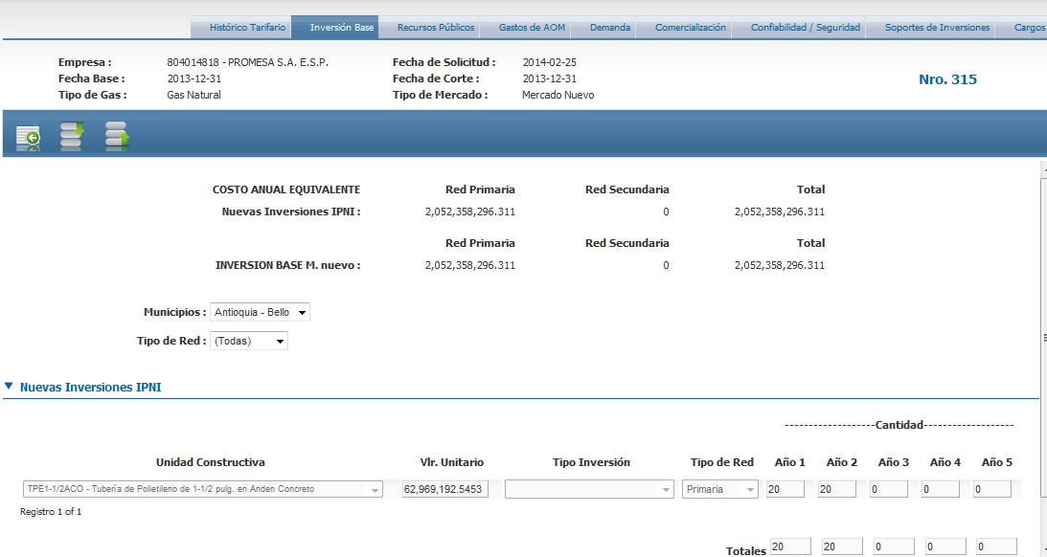

### Consulta de Reposición de Activos

La información de reposición mantiene los bloques de la edición, solamente los combos de municipio y tipo de red están habilitados, ya que sirven para la búsqueda de unidades constructivas aplicando dichos criterios.

*Reposición Existente*

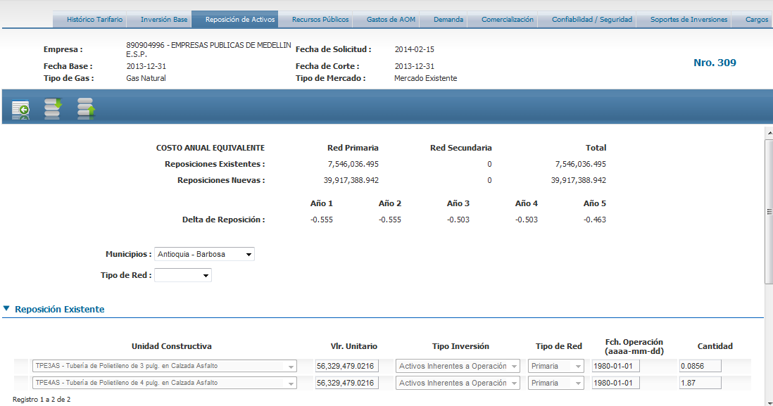

*Reposición Nueva*



### Consulta de Recursos Públicos

La información de reposición mantiene los bloques de la edición.

*Detalle de Recursos (Mercado)*



*Detalle de Recursos (Municipio)*

Solamente el combo de municipio está habilitado, ya que sirve para la búsqueda de recursos aplicando dicho criterio.



### Consulta de Gastos AOM

El único campo que permanece editable, es la clase de gasto, ya que sirve como filtro para cambiar entre Gastos AOM convencionales y Otros Gastos.

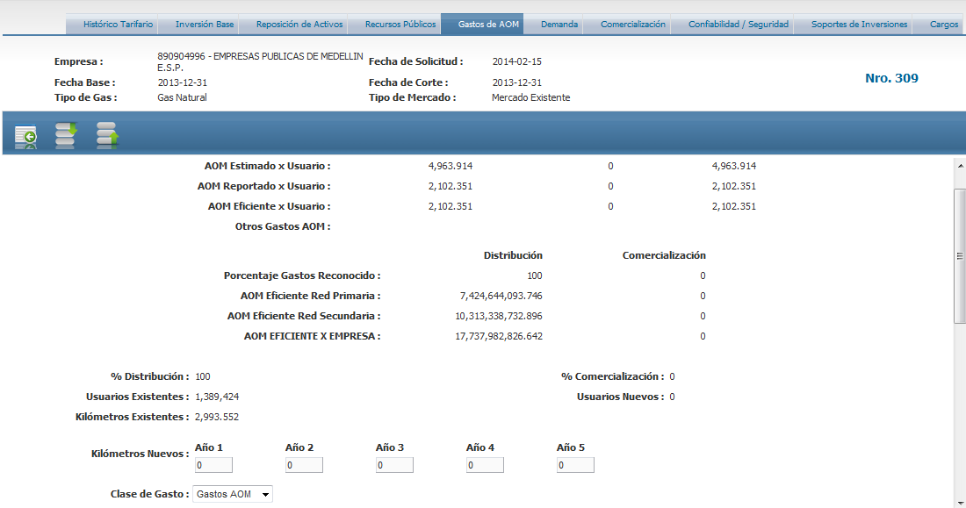

En caso de que la resolución 11 de 2003 este activa, la pantalla aparecerá como se ilustra

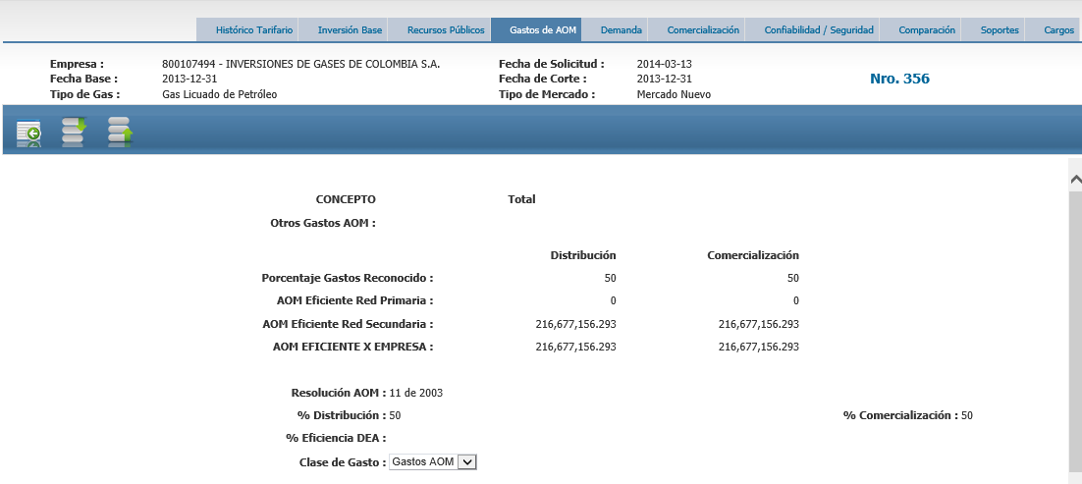

*Gastos AOM – Existentes*

Bloques a la derecha e izquierda.



*Gastos AOM – Nuevos*

En este caso las fechas de desplazamiento para los años 1-10 y 11-20 están habilitadas.



*Otros Gastos*

Se presentan los 2 bloques sin modificaciones.



### Consulta de Demanda

La primera sección mantiene los costos y el combo de Municipios en edición, para poder hacer el filtro de valores.



*Mercados Existentes*

No sufre ningún cambio.



*Proyección de Ventas – Conexiones*

El combo de Tipo y las fechas de desplazamiento entre años se mantienen en edición para hacer los filtros respectivos



*Proyección de Ventas – Volumen*

Tiene las mismas condiciones de las conexiones.



*Proyección de Ventas – Volumen*

Tiene las mismas condiciones de las conexiones.



### Consulta de Comercialización

Toda la información está en modo de lectura

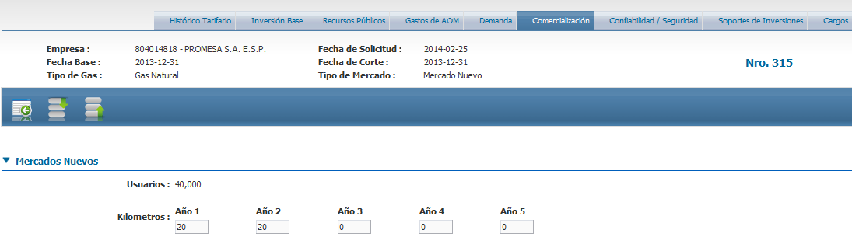

### Consulta de Confiabilidad y Seguridad

La primera sección muestra los cálculos referentes al cargo.

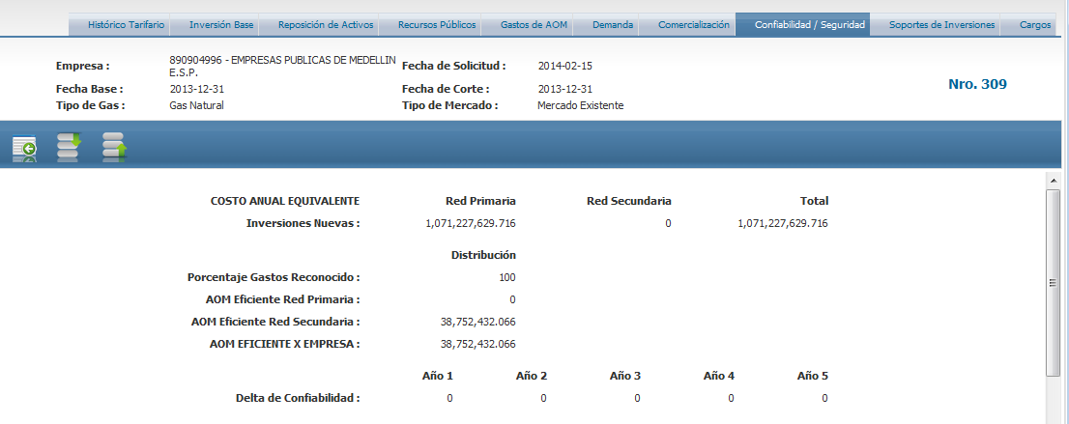

*Inversiones Nuevas*

Mantiene el combo de municipios en modo de edición para poder filtrar las unidades.



Gastos AOM Nuevos

Las flechas de desplazamiento entre años se encuentras habilitadas.



### Consulta de Comparación GLP

La primera sección muestra los cálculos referentes a la comparación.



*Fuentes de Producción*

No sufre ningún cambio.



Gasoductos

No sufre ningún cambio.



### Consulta de Soportes de inversión

El combo de municipios se mantiene en edición para filtrar los soportes.



El botón de descarga también se encuentra habilitado.



## Modificaciones a Solicitudes ya Aprobadas

### Consideraciones

## Reportes

### Cargos por Municipios

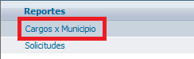Este reporte exporta un listado en formato hoja de cálculo, el contenido incluye los cargos aprobados y vigentes por municipio.

Se presenta inicialmente la pantalla de filtros

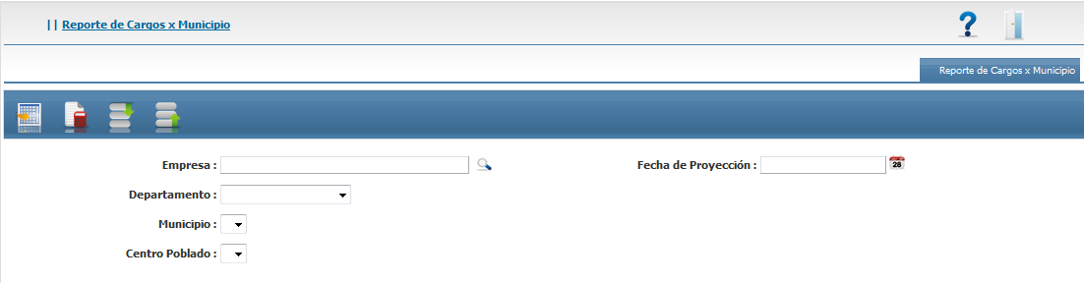

Los filtros incluyen (al menos uno es obligatorio):

* Empresa: Corresponde a la empresa asociada al cargo aprobado.
* Departamento, división política de departamentos.
* Municipio, corresponden a las capitales ciudades y municipios.
* Centro Poblado, son los corregimientos, estaciones de policías, etc.

Las acciones posibles son:

* Generar reporte: Exportar el reporte a hoja de cálculo.
* Proyectar a fecha: adicional al reporte se incluye una sección para proyectar los cargos de distribución y comercialización dada una fecha (actualización con IPP).

El reporte se presenta como sigue:

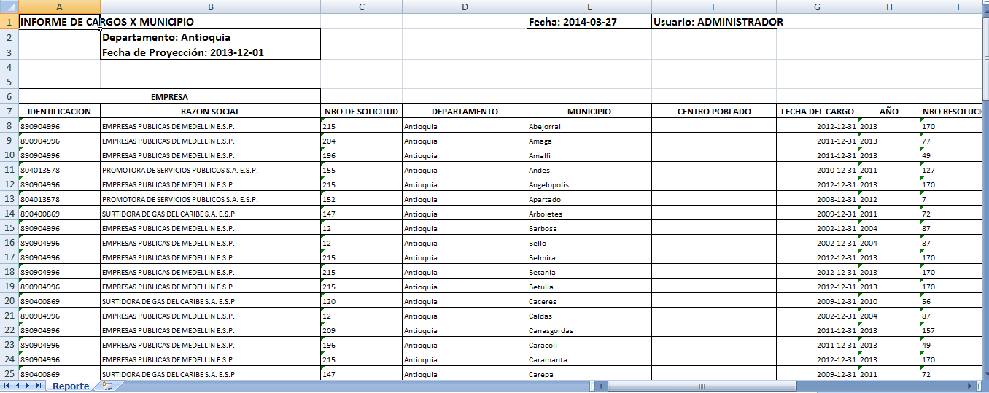

Se incluyen:

* Los datos de la empresa
* Número de solicitud
* Departamento, municipio / centro poblado del cargo.
* Fecha, año y resolución del cargo.
* Valores del cargo de distribución (residencial, no residencial) y de comercialización (fijo).
* Proyección a fecha de los cargos.

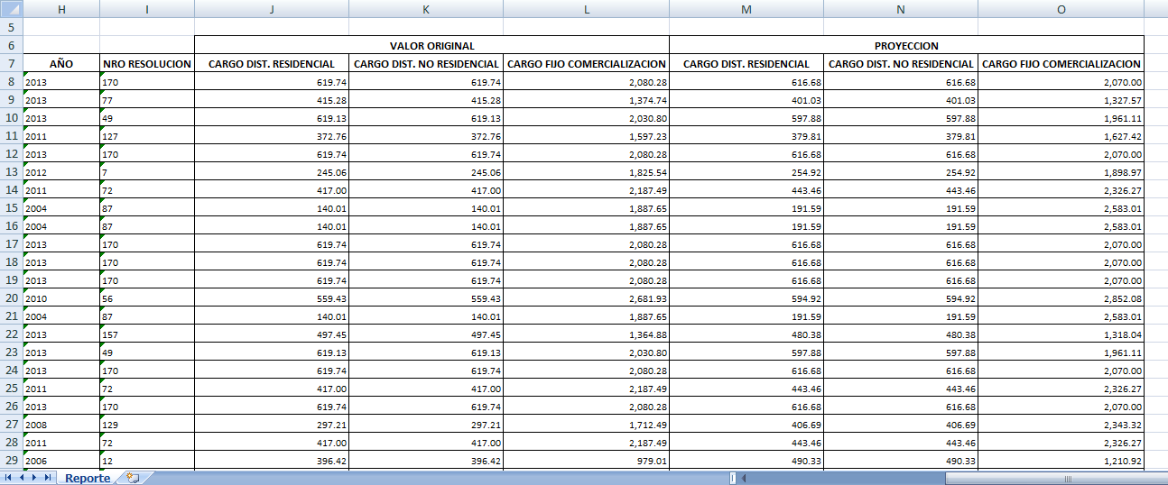

### Solicitudes Pendientes

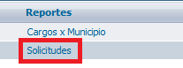Este informe genera un listado en hoja de cálculo, su contenido incluye aquellas solicitudes que se encuentran en trámite y que aún no han sido aprobadas o rechazadas.

Se presenta la pantalla de filtros

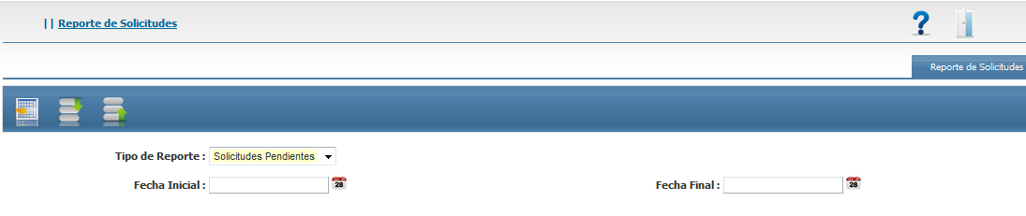

Los filtros incluyen:

* Fecha Inicial: Rango inicial de la fecha de solicitud.
* Fecha Final: Rango final de la fecha de solicitud.

Las acciones posibles son:

* Generar reporte: Exportar el reporte a hoja de cálculo.

El reporte se presenta como sigue:

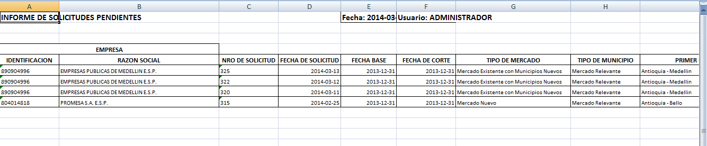

Se incluyen:

* Los datos de la empresa
* Número y fecha de solicitud
* Fecha de Corte y fecha Base.
* Tipo de Mercado, Tipo de Municipio y primer municipio.
* Estado de la solicitud y fecha de confirmación.
* Fecha, caducidad, año y resolución del cargo.
* Valores del cargo de distribución (residencial, no residencial) y de comercialización (fijo).
* Operador de empresa y Analista CREG que atendió la solicitud.

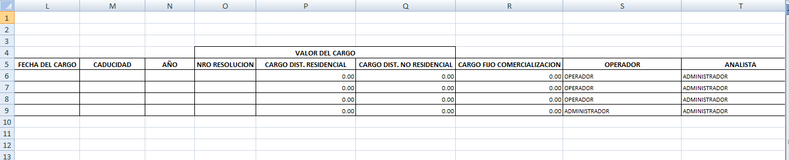

### Solicitudes Aprobadas

Este informe genera un listado en hoja de cálculo, su contenido incluye aquellas solicitudes que se fueron aprobadas por la CREG.

Se presenta la pantalla de filtros

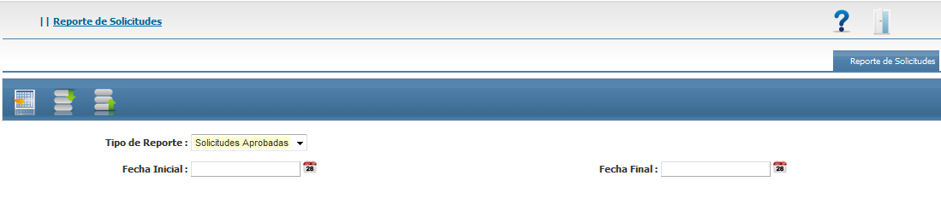

Los filtros incluyen:

* Fecha Inicial: Rango inicial de la fecha de solicitud.
* Fecha Final: Rango final de la fecha de solicitud.

Las acciones posibles son:

* Generar reporte: Exportar el reporte a hoja de cálculo.

El reporte se presenta como sigue:

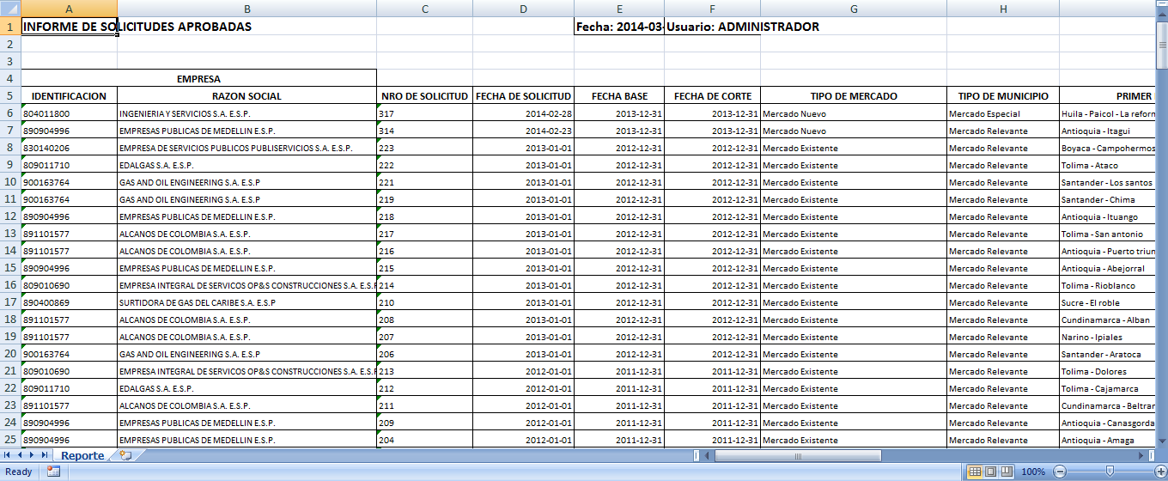

Se incluyen:

* Los datos de la empresa
* Número y fecha de solicitud
* Fecha de Corte y fecha Base.
* Tipo de Mercado, Tipo de Municipio y primer municipio.
* Estado de la solicitud y fecha de confirmación.
* Fecha, caducidad, año y resolución del cargo.
* Valores del cargo de distribución (residencial, no residencial) y de comercialización (fijo).
* Operador de empresa y Analista CREG que atendió la solicitud.

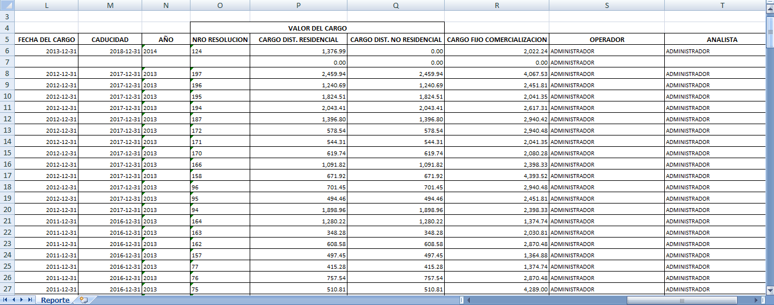

### Vencimientos de Solicitudes

Este informe genera un listado en hoja de cálculo, su contenido incluye aquellas solicitudes que se fueron aprobadas por la CREG pero que vencieron o al menos en un mes vencerá.

Se presenta la pantalla de filtros

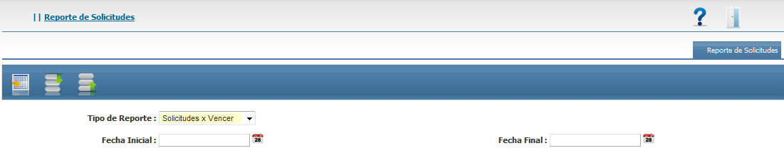

Los filtros incluyen:

* Fecha Inicial: Rango inicial de la fecha de solicitud.
* Fecha Final: Rango final de la fecha de solicitud.

Las acciones posibles son:

* Generar reporte: Exportar el reporte a hoja de cálculo.

El reporte se presenta como sigue:

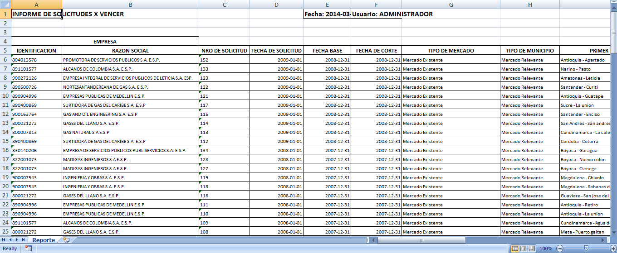

Se incluyen:

* Los datos de la empresa
* Número y fecha de solicitud
* Fecha de Corte y fecha Base.
* Tipo de Mercado, Tipo de Municipio y primer municipio.
* Estado de la solicitud y fecha de confirmación.
* Fecha, caducidad, año y resolución del cargo.
* Valores del cargo de distribución (residencial, no residencial) y de comercialización (fijo).
* Operador de empresa y Analista CREG que atendió la solicitud.

